TUGAS AKHIR
ANALISIS PENGARUH TEMPERATUR TERHADAP KARAKTERISTIK BETON YANG MENGGUNAKAN WATER REDUCER DAN RETARDER
(THE ANALYSIS OF TEMPERATURE EFFECT ON CHARACTERISTICS OF CONCRETE USING WATER REDUCER AND RETARDER)
Diajukan Kepada Universitas Islam Indonesia Yogyakarta Untuk Memenuhi Persyaratan Memperoleh Derajat Sarjana Teknik Sipil



Ade Kurnia Rakhman
12511374

HALAMAN JUDUL

PROGRAM STUDI TEKNIK SIPIL
FAKULTAS TEKNIK SIPIL DAN PERENCANAAN
UNIVERSITAS ISLAM INDONESIA
2018

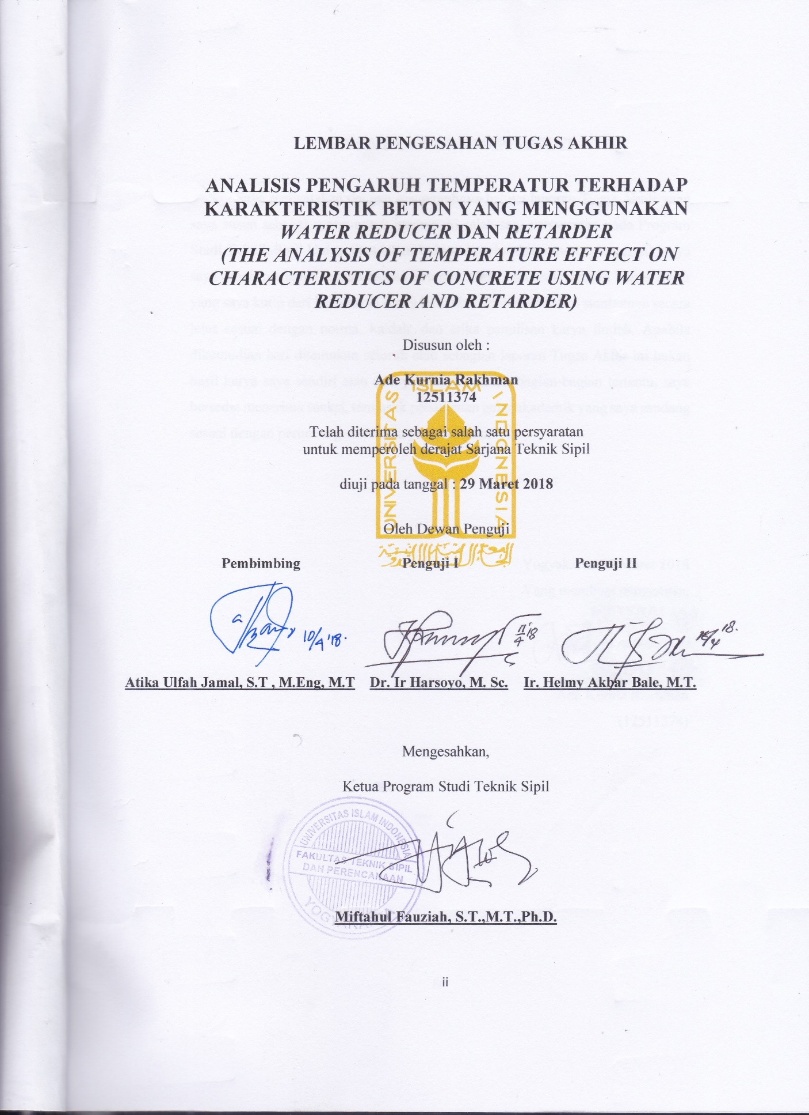
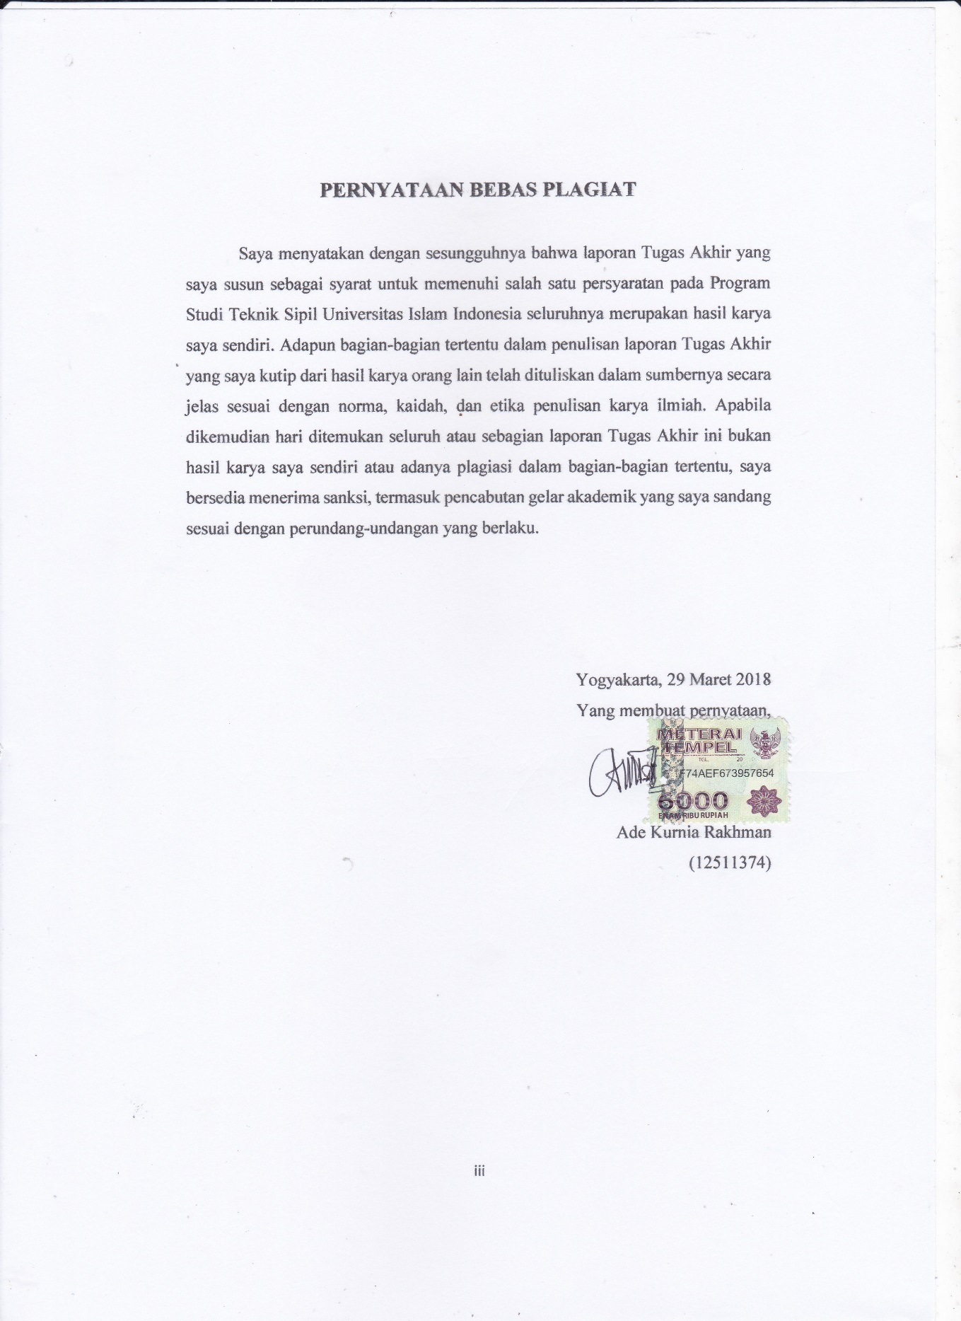

KATA PENGANTAR

Assalamu’alaikum Warrahmatullahi Wabarakatuh
Alhamdulillah puji syukur bagi Allah SWT yang telah memberikan rahmat dan hidayah-Nya sehingga saya dapat menyelesaikan Tugas Akhir yang berjudul “Analisis Pengaruh Temperatur terhadap Karakteristik Beton yang Menggunakan Water Reducer dan Retarder”. Tugas akhir ini diajukan untuk memenuhi salah satu syarat mencapai jenjang Strata Satu (S1) pada jurusan Teknik Sipil, Fakultas Teknik Sipil dan Perencanaan Universitas Islam Indonesia.
Dalam penyusunan Tugas Akhir ini tidak lepas dari bimbingan dan pengarahan Bapak/Ibu dosen serta pihak yang membantu, untuk itu saya ucapkan terima kasih kepada:
- Miftahul Fauziah, S.T., M.T., Ph.D. selaku Ketua Program Studi Teknik Sipil.
- Atika Ulfah Jamal S.T., M.Eng., M.T. selaku dosen pembimbing Tugas Akhir, terimakasih atas bimbingan, nasihat, saran dan dukungan yang diberikan kepada penulis dalam penyusunan Tugas Akhir ini.
- Dr. Ir. Harsoyo, M.Sc. selaku dosen penguji atas saran, masukan, dan nasihat yang telah diberikan kepada penulis.
- Ir. Helmy Akbar Bale, M.T selaku dosen penguji atas saran, masukan dan nasihat yang telah diberikan kepada penulis.
- Suwarno dan Darussalam selaku Laboran yang telah membantu untuk memperoleh data pengujian.
- Bapak, Ibu, dan Kakak yang penulis sayangi, Daroji, S.Pd.I., Sugiyarti, S.Pd., Rizki Setya Pambudi, S.Si. terima kasih atas segala motivasi, doa, dan dukungan yang telah diberikan.
- Ibu Tin Eko Setiyowati, S.Si. dan Sahid, selaku pemilik Burat Kriasta yang telah menyediakan tempat untuk pembakaran beton.
- Syahrian, Wahyu, Ibnu, Adit, Ewa, Kiki, Refky, Erick, Bima, Tarmizi, Cempere, Dani, Lubis, Indra, Bayu, Rajulun, Ilham dan Imam yang telah membantu dalam pembuatan sampel beton.
- Bastya Pratama S.T. dan Intan Ariani, S.T. terima kasih atas segala bantuan, dukungan, dan kerjasamanya dalam menyelesaikan Tugas Akhir ini.
- Rekan-rekan Teknik Sipil 2012, terima kasih atas segala dukungan, kerjasama dan doanya dalam menyelesaikan Tugas Akhir ini.
- Semua pihak yang tidak dapat disebutkan satu per satu.
Penulis menyadari bahwa Tugas Akhir ini belum sempurna, oleh karena itu penulis memohon maaf dan harapan penulis bahwa Tugas Akhir ini dapat berguna dan bermanfaat bagi saya dan mahasiswa Program Studi Teknik Sipil Universitas Islam Indonesia pada khususnya, serta pihak lain yang membaca pada umumnya.
Wassalamu’alaikum Warrahmatullahi Wabarokatuh

Yogyakarta, 29 Maret 2018
Penulis,
Ade Kurnia Rakhman
12511374

DAFTAR ISI

HALAMAN JUDUL i
LEMBAR PENGESAHAN TUGAS AKHIR Error! Bookmark not defined.
PERNYATAAN BEBAS PLAGIAT Error! Bookmark not defined.
KATA PENGANTAR iv
DAFTAR ISI vi
DAFTAR TABEL ix
DAFTAR GAMBAR xii
DAFTAR LAMPIRAN xv
DAFTAR NOTASI xvi
ABSTRAK xvii
BAB I PENDAHULUAN 1
1.1 Latar Belakang 1
1.2 Rumusan Masalah 3
1.3 Tujuan Penelitian 3
1.4 Manfaat Penelitian 4
1.5 Batasan Penelitian 4
BAB II STUDI PUSTAKA 6
2.1 Tinjauan Umum 6
2.1.1 Beton 6
2.1.2 Bahan Tambah (Admixture) 6
2.1.3 Pengaruh Temperatur Tinggi terhadap Beton 7
2.1.4 Sifat Beton pada Temperatur Tinggi 8
2.1.5 Karakteristik Kekuatan Beton 9
2.2 Penelitian Terdahulu 10
2.3 Perbandingan Penelitian yang Dilakukan dengan Penelitian Terdahulu 12
2.4 Keaslian Penelitian 15
BAB III LANDASAN TEORI 16
3.1 Bahan Penyusun Beton 16
3.1.1 Agregat 16
3.1.2 Semen Portland (Portland Cement) 18
3.1.3 Air 19
3.1.4 Bahan Tambah (Admixture) 20
3.2 Beton Segar 21
3.2.1 Sifat Beton Segar 21
3.3 Beton Keras 22
3.3.1 Porositas Beton 22
3.3.2 Kuat Tekan Beton (f’c) 23
3.3.3 Modulus Elastisitas (E) 25
3.3.4 Kuat Tarik Belah Beton (splitting tensile strength) 26
3.4 Perpindahan Panas (Heat Transfer) 26
BAB IV METODOLOGI PENELITIAN 34
4.1 Tinjauan Umum 34
4.2 Bahan Baku dan Peralatan 34
4.2.1 Bahan Baku 34
4.2.2 Peralatan 35
4.3 Benda Uji 35
4.4 Tahapan Penelitian 37
BAB V DATA, ANALISIS, DAN PEMBAHASAN 44
5.1 Hasil Pengujian Agregat 44
5.1.1 Hasil Pengujian Agregat Halus 44
5.1.2 Hasil Pengujian Agregat Kasar 54
5.2 Perhitungan Rencana Campuran Beton (mix design) 63
5.3 Pengujian Nilai Slump 76
5.4 Pengaruh Beton Terhadap Sifat Fisik Beton 77
5.4.1 Perubahan warna pada beton. 77
5.5 Pengujian Berat Volume Beton 83
5.6 Hasil Pengujian Modulus Elastisitas Beton 94
5.7 Hasil Pengujian Kuat Desak Beton 108
5.8 Hasil Pengujian Kuat Tarik Belah Beton 108

BAB VI KESIMPULAN DAN SARAN 130
6.1 Kesimpulan 130
6.2 Saran 131
DAFTAR PUSTAKA 133
LAMPIRAN 135

DAFTAR TABEL

Tabel 2.1 Hubungan antara Suhu, Warna, dan Kondisi Beton Terbakar 9
Tabel 2.2 Perbandingan Penelitian Terdahulu dan Rencana Penelitian 13
Tabel 3.1 Beberapa Jenis Beton Menurut Kuat Tekannya 23
Tabel 3.2 Perbandingan Kuat Tekan Beton pada Berbagai Benda Uji 24
Tabel 3.3 Biot number dan λ1 dan A1 30
Tabel 3.4 Hubungan waktu pemanasan dan suhu rata rata tungku 31
Tabel 3.5 Hubungan waktu dan temperatur pada center silinder beton 32
Tabel 4.1 Perincian Benda Uji 36
Tabel 4.2 Hubungan lama waktu pemanasan dan Temperatur 40
Tabel 5.1 Hasil Pengujian Berat Jenis dan Penyerapan Air Agregat Halus 44
Tabel 5.2 Hasil Pengujian Analisa Saringan/Modulus Halus Butir (MHB) Agregat Halus Sampel 1 46
Tabel 5.3 Hasil Pengujian Analisa Saringan/Modulus Halus Butir (MHB) Agregat Halus Sampel 2 47
Tabel 5.4 Hasil Pengujian Berat Volume Gembur Agregat Halus 50
Tabel 5.5 Hasil Pengujian Berat Volume Padat Agregat Halus Sampel 1 dan Sampel 2 51
Tabel 5.6 Hasil Pengujian Lolos Saringan No.200 (Uji Kandungan Lumpur dalam Pasir) 53
Tabel 5.7 Hasil Pengujian Berat Jenis dan Penyerapan Air Agregat Kasar 54
Tabel 5.8 Hasil Pengujian Analisa Saringan/Modulus Halus Butir (MHB) Agregat Kasar Sampel 1 56
Tabel 5.9 Hasil Pengujian Analisa Saringan/Modulus Halus Butir (MHB) Agregat Kasar Sampel 2 57
Tabel 5.10 Hasil Pengujian Berat Volume Gembur Agregat Kasar Sampel 1 dan Sampel 2 61
Tabel 5.11 Hasil Pengujian Berat Volume Padat Agregat Kasar Sampel 1 61
Tabel 5.12 Faktor Pengali untuk deviasi standar bila data hasil uji yang tersedia kurang dari 30 sampel 63
Tabel 5.13 Perkiraan Kekuatan Tekan (MPa) Beton dengan fas = 0,5 64
Tabel 5.14 Persyaratan Jumlah Semen Minimum dan Faktor Air Semen Maksimum Untuk Berbagai Macam Pembetonan Dalam Lingkungan Khusus 67
Tabel 5.15 Perkiraan Kadar Air Bebas Tiap Meter Kubik Beton 68
Tabel 5.16 Formulir Perencanaan Campuran Beton SNI 03-2834-2000 74
Tabel 5.17 Kebutuhan Material Beserta Bahan Tambah yang Digunakan 75
Tabel 5.18 Nilai slump Beton Normal dan Beton dengan Bahan Tambah Plastocrete® RT6 Plus 0,5% 76
Tabel 5.19 Hubungan antara Perubahan temperature dengan kondisi fisik beton 83
Tabel 5.20 Hasil Pengujian Berat Volume Rata- Rata Beton Normal Pasca Bakar 84
Tabel 5.21 Nilai Slump dan Berat Volume Beton Normal 87
Tabel 5.22 Hasil Pengujian Berat Volume Rata- Rata Beton Menggunakan Plastocrete® RT6 Plus Pasca Bakar 88
Tabel 5.23 Perbandingan Berat Volume Rata Rata dan Porositas antara Beton Normal dengan Beton menggunakan Plastocrete® RT 6 Plus 90
Tabel 5.24 Nilai Slump dan Berat Volume Beton Plastocrete® RT 6 Plus 93
Tabel 5.25 Hasil Tegangan dan Regangan Silinder 1 Beton Normal 95
Tabel 5.26 Rekapan Modulus Elastisitas (Ec) Beton Normal 100
Tabel 5.27 Rekapan Modulus Elastisitas (Ec) Beton Plastocrete® RT 6 Plus 102
Tabel 5.28 Perbandingan Modulus Elastisitas Rata-Rata antara Beton Tanpa Admixture dengan Beton Plastocrete® RT6 Plus terhadap Pengaruh Temperatur 105
Tabel 5.29 Hasil Laju Penurunan Modulus Elastisitas Rata-Rata Beton Tanpa Admixture dengan Pengaruh Temperatur 107
Tabel 5.30 Hasil Laju Penurunan Modulus Elastisitas Rata-Rata Beton Menggunakan Plastocrete® RT6 Plus 0,5% dengan Pengaruh Temperatur 107
Tabel 5.31 Hasil Pengujian Kuat Desak Rata-Rata Beton Tanpa Admixture 109
Tabel 5.32 Hasil Pengujian Kuat Desak Rata-Rata Beton Plastocrete® RT6 Plus 111
Tabel 5.33 Perbandingan Kuat Desak Rata-Rata antara Beton Tanpa Admixture dengan Beton Plastocrete® RT 6 Plus terhadap Pengaruh Temperatur 114
Tabel 5.34 Perbandingan Persen Kuat Desak dan Penurunan antara Beton Tanpa Admixture dengan Beton Plastocrete® RT 6 Plus terhadap Pengaruh Temperatur 116
Tabel 5.35 Hasil Laju Penurunan Kuat Desak Rata-Rata Beton Tanpa Admixture dengan Pengaruh Temperatur 119
Tabel 5.36 Hasil Laju Penurunan Kuat Desak Rata-Rata Beton Menggunakan Plastocrete®RT 6 Plus 0,5% dengan Pengaruh Temperatur 119
Tabel 5.37 Hasil Pengujian Kuat Tarik Belah Rata-Rata Beton Tanpa Admixture 120
Tabel 5.38 Hasil Pengujian Kuat Tarik Belah Rata-Rata Beton Plastocrete® RT 6 Plus 123
Tabel 5.39 Perbandingan Kuat Tarik Belah Rata-Rata antara Beton Tanpa Admixture dengan Beton Plastocrete® RT 6 Plus terhadap Pengaruh Temperatur 126
Tabel 5.40 Hasil Laju Penurunan Kuat Tarik Belah Rata-Rata antara Beton Tanpa Admixture terhadap Pengaruh Temperatur 127
Tabel 5.41 Hasil Laju Penurunan Kuat Tarik Belah Rata-Rata Plastocrete® RT 6 Plus terhadap Pengaruh Temperatur 127

DAFTAR GAMBAR

Gambar 2.1 Produk Plastocrete® RT6 Plus 7
Gambar 2.2 Penurunan Kuat Tekan Beton karena Temperatur Tinggi 8
Gambar 3.1 Laju kenaikan kuat tekan pasta semen 24
Gambar 3.2 Kurva Tegangan-Regangan Tipikal Beton pada Uniaxial Compression 25
Gambar 3.3 Skematik perpindahan panas pada beton silinder 27
Gambar 3.4 Skematik perpindahan panas pada dinding, silinder dan bola 29
Gambar 3.5 Biot number untuk silinder dan plane wall 31
Gambar 3.6 Grafik Hubungan waktu dan temperatur pada silinder beton dan
SNI 1741-2008 33
Gambar 4.1 Tungku pemanasan (burner) 39
Gambar 4.2 Grafik hubungan temperatur dan lama pemanasan 40
Gambar 4.3 Diagram alir Penelitian 43
Gambar 5.1 Batas Gradasi Agregat Halus Daerah II Sampel 1 49
Gambar 5.2 Batas Gradasi Agregat Halus Daerah II Sampel 2 50
Gambar 5.3 Agregat Halus yang Berasal dari Kali Progo 54
Gambar 5.4 Besar Butiran Maksimum 20 mm Sampel 1 59
Gambar 5.5 Besar Butiran Maksimum 20 mm Sampel 2 60
Gambar 5.6 Agregat Kasar yang berasal dari Clereng, Kulon Progo 63
Gambar 5.7 Hubungan Kuat Tekan Silinder dengan fas beton 66
Gambar 5.8 Persen Pasir Terhadap Kadar Total Agregat Yang Dianjurkan Untuk Ukuran Maksimum 20 mm 70
Gambar 5.9 Perkiraan Berat Beton Basah Yang Telah Selesai Dipadatkan 71
Gambar 5.10 Grafik Nilai Slump 77
Gambar 5.11 Hasil Pembakaran 300 °C (a) Beton Normal, (b) Beton dengan Plastocrete® RT6 Plus 78
Gambar 5.12 Hasil Pembakaran 400 °C (a) Beton Normal, (b) Beton dengan Plastocrete® RT6 Plus 79
Gambar 5.13 Hasil Pembakaran 500 °C (a) Beton Normal, (b) Beton dengan Plastocrete® RT6 Plus 79
Gambar 5.14 Hasil Pembakaran 600 °C (a) Beton Normal, (b) Beton dengan Plastocrete® RT6 Plus 80
Gambar 5.15 Hasil Pembakaran 700 °C (a) Beton Normal, (b) Beton dengan Plastocrete® RT6 Plus 81
Gambar 5.16 Hasil Pembakaran Beton Normal 800 °C 82
Gambar 5.17 Hubungan Berat Volume Beton Normal dengan Pengaruh Temperatur 85
Gambar 5.18 Grafik Hubungan Berat Volume dengan Nilai Slump Beton Normal 88
Gambar 5.19 Hubungan Berat Volume Beton dengan admixture Plastocrete RT6 Plus dengan Pengaruh Temperatur 89
Gambar 5.20 Perbandingan Berat Volume Beton Normal dan Beton dengan Plastocrete® RT 6 Plus terhadap Temperatur 91
Gambar 5.21 Grafik Hubungan Berat Volume dengan Nilai Slump Beton Plastocrete® RT 6 Plus 94
Gambar 5.22 Pengujian Tegangan-Regangan Beton 95
Gambar 5.23 Tegangan-Regangan beton normal 98
Gambar 5.24 Hubungan Modulus Elastisitas Beton Normal dengan Pengaruh Temperatur 101
Gambar 5.25 Hubungan Modulus Elastisitas Beton Menggunakan Plastocrete® RT6 Plus 0,5% dengan Pengaruh Temperatur 103
Gambar 5.26 Perbandingan Modulus Elastisitas Beton Tanpa Admixture dan Beton Menggunakan Plastocrete® RT6 Plus 0,5% dengan Pengaruh Temperatur 106
Gambar 5.27 Hubungan Kuat Desak Beton Tanpa admixture dengan Pengaruh Temperatur 110
Gambar 5.28 Hubungan Kuat Desak Beton Plastocrete® RT 6 Plus dengan Pengaruh Temperatur 112
Gambar 5.29 Perbandingan Kuat Desak Rata-Rata Beton Tanpa Admixture dan Beton Menggunakan Plastocrete®RT 6 Plus 0,5% dengan Pengaruh Temperatur 115
Gambar 5.28 Perbandingan Persen Kuat Desak Rata-Rata Beton Tanpa Admixture dan Beton Menggunakan Plastocrete®RT 6 Plus 0,5% dengan Pengaruh Temperatur 118
Gambar 5.31 Perbandingan Penurunan Kuat Desak Rata-Rata Beton Tanpa Admixture dan Beton Menggunakan Plastocrete®RT 6 Plus 0,5% dengan Pengaruh Temperatur 118
Gambar 5.32 Pengujian Kuat Tarik Belah Beton 120
Gambar 5.33 Hubungan Kuat Tarik Belah Beton Tanpa admixture dengan Pengaruh Temperatur 122
Gambar 5.34 Hubungan Kuat Tarik Belah Beton Plastocrete® RT 6 Plus dengan Pengaruh Temperatur 124
Gambar 5.35 Perbandingan Kuat Desak Rata-Rata Beton Tanpa Admixture dan Beton Menggunakan Plastocrete® RT6 Plus 0,5% dengan Pengaruh Temperatur 126
Gambar 5.36 Hasil Uji Kuat Tarik Belah (a) Kiri Beton Normal dan (b) Beton menggunakan Plastocrete® RT6 Plus pada Temperatur 600°C 128

DAFTAR LAMPIRAN

Lampiran 1 Gambar Alat yang Digunakan 136
Lampiran 2 Gambar Bahan yang Digunakan 140
Lampiran 3 Gambar Hasil Benda Uji 142
Lampiran 4 Data Hasil Pengujian 145

DAFTAR NOTASI

f’c = Kuat tekan beton (MPa)
P = Beban maksimum (N) pada halaman 23
A = Luas penampang benda uji (mm²)
Ec = Modulus elastisitas (MPa)
S₂ = Tegangan saat 40% dari beban maksimum (MPa)
S₁ = Tegangan pada saat regangan longitudinal mencapai ε₁ = 0,00005 (MPa)
ε₂ = Regangan longitudinal yang dihasilkan pada saaat S₂
f_{ct} = Kuat tarik belah (MPa)
l = Panjang benda uji pada bagian yang tertekan (mm)
d = Diameter benda uji (mm)
P = Tekanan (atm) pada halaman 81
V = Volume (m³)
T = Suhu (Kelvin)
Mb = Massa basah sampel setelah direndam (gram)
Mk = Massa kering sampel setelah direndam (gram)
Vb = Volume benda Uji (cm³)

ABSTRAK
Beton merupakan bahan penyusun bangunan yang umum digunakan pada struktur bangunan. Teknologi beton pada saat ini telah mengalami perkembangan yang pesat, salah satunya penambahan bahan kimia pada beton. Penggunaan bahan tambah kimia Plastocrete® RT6 Plus dapat membantu mengurangi penggunaan air pada beton, sehingga beton yang diperoleh mempunyai kuat tekan tinggi. Akhir-akhir ini, bencana kebakaran gedung di Indonesia menyebabkan kerusakan material penyusun bangunan, terutama beton. Penelitian ini dilakukan untuk mengetahui bagaimana pengaruh temperatur terhadap karakteristik beton menggunakan Plastocrete® RT6 Plus.
Dalam penelitian ini, Plastocrete® RT6 Plus yang digunakan pada beton sebanyak 0,5% (dari berat semen) dan pengurangan air sebesar 7% dari kebutuhan air beton normal. Benda Uji terdiri dari beton normal dan beton Plastocrete® RT6 Plus. Penelitian dilakukan dengan memanaskan kedua sampel pada temperatur 300⁰C, 400⁰C, 500⁰C, 600⁰C, 700⁰C, dan 800⁰C di dalam furnace. Waktu pemanasan dihitung menggunakan persamaan heat transfer. Pengujian beton pasca bakar yang dilakukan adalah uji kuat desak, kuat tarik belah, dan modulus elastisitas.
Hasil penelitian menunjukkan bahwa penambahan Plastocrete® RT6 Plus pada beton yang diberikan pengaruh temperatur maupun tidak diberikan temperatur memiliki kuat desak, modulus elastisitas, dan kuat tarik belah beton yang lebih tinggi dibandingkan dengan beton normal, namun semakin bertambahnya temperature dapat mengakibatkan laju penurunan kuat desak, modulus elastisitas, dan kuat tarik belah menggunakan Plastocrete® RT6 Plus lebih besar dibandingkan dengan beton normal. Hasil laju penurunan kuat desak beton menggunakan Plastocrete® RT6 Plus lebih besar dibandingkan dengan laju penurunan beton normal (BP 0,0047 MPa/⁰C > BN 0,0037 MPa/⁰C).

Kata kunci: Beton pasca bakar, temperatur, Plastocrete® RT6 Plus, Karakteristik beton.

ABSTRACT
Concrete is a material commonly used in building structures. The development of concrete technology has risen rapidly, one of the ways is adding chemicals to concrete. The purpose of adding chemicals is for increasing the compressive strength of the concrete. The use of Plastocrete® RT6 Plus can help to reduce water in concrete, hence the concrete obtained a high compressive strength. Lately, a fire building disaster in Indonesia caused damage to building materials, especially concrete. This research was conducted to find out how the effect of temperature on concrete characteristics using Plastocrete® RT6 Plus.
In this study, Plastocrete® RT6 Plus was used as much as 0,5% (of cement weight) and a water reduction as much as 7% of normal concrete water requirements. The samples consist of normal concrete and concrete using Plastocrete® RT6 Plus. The experiment was done by heating on both samples at temperature 300⁰C, 400⁰C, 500⁰C, 600⁰C, 700⁰C, and 800⁰C in furnace. The heating time was calculated using the heat transfer equation. The concrete post-fire test was the compressive strength, tensile strength, and modulus of elasticity of concrete.
The result showed, that the addition of Plastocrete® RT6 Plus on the concrete given the effect of temperature or not given have compressive strength, modulus of elasticity of concrete, and tensile strength higher than normal concrete, but the increase of temperature caused the rate of decline on compressive strength, modulus of elasticity of concrete, and tensile were higher than normal concrete. The result rate of decline of compressive strength concrete using Plastocrete® RT6 Plus was greater than normal concrete (BP 0,0047 MPa/⁰C > BN 0,0037 MPa/⁰C)

Keywords: concrete post-fire, temperature, Plastocrete® RT6 Plus, concrete characteristics.

BAB I
PENDAHULUAN

Latar Belakang
Seiring perkembangan konstruksi bangunan yang sangat pesat, sehingga semakin banyak juga kebutuhan masyarakat akan infrastruktur seperti bunker, reaktor nuklir dan bangunan gedung tingkat tinggi (high risk building). Beton merupakan bahan yang banyak digunakan untuk membuat infrastruktur bangunan. Beton adalah suatu material struktur yang terbuat dari suatu campuran yang mempunyai proporsi tertentu dari agregat halus, agregat kasar, air, dan portland cement dalam sebuah dimensi cetakan yang diinginkan.
Perkembangan teknologi beton telah mengalami perkembangan yang pesat. Salah satunya penambahan bahan kimia pada beton, yang tujuannya meningkatkan kuat tekan beton. Beton dengan kuat tekan tinggi dapat membuat bangunan gedung lebih kuat dalam menahan beban. Banyak penelitian yang meneliti bahan tambah beton yang dapat menghasilkan kekuatan tinggi menggunakan water reducer, retarder, dan accelerator. Bahan water reducer dapat digunakan untuk mengurangi faktor air semen, retarder digunakan untuk memperlambat proses pengikatan campuran beton, dan accelerator diperlukan untuk mempercepat proses pekerjaan konstruksi beton. Salah satu bahan tambah (admixture) yang digunakan adalah Plastocrete® RT6 Plus, bahan tambah tersebut dapat mengurangi penggunaan air pada beton namun dalam pengerjaan menjadi lebih mudah.
Plastocrete® RT6 Plus adalah admixture beton yang bersifat mengurangi air (water reducing) dan memperlambat waktu ikat (set retarder) yang sangat efisien dan ekonomis dengan berbagai macam pengunaan proporsi bahan tambah. Plastocrete® RT6 Plus dapat meningkatkan kekuatan optimal pada 0,2%-0,6% terhadap berat semen. Produk Plastocrete® RT6 Plus juga dapat mengurangi jumlah air pada campuran yang diperlukan dalam campuran beton. Menurut Bancin (2016), penambahan 0,5% Plastocrete® RT6 Plus pada beton normal membuat kuat tekan kubus dengan ukuran 15 cm x 15 cm x 15 cm meningkat dari kuat tekan (f’c) 14, 53 MPa menjadi 20,19 MPa.
Setiap pekerjaan konstruksi bangunan memiliki resiko mengalami bencana alam maupun ulah manusia. Kebakaran bangunan merupakan salah satu bencana yang dapat terjadi akibat ulah dari manusia. Kebakaran dapat terjadi pada pemukiman sampai bangunan gedung bertingkat. Pengaruh panas (temperatur) dapat menyebabkan kerusakan pada beton. Perbedaan koefisien muai antara agregat dan pasta semen menyebabkan retakan pada beton. Penurunan kuat tekan beton tidak hanya disebabkan oleh temperatur, namun durasi waktu kebakaran saat kebakaran. Durasi kebakaran akan mempengaruhi proses penghantaran panas dari permukaan beton menuju bagian dalam beton. Menurut Widjaja (1999) dikutip dalam Hartati (2011) ketika beton normal mengalami kenaikan temperatur di atas 200°C, beton akan mengalami kerusakan beton secara visual retak di permukaan seperti penurunan yang tajam pada kuat tekan, kuat tarik, kuat lentur, kuat lekatan, hanya tinggal 50-60%, nilai ini akan bergeser ke 10-30% bila mencapai 1000°C. Apabila beton mengalami pemanasan suhu tinggi akan sangat berpengaruh pada kualitas kekuatan beton sebagai struktur yang menahan beban. Adanya siklus pemanasan-pendinginan akan menyebabkan perubahan sifat fisis dan kimiawi secara kompleks pada beton. Berbagai teknik untuk mengontrol atau mengurangi pengaruh dari fenomena suhu ekstrem pada beton telah banyak dilakukan untuk memprediksi kemampuan beton pada temperatur yang ekstrem. Menurut Nugraha & Antoni (2007), beton normal pada suhu 100°C air kapiler pada beton akan menguap, pada suhu 200°C air yang terserap didalam agregat mulai menguap, pada suhu 400°C pasta semen yang sudah terhidrasi terurai kembali sehingga kekuatan beton mulai terganggu, dan pada suhu 800°C beton normal hanya memiliki kuat tekan 20% dari kekuatan awal.
Dalam penelitian ini akan dibahas pengaruh yang terjadi akibat penggunaan bahan tambah Plastocrete® RT6 Plus pada beton yang digunakan pada bangunan yang berpotensi terjadi kebakaran. Plastocrete® RT6 Plus mempunyai kelebihan yaitu water reducer (pereduksi air) akan memberikan nilai fas yang semakin kecil pada beton yang direncanakan, sehingga beton dengan penambahan Plastocrete® RT6 Plus memiliki kekuatan desak lebih tinggi dibandingkan dengan beton normal. Berdasarkan penjelasan di atas, permasalahan yang muncul adalah apakah ada perubahan karakteristik ketika beton menggunakan Plastocrete® RT6 Plus diberikan pengaruh temperatur.

Rumusan Masalah
Rumusan masalah dapat dirumuskan sebagai berikut ini.
- Bagaimana pengaruh temperatur terhadap kekuatan desak dan kuat tarik belah beton (split test) dengan penambahan bahan Plastocrete® RT6 Plus admixture sebanyak 0,5% dengan pengurangan air 7% terhadap beton normal?
- Bagaimana pengaruh temperatur terhadap modulus elastisitas beton dengan penambahan bahan Plastocrete® RT6 Plus admixture sebanyak 0,5% dengan pengurangan air 7% terhadap beton normal?
- Bagaimana perbandingan penurunan dan laju penurunan kuat desak dengan penambahan bahan Plastocrete® RT6 Plus admixture sebanyak 0,5% dengan pengurangan air 7% terhadap beton normal?

Tujuan Penelitian
Tujuan yang akan dicapai pada penelitian sebagai berikut ini.
- Mendapatkan kurva hubungan antara temperatur dengan kekuatan desak dan tarik belah beton dengan penambahan bahan Plastocrete® RT6 Plus admixture sebanyak 0,5% dengan pengurangan air 7% terhadap beton normal.
- Mendapatkan kurva hubungan antara temperatur dengan modulus elastisitas beton dengan penambahan bahan Plastocrete® RT6 Plus admixture sebanyak 0,5% dengan pengurangan air 7% terhadap beton normal.
- Mendapatkan perbandingan penurunan dan laju penurunan kuat desak dengan penambahan bahan water Plastocrete® RT6 Plus admixture sebanyak 0,5% dengan pengurangan air 7% terhadap beton normal.

Manfaat Penelitian
Penelitian yang dilakukan diharapkan dapat memberikan manfaat untuk masyarakat secara umum maupun teknologi pembuatan beton. Beberapa manfaat dari penelitian ini adalah sebagai berikut ini.
- Memberikan informasi apakah perubahan temperatur dapat mempengaruhi karakteristik beton.
- Menjadi referensi untuk penelitian selanjutnya yang membahas pengaruh temperatur terhadap beton dengan penambahan admixture.
- Menjadi referensi untuk perencanaan beton dilihat dari laju penurunan kekuatan desak beton dengan penambahan bahan Plastocrete® RT6 Plus admixture sebanyak 0,5% dengan pengurangan air 7%.
- Memberikan masukan kepada pihak pengguna beton terhadap penggunaan admixture Plastocrete® RT6 Plus.

Batasan Penelitian
Batasan permasalahan pada karakteristik beton dengan campuran agregat halus dan agregat kasar dengan bahan admixture Plastocrete® RT6 Plus dipanaskan dengan variasi suhu tertentu adalah sebagai berikut ini.
- Bahan water reducing dan retarder admixture tipe D adalah Plastocrete® RT6 Plus yang diproduksi oleh SIKA Indonesia.
- Kadar Plastocrete® RT6 Plus yang digunakan sebesar 0,5 % dari berat semen dengan pengurangan air sebesar 7%.
- Agregat Halus yang digunakan berasal dari Kali Progo, Kulon Progo.
- Agregat Kasar batu pecah yang digunakan berasar dari Clereng, Kulon Progo dengan ukuran butir maksimum 20 mm.
- Kuat tekan beton direncanakan (f’c) = 30 MPa.
- Perencanaan campuran beton menggunakan metode SNI 03-2834-2000.
- Nilai Slump rencana adalah 60 -180 mm.
- Semen yang digunakan adalah Portland Cement Composite (PCC) merek Holcim. Agregat yang digunakan harus memenuhi persyaratan SNI 03-2834-2000, SNI 2847-2013, dan PBI 1971.
- Air yang digunakan berasal dari laboratorium Bahan Konstruksi Teknik (BKT),Program Studi Teknik Sipil, Fakultas Teknik Sipil dan Perencanaan, Universitas Islam Indonesia.
- Beton direncanakan akan digunakan di luar ruangan bangunan dan tidak terlindung dari hujan dan terik matahari langsung.
- Penelitian menggunakan benda uji berbentuk silinder dengan ukuran tinggi 30 cm, diameter 15 cm. Benda uji digunakan dengan bahan tambah 0% dan 0,5% (dengan pengurangan 7% air) dari berat semen. Masing masing akan diberi pengaruh temperatur dari suhu 300°C-800°C dengan interval kenaikan temperatur 100°C.
- Penghitungan waktu pemanasan diasumsikan pada sampel beton yang memiliki dimensi diameter 15 cm dan tinggi 30 cm dengan komposisi perambatan panas pada beton (konduktivitas thermal (k) = 1,4 W/m°C; thermal diffusifity (α) = 0,75 x 10⁻⁶ m²/s; kalor jenis (c_{p}) = 880 J/kg C; massa jenis = 2100 kg/m³; dan transfer coefficient of air pressure = 10 W/m²) dalam bentuk 1 dimensi (Mills, 1999).
- Jenis pengujian yang dilakukan yaitu kuat desak (SNI 1974-2011), kuat tarik belah (SNI 03-4196-1996), dan tegangan-regangan beton (SNI 03-4196-1996).
- Perawatan terhadap benda uji dilakukan dengan cara merendam benda uji selama 28 hari di laboratorium Bahan Konstruksi Teknik, Program Studi Teknik Sipil, Fakultas Teknik Sipil dan Perencanaan, Universitas Islam Indonesia.
- Pelaksanaan pemanasan pada saat beton berumur 28 hari di Burat Kriasta tempat pemanasan gerabah di daerah Kasongan, Daerah Istimewa Yogyakarta.
- Pelaksanaan pengujian sampel dilakukan pada suhu ruangan 28°C setelah beton dikeluarkan dari furnace.
- Pelaksanaan Pengujian beton dilakukan di laboratorium Bahan Konstruksi Teknik, Program Studi Teknik Sipil, Fakultas Teknik Sipil dan Perencanaan, Universitas Islam Indonesia.

BAB II
STUDI PUSTAKA

Tinjauan Umum
Beton merupakan salah satu bahan konstruksi yang telah umum dipergunakan pada pembangunan gedung, jembatan, jalan, dan bendung. Beton merupakan satu kesatuan bahan homogen. Beton dibuat dengan mencampurkan agregat halus (pasir), agregat kasar (kerikil), Semen hidrolik, terkadang dengan penambahan bahan tambah additive dengan perbandingan tertentu. Campuran beton akan menjadi keras. Pengerasan pada campuran terjadi akibat adanya reaksi kimia antara air dan semen.

Beton
Menurut SNI 2847-2013, beton (concrete) adalah campuran semen portland (PC) atau semen hidraulis, agregat halus, agregat kasar, air, dengan atau tanpa bahan tambah (admixture). Bahan tambah dapat berupa zat kimia, serat, atau bahan buangan non kimia. Untuk memperoleh kuat desak beton yang direncanakan diperlukan mix design untuk menentukan jumlah proporsi bahan penyusun yang dibutuhkan.

Bahan Tambah (Admixture)
Menurut Imran (2006) dikutip dalam Mariani dkk (2012), admixture adalah bahan yang ditambahkan pada campuran beton untuk memberikan sifat tertentu pada beton. Berdasarkan sifatnya, admixture dibagi menjadi admixture kimia yang dapat larut dalam air (chemical admixture) dan admixture mineral yang tidak dapat larut dalam air (mineral admixture). Penggunaan admixture kimia lebih banyak digunakan untuk memperbaiki workability beton, sedangkan admixture mineral lebih banyak digunakan untuk memperbaiki kekuatan beton. Penggunaan admixture mengikuti spesifikasi yang ditetapkan produsennya, dan trial mix sebelum pengerjaan sangat dianjurkan.
Plastocrete® RT6 Plus adalah bahan tambah kimia yang mempunyai 2 fungsi plasticizer dan water reducer (pereduksi air) berkualitas tinggi untuk campuran beton yang mempunyai kegunaan untuk memperlambat setting (set retarder). Plastocrete® RT6 Plus dapat meningkatkan kekuatan optimal pada 0,2%-0,6% terhadap berat semen. Plastocrete® RT6 Plus juga dapat mengurangi jumlah air pada campuran yang diperlukan dalam campuran beton. Contoh produk Plastocrete® RT6 Plus dapat dilihat pada Gambar 2.1 berikut.

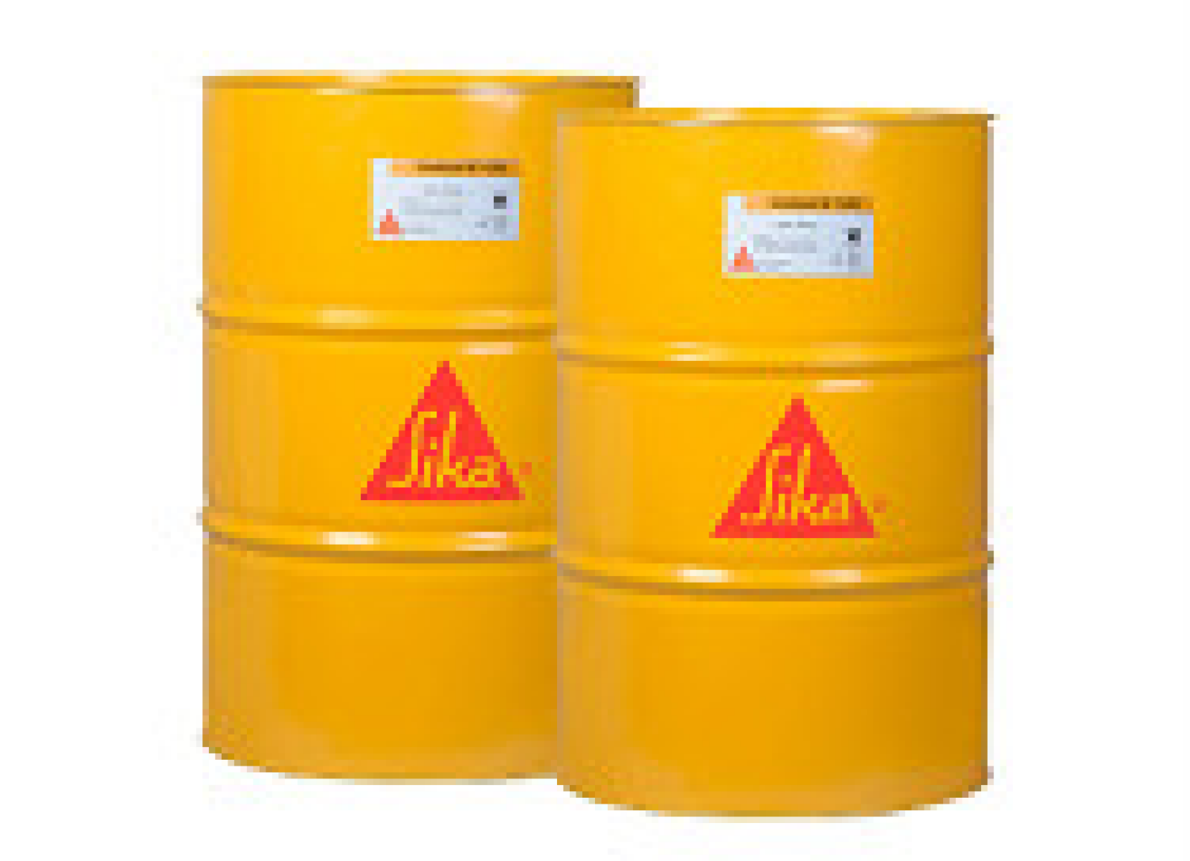
Gambar 2.1 Contoh Produk Plastocrete® RT6 Plus
(Sumber : PT sika Indonesia)

Pengaruh Temperatur Tinggi terhadap Beton
Ketika suhu yang tinggi terjadi seperti dalam proses pembakaran atau pemanasan, beton akan mengalami sejumlah perubahan dalam komposisi chemical,dan struktur physical. Perubahan-perubahan ini terjadi dalam hardened cement paste (HCP) pada suhu 300ºC berlanjut sampai terjadi hancurnya calcium-silicate-hydrate (C-S-H) secara total atau menyeluruh pada suhu 900ºC. Sebagai akibat dari perubahan-perubahan ini, beton secara perlahan atau bahkan terkadang secara langsung mengalami kehilangan strenght and durability (Bazlan, Kaplan 1996 dalam poon, et al, 2001).
Menurut Nugraha & Antoni (2007), beton normal pada suhu 100°C air kapiler pada beton menguap, pada suhu 200°C air yang terserap di dalam agregat mulai menguap, pada suhu 400°C pasta semen yang sudah terhidrasi terurai kembali sehingga kekuatan beton mulai terganggu, dan pada suhu 800°C beton normal hanya memiliki kuat tekan 20% dari kekuatan awal. Pengaruh dari perubahan temperatur terhadap kuat tekan beton dapat dilihat pada Gambar 2.2.

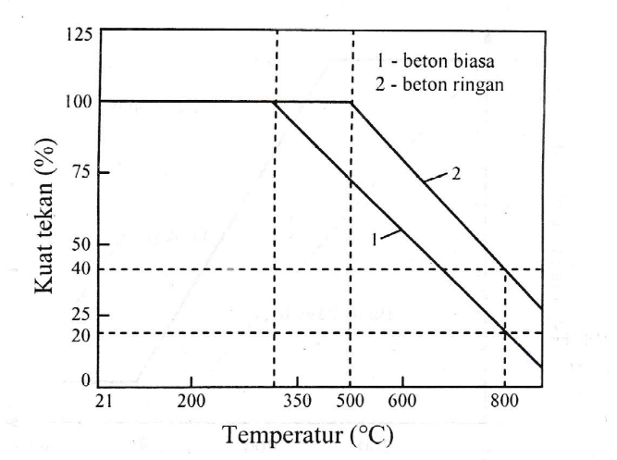
Gambar 2.2 Penurunan Kuat Tekan Beton karena Temperatur Tinggi
(Sumber : Nugraha & Antoni, 2007)

Tjokrodimuljo (2007) menyatakan bahwa koefisien muai beton bertambah dengan bertambahnya sifat muai agregat yang dipakai. Jika koefisien muai agregat dan pasta semen berbeda, maka terjadi perubahan suhu yang dapat mengakibatkan perubahan perbedaan dimensi. Perubahan perbedaan dimensi yang terjadi dapat melepaskan rekatan antara permukaan agregat dan pasta. Jika koefisien muai kedua bahan tersebut lebih dari 5,4 x 10⁻⁶ per ºC, maka beton akan mudah retak jika mengalami proses panas-dingin, atau jika terjadi kebakaran.

Sifat Beton pada Temperatur Tinggi
Kekuatan bangunan beton yang mengalami kebakaran akan dipengaruhi oleh variasi temperatur, tingkat pemanasan, durasi pemanasan, jenis, dan perilaku pembebanan. Jenis dan ukuran agregat dalam campuran beton mengalami perubahan sifat kimiawi pada temperatur yang tinggi. Warna beton yang terbakar dapat menunjukkan tingkat kebakaran (Sidik, 2010). Tabel 2.1 menunjukkan hubungan pengaruh suhu dengan warna dan kondisi beton.

Tabel 2.1 Hubungan antara Suhu, Warna, dan Kondisi Beton Terbakar
Suhu | Warna | Kondisi Beton
0⁰C-300⁰C | Normal | Tidak mengalami penurunan kekuatan
300⁰C-600⁰C | Merah Jambu | Mengalami penurunan kekuatan
600⁰C-900⁰C | Putih keabu-abuan | Tidak mempunyai kekuatan lagi
>900⁰C | Kuning muda | Tidak mempunyai kekuatan lagi
(Sumber : Sidik, 2010)
Perubahan warna beton dari abu-abu tua (normal ) ke merah-merah bata bila terbakar pada suhu 300⁰C-600⁰C, beton mengalami penurunan kekuatan 0-50%. Warna abu-abu terjadi pada beton pasca bakar 600⁰C-900⁰C dan kekuatan sisa 5-15% (Neville, 1977).

Karakteristik Kekuatan Beton
Karakteristik beton merupakan gambaran dari mutu beton yang ada kaitannya dengan mutu beton. Pengujian karakteristik beton ada 5 yaitu kuat tekan, uji modulus elastisitas, kuat tarik belah, kuat lentur, Uji lekat beton dan tulangan. Adapun 3 Pengujian yang akan dilakukan pada penelitian ini adalah sebagai berikut.
- Kuat Tekan
Beton memiliki kelebihan pada kuat tekan dibandingkan dengan kuat tarik. Menurut SNI 1974-2011 yang dimaksud dengan kuat tekan adalah beban aksial yang terhadap beton silinder, pada laju pembebanan yang dihitung dalam batas yang ditentukan hingga terjadi kehancuran. Kuat tekan beton dihitung dengan membagi beban maksimum yang diterima selama pengujian dengan luas penampang benda uji.
- Modulus Elastisitas (Modulus of elasticity)
Menurut SNI 2847-2013 yang dimaksud modulus elastisitas adalah rasio tegangan normal terhadap regangan terkait untuk tegangan Tarik atau tekan dibawah batas proporsional material. Beton yang sedang menahan beban akan membetuk suatu hubungan antara tegangan dan regangan.
- Pengujian kuat tarik tidak langsung (split test)
Menurut Pengujian kuat tarik (split test) SNI 2491-2014 metode pengujian menggunakan pemberian gaya tekan sepanjang diameter specimen sampai batas keruntuhan. Pembebanan ini menyebabkan tegangan tarik pada bidang yang diberi beban. SNI 2491-2014 menyatakan “Kekuatan tarik belah digunakan untuk mendesain elemen struktur beton, mengevaluasi ketahanan geser beton, dan menentukan panjang penyaluran dari tulangan.”

Penelitian Terdahulu
Setyowati (2016) telah melakukan penelitian tentang pengaruh suhu tinggi pada microstruktur beton, yang bertujuan untuk mengetahui paparan suhu tinggi dan hubungannya dengan kerusakan pada struktur mikro beton pasca paparan suhu tinggi pada balok beton bertulang. Penelitian menggunakan beton dengan kuat tekan mencapai 35 MPa yang didapatkan dengan fas 0,48. Material baja yang digunakan 8 mm dengan benda uji balok 15 cm x 15 cm x 75 cm dengan variasi tebal selimut (1,5 cm; 2 cm; dan 2,5 cm). Sampel diuji pada suhu tinggi (400⁰C, 600⁰C, dan 800⁰C) dengan burner yang dilengkapi thermokopel. Hasil yang diperoleh pengaruh suhu tinggi sampai dengan 400⁰C tidak signifikan mengurangi kekuatan dari beton, bahkan proses kimia yang membuat material makin padat dan lebar retakan yang kecil. Ketika suhu mencapai lebih dari 600⁰C, Beton mengalami fase pengurangan portlandite yang signifikan. Pengurangan portlandite menyebabkan sifat semen sebagai pengikat berkurang dan hilang.
Olil, Laya, dan Nur (2015) telah melakukan penelitian pengaruh penambahan admixture Damdex pada beton yang mengalami suhu tinggi, Penelitian tersebut bertujuan untuk mengetahui pengaruh penambahan Damdex pada bahan campuran beton terhadap kuat tekan beton pasca bakar. Pembuatan beton menggunakan mutu beton 24 MPa dengan variasi bahan tambah sebanyak 2%. Pengujian dilakukan pada saat beton berumur 28 hari. Beton dipanaskan dengan dua variasi yaitu suhu 0⁰C-200⁰C selama 7 jam dan 200⁰C selama 3 jam. Hasil pengujian pada kondisi normal beton menggunakan damdex memiliki kekuatan tekan rata-rata 26,48 MPa atau lebih besar 3,33% dari beton normal dengan kuat tekan 25,48 MPa. Beton menggunakan damdex mengalami penurunan kuat tekan 13,2 % dibandingkan dengan beton normal yang dipanaskan pada suhu suhu 0⁰C-200⁰C selama 7 jam. Sedangkan pada pemanasan 200⁰C yang dilakukan selama 3 jam penurunan yang terjadi 12,2% lebih kecil dibandingkan dengan beton normal.
Penelitian yang dilakukan oleh Natalia (2011) telah melakukan penelitian tentang pengaruh pemanasan terhadap kuat tekan beton,yang bertujuan mengetahui pengaruh pemanasan terhadap penurunan kekuatan beton. Pada penelitian dibuat 10 sampel, 5 sampel dipanaskan selama 2 jam dan 5 sampel dipanaskan selama 5 jam. Proses pemanasan dilakukan setelah sampel didiamkan selama 28 hari dengan variasi suhu 50⁰C, 100⁰C, 150⁰C, dan 200⁰C. Hasil penelitian didapatkan kuat tekan beton semakin menurun sejalan dengan penambahan suhunya. Hasil kuat tekan pada 2 jam yang paling kecil 9,6 N/m² pada suhu 200⁰C dan kuat tekan pada 5 jam yang paling kecil 10,6 N/m² pada suhu 200⁰C. Porositas pada 2 jam yang paling kecil 11,8% sedangkan pada 5 jam paling kecil 5,9% pada suhu 200⁰C.
Suku, Manteiro, dan Nelo (tanpa tahun) telah melakukan penelitian tentang perubahan perilaku kuat tekan dan tarik akibat pemanasan, yang bertujuan untuk mengetahui perilaku kekuatan beton pasca dipanaskan pada suhu dan temperatur tertentu. Penelitian menggunakan benda uji silinder ukuran diameter 15 cm dan tinggi 30 cm. Variasi lama pemanasan dilakukan 1-2 jam. Sedangkan untuk variasi suhu pemanasan 300⁰C, 500⁰C, dan 700⁰C. Pengujian dilakukan pada saat berumur 28 MPa dengan kuat tekan rencana 20 MPa. Hasil Pengujian kuat tekan beton menghasilkan penurunan 24,24%-38,53% untuk lama pembakaran 1 jam dan terjadi penurunan sebesar 29,95%-41,3% untuk lama pembakaran 2 jam untuk variasi 300⁰C, 500⁰C,dan 700⁰C. Pada pengujian kuat tarik belah akibat lama pemanasan 1 jam pada suhu 300⁰C, 500⁰C,dan 700⁰C terjadi penurunan kuat tarik yang sangat tinggi, kemudian kekuatan sisanya hanya sebesar 54,12%-24,17%. Demikian pula pada pemanasan 2 jam, kekuatan sisanya hanya sebesar 45%-20%.
Penelitian yang dilakukan Labora (2016) telah melakukan penelitian tentang pengaruh penambahan Plastocrete® RT6 Plus terhadap kuat tekan beton , yang bertujuan untuk mengkaji bahan-bahan Water Reducing dan Retarding Admixture sebagai bahan tambah pembuatan beton. Benda uji yang digunakan berbentuk kubus dengan ukuran 15 cm x 15 cm x 15 cm. Pencampuran beton dengan variasi penambahan 0,3% dan 0,5% dari berat semen yang digunakan dan dibandingkan terhadap beton normal. Hasil yang didapatkan pada pencampuran beton normal dengan bahan tambah Plastocrete® RT6 Plus mengalami peningkatan kuat tekan maksimum pada penambahan Plastocrete® RT6 Plus sebesar 0,5% dengan pengurangan air 20%. Penambahan admixture pada campuran beton dapat menambah kuat tekan sesuai dosis pemakaiannya.

Perbandingan Penelitian yang Dilakukan dengan Penelitian Terdahulu
Adapun perbandingan antara penelitian terdahulu dengan penelitian yang dilakukan dapat dilihat pada Tabel 2.2.

Tabel 2.2 Perbandingan Penelitian Terdahulu dan Rencana Penelitian
 | Penelitian Terdahulu |  |  |  |  | Rencana Penelitian
Peneliti | Setyowati (2016) | Suku, Manteiro, Nelo (-) | Natalia (2011) | Olil, Laya, dan Nur (2015) | Labora (2016) | Kurnia (2017)
Judul Penelitian | Pengaruh Perubahan Microstruktur Beton Akibat Suhu Tinggi terhadap Lebar Retak Balok Beton Bertulang | Perubahan Perilaku Kuat Tekan dan Tarik Belah pada Beton Akibat Pemanasan | Pengaruh Pemanasan Pada Penurunan Kekuatan Beton | Pengaruh Penambahan Damdex pada Campuran Beton Terhadap Kuat Tekan Beton yang Mengalami Suhu Tinggi | Pengaruh Penambahan Water Reducing and Retarding Admixture Terhadap Kuat Tekan Beton | Analisis Pengaruh Temperatur terhadap karakteristik Beton dengan Penggunaan Water Reducer dan Retarder sebagai admixture
Tujuan | Mengetahui paparan suhu tinggi dan hubungannya dengan perubahan/ kerusakan pada struktur mikro beton pasca paparan suhu tinggi pada balok beton bertulang. | Untuk mengetahui perilaku kekuatan beton pasca dipanaskan pada suhu dan temperatur tertentu | Untuk mengetahui pengaruh pemanasan terhadap penurunan kekuatan beton | Mengetahui pengaruh penambahan Damdex pada bahan campuran beton terhadap kuat tekan beton mutu tinggi. | Mengkaji bahan bahan Water Reducing Retarding Admixture sebagai bahan tambah pembuatan beton | Mengetahui pengaruh temperatur terhadap kuat desak, kuat tarik dan modulus elastisitas beton dengan penambahan bahan Water Reducing and Retarder Admixture
Parameter yang diuji | Kuat tekan Beton dan Sifat fisik beton | Kuat Tekan | Kuat tekan dan porositas | Kuat Tekan Beton | Kuat Tekan Beton | Kuat desak, kuat tarik, modulus elastisitas
Metode Penelitian | Penelitian menggunakan beton dengan kuat tekan mencapai 35 Mpa yang didapatkan dengan FAS 0,48 dengan menggunakan agregat halus: pasir alam, agregat kasar batu pecah dengan ukuran max 20 mm, nilai slump 10-30 mm, dengan menggunakan semen portland tipe I. Hasil perhitungan menggunakan campuran SNI T.15-1990-03. Material baja yang digunakan 8 mm dengan ukuran benda uji balok 15 cm x 15 cm x 75 cm dengan variasi tebal selimut beton (1,5 cm; 2 cm; dan 2,5 cm). Sampel akan diuji pada suhu tinggi (400°C, 600°C dan 800°C) dengan menggunkan burner yang dilengkapi termokopel yang dapa mencapai suhu pemanasan diatas 1000 °C | Penelitian dilakukan dengan benda uji berbentuk silinder yang agregatnya diambil dari lokasi Detupena dan Aebela meliputi 4 karung agregat kasar kurang lebih 75 kg dan karung agregat halus dengan berat kurang lebih 75 kg. Pengujian sifat agregat kasar selama 2 kali untuk tiap jenis pengujian. Variasi lama pemanasan adalah 1–2 jam dengan suhu pemanasan 300°C, 500°C, dan 700°C. | Penelitian dibuat 10 sampel, 5 sampel dipanaskan selama 2 jam dan 5 sampel lagi dipanaskan selama 5 jam. Proses pemanasan dilakukan setelah sampel didiamkan selama 28 hari. Adapun variasi suhu yaitu pada suhu 50°C, 100°C, 150°C, dan 200°C. Setelah itu dilakukan pengujian kuat tekan dan porositas. | Perencanaan Campuran beton dilakukan dengan proporsi campuran berdasarkan SNI–03-2834-2000 untuk beton mutu f’c 24 Mpa, dengan bahan tambah sebanyak 2%. Pengujian kuat tekan dilakukan pad umur 28 hari. Beton normal maupun beton Damdex dipanaskan dengan dua variasi yaitu dengan suhu 0°C-200°C selama 7 jam dan dipanaskan dengan | Sebelum Pembuatan benda uji berbentuk kubus dengan dimensi 15 cm x 15 cm x 15 cm terlebih dahulu dilakukan pemeriksaan material untuk mengetahui mutu material yang diapakai untuk mix design. Kemudian dilakukan pencampuran beton dengan variasi penambahan sebesar 0,3% dan 0,5% dari berat semen yang diguanakan dan dibandingkan | Penelitian menggunakan benda uji silinder ukuran diameter 15 cm dan tinggi 30 cm dengan bahan tambah 0,5% dr berat semen dan pengurangan air 7%. Benda uji di rendam pada umur 28 hari kemudian dikeluarkan pada suhu ruangan. Kemudian benda uji dipanaskan dengan variasi suhu 300-800°C. Pengujian kuat tekan, kuat tarik belah
Tabel Lanjutan 2.2 Perbandingan Penelitian Terdahulu dan Rencana Penelitian
 | Penelitian Terdahulu |  |  |  |  | Rencana Penelitian
Peneliti | Setyowati (2016) | Suku, Manteiro, Nelo (-) | Natalia (2011) | Olil, Laya, dan Nur (2015) | Labora (2016) | Kurnia (2018)
Metode Penelitian | dengan bahan bakar elpigi Pengamatan dilakukan menngunakan analisa XRD (X-ray Diffraction), EDAX (Energy Dispersive X-Ray Analysis) dan foto scanning Electron microscopy (SEM) pada umur 28 hari. | Pengujian dilakukan pada saat beton berumur 28 hari dengan kuat tekan rencana 20 Mpa. |  | suhu 200°C selama 3 jam. | terhadap beton normal. | dan modulus elastisitas dilakukan setelah beton dikeluarkan dari oven 7 hari pada suhu ruangan 28°C.
Hasil Penelitian | Pada hasil pengamatan pengukuran lebar retak balok beton bertulang yang diberikan paparan 400°C menunjukan adanya peningkatan beban untuk semua variasi tebal selimut beton dibandingkan dengan suhu yang lain. Hasil uji mikro struktur beton dengan XRD menunjukan perbedaan yang sangat jelas terhadap sampel beton yang lain. Perbedaan ditunjukan dengan berkurangnya fasa portlandite seiring dengan kenaikan suhu. Hasil EDAX menunjukkan kenaikan unsur Si yang signifikan dan akibat pemanasan timbul senyawa baru dan lelehan yang merupakan bahan filler. Pada foto hasil scanning terlihat perubahan morfologi yang tampak menjadi semakin masif.  Pada hasil pemanasan dengan suhu 800 °C perubahan dan kerusakan struktur micro yang semakin jelas. Analisa SEM juga menunjukan bahwa menghilangnya portlandite yang berarti hilangnya sifat semen sebagai pengikat pada beton sehingga secara signifikan kekuatannya beton hilang/ mengalami penurunan | Hasil pengujian kuat tekan beton menghasilkan penurunan sebesar 24,24%-38,53% untuk lama pembakaan 1 jam dan terjadi penurunan sebesar 29,95-41,37% untuk lama pembakaran 2 jam untuk variasi suhu 300°C, 500°C, dan 700°C. Pada pengujian kuat tarik belah akibat lama pemanasan 1 jam pada saat suhu 300°C, 500°C, dan 700°C terjadi penurunan kuat tarik belah yang sangat tinggi, kemudian kekuatan sisanya hanya sebesar 54,12%-24,17%. Demikian pula pada lama pemanasan 2 jam, kekuatan sisanya hanya sebesar 45 %-20% | Kuat tekan beton semakin menurun sejalan dengan penambahan sushunya. Ini dikarenakan penambahan suhu terhadap beton sangat berpengaruh terhadap kuat tekan dan porositas beton. Hasil kuat tekan pada 2 jam yang paling kecil 9,6 N/m² pada suhu 200°C dan kuat tekan pada 5 jam yang paling kecil 10,6 pada suhu 200°C. Porositas pada 2 jam yang paling kecil 11,8% pada suhu 200°C dan 5 jam paling kecil 5,9% pada suhu 200°C | Pada pengujian kondisi normal beton menggunakan bahan Damdex memiliki kuat tekan rata rata 26,24 atau lebih besar 3,33% dari beton normal dengan kuat tekan rata rata 25,48. Beton dengan campuran bahan Damdex mengalami penurunan kuat tekan 13,2 % dibandingkan dengan beton normal yang dipanaskan pada suhu 0 °C-200°C selama 7 jam. Sedangkan pada pemanasan 200°C yang dilakukan selama 3 jam maka penurunan yang terjadi 12,2% lebih kecil dibandingkan dengan beton normal. | Pada pencampuran beton normal yang menggunakan bahan tambah (admixture) mengalami peningkatan kuat tekan maksimum pada penambahan Plastocrete® RT6 Plus sebesar 0,5% dengan pengurangan air 20%. Penambahan admixture Plastocrete® RT6 Plus pada campuran beton dapat menambah kuat tekan sesuai dengan dosis pemakaiannya.

Keaslian Penelitian
Dari beberapa tinjauan pustaka, maka penelitian mengenai analisis pengaruh temperatur terhadap karakteristik beton dengan water reducing and retarder admixture belum pernah dilakukan. Penelitian ini merupakan penelitian lanjutan dari Bancin (2016) dengan menggunakan sampel kubus berdimensi 15 cm x 15 cm x 15 cm dengan beton penambahan Plastocrete® RT6 Plus mempunyai kuat tekan (f’c) 20,19 MPa > 14,53 MPa. Namun penelitian pengembangan dan inovasi akan dilakukan pada beton normal dengan benda uji silinder berdimensi 15 cm x 30 cm berbeda dengan Bancin (2016) yaitu beton dengan (f’cr) 30 MPa dengan menggunakan bahan tambah 0,5% dan pengurangan air sebanyak 7% (nilai slump 12 cm) berdasarkan trial mix yang telah dilakukan.

BAB III
LANDASAN TEORI

Bahan Penyusun Beton
Beton merupakan fungsi dari bahan penyusunnya yang terdiri dari bahan agregat, semen portland, air, Bahan tambah atau tidak menggunakan bahan tambah. Beton yang memiliki beberapa persyaratan pada bahan penyusunnya.

Agregat
Agregat ialah butiran mineral alami yang berfungsi sebagai bahan pengisi dalam campuran mortar atau beton. Agregat sangat berpengaruh terhadap sifat-sifat mortar/betonnya, sehingga pemilihan agregat merupakan sesuatu bagian penting dalama pembuatan mortar/beton (Tjokrodimuljo, 2007). Kekuatan beton dapat dilihat dari jenis agregat yang akan dipakai. Susunan agregat dapat dilihat dari pengujian analisa saringan (sieve analysis). Dengan analisa saringan agregat dapat dilihat gradasi agregat yang menentukan kuat tekan agregat. Menurut SNI 2847-2013 Pasal 3.3.2 ukuran maksimum nominal agregat kasar harus tidak melebihi:
- 1/5 dari jarak terkecil antara sisi cetakan, ataupun
- 1/3 ketebalan slab, ataupun
- 3/4 jarak bersih minimum antara tulangan atau kawat, bundel tulangan, atau tendon prategang, atau selongsong.
SNI 2847-2013 Pasal 3.3.1 menyebutkan bahwa agregat normal untuk beton harus memenuhi persyaratan ASTM C33M. Mulyono (2003) menyatakan bahwa dari ukurannya, agregat dapat dibedakan menjadi dua golongan yaitu agregat halus dan agregat kasar.
- Agregat halus ialah agregat yang semua butirnya lolos ayakan berlubang 4,8 mm (SII.0052, 1980) atau 4,75 (ASTM C33, 1982) atau 5,0 mm (BS.812, 1976). Menurut PBI 1971 Syarat syarat agregat halus adalah sebagai berikut.
- Agregat halus terdiri dari butiran - butiran tajam dan keras, bersifat kekal dalam arti tidak pecah atau hancur oleh pengaruh cuaca, seperti panas matahari dan hujan
- Agregat halus tidak boleh mengandung lumpur lebih dari 5% terhadap jumlah berat agregat kering. Apabila kandungan lumpur lebih dari 5% agregat halus harus dicuci terlebih dahulu.
- Agregat halus tidak boleh mengandung bahan-bahan organik terlalu banyak. Hal ini dapat dibuktikan dengan percobaan warna dari Abrams Header dengan menggunakan larutan NaOH.
- Agregat halus terdiri dari butiran-butiran yang beraneka ragam besarnya dan apabila diayak dengan susunan ayakan yang ditentukan dalam Pasal 3.5 ayat 1 (PBI 1971), harus memenuhi syarat sebagai berikut ini.
- Sisa diatas ayakan 4 mm, harus minimum 2% berat
- Sisa diatas ayakan 1 mm, harus minimum 10% berat
- Sisa diatas ayakan 0,25 mm, harus berkisar 80%-90% berat
- Agregat kasar ialah agregat yang semua butirnya tertinggal di atas ayakan 4,8 mm (SII.0052,1980) atau 4,75 mm (ASTM C33, 1982). Menurut PBI 1971, Pasal 3.4 syarat-syarat agregat kasar adalah sebagai berikut ini.
- Agregat kasar harus terdiri dari butir-butir keras dan tidak berpori. Agregat kasar yang mengandung butir-butir pipih hanya dapat dipakai apabila jumlah butir-butir pipih tidak melebihi 20% dari berat agregat seluruhnya. Butir- butir agregat kasar harus bersifat kekal artinya tidak pecah atau hancur oleh pengaruh cuaca, seperti terik matahari dan hujan.
- Agregat kasar tidak boleh mengandung lumpur lebih dari 1% yang ditentukan terhadap berat kering. Apabila kadar lumpur melampaui 1% maka agregat kasar harus dicuci.
- Agregat kasar tidak boleh mengandung zat-zat yang dapat merusak beton, seperti zat zat reaktif alkali.
- Kekerasan butir-butir agregat kasar yang diperiksa dengan bejana penguji dari Rudelof dengan beton penguji 20 ton yang harus memenuhi syarat syarat sebagai berikut.
- Tidak terjadi pembubukan sampai fraksi 9,5-19 mm lebih dari 24% berat
- Tidak terjadi pembubukan samapai 19-30 mm lebih dari 22% berat.
Kekerasan ini dapat juga diperiksa dengan alat Los Angeles. Dalam hal ini tidak boleh kehilangan berat lebih dari 50%.
- Agregat kasar harus terdiri dari butir-butir yang beraneka ragam besarnya dan apabila diayak dengan susunan yang ditentukan dalam Pasal 3.5 ayat 1 PBI 1971, harus memenuhi syarat - syarat sebagai berikut ini.
- Sisa diatas ayakan 31,5 mm harus 0% berat.
- Sisa diatas ayakan 4 mm harus berkisar antara 90% dan 98%.
- Selisih antara sisa sisa kumulatif diatas dua ayakan yang berurutan, maksimum 60% dan minimum 10% berat.

Semen Portland (Portland Cement)
Semen Portland adalah semen hidrolis yang dihasilkan dengan cara menghaluskan klinker, yang terutama terdiri dari silikat - silikat kalsium yang bersifat hidrolis, dan gips sebagai bahan pembantu (Tjokrodimuljo, 2007). Semen dapat dibedakan menjadi semen hidrolik dan semen semen non hidrolik. Semen hidrolik merupakan semen yang mempunyai kemampuan untuk mengikat dan mengeras dalam air. Contoh semen hidrolik antara lain kapur hidrolik, semen pozzolan, semen terak, semen alam, semen portland, semen portland pozzolan, semen terka tanur tinggi, semen alumina dan semen expansif. Sedangkan Semen non hidrolik merupakan semen yang tidak dapat mengikat dan mengeras dalam air akan tetapi dapat mengeras di udara. Contoh utama dari semen non hidrolik adalah kapur.
Fungsi dari semen adalah bereaksi dengan air dan membentuk pasta semen. Pasta semen berfungsi untuk merekatkan butir butir agregat agar terjadi suatu massa yang kompak atau padat. Selain itu pasta semen juga untuk mengisi rongga-rongga diantara beton (Tjokrodimuljo, 2007).
Menurut Tjokrodimuljo (2007) bahwa jenis semen portland yang digunakan adalah sebagai berikut ini.
- Jenis semen I adalah semen yang digunakan untuk konstruksi umum, yang tidak memerlukan persyaratan-persyaratan khusus seperti yang disyaratkan pada jenis jenis lain.
- Jenis semen II adalah semen yang digunakan untuk konstruksi yang agak tahan terhadap sulfat dan panas hidrasi sedang.
- Jenis semen III adalah semen yang digunakan untuk konstruksi dengan syarat kekuatan awal yang tinggi.
- Jenis semen IV adalah semen yang digunakan dalam konstruksi dengan syarat panas hidrasi yang rendah.
- Jenis semen V adalah semen yang digunakan dalam konstruksi dengan syarat sangat tahan dengan sulfat.

Air
Untuk bereaksi dengan semen Portland, air yang diperlukan hanya sekitar 25-30% saja dari berat semen, namun dalam kenyataannya jika faktor nilai faktor air semen (berat air dibagi dengan berat semen) kurang dari 0,35 adukan beton sulit dikerjakan, sehingga umumnya nilai faktor air semen lebih 0,40 (berarti terdapat kelebihan air yang tidak bereaksi dengan semen). Kelebihan air ini diperlukan sebagai pelumas agara adukan beton dapat dikerjakan. Makin banyak air untuk pelumas maka adukan beton makin mudah dikerjakan. Akan tetapi perlu dicatat bahwa jumlah air untuk pelumas tidak boleh terlalu banyak karena betonnya setelah mengeras akan porous sehingga kekuatannya rendah.
Menurut Tjokrodimuljo (2007), air sebagai bahan bangunan seharusnya memiliki persyaratan sebagai berikut :
- air harus bersih,
- tidak mengandung lumpur, minyak, dan benda melayang lainnya, yang dapat dilihat secara visual, benda benda tersuspensi ini tidak boleh lebih dari 2 gram per liter,
- tidak mengandung garam-garam yang dapat larut dan dapat merusak beton (asam, zat organik, dan sebagainya) lebih dari 15 gram/liter,
- tidak mengandung khlorida (Cl) lebih dari 0,5 gram/liter, khusus untuk beton pra - tegang kandungan khlorida tidak boleh lebih dari 0,05 gram/liter, dan
- tidak mengandung senyawa sulfat (sebagai SO₃) lebih dari 1 gram/liter.

Bahan Tambah (Admixture)
Berdasarkan Standard Definition of Terminology Relating to Concrete and Concrete Agregat (ASTM C.125-1995:61) dan Cement and Concrete Terminology (ACI SP-19) dalam Mulyono (2003) bahwa bahan tambah (admixture) sebagai material selain air, agregat dan semen hidrolik yang dicampurkan dalam beton atau mortar yang ditambahkan sebelum atau selama pengadukan berlangsung. Bahan tambah digunakan untuk memodifikasi sifat dan karakteristik dari beton misalnya untuk dapat dengan mudah dikerjakan, penghematan, dan untuk tujuan lain seperti penghematan energi. Di Indonesia bahan tambah telah banyak digunakan. Bahan tambah dijadikan sebuah penelitian untuk lebih mengetahui manfaat dari bahan tambah yang akan digunakan. Jenis bahan tambah yang sering digunakan dalam beton dibedakan menjadi dua yaitu bahan tambah kimia dan mineral.
- Bahan tambah kimia (chemical admixture)
Menurut Mulyono (2003), bahan tambah kimia dibagi menjadi 7 tipe bahan yaitu sebagai berikut ini.
- Tipe A “Water-Reducing Admixture”
Water-Reducing admixture adalah bahan tambah yang digunakan untuk mengurangi air pencampur yang diperlukan untuk menghasilkan beton dengan konsistensi tertentu.
- Tipe B “Retarding Admixture”
Retarding Admixture adalah bahan tambah yang berfungsi untuk menghambat waktu pengikatan beton.
- Tipe C “Accelerating Admixture”
Accelerating admixture adalah bahan tambah yang berfungsi untuk mempercepat pengikatan dan peningkatan kekuatan awal beton.
- Tipe D “ Water Reducing and Retarding admixture”
Water Reducing and Retarding admixture adalah bahan tambah yang berfungsi ganda yaitu mengurangi jumlah air pencampur yang diperlukan untuk menghasilkan beton dengan konsistensi tertentu dan menghambat pengikatan awal.

- Tipe E “Water Reducing and Accelerating Admixture”
Water Reducing and Accelerating admixture adalah bahan tambah yang berfungsi ganda yaitu mengurangi jumlah air pencampur yang diperlukan untuk menghasilkan beton yang konsistensinya tertentu dan mempercepat waktu pengikatan awal.
- Tipe F “Water Reduciing, High Range Admixture”
Water Reducing, High Range admixture adalah bahan tambah yang berfungsi untuk mengurangi jumlah air pencampur yang diperlukan untuk menghasilkan beton dengan konsistensi tertentu, sebanyak 12% atau lebih.
- Tipe G “Water Reducing, High Range Retarding Admixture”
Water Reducing, High Range Retarding admixture adalah bahan tambah yang berfungsi untuk mengurangi jumlah air pencampur yang diperlukan untuk menghasilkan beton dengan konsistensi tertentu, sebanyak 12% atau lebih dan juga untuk menghambat pengikatan beton. Jenis bahan tambah ini merupakan gabungan dari superplastisizer dengan menunda waktu pengikatan beton.
- Bahan tambah mineral (Additive)
Menurut Mulyono (2003), bahan tambah mineral ini merupakan bahan tambah yang dimaksudkan untuk memperbaiki kinerja beton. Pada saat ini, bahan tambah mineral ini lebih banyak digunakan untuk memperbaiki kinerja tekan beton, sehingga bahan tambah mineral cenderung bersifat penyemenan. Beberapa bahan tambah mineral seperti pozzollan, fly ash, slag, dan silica fume.

Beton Segar

Sifat Beton Segar
Beton segar yang baik adalah beton yang mudah dalam pengerjaannya, tidak mengalami segregasi (pemisahan kerikil dari adukan), dan bleeding (pemisahan air dan semen dari adukan). Menurut Tjokrodimuljo (2007), sifat penting yang harus diperhatikan pada beton segar yaitu:
- kelecakan
kelecakan (sifat plastis, consistency, yaitu sifat kekentalan beton segar antara cair dan padat), pada beton segar penting dipelajari karena merupakan ukuran kemudahan beton segar (adukan beton) untuk diaduk dalam bejana pengaduk, diangkut dari tempat pengadukang ke lokasi penuangan, dituang dari bejana pengaduk ke cetakan beton, dan dipadatkan setelah beton segar berada dalam cetakan,
- pemisahan agregat kasar
kecenderungan butir-butir agregat kasar untuk memisahkan diri dari campuran beton segar disebut segregation,
- pemisahan air
setelah beton segar dituang dalam cetakan dan dipadatkan, maka beton segar dibiarkan mengeras. Selama beberapa menit sesudah dipadatkan, ada kecenderungan air campuran beton naik keatas (memisahkan diri), ke permukaan beton segar peristiwa ini disebut bleeding.

Beton Keras

Porositas Beton
Menurut Malik (2013) Porositas adalah perbandingan antara volume lubang-lubang kosong yang dimiliki oleh suatu zat padat (volume pori) dibandingkan dengan jumlah dari volume zat padat. Porositas pada beton dapat dinyatakan dalam persentase (%). Besarnya porositas pada beton dapat mempengaruhi kepadatan dalam beton. Semakin kecil porositas beton maka akan semakin padat beton. Porositas dapat dihitung menggunakan Persamaan 3.1 sebagai berikut ini (Lawrence H. Van Vlack, 1989).
$Porositas= \frac{Mb-Mk}{Vb}x \frac{1}{ρair} x 100\%$ (3.1)
Dengan :
Mb = Massa basah sampel setelah direndam (gram)
Mk = Massa kering sampel setelah direndam (gram)
Vb = Volume benda Uji (cm³)
Pada percobaan ini porositas dihitung berdasarkan berat sebelum beton mengalami pengaruh temperatur dan setelah beton mengalami pengaruh temperatur untuk dibandingkan.

Kuat Tekan Beton (f’c)
Mutu beton dapat dilihat dari kekuatan beton menahan beban. Semakin tinggi kekuatan beton menahan beban, semakin tinggi pula mutu beton. Beton memiliki kekuatan lebih baik dalam menahan tegangan tekan daripada tegangan yang lain. Faktor yang mempengaruhi kekuatan beton ada 4, yaitu material masing-masing, cara pembuatan, cara perawatan, dan kondisi tes (Nugraha & Antoni, 2007). Berdasarkan kuat tekannya beton dapat dibagi menjadi beberapa jenis seperti Tabel 3.1
Tabel 3.1 Beberapa Jenis Beton Menurut Kuat Tekannya
Jenis Beton | Kuat Tekan (MPa)
Beton sederhana (plain concrete) | Sampai 10 MPa
Beton normal (beton biasa) | 15 – 30 MPa
Beton pra tegang | 30 – 40 MPa
Beton kuat tekan tinggi | 40 – 80 MPa
Beton kuat tekan sangat tinggi | >80 MPa
(sumber :Tjokrodimuljo, 2007)
Nilai kuat tekan beton dapat dihitung dengan Persamaan 3.2 sebagai berikut :
$f^{'}c= \frac{P}{A}$ (3.2)

Dengan :
f’c = Kuat tekan beton (MPa)
P = Beban maksimum (N)
A = Luas penampang benda uji (mm²)

Tabel 3.2 Perbandingan Kuat Tekan Beton pada Berbagai Benda Uji
Benda uji | Perbandingan kekuatan tekan
Kubus 15 x 15 x 15 cm | 1,00
Kubus 20 x 20 x 20 cm | 0,95
Silinder 15 x 30 cm | 0,83
(sumber : SNI 03-1974-1990)
Tabel 3.2 menampilkan perbandingan penggunaan benda uji yang akan digunakan sebagai sampel dan perbandingan kuat tekannya. Berdasarkan hasil-hasil percobaan yang telah dilakukan, kuat tekan beton dengan bentuk benda uji silinder menghasilkan kuat tekan 83% lebih tinggi dibandingkan dengan benda uji kubus (Tjokrodimuljo, 2007). Kuat tekan beton bertambah tinggi dengan bertambahnya umur. Laju kekuatan beton mula-mula cepat, lama-lama kenaikan itu semakin lambat. Gambar 3.1 menampilkan laju kenaikan kuat tekan pasta semen.

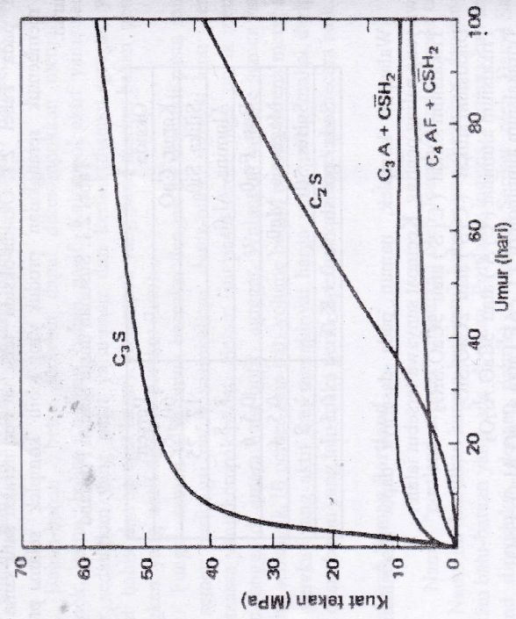
Gambar 3.1 Laju kenaikan kuat tekan pasta semen
(sumber : Tjokrodimuljo, 2007)

Modulus Elastisitas (E)
Hubungan tegangan-regangan beton perlu diketahui untuk menurunkan persamaan-persamaan analisis dan desain juga prosedur-prosedur pada struktur beton. Kurva tegangan-tegangan tipikal yang diperoleh dari percobaan dengan menggunakan benda uji silinder beton dan dibebani tekan unaksial selama beberapa menit. Bagian pertama kurva ini (sampai sekitar 40% dari f’c) pada umumnya untuk tujuan praktis dianggap linier. Sesudah mendekati 70% tegangan hancur, materialnya banyak kehilangan kekakuannya sehingga menambah ketidak linieran diagram (Nawy, 1985). Kurva tegangan-regangan dapat dilihat pada Gambar 3.2.
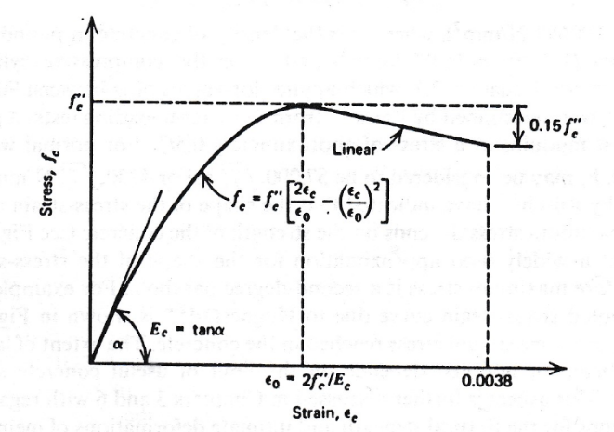
Gambar 3.2 Kurva Tegangan-Regangan Tipikal Beton pada Uniaxial Compression
(Sumber: Park and Paulay, 1933)
Berdasarkan rekomendasi ASTM C 469-94, perhitungan modulus elastisitas beton yang digunakan adalah modulus chord, adapun modulus elastisitas chord pada Persamaan 3.3 adalah sebagai berikut.

$Ec= \frac{S_{2}-S_{1}}{ε_{2}-0,00005}$ (3.3)

dengan :
Ec = Modulus elastisitas (MPa)
S₂ = Tegangan saat 40% dari beban maksimum (MPa)
S₁ = Tegangan pada saat regangan longitudinal mencapai ε₁ = 0,00005 (MPa)
ε₂ = Regangan longitudinal yang dihasilkan pada saaat S₂

Kuat Tarik Belah Beton (splitting tensile strength)
Kosakoy (2017) menyatakan bahwa kekuatan tarik beton berkisar seperdelapan belas kuat desak pada waktu umurnya masih muda dan berkisar seperduapuluh sesudahnya. Menurut SNI 2491-2014 metode pengujian kuat tarik belah merupakan pemberian gaya tekan sepanjang diameter specimen pada kisaran sampai batas keruntuhan. Pembebanan ini menimbulkan tegangan tarik pada bidang datar yang diberi beban. Keruntuhan tarik terjadi akibat dari keruntuhan tekan karena area beban dalam keadaan tekan triaksial, sehingga memungkinkan mendapatkan tegangan tekan lebih tinggi daripada kekuatan tekan uniaksial. Kuat tarik beton dapat dihitung dengan Persamaan 3.4 :

$f_{ct}= \frac{2.P}{π.l.d}$ (3.4)

dengan :
f_{ct} = Kuat tarik belah (MPa)
P = Beban hancur (N)
l = Panjang benda uji pada bagian yang tertekan (mm)
d = Diameter benda uji (mm)

Perpindahan Panas (Heat Transfer)
Konduksi adalah perpindahan panas yang terjadi jika suatu benda mengalami perbedaan suhu atau temperature gradient, maka akan terjadi perpindahan panas dari suhu tinggi ke suhu rendah. Pada saat beton dipanaskan, beton akan mengalami perambatan panas yang terjadi dari permukaan ujung silinder ke titik pusat dari silinder. Persamaan dasar untuk untuk konduksi pada banyak dimensi dalam keadaan diam (unsteady state) ditulis pada Persamaan 3.5 berikut ini.
$\frac{∂U}{∂t}= ∇^{2} U$ (3.5)
dengan :
$∇$ = Operator Nobla / Koordinat Kartesius pada benda yang diamati.

U = Suhu.
t = waktu
Operator Nobla/ Operator Laplacian perpindahan panas pada silinder beton koordinat (r, ø, dan z) dapat dilihat pada Persamaan 3.6 dan Gambar 3.3 berikut ini.

$∇^{2}=\frac{1}{r} \frac{∂}{∂r}\left(r\frac{∂}{∂r}\right)+\frac{1}{r^{2}} \frac{∂^{2}}{∂θ}+\frac{∂^{2}}{∂z^{2}}$ (3.6)

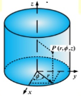
Gambar 3.3 Skematik perpindahan panas pada beton silinder
(Sumber: Pane, 2015)
Pada kasus ini, panas diasumsikan mengalir dari permukaan silinder menuju ke pusat beton, maka r = 0 → r = R. Suhu U ≠ f (ø, z ) karena perambatan suhu tidak bergantung dengan sudut silinder dan ketinggian silinder melainkan ketelebalan atau jari jari silinder dan waktu pemanasan dari silinder. Sehingga U = f (R, t) menjadi U = R(r)T(t).
Persamaan aliran kalor dapat dilihat pada Persamaan 3.7 sebagai berikut ini:

$\frac{∂}{∂t}RT=k\left(\frac{1}{r} \frac{∂}{∂r}\left(r\frac{∂}{∂r}\right)+0+0\right)RT$
$$R \frac{∂T}{∂t}=k T \left( \frac{∂^{2}R}{∂r^{2}}+\frac{1}{r} \frac{∂R}{∂r}\right)$$
$$\left[R \frac{∂T}{∂t}=k T \left( \frac{∂^{2}R}{∂r^{2}}+\frac{1}{r} \frac{∂R}{∂r}\right)\right]x \frac{1}{RT}$$
$\frac{1}{T}\frac{∂T}{∂t}=\frac{k}{R} \left( \frac{∂^{2}R}{∂r^{2}}+\frac{1}{r} \frac{∂R}{∂r}\right)= {-α}^{2}$ (3.7)

Berdasarkan persamaan di atas, 2 persamaan R(r) dan T(t) yang diperoleh adalah Persamaan 3.8 dan 3.9 sebagai berikut ini.
$\frac{1}{T}\frac{∂T}{∂t}= {-α}^{2}$T
$$\int{\frac{1}{T}\frac{∂T}{∂t}= \int{{-α}^{2}}}$$
Ln T = ${-α}^{2}$ t + C
T = A $e^{-α^{2}t}$ (3.8)
$$\left( \frac{∂^{2}R}{∂r^{2}}+\frac{1}{r} \frac{∂R}{∂r}\right)= \frac{α^{2}}{k}R$$
R = B Jn (ßr) (3.9)

Persamaan di atas merupakan sebuah persamaan Bessel. Berdasarkan dua persamaan tersebut, maka rumus antara suhu (U), fungsi jarak dari pusat (r), dan waktu (t) didapatkan pada Persamaan 3.10 berikut ini.

U = f (R) (T)
U = $K Jn \left(βr\right)e^{-α^{2}t}$
K = (A) (B) = tetapan (3.10)

Menurut Cengel (2002) menyatakan secara umum suhu dari suatu benda akan berubah dari satu titik ke titik yang lain. Pada bagian ini akan dibahas variasi suhu dengan waktu dan posisi dalam suatu dimensi seperti dinding pesawat besar, silinder panjang dan sebuah bola. Gambar 3.4 menampilkan sebuah silinder dengan panjang radius ro pada awalnya mempunyai suhu seragam Ti.

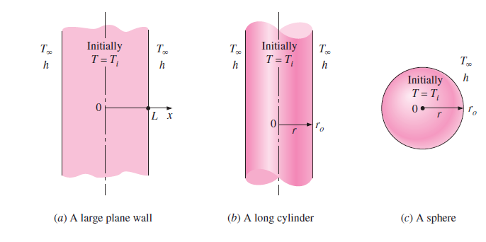
Gambar 3.4 Skematik perpindahan panas pada dinding, silinder dan bola
(Sumber: Cengel, 2002)
Skematik perpindahan pada silnder digaris tengahnya dapat ditulis (r,0). Menurut Yunus (2002) menyatakan bahwa panas radiasi transfer pada inti benda dan permukaan sekitarnya diabaikan, atau menggabungkan efek radiasi ke koefisien perpindahan kalor (h). Permasalahan perambatan panas pada silinder untuk mempresentasikan solusi dalam bentuk grafis dapat dilihat dalam 3 parameter yaitu X, Bi, dan τ.
Jarak dari permukaan ke titik pusat tanpa dimensi : $X= \frac{x}{L}$
Koefisien perpindahan panas tanpa dimensi : $Bi= \frac{hL}{k}$
Waktu perpindahan panas tanpa dimensi :$τ= \frac{αt}{L^{2}}$
Variable pada silinder x dan L dapat diganti dengan r dan setengah L dari jari jari terluar r₀, sehingga dapat dirumuskan untuk perambatan panas pada jarak (r) dan waktu (t) dapat dilihat pada Persamaan 3.11 berikut ini

$Cylinder : θ{(r,t)}_{cyl}= \frac{T\left(r,t\right)- T_{∞}}{T_{i}-T_{∞}}= A_{1 }e^{-λ_{1}^{2}τ}J_{0}\left(\frac{λ_{1}r}{r_{0}}\right), τ>0,2$ (3.11)

Perambatan panas yang terjadi ditengah silinder r = 0 maka J₀(0) = 1 dapat dipermudah rumusnya seperti Persamaan 3.12 berikut ini.

$Center of cylinder \left(r=0\right) = θ{(0,t)}_{cyl}= \frac{T\left(r,t\right)- T_{∞}}{T_{i}-T_{∞}}= A_{1 }e^{-λ_{1}^{2}τ}$ (3.12)

Sampel beton diasumsikan berdiameter 0,15 m, tinggi 0,30 m yang mempunyai komposisi perambatan panas (k = 1,4 W/m ⁰C; α = 0,75 x 10⁻⁶ m²/s; ρ = 2100 kg/m³; dan cp = 880 J/kg⁰C) dioven di dalam furnace. Temperatur beton sebelum dioven adalah 28 ⁰C dan average convective heat transfer coefficient 10 W/m² K. Berapakah waktu yang diperlukan untuk pusat beton mencapai suhu 300⁰C dan surface mencapai 300⁰C?
- Dimensional time = τ = 0,2
- Biot number = $\frac{hr_{0}}{k}$ = $\frac{10 x 0.075 }{1,4}$ = 0,5357
- Menentukan nilai λ₁ dan A₁ dari Interpolasi berdasarkan Gambar dan Tabel 3.4.
Tabel 3.3 Biot number dan λ₁ dan A₁
Bi | λ₁ | A₁
0,5 | 0.9408 | 1.143
0,5357 | 0.9685 | 1.1215
0,6 | 1.0184 | 1.1345
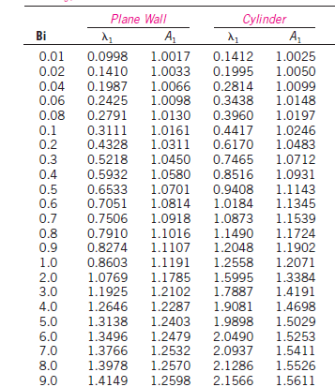
Gambar 3.5 Biot number untuk silinder dan plane wall
(Sumber: Cengel, 2002)
Berdasarkan SNI 1741-2008 temperatur rata rata tungku dapat diperoleh dari termokopel yang ditetapkan seperti pada Persamaan 3.13 dan Tabel 3.4 menunjukkan suhu rata rata tungku.
$T=345\log\left(8t+1\right)+20$ (3.13)
Tabel 3.4 Hubungan waktu pemanasan dan suhu rata rata tungku
Waktu ( SNI) | Suhu
Menit | ⁰C
0 | 28
0.7 | 300
1.5 | 400
3.0 | 500
5.9 | 600
11.6 | 700
22.7 | 800

Waktu yang diperlukan untuk mencapai $θ{(0,t)}_{cyl}$ = 300 ⁰C
$$Center of cylinder \left(r=0\right) = θ{(0,t)}_{cyl}= \frac{T\left(r,t\right)- T_{∞}}{T_{i}-T_{∞}}= A_{1 }e^{-λ_{1}^{2}τ}$$
$τ_{surf} = \frac{α x t }{r_{0}^{2}}$ = $\frac{0,75 x {10}^{-6} x 0,7 x 60 }{{0,075}^{2}}$ = 0,00548
$$θ{(0,t)}_{cyl}= \frac{28- 300}{T_{i} -300}= 1,1215 e^{-{0,9685}^{2} x 0,00548}$$
$$θ{(0,t)}_{cyl}= \frac{-272}{T_{i} -300} = 1,1215 e^{-0,0051}$$
$T_{i}=$ 56,221 ⁰C
Berdasarkan T_{i} yang didapatkan, waktu ketika temperatur ditengah beton mencapai suhu 300⁰C dapat dicari menggunakan cara sebagai berikut ini.
$$Center of cylinder \left(r=0\right) = θ{(0,t)}_{cyl}= \frac{T\left(r,t\right)- T_{∞}}{T_{i}-T_{∞}}= A_{1 }e^{-λ_{1}^{2}τ}$$
$$θ{(0,t)}_{cyl}= \frac{300- 400}{56,221 -400}= 1,1215 e^{-{0,9685}^{2} x τ}$$
$$θ{(0,t)}_{cyl}= \frac{-100}{-343,728} = 1,1215 e^{-0.9380τ}$$
$τ=1,4385;t= \frac{τ r_{0}^{2}}{α}= \frac{1,4385 x {0,075}^{2}}{0,75 x {10}^{-6}}=10788 sec=179,813 menit$
Berdasarkan contoh perhitungan didapatkan hubungan antara waktu dan temperatur pada Tabel 3.5 dan Gambar 3.6.

Tabel 3.5 Hubungan waktu dan temperatur pada center silinder beton
Suhu | Waktu
⁰C | menit
28 | 0
300 | 179,8
400 | 211,31
500 | 237,63
600 | 261,15

Tabel Lanjutan 3.5 Hubungan waktu dan temperatur pada center silinder beton
Suhu | Waktu
⁰C | menit
700 | 284,445
800 | 310,875

Gambar 3.6 Grafik Hubungan waktu dan temperatur pada silinder beton dan SNI 1741-2008

BAB IV
METODOLOGI PENELITIAN

Tinjauan Umum
Metode penelitian merupakan langkah umum atau metode yang dilakukan pada suatu penelitian secara ilmiah untuk memperoleh hasil yang rasional. Penelitian ini menggunakan metode eksperimental laboratorium. Penelitian ini terdiri atas variabel bebas dan variabel terikat. Variabel bebas pada penelitian ini berupa penambahan kadar admixture Plastocrete® RT6 Plus dan perubahan temperatur. Variabel terikat berupa kuat desak beton, modulus elastisitas, dan kuat tarik belah beton. Faktor yang lain seperti berat jenis agregat, proporsi campuran bahan, dan perawatan dianggap sebagai variabel yang tidak berpengaruh.

Bahan Baku dan Peralatan

Bahan Baku
Bahan baku yang digunakan untuk sampel beton pada penelitian ini adalah sebagai berikut ini.
- Semen portland
Semen portland berfungsi sebagai bahan pengisi dan pengikat pada campuran beton. Pada penelitian ini semen yang akan digunakan adalah semen merk holcim dalam kemasan 40 kg.
- Agregat halus
Agregat halus yang digunakan berasal dari Sungai Progo, Daerah Istimewa Yogyakarta dan sebelum digunakan untuk pembuatan beton dilakukan penyaringan agar menentukan zona gradasi dan kadar bahan tambah.
- Agregat kasar.
Agregat kasar yang digunakan berasal dari Clereng, Kulon Progo, Daerah Istimewa Yogyakarta. Ukuran agregat kasar maksimum sebesar 20 mm.

- Air
Air yang digunakan berasal dari Laboratorium Bahan Konstruksi Teknik, Fakultas Teknik Sipil dan Perencanaan, Universitas Islam Indonesia. Air yang digunakan jernih, tidak berwarna dan berbau.
- Bahan tambah
Bahan tambah yag digunakan adalah water reducing and set retarder dengan merk Plastocrete® RT6 Plus diproduksi oleh Sika Indonesia.

Peralatan
Peralatan yang digunakan dalam penelitian ini meliputi neraca Ohhaus, ayakan (standar ASTM), oven, mesin pengaduk beton (mixer), slump, cetakan silinder, tongkat penumbuk, Alat pemanasan beton menggunakan thermokople, mesin uji kuat tekan, meteran, ember dan sendok semen.

Benda Uji
Penelitian dilakukan di Laboratorium Bahan Konstruksi Teknik, Fakultas Teknik Sipil dan Perencanaan, Universitas Islam Indonesia. Obyek penelitian ini adalah beton dengan bahan admixture Plastocrete® RT6 Plus yang diproduksi oleh SIKA Indonesia dengan penambahan 0% dan 0,5% dari berat semen (pengurangan air 7%). Masing masing varian diberi pengaruh temperatur dari 300°C - 800°C, dengan interval 100°C. Pemanasan yang dilakukan berdasarkan hitungan yang dilakukan. Benda uji yang digunakan pada penelitian ini berbentuk tabung dengan diameter 150 mm dan tinggi 300 mm. Penelitian ini secara umum terdiri dari 2 macam benda uji, yaitu benda uji dengan bahan tambah dan benda uji tanpa bahan tambah. Proporsi penambahan admixture Plastocrete® RT6 Plus yang digunakan adalah 0,5% dari berat semen. Jumlah keseluruhan benda uji dalam penelitian ini sebanyak 84 sampel. Pengujian yang dilakukan pada penelitian ini adalah pengujian kuat desak beton sekaligus pengujian tegangan-regangan beton, dan pengujian kuat tarik belah beton. Perincian benda uji dapat dilihat pada Tabel 4.1.

Tabel 4.1 Perincian Benda Uji
Jenis Benda Uji | Jenis Pengujian | Temperatur (°C) | Kode Benda Uji | Jumlah (sampel) | Umur (Hari)
Tanpa Penambahan | Uji desak dan modulus elastisitas | 28 °C | BTP-P0-0-D | 3 | 28
Tanpa Penambahan | Uji desak dan modulus elastisitas | 300 °C | BTP-P0-3-D | 3 | 28
Tanpa Penambahan | Uji desak dan modulus elastisitas | 400 °C | BTP-P0-4-D | 3 | 28
Tanpa Penambahan | Uji desak dan modulus elastisitas | 500 °C | BTP-P0-5-D | 3 | 28
Tanpa Penambahan | Uji desak dan modulus elastisitas | 600 °C | BTP-P0-6-D | 3 | 28
Tanpa Penambahan | Uji desak dan modulus elastisitas | 700 °C | BTP-P0-7-D | 3 | 28
Tanpa Penambahan | Uji desak dan modulus elastisitas | 800 °C | BTP-P0-8-D | 3 | 28
Penambahan 0,5 % admixture | Uji desak dan modulus elastisitas | 28 °C | BP-P0,5-0-D | 3 | 28
Penambahan 0,5 % admixture | Uji desak dan modulus elastisitas | 300 °C | BP-P0,5-3-D | 3 | 28
Penambahan 0,5 % admixture | Uji desak dan modulus elastisitas | 400 °C | BP-P0,5-4-D | 3 | 28
Penambahan 0,5 % admixture | Uji desak dan modulus elastisitas | 500 °C | BP-P0,5-5-D | 3 | 28
Penambahan 0,5 % admixture | Uji desak dan modulus elastisitas | 600 °C | BP-P0,5-6-D | 3 | 28
Penambahan 0,5 % admixture | Uji desak dan modulus elastisitas | 700 °C | BP-P0,5-7-D | 3 | 28
Penambahan 0,5 % admixture | Uji desak dan modulus elastisitas | 800 °C | BP-P0,5-8-D | 3 | 28
Tanpa Penambahan | Uji Tarik Belah | 28 °C | BTP-P0-0-TB | 3 | 28
Tanpa Penambahan | Uji Tarik Belah | 300 °C | BTP-P0-3-TB | 3 | 28
Tanpa Penambahan | Uji Tarik Belah | 400 °C | BTP-P0-4-TB | 3 | 28
Tanpa Penambahan | Uji Tarik Belah | 500 °C | BTP-P0-5-TB | 3 | 28
Tanpa Penambahan | Uji Tarik Belah | 600 °C | BTP-P0-6-TB | 3 | 28
Tanpa Penambahan | Uji Tarik Belah | 700 °C | BTP-P0-7-TB | 3 | 28
Tanpa Penambahan | Uji Tarik Belah | 800 °C | BTP-P0-8-TB | 3 | 28
Penambahan 0,5 % admixture | Uji Tarik Belah | 28 °C | BP-P0,5-0-TB | 3 | 28
Penambahan 0,5 % admixture | Uji Tarik Belah | 300 °C | BP-P0,5-3-TB | 3 | 28
Penambahan 0,5 % admixture | Uji Tarik Belah | 400 °C | BP-P0,5-4-TB | 3 | 28
Penambahan 0,5 % admixture | Uji Tarik Belah | 500 °C | BP-P0,5-5-TB | 3 | 28
Penambahan 0,5 % admixture | Uji Tarik Belah | 600 °C | BP-P0,5-6-TB | 3 | 28
Penambahan 0,5 % admixture | Uji Tarik Belah | 700 °C | BP-P0,5-7-TB | 3 | 28
Penambahan 0,5 % admixture | Uji Tarik Belah | 800 °C | BP-P0,5-8-TB | 3 | 28
Jumlah | - | - | - | 84

Keterangan :
BTP-P0-0-D = Beton Tanpa Penambahan, dipengaruhi temperatur 28°C, Uji Desak.
BTP-P0-3-D = Beton Tanpa Penambahan, dipengaruhi temperatur 300°C, Uji Desak, dst.
BP-P0,5-0-D = Beton Penambahan 0,5% admixture, dipengaruhi temperatur 28°C, Uji Desak
BP-P0,5-3-D = Beton Penambahan 0,5% admixture, dipengaruhi temperatur 300°C, Uji Desak, dst.
BTP-P0-0-TB = Beton Tanpa Penambahan, dipengaruhi temperatur 28°C, Uji Tarik Belah
BTP-P0-3-TB = Beton Tanpa Penambahan, dipengaruhi temperatur 300°C, Uji Tarik Belah, dst.
BP-P0,5-0-TB = Beton Penambahan 0,5% admixture, dipengaruhi temperatur 28°C, Uji Tarik Belah.
BP-P0,5-3-TB = Beton Penambahan 0,5% admixture, dipengaruhi temperatur 300°C, Uji Tarik Belah, dst.

Tahapan Penelitian
Tahapan pada penelitian ini adalah sebagai berikut ini.
- Tahapan I (persiapan)
Tahapan I merupakan tahapan persiapan. Persiapan pembahasan tentang latar belakang sehingga muncullah penelitian, kemudian studi pustaka yang mendasari penelitian sampai ke persiapan alat dan bahan dilakukan pada tahapan ini.
- Tahap II (Pengujian Agregat)
Pemeriksaan bahan susun beton yang meliputi pengujian agregat halus dan kasar dilakukan pada tahapan ini. Pengujian dilakukan untuk mengetahui sifat dan karakteristik dari bahan yang akan digunakan. Pengujian juga digunakan untuk mengetahui apakah bahan yang akan digunakan telah memenuhi persyaratan atau tidak jika digunakan dalam perencanaan beton (mix design). Macam-macam pengujian agregat halus dan kasar adalah sebagai berikut.
- Pengujian Berat Jenis dan Penyerapan Air Agregat Halus
- Pengujian Berat Jenis dan Penyerapan Air Agregat Kasar
- Pengujian Analisa Saringan Agregat Halus
- Pengujian Analisa Saringan Agregat Kasar
- Pengujian Berat Volume Padat/Gembur Agregat Halus
- Pengujian Berat Volume Padat/Gembur Agregat Kasar
- Pengujian Lolos Saringan No.200 (Uji Kandungan Lumpur dalam Pasir)
- Tahap III (Perencanaan Campuran)
Perencanaan campuran (mix design) dilakukan pada tahap III berdasarkan pengujian dari bahan penyusun beton. Perencanaan mix design menggunakan SNI 03-2834-2000 dapat dilihat pada bab V pembahasan.
- Tahap IV (Perawatan Benda Uji)
tahapan pembuatan dan perawatan benda uji dilakukan pada tahap IV. Pada tahapan ini dilakukan pekerjaan pekerjaan sebagai berikut.
- Pembuatan campuran beton dengan atau adanya bahan tambah Plastocrete® RT6 Plus.
- Pengecoran ke dalam cetakan
- Pelepasan benda uji dari cetakan
- Perendaman benda uji sampai umur rencana.
- Tahap V (Pemanasan Benda Uji)
Tahapan ini merupakan tahapan pemanasan benda uji pada temperatur 300°C, 400°C, 500°C, 600°C, 700°C, dan 800°C di Burat Kriasta, Kasongan, Yogyakarta. Proses pemanasan benda uji dilakukan setelah beton berumur 28 hari, dilakukan menggunakan alat burner yang dilengkapi dengan thermokopel (mampu mencapai suhu pemanasan 1200°C), dan dalam waktu pemanasan sesuai dengan waktu yang telah dihitung. Alat yang digunakan berukuran sekitar 1 m x 1 m x 1 m yang biasa digunakan untuk pembakaran gerabah ataupun keramik (lihat Gambar 4.1), seluruh dinding burner bagian dalam dilengkapi dengan batu api (isolic stone) tahan api dengan suhu 2000°C berwarna putih yang mirip dengan batu bata merah yang dan diselimuti oleh bahan seramic fiber untuk mempercepat proses pemanasan dan pendinginan ruangan. Benda uji yang akan dipanaskan dimasukkan dalam posisi vertikal dan memiliki spasi supaya pemanasan yang terjadi benda uji tersalurkan secara merata ke semua benda uji. Kemudian pintu furnace ditutup agar temperatur dalam furnace stabil.
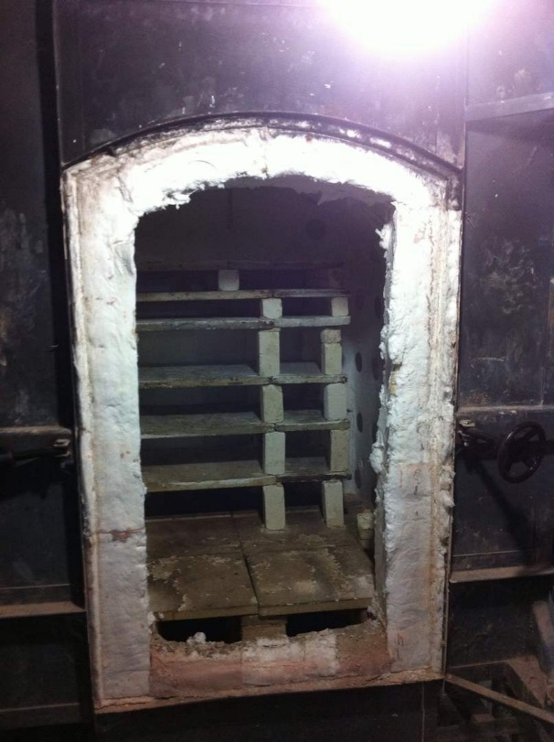
Gambar 4.1 Tungku pemanasan (burner)
Waktu pemanasan mulai dihitung saat penyalaan tungku, setelah mencapai suhu yang direncanakan temperatur dipertahankan agar tetap konstan, samapi waktu yang ditentukan. Selanjutnya burner dimatikan dan ditunggu sampai mencapai suhu ruangan 28°C selama 1 hari. Beton yang telah dikeluarkan dari burner kemudian dilihat kondisi fisik benda uji, berat benda uji, dan volume benda uji setelah dilakukan pemanasan. Setelah itu beton dapat diuji kuat tekan, tarik belah dan pengujian tegangan-regangan beton.
Pemanasan menggunakan tungku pemanas atau burner memiliki sistem pemanasan yang sama dengan persyaratan untuk uji ketahanan api pada struktur bangunan. Menurut JIS A 1304 (1994) untuk pemanasan menggunakan burner memiliki beberapa persamaan sebagai berikut.
- Pasal 3.4 menyatakan pada pengujian beton kolom harus dipanaskan dari keempat sisinya.
- Pasal 5.1 menyatakan bagian yang tidak terkena pemanasan harus dilapisi dengan bata api atau sejenisnya, sehingga dapat mencegah nyala api dalam tungku pemanas (burner)
- Pasal 4.0 menyatakan temperatur pemanasan pada tungku pemanas (burner) harus sesuai dengan Tabel 4.2 dan Gambar 4.2.

Tabel 4.2 Hubungan lama waktu pemanasan dan Temperatur
Elapsed time (min) | 5 | 10 | 15 | 20 | 25 | 30 | 35 | 40 | 45
Heating Temperatur (°C) | 540 | 705 | 760 | 795 | 820 | 840 | 860 | 880 | 895
Elapsed time (min) | 50 | 55 | 60 | 65 | 70 | 75 | 80 | 85 | 90
Heating Temperatur (°C) | 905 | 915 | 925 | 935 | 945 | 955 | 965 | 975 | 980
Elapsed time (min) | 95 | 100 | 110 | 120 | 130 | 140 | 150 | 160 | 170
Heating Temperatur (°C) | 985 | 990 | 1000 | 1010 | 1015 | 1025 | 1030 | 1040 | 1045
Elapsed time (min) | 180 | 190 | 200 | 210 | 220 | 230 | 240
Heating Temperatur (°C) | 1050 | 1060 | 1065 | 1070 | 1080 | 1085 | 1095
(sumber : JIS A-1304-1994)
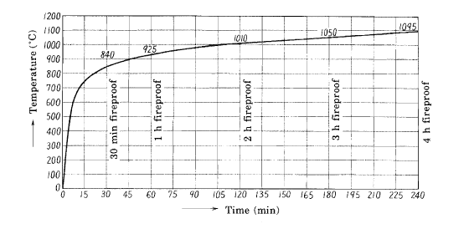
Gambar 4.2 Grafik hubungan temperatur dan lama pemanasan
(sumber : JIS A-1304-1994)

- Tahap VI (Pengujian Benda Uji)
Tahapan VI merupakan tahapan pengujian beton meliputi uji slump, uji desak beton, modulus elastisitas, dan uji tarik belah yang pelaksanaannya diuraikan sebagai berikut.
- Uji slump
Uji slump menggunakan abrams cone, meteran, dan stopwatch. Basahi abrams cone dan letakkan di atas permukaan datar, lembab, tidak menyerap air, dan kaku. Isi cetakan dalam 3 lapis, setiap lapis diisi sepertiga dari volume cetakan. Padatkan lapisan dengan 25 tusukan menggunakan batang pemadat secara merata. Dalam pengisian dan pemadatan lapisan atas adukan beton dilebihkan sebelum pemadatan dimulai. Angkat cetakan secara vertikal kemudian catat berapa penurunan pada permukaan dan waktunya (SNI 1972-2008)
- Uji kuat desak beton
Uji desak pada beton menggunakan Compressing Test Machine tipe ADR 3000. Sebelum di uji benda uji silinder di ukur dimensi dan beratnya terlebih dahulu. Setelah itu, benda uji diletakkan kedalam mesin dan dibaca kuat desak maksimum. (SNI 1974-2011)
- Uji Modulus elastisitas
Uji modulus elastisitas statis dan rasio poison dengan kompresor ekstensometer menggunakan Compressing Test Machine tipe ADR 3000. Permukaan benda uji diratakan dengan capping agar permukaan merata. Diameter dan panjang benda uji diukur kemudian ditimbang. Setelah itu, Pemasangan alat kompresometer-ekstensometer dan alat pengukur deformasi (dial gauge) pada posisi yang tepat. Kemudian catat deformasi tiap penambahan kuat tekan 10 KN (SNI 03-4196-1996)
- Uji kekuatan tarik belah beton (splitting tensile strength)
Uji kekuatan tarik belah menggunakan Compressing Test Machine tipe ADR 3000 dengan posisi benda uji horizontal. Benda uji diberikan gaya tekan sepanjang diameter pada kisaran laju yang ditentukan sampai batas keruntuhan (SNI 2491-2014).
- Tahapan VII (Analisis Data)
Analisis data dilakukan pada tahapan ini menggunakan analisis regresi. Analisis regresi adalah analisis yang mempelajari hubungan yang ada diantara variable-variabel, sehingga dari hubungan dapat diperoleh kita dapat menaksir variable yang satu apabila variable yang lain diketahui.
- Tahapan VIII (Kesimpulan)
Tahapan ini merupakan tahapan terakhir dari penelitian ini. Dalam penelitian ini akan ditarik sebuah kesimpulan yang berhubungan dengan tujuan dan saran-saran untuk penelitian selanjutnya. Secara keseluruhan tahapan penelitian dapat dilihat secara skematis dalam bentuk bagan alir pada Gambar 4.3.

Mulai

Latar Belakang, Rumusan Masalah, Studi literatur

Persiapan bahan dan alat

Pengujian Agregat
Memenuhi persyaratan Agregat untuk Mix design
Tidak

Ya
Perencanaan Mix design

Pembuatan dan perawatan benda uji

Pemanasan beton
Pengujian Beton

Analisis data
Kesimpulan

Selesai

Gambar 4.3 Diagram alir Penelitian

BAB V
DATA, ANALISIS, DAN PEMBAHASAN

Hasil Pengujian Agregat
Pengujian dilakukan untuk mengetahui karakteristik dan sifat agregat penyusun beton. Bahan-bahan penyusun beton mempunyai beberapa persyaratan yang harus dipenuhi sebelum digunakan dalam perencanaan campuran beton (mix design). Pengujian agregat bertujuan untuk mengetahui apakah bahan bahan penyusun beton memenuhi persyaratan yang ditentukan.

Hasil Pengujian Agregat Halus
Pengujian yang dilakukan pada agregat halus meliputi pengujian berat jenis dan penyerapan agregat halus, pengujian analisa saringan/Modulus Halus Butir (MHB), pengujian berat volume padat dan gembur agregat halus, dan pengujian lolos saringan no. 200 (uji kandungan lumpur dalam pasir).
- Hasil Pengujian Berat Jenis dan Penyerapan Agregat Halus
Pengujian Berat Jenis dan Penyerapan Agregat halus menggunakan analisis SNI 03-1970-1990. Hasil pengujian berat jenis dan Penyerapan air agregat halus dapat dilihat pada Tabel 5.1 berikut ini.

Tabel 5.1 Hasil Pengujian Berat Jenis dan Penyerapan Air Agregat Halus
Uraian | Hasil 1 | Hasil 2 | Rata-rata
Berat pasir kering mutlak, gram (Bk) | 475,8 | 479,5 | 477,65
Berat pasir kondisi jenuh kering muka (SSD), gram | 500 | 500 | 500
Berat piknometer berisi pasir dan air, gram (Bt) | 1173,9 | 1180,44 | 1177,17
Berat piknometer berisi air, gram (B) | 863,3 | 863,3 | 863,3
Berat jenis curah, gram/cm³ (1)  Bk / (B + 500 - Bt) | 2,512 | 2,622 | 2,566
Berat jenuh kering muka, gram/cm3 (2)  500 / (B + 500 - Bt) | 2,640 | 2,734 | 2,686

Tabel Lanjutan 5.1 Hasil Pengujian Berat Jenis dan Penyerapan Air Agregat Halus
Uraian | Hasil 1 | Hasil 2 | Rata-rata
Berat jenis semu gram/cm³ (3)  Bk / (B + Bk - Bt) | 2,880 | 2,953 | 2,916
Penyerapan air, % (4)  (500 - Bk) / Bk x 100% | 5,086 | 4,275 | 4,679
Analisis Perhitungan Berat Jenis Pengujian 1
- Berat jenis curah = $\frac{Bk}{(B + 500 -Bt) }$
= $\frac{475,8}{(863,3 + 500 -1173,9) }$
= 2,512 gram/cm³
- Berat jenis kering muka (SSD) = $\frac{500}{(B + 500 -Bt) }$
= $\frac{500}{(863,3 + 500 -1173,9) }$
= 2,640 gram/cm³
- Berat jenis semu = $\frac{Bk}{(B + Bk -Bt) }$
=$\frac{475,8}{(863,3 + 475,8 -1173,9) }$
= 2,880 gram/cm³
- Penyerapan air = $\frac{(500-Bk)}{Bk }x 100\%$
= $\frac{(500-475,8)}{475,8}x 100\%$
= 5,086 %
Berdasarkan hasil 2 pengujian berat jenis dan penyerapan agregat halus diatas, maka nilai rata-rata berat jenis dan penyerapan air agregat halus adalah sebagai berikut.
- Berat Jenis SSD rata-rata = $\frac{(Berat jenis Hasil 1+Berat jenis hasil 2)}{2}$
= $\frac{(2,640 + 2,734)}{2}$
= 2,686 gram/cm³

- Penyerapan air rata-rata = $\frac{(Penyerapan Hasil 1+Berat jeinis sampel 2}{2}$
= $\frac{(5,086 + 4,275)}{2}$
= 4,679%
Berdasarkan pengujian dan analisis di atas, hasil berat jenis jenuh kering muka yang diperoleh sebesar 2,686 gram/cm³ dan penyerapan air sebesar 4,679%. Menurut Tjokrodimuljo (2007) bahwa berat jenis agregat normal berada diantara 2,4 – 2,7. Berat jenis agregat halus yang berasal dari pasir Kali Progo memenuhi persyaratan. Berat jenis agregat dapat mempengaruhi berat sendiri dari beton. Semakin kecil berat jenis agregat, maka akan semakin ringan juga beton yang dihasilkan. Sedangkan nilai penyerapan agregat halus yang lebih besar dari 3% berpengaruh terhadap nilai slump campuran beton. Semakin besar nilai penyerapan agregat terhadap air maka semakin banyak jumlah air yang akan terserap oleh agregat pada campuran beton, sehingga nilai slump beton menjadi kecil.
- Pengujian Analisa Saringan/Modulus Halus Butir Agregat Halus (MHB).
Pengujian Analisa Saringan/Modulus Halus Butir Agregat Halus (MHB) menggunakan metode SNI 03-1968-1990. Hasil pengujian didapatkan pada Tabel 5.2 dan Tabel 5.3 berikut ini.

Tabel 5.2 Hasil Pengujian Analisa Saringan/Modulus Halus Butir (MHB) Agregat Halus Sampel 1
Lubang ayakan  (mm) | Berat Tertinggal (gram) | Berat Tertinggal (%) | Berat Tertinggal Komulatif (%) | Persen Lolos Komulatif (%)
40,00
20,00
10,00 | 0 | 0 | 0 | 100
4,80 | 20,2 | 1,012 | 1,012 | 98,988
2,40 | 157,2 | 7,879 | 8,891 | 91,109
1,20 | 222,6 | 11,157 | 20,048 | 79,952

Tabel Lanjutan 5.2 Hasil Pengujian Analisa Saringan/Modulus Halus Butir (MHB) Agregat Halus Sampel 1
Lubang ayakan  (mm) | Berat Tertinggal (gram) | Berat Tertinggal (%) | Berat Tertinggal Komulatif (%) | Persen Lolos Komulatif (%)
0,60 | 538,9 | 27,010 | 47,058 | 52,942
0,30 | 637,8 | 31,967 | 79,025 | 20,975
0,15 | 340,3 | 17,056 | 96,081 | 3,919
Sisa | 78,2 | 3,919 | 100,000 | 0
Jumlah | 1995,2 |  | 352,115
Tabel 5.3 Hasil Pengujian Analisa Saringan/Modulus Halus Butir (MHB) Agregat Halus Sampel 2
Lubang ayakan  (mm) | Berat Tertinggal (gram) | Berat Tertinggal (%) | Berat Tertinggal Komulatif (%) | Persen Lolos Komulatif (%)
40,00
20,00
10,00 | 0 | 0 | 0 | 100
4,80 | 24 | 1,202 | 1,202 | 98,798
2,40 | 147 | 7,361 | 8,563 | 91,437
1,20 | 232,5 | 11,643 | 20,206 | 79,794
0,60 | 426,78 | 21,371 | 41,577 | 58,423
0,30 | 726,5 | 36,380 | 77,957 | 22,043
0,15 | 360,2 | 18,037 | 95,994 | 4,006
Sisa | 80 | 4,006 | 100,000 | 0,000
Jumlah | 1996,98 |  | 345,498
Analisis Perhitungan Modulus Halus Butir (MHB) Pengujian Sampel 1
- Berat tertinggal dalam gram (diperoleh dari pengujian)
- Berat tertinggal (%) = $\frac{Berat tertinggal}{Σ Berat tertinggal}$ x 100%
- Lubang ayakan 4,80 mm = $\frac{20,2}{1995,2} x 100\%$
= 1,012%
- Lubang ayakan 2,40 mm = $\frac{157,2}{1995,2} x 100\%$
= 7,879%
- Lubang ayakan 1,20 mm = $\frac{222,6}{1995,2} x 100\%$
= 11,157%
- Lubang ayakan 0,60 mm = $\frac{538,9}{1995,2} x 100\%$
= 27,010%
- Lubang ayakan 0,30 mm = $\frac{637,8}{1995,2} x 100\%$
= 31,967%
- Lubang ayakan 0,15 mm = $\frac{340.3}{1995,2} x 100\%$
= 17,056%
- Sisa = $\frac{78,2}{1995,2} x 100\%$
= 3,919%
- Berat tertinggal kumulatif (%)
- Lubang ayakan 10 mm = 0%
- Lubang ayakan 4,80 mm = 0 + 1,012 = 1,012%
- Lubang ayakan 2,40 mm = 1,012 + 7,879 = 8,892%
- Lubang ayakan 1,20 mm = 8,892 + 11,157 = 20,048%
- Lubang ayakan 0,60 mm = 20,048 + 27,010 = 47,058%
- Lubang ayakan 0,30 mm = 47,058 + 31,967 = 79,025%
- Lubang ayakan 0,15 mm = 79,025 + 17,056 = 96,081%
- Sisa = 96,081 + 3,919 = 100%
- Persen lolos kumulatif (%)
- Lubang ayakan 10 mm = 100 – 0 = 100%
- Lubang ayakan 4,80 mm = 100 – 1,012 = 98,988%
- Lubang ayakan 2,40 mm = 100 – 8,891 = 91,109%
- Lubang ayakan 1,20 mm = 100 – 20,048 = 79,952%
- Lubang ayakan 0,60 mm = 100 – 47,058 = 52,942%
- Lubang ayakan 0,30 mm = 100 – 79,025 = 20,975%
- Lubang ayakan 0,15 mm = 100 – 96,081 = 3,919%
- Sisa = 100 – 100 = 0%

- Modulus Halus Butir (MHB) = $\frac{Σ Berat Tertinggal Kumulatif}{100}$
= $\frac{352,115}{100}$
= 3,521
Berdasarkan perhitungan yang sama pada pengujian sampel 1, maka Modulus Halus Butir (MHB) sampel 2 diperoleh hasil sebagai berikut.
- Modulus Halus Butir (MHB) = $\frac{Σ Berat Tertinggal Kumulatif}{100}$
= $\frac{345,498}{100}$
= 3,459
Berdasarkan hasil 2 analisa saringan di atas, maka Modulus Halus Butir (MHB) rata-rata agregat halus adalah sebagai berikut.
- Modulus Halus Butir Rata Rata = $\frac{ 3,521+3,459}{2}$
= 3,49
Kurva gradasi agregat halus dapat dilihat pada Gambar 5.1 dan Gambar 5.2 sebagai berikut.

Gambar 5.1 Batas Gradasi Agregat Halus Daerah II Sampel 1

Gambar 5.2 Batas Gradasi Agregat Halus Daerah II Sampel 2
Berdasarkan pengujian dan analisis di atas, maka nilai Modulus Halus Butir agregat halus diperoleh sebesar 3,459. Berdasarkan SII.0052 Agregat halus normal memiliki modulus halus butir sebesar 1,5 – 3,8. Pasir Progo yang digunakan memasuki daerah gradasi II (pasir agak kasar). Pasir Progo termasuk gradasi menerus (agregat yang semua ukuran butirnya ada dan terdistribusi baik). Agregat yang memiliki keseragaman butiran akan membuat angka pori yang kecil dan kemampatan yang tinggi sehingga terjadi interlocking yang baik.
- Pengujian Berat Volume Gembur dan Berat Volume Padat Agregat Halus.
Pengujian berat isi gembur dan berat isi padat agregat halus menggunakan metode SNI 03-4804-1998. Hasil Pengujian berat volume gembur dan berat volume padat agregat halus dapat dilihat pada Tabel 5.4 dan Tabel 5.5 berikut ini.

Tabel 5.4 Hasil Pengujian Berat Volume Gembur Agregat Halus
Sampel 1 dan Sampel 2
Uraian | Sampel 1 | Sampel 2 | Rata-rata
Berat tabung, gram (w1) | 10600 | 12555 | 11577,5
Berat tabung + Agregat kering tungku, gram (w2) | 17600 | 19890 | 18745
Berat Agregat, gram (w3) | 7000 | 7335 | 7167,5

Tabel Lanjutan 5.4 Hasil Pengujian Berat Volume Gembur Agregat Halus
Sampel 1 dan Sampel 2
Uraian | Sampel 1 | Sampel 2 | Rata-rata
Volume tabung, cm3 (V) | 5240,929 | 5356,403 | 5298,67
Berat volume gembur, gram/cm3 (W3/V) | 1,336 | 1,369 | 1,352
Tabel 5.5 Hasil Pengujian Berat Volume Padat Agregat Halus Sampel 1 dan Sampel 2
Uraian | Sampel 1 | Sampel 2 | Rata-rata
Berat tabung, gram (w1) | 10600 | 12555 | 11577,5
Berat tabung + Agregat kering tungku, gram (w2) | 19100 | 21200 | 20150
Berat Agregat, gram (w3) | 8500 | 8645 | 8572,5
Volume tabung, cm3 (V) | 5240,920 | 5356,403 | 5298,67
Berat volume padat, gram/cm3 (W3/V) | 1,622 | 1,614 | 1,618
Analisis Perhitungan Berat Volume Agregat Halus
- Berat Volume Gembur Sampel 1
- Berat agregat, w3 = w2 – w1
= 17600 – 10600
= 7000 gram
- Volume tabung, V = ¼ x π x D² x t
= ¼ x π x 14,9067² x 30,03
= 5240,929 cm³
- Berat Volume gembur, W = $\frac{w3}{V}$
= $\frac{7000}{5240,929}$
= 1,336 gram/cm³
Berdasarkan hasil 2 perhitungan berat volume gembur agregat halus di atas, maka nilai berat volume gembur rata-rata agregat halus adalah sebagai berikut.
- Berat volume gembur rata-rata = $\frac{W sampel 1+W sampel 2}{2}$
= 1,352 gram/cm³

- Berat Volume Padat Sampel 1
- Berat agregat, w3 = w2 – w1
= 19100 – 10600
= 8500 gram
- Volume tabung, V = ¼ x π x D² x t
= ¼ x π x 14,9067² x 30,03
= 5240,929 cm³
- Berat volume padat, W = $\frac{w3}{V}$
= $\frac{8500}{5240,929}$
= 1,622 gram/cm³
Berdasarkan 2 hasil perhitungan berat volume padat agregat halus di atas, maka nilai berat volume padat agregat halus rata-rata adalah sebagai berikut.
- Berat volume padat rata-rata = $\frac{W sampel 1+W sampel 2}{2}$
= 1,618 gram /cm³
Berdasarkan dari analisa perhitungan didapatkan berat volume gembur agregat halus 1,352 gr/cm³ dan berat volume padat agregat halus 1,618 gr/cm³. Menurut Tjokrodimuljo (2007) bahwa berat satuan merupakan berat agregat dalam satu bejana (dalam bejana terdiri volume butir tertutup dan volume pori terbuka). Berat satuan padat untuk agregat normal mempunyai persyaratan 1,5–1,8. Hasil yang didapatkan memenuhi persyaratan agregat normal pada umumnya. Semakin besar berat agregat maka semakin besar pula berat isi agregat. Berat volume padat lebih besar dibandingkan dengan berat volume gembur karena agregat pada pengujian volume padat butirannya mengisi pori-pori yang kosong sehingga lebih padat dibandingkan berat volume gembur.
- Hasil Pengujian Lolos Saringan No. 200 (Uji Kandungan Lumpur dalam Pasir)
Pengujian lolos saringan no. 200 (uji kandungan lumpur dalam pasir) menggunakan metode SNI 03-4142-1996. Hasil pengujian lolos saringan no. 200 dapat dilihat pada Tabel 5.6 berikut ini.

Tabel 5.6 Hasil Pengujian Lolos Saringan No.200 (Uji Kandungan Lumpur dalam Pasir)
Uraian | Sampel 1 | Sampel 2  (setelah dicuci)
Berat Agregat Kering Oven, gram (w1) | 500 | 500
Berat Agregat Kering Oven setelah dicuci, gram (w2) | 478,6 | 490,8
Berat yang lolos ayakan no. 200, %  [(w1 - w2) / w1] x 100% | 4,28 | 1,84
Analisis Perhitungan Berat yang lolos ayakan no. 200
- Berat yang lolos ayakan no. 200 sampel 1 = $\frac{w1 - w2}{w1}$ x 100%
= $\frac{500- 478,6}{500}$ x 100%
= 4,28%
- Berat yang lolos ayakan no. 200 sampel 2 = $\frac{w1 - w2}{w1}$ x 100%
= $\frac{500-490,8 }{500}$ x 100%
= 1,84%
Berdasarkan pengujian kadar lumpur yang dilakukan pada sampel 1 pasir Progo yang digunakan mempunyai kadar lumpur 4,28% oleh karena kadar lumpur mendekati 5%, maka pasir dicuci agar kadar lumpur berkurang. Hal ini dilakukan agar dijamin kuat tekan rencana memenuhi persyaratan. Sampel 2 setelah dicuci menghasilkan kadar lumpur 1,84% telah memenuhi standar SK SNI S-04-1989-F. Menurut SK SNI S-04-1989-F (Spesifikasi Bahan Bangunan Bagian A) bahwa agregat halus tidak diperbolehkan mengandung lumpur lebih dari 5%. Lempung yang berada pada lapis permukaan butir agregat akan menghalangi rekatan antara permukaan agregat dan pasta semen. Jika daya rekat antara agregat dan pasta semen berkurang, maka kekuatan beton akan berkurang juga. Lempung pada agregat halus dalam jumlah yang berlebih dapat dikurangi dengan dengan pencucian. Pada Gambar 5.3 dapat dilihat agregat halus yang berasal dari Kulon Progo.
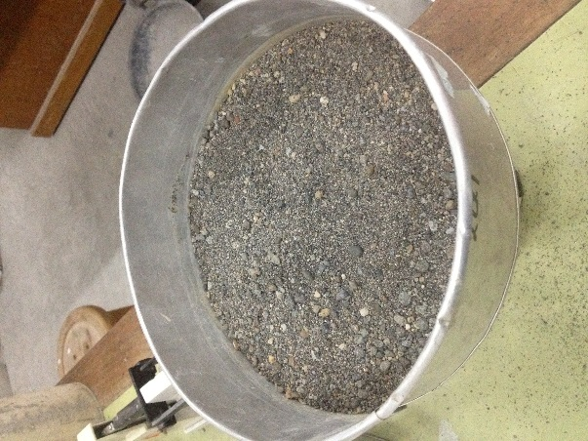
Gambar 5.3 Agregat Halus yang Berasal dari Kali Progo

Hasil Pengujian Agregat Kasar
Pengujian yang dilakukan pada agregat kasar meliputi pengujian berat jenis dan penyerapan agregat kasar, pengujian analisa saringan/Modulus Halus Butir (MHB), pengujian berat volume padat dan gembur agregat kasar.
- Hasil Pengujian Berat Jenis dan Penyerapan Agregat Kasar
Pengujian Berat Jenis dan Penyerapan Agregat Kasar menggunakan metode SNI 03-1969-1990. Hasil pengujian berat jenis dan Penyerapan air agregat halus dapat dilihat pada Tabel 5.7 berikut ini.

Tabel 5.7 Hasil Pengujian Berat Jenis dan Penyerapan Air Agregat Kasar
Uraian | Sampel 1 | Sampel 2 | Rata-rata
Berat kerikil kering mutlak, gram (Bk) | 4896,5 | 4880,7 | 4888,6
Berat kerikil kondisi jenuh kering muka (SSD) , gram (Bj) | 5000 | 5000 | 5000
Berat kerikil dalam air, gram (Ba) | 3153 | 3140 | 3146,5
Berat jenis curah, gram/cm3 (1)  Bk / (Bj - Ba) | 2,651 | 2,624 | 2,638
Berat jenuh kering muka, gram/cm3 (2)  Bj / (Bj - Ba) | 2,707 | 2,688 | 2,698

Tabel Lanjutan 5.7 Hasil Pengujian Berat Jenis dan
Penyerapan Air Agregat Kasar
Uraian | Sampel 1 | Sampel 2 | Rata-rata
Berat jenis semu,gram/cm3 (3)  Bk / (Bk - Ba) | 2,808 | 2,804 | 2,806
Penyerapan air, % (4)  (Bj - Bk) / Bk x 100% | 2,114 | 2,444 | 2,279
Analisis Perhitungan Berat Jenis Sampel 1
- Berat jenis curah = $\frac{Bk}{\left(Bj – Ba\right)}$
= $\frac{4896,5}{\left(5000 – 3153\right)}$
= 2,651 gram/cm³
- Berat jenis kering muka = $\frac{Bj}{(Bj – Ba)}$
= $\frac{5000}{(5000 – 3153)}$
= 2,707 gram/cm³
- Berat jenis semu = $\frac{Bk}{(Bk – Ba) }$
= $\frac{4896,5}{(4896, – 3153) }$
= 2,808 gram/cm³
- Penyerapan air = $\frac{(Bj – Bk)}{Bk}$ x 100%
= $\frac{(5000 – 4896,5)}{4896,5}$ x 100%
= 2,114%
Berdasarkan 2 hasil pengujian berat jenis dan penyerapan air di atas, maka berat jenis dan penyerapan air rata-rata adalah sebagai berikut.

- Berat Jenis SSD rata-rata = $\frac{(Berat jenis Sampel 1+Berat jenis sampel 2)}{2}$
= $\frac{(2,707+ 2,688)}{2}$
= 2,698 gram/cm³
- Penyerapan air rata-rata = $\frac{(Penyerapan Hasil 1+Berat jeinis sampel 2}{2}$
= $\frac{(2,114+2,444)}{2}$
= 2,279%
Hasil pengujian yang dilakukan diperoleh hasil bahwa berat jenis kering muka (SSD) agregat kasar adalah sebesar 2,698 gram/cm³, sedangkan untuk rasio penyerapan agregat kasar terhadap air sebesar 2,279%. Berat jenis agregat kasar lebih besar dibandingkan dengan berat jenis agregat halus dikarenakan butiran agregat kasar yang semakin besar dibandingkan butiran agregat halus. Sedangkan penyerapan agregat kasar kurang dari 3%. Hal ini menunjukan bahwa agregat kasar mempunyai sedikit rongga-rongga/padat dibandingkan agregat halus. Menurut Mulyono (2003) hubungan antara berat jenis dengan daya serap agregat adalah jika semakin tinggi berat jenis suatu agregat maka akan semakin kecil daya serap air agregat.
- Pengujian Analisa Saringan/Modulus Halus Butir Agregat Kasar (MHB).
Pengujian Berat Jenis dan Penyerapan Agregat Kasar menggunakan metode SNI 03-1968-1990. Hasil pengujian berat jenis dan Penyerapan air agregat kasar dapat dilihat pada Tabel 5.8 dan Tabel 5.9 berikut ini.
Tabel 5.8 Hasil Pengujian Analisa Saringan/Modulus Halus Butir (MHB) Agregat Kasar Sampel 1
Lubang Ayakan (mm) | Berat Tertinggal (gram) | Berat Tertinggal (%) | Berat Tertinggal Kumulatif  (%) | Persen Lolos Kumulatif  (%)
40 | 0 | 0 | 0 | 100
20 | 228,5 | 4,571 | 4,571 | 95,429
10 | 4435,5 | 88,728 | 93,299 | 6,701
Tabel Lanjutan 5.8 Hasil Pengujian Analisa Saringan/Modulus Halus Butir (MHB) Agregat Kasar Sampel 1
Lubang Ayakan (mm) | Berat Tertinggal (gram) | Berat Tertinggal (%) | Berat Tertinggal Kumulatif  (%) | Persen Lolos Kumulatif  (%)
4,8 | 266 | 5,321 | 98,620 | 1,380
2,4 |  |  | 98,620 | 1,380
1,2 |  |  | 98,620 | 1,380
0,6 |  |  | 98,620 | 1,380
0,3 |  |  | 98,620 | 1,380
0,15 |  |  | 98,620 | 1,380
Sisa | 69 | 1,380 | - | 0
Jumlah | 4999 |  | 689,588
Tabel 5.9 Hasil Pengujian Analisa Saringan/Modulus Halus Butir (MHB) Agregat Kasar Sampel 2
Lubang Ayakan (mm) | Berat Tertinggal (gram) | Berat Tertinggal (%) | Berat Tertinggal Kumulatif  (%) | Persen Lolos Kumulatif  (%)
40 | 0 | 0 | 0 | 100
20 | 240,9 | 4,819 | 4,819 | 95,181
10 | 4208,8 | 84,193 | 98,228 | 10,988
4,8 | 460,7 | 9,216 | 98,228 | 1,772
2,4 |  |  | 98,228 | 1,772
1,2 |  |  | 98,228 | 1,772
0,6 |  |  | 98,228 | 1,772
0,3 |  |  | 98,228 | 1,772
0,15 |  |  | 98,228 | 1,772
Sisa | 89 | 1,780
Jumlah | 4999,4 |  | 683,197
Analisis Perhitungan Modulus Halus Butir (MHB) Sampel 1
- Berat tertinggal dalam gram (diperoleh dari pengujian)
- Berat tertinggal (%) = $\frac{Berat tertinggal}{Σ Berat tertinggal}$ x 100%
- Lubang ayakan 40 mm = $\frac{0}{4999} x 100\%$
= 0%
- Lubang ayakan 20 mm = $\frac{228,5}{4999} x 100\%$
= 4,571%
- Lubang ayakan 10 mm = $\frac{4435,5}{4999} x 100\%$
= 88,728%
- Lubang ayakan 4,80 mm = $\frac{266}{4999} x 100\%$
= 5,321%
- Sisa = $\frac{69}{4999} x 100\%$
= 1,380%
- Berat tertinggal kumulatif (%)
- Lubang ayakan 40 mm = 0%
- Lubang ayakan 20 mm = 0 + 4,571 = 4,571%
- Lubang ayakan 10 mm = 4,571 + 88,728 = 93,299%
- Lubang ayakan 4,80 mm = 5,321 + 93,299 = 98,620%
- Persen lolos kumulatif (%)
- Lubang ayakan 40 mm = 100 – 0 = 100%
- Lubang ayakan 20 mm = 100 – 4,571 = 95,429%
- Lubang ayakan 10 mm = 100 – 93,299 = 6,701%
- Lubang ayakan 4,80 mm = 100 – 98,620 = 1,380%
- Modulus Halus Butir (MHB) = $\frac{Σ Berat Tertinggal Kumulatif}{100}$
= $\frac{689,588}{100}$
= 6,896
Berdasarkan perhitungan analisa saringan agregat kasar sampel 1 di atas, maka Modulus Halus Butir (MHB) agregat kasar sampel 2 adalah sebagai berikut.
- Modulus Halus Butir (MHB) = $\frac{Σ Berat Tertinggal Kumulatif}{100}$
= $\frac{683,197}{100}$
= 6,832
Berdasarkan 2 hasil perhitungan analisa saringan di atas, maka nilai rata rata Modulus Halus Butir (MHB) agregat kasar yaitu.
- Modulus Halus Butir Rata Rata = $\frac{ 6,896+6,832}{2}$
= 6,864
Kurva gradasi agregat kasar dapat dilihat pada Gambar 5.4 dan Gambar 5.5 sebagai berikut.

Gambar 5.4 Besar Butiran Maksimum 20 mm Sampel 1

Gambar 5.5 Besar Butiran Maksimum 20 mm Sampel 2
Berdasarkan pengujian dan analisis diatas, maka diperoleh nilai Modulus Halus Butir agregat kasar sebesar 6,864. Berdasarkan SII.0052 Agregat kasar normal memiliki modulus halus butir sebesar 6,0 sampai 7,0. Agregat yang berasal dari Clereng, Kulon Progo memenuhi persyaratan modulus halus butir, tetapi ada salah satu fraksi yang berukuran 10 mm tidak terpenuhi. Sehingga gradasi Clereng termasuk gradasi sejang/sela. Apabila salah satu ukuran tidak terpenuhi maka akan mengakibatkan volume pori (ruang kosong) menjadi lebih banyak. Variasi ukuran akan mengakibatkan volume pori menjadi lebih kecil. Sehingga beton menjadi lebih padat.
- Pengujian Berat Volume Gembur dan Padat Agregat Kasar.
Pengujian berat isi gembur dan berat isi padat agregat kasar menggunakan metode SNI 03-4804-1998. Hasil Pengujian berat volume gembur dan berat volume padat agregat kasar dapat dilihat pada Tabel 5.10 dan Tabel 5.11 berikut ini.

Tabel 5.10 Hasil Pengujian Berat Volume Gembur Agregat Kasar Sampel 1 dan Sampel 2
Uraian | Sampel 1 | Sampel 2 | Rata-rata
Berat tabung, gram (w1) | 10800 | 11200 | 11000
Berat tabung + Agregat kering tungku, gram (w2) | 18100 | 18156 | 18128
Berat Agregat, gram (w3) | 7300 | 6956 | 7128
Volume tabung, cm3 (V) | 5444,25 | 5279,886 | 5362,07
Berat volume gembur, gram/cm3 (W3/V) | 1,341 | 1,317 | 1,329
Tabel 5.11 Hasil Pengujian Berat Volume Padat Agregat Kasar Sampel 1
dan Sampel 2
Uraian | Sampel 1 | Sampel 2 | Rata-rata
Berat tabung, gram (w1) | 10800 | 11200 | 11000
Berat tabung + Agregat kering tungku, gram (w2) | 18800 | 18689 | 18744,5
Berat Agregat, gram (w3) | 8000 | 7489 | 7744,5
Volume tabung, cm3 (V) | 5444,255 | 5279,886 | 5362,07
Berat volume Padat, gram/cm3 (W3/V) | 1,469 | 1,418 | 1,444
Analisis Perhitungan Berat Volume Agregat Kasar
- Berat volume gembur agregat kasar
- Berat agregat, w3 = w2 – w1
= 18100 – 10800
= 7300 gram
- Volume tabung, V = ¼ x π x D² x t
= ¼ x π x (15,183)² x 30,07
= 5444,255 cm³
- Berat volume gembur, W = $\frac{w3}{V}$
= $\frac{7300}{5444,255}$
= 1,341 gram/cm³
Berdasarkan hasil 2 pengujian berat volume gembur di atas, maka berat volume gembur rata-rata adalah sebagai berikut.
- Berat volume gembur rata-rata = $\frac{W sampel 1+W sampel 2}{2}$
= 1,329 gram /cm³
- Berat volume padat agregat kasar
- Berat agregat, w3 = w2 – w1
= 18800 – 10800
= 8000 gram
- Volume tabung, V = ¼ x π x D² x t
= ¼ x π x (15,183)² x 30,07
= 5444,255 cm³
- Berat volume padat, W = $\frac{w3}{V}$
= $\frac{8000}{5444,255}$
= 1,469 gram/cm³
Berdasarkan 2 hasil pengujian berat volume padat di atas, maka berat volume padat rata-rata adalah sebagai berikut.
- Berat volume padat rata-rata = $\frac{W sampel 1+W sampel 2}{2}$
= 1,444 gram /cm³
Berdasarkan dari analisa perhitungan di atas, maka berat volume gembur agregat kasar diperoleh sebesar 1,329 gr/cm³ dan berat volume padat agregat kasar 1,444 gr/cm³. Menurut Tjokrodimuljo (2007) bahwa berat satuan merupakan berat agregat dalam satu bejana (dalam bejana terdiri volume butir tertutup dan volume pori terbuka). Berat volume padat agregat kasar lebih kecil dibandingkan berat volume padat agregat halus, karena butiran agregat halus yang lebih kecil dapat mengisi rongga yang kosong lebih banyak dibandingkan dengan agregat kasar. Agregat yang tidak dapat mengisi rongga rongga kosong akan mengakibatkan kekeroposan pada beton. Agregat yang berasal dari Clereng, Kulon Progo dapat dilihat pada Gambar 5.6.
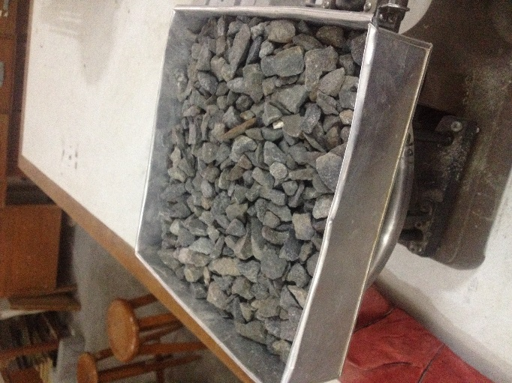
Gambar 5.6 Agregat Kasar yang berasal dari Clereng, Kulon Progo

Perhitungan Rencana Campuran Beton (mix design)
Perhitungan rencana campuran beton menggunakan metode SNI 03-2834-2000. Berikut merupakan hasil dari perhitungan rencana campuran (mix design).
- Kuat tekan rencana (f’c) = 30 MPa, benda uji berbentuk silinder dengan diameter 15 cm dan tinggi 30 cm.
- Semen yang digunakan adalah semen Portland tipe I merk Holcim.
- Ukuran butir agregat maksimum sebesar 20 mm (hasil pengujian Analisa saringan agregat kasar)
- Susunan butir agregat halus masuk kedalam gradasi no. 2 (hasil pengujian Analisa saringan agregat halus)
- Sampel pengujian pada penelitian ini berjumlah 3, berarti kurang dari 15 benda uji. Berdasarkan Tabel 5.12, maka nilai tambah (M) diambil 12 MPa.
Tabel 5.12 Faktor Pengali untuk deviasi standar bila data hasil uji yang tersedia kurang dari 30 sampel
Jumlah Pengujian | Faktor Pengali Deviasi Standar
Kurang dari 15 | Lihat Butir 4.2.3.1 1) (5)
15 | 1,16
Tabel Lanjutan 5.12 Faktor Pengali untuk deviasi standar bila data uji yang tersedia kurang dari 30 sampel
Jumlah Pengujian | Faktor Pengali Deviasi Standar
20 | 1,08
25 | 1,03
30 atau lebih | 1,00
(sumber : SNI 03-2834-2000)
(5) bila data uji lapangan untuk menghitung deviasi standar yang memenuhi persyaratan butir 4.2.3.1 1) diatas tidak tersedia, maka kuat tekan rata rata yang ditargetkan f’cr harus diambil tidak kurang dari (f’c + 12 MPa)
- Kuat desak beton rata rata yang ditargetkan (f’cr) dapat diperoleh dengan menggunakan Persamaan 5.1, maka nilai f’cr yang digunakan 42 MPa.
f_{cr} = f’_{c} + M (5.1)
- Perhitungan faktor air semen (fas).
  - Perhitungan menggunakan tabel
Menentukan nilai kuat tekan pada umur 28 hari sesuai dengan tipe semen dan jenis agregat kasar yang dipakai. Perkiraan kuat desak beton dengan fas 0,5 dapat dilihat pada Tabel 5.13 berikut ini.
Tabel 5.13 Perkiraan Kekuatan Tekan (MPa) Beton dengan fas = 0,5
Jenis Semen | Jenis Agregat  Kasar | Kekuatan Tekan (MPa)
Jenis Semen | Jenis Agregat  Kasar | Pada Umur  (Hari) |  |  |  | Bentuk Benda Uji
Jenis Semen | Jenis Agregat  Kasar | 3 | 7 | 28 | 95 | Bentuk Benda Uji
Semen Portland Tipe I | Batu tak dipecahkan | 17 | 23 | 33 | 40 | Silinder
Semen Portland Tipe I | Batu Pecah | 19 | 27 | 37 | 45 | Silinder
Tabel Lanjutan 5.13 Perkiraan Kuat Tekan (Mpa) Beton dengan fas =0,5
Jenis Semen | Jenis Agregat  Kasar | Kekuatan Tekan (MPa)
Jenis Semen | Jenis Agregat  Kasar | Pada Umur  (Hari) |  |  |  | Bentuk Benda Uji
Jenis Semen | Jenis Agregat  Kasar | 3 | 7 | 28 | 95 | Bentuk Benda Uji
Semen Tahan Sulfat Tipe II, V | Batu tak dipecahkan | 20 | 28 | 40 | 48 | Kubus
Semen Tahan Sulfat Tipe II, V | Batu Pecah | 25 | 32 | 45 | 54 | Kubus
Semen Portland  Tipe III | Batu tak dipecahkan | 21 | 28 | 38 | 44 | Silinder
Semen Portland  Tipe III | Batu Pecah | 25 | 33 | 44 | 48 | Silinder
Semen Portland  Tipe III | Batu tak dipecahkan | 25 | 31 | 46 | 53 | Kubus
Semen Portland  Tipe III | Batu Pecah | 30 | 40 | 53 | 60 | Kubus
(sumber : SNI 03-2834-2000)
Berdasarkan Tabel 5.13 untuk agregat kasar batu pecah, benda uji silinder dan semen tipe I, untuk fas = 0,50, kuat tekan silinder umur 28 hari, f’c = 37 MPa. Untuk menentukan fas yang digunakan Gambar 5.7 dengan cara menarik garis mendatar sampai memotong garis vertical fas = 0,50. Melalui titik potong dari fas 0,50 dan kuat tekan 37 MPa dibuat kurva baru menyerupai kurva sebelah atas dan sebelah bawahnya. Pada nilai kuat tekan rata rata yang ditargetkan f’cr = 42 MPa, ditarik garis mendatar sampai memotong kurva baru. Melalui titik potong tersebut, tarik garis vertikal kebawah sehingga diperoleh fas = 0,454.

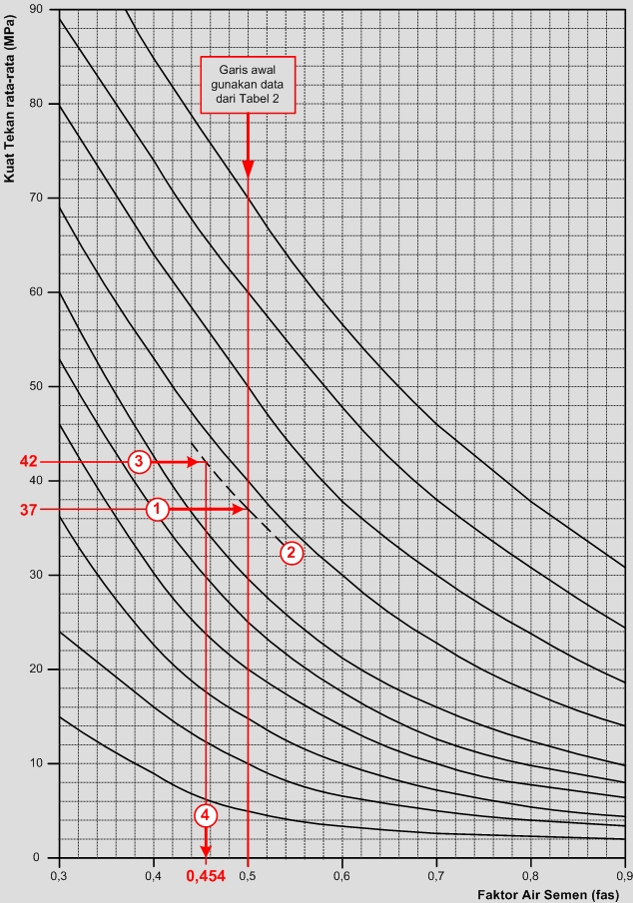
Gambar 5.7 Hubungan Kuat Tekan Silinder dengan fas beton
(sumber : SNI 03-2834-2000)

Tabel 5.14 Persyaratan Jumlah Semen Minimum dan Faktor Air Semen Maksimum Untuk Berbagai Macam Pembetonan Dalam Lingkungan Khusus
Lokasi | Jumlah Semen Minimum Per m³ Beton (Kg) | Nilai Faktor Air Semen Maksimum
Beton di dalam ruang bangunan:  - Keadaan keliling non-korosif  - Keadaaan keliling korosif disebabkan oleh kondensi atau uap korosif | 275  325 | 0,60  0,52
Beton di luar ruangan bangunan:  - Tidak terlindung dari hujan dan terik matahari langsung  - Terlindung dari hujan dan terik matahari langsung | 325  275 | 0,60  0,60
Beton masuk ke dalam tanah:  - Mengalami keadaan basah dan kering berganti-ganti  - Mendapat pengaruh sulfat dan alkali dari tanah | 325  Lihat Tabel 5 (SNI) | 0,55  Lihat Tabel 5 (SNI)
Beton yang kontinu berhubungan:  - Air tawar  - Air laut | Lihat Tabel 5 (SNI) | Lihat Tabel 5 (SNI)
(sumber : SNI 03-2834-2000)
Pada penelitian ini lokasi yang direncanakan yaitu beton akan digunakan di luar ruangan bangunan dan tidak terlindung dari hujan dan terik matahari langsung, sehingga nilai FAS maksimum adalah 0,60. Maka, nilai FAS yang digunakan adalah yang terkecil yaitu 0,454.

- Slump rencana = 60 – 180 mm
- Kadar air bebas dapat diperoleh dengan menggunakan Persamaan 5.2 berikut ini.

Kadar air bebas = $\frac{2}{3}$ × Wh + $\frac{1}{3}$ × Wk (5.2)

Dengan:
Wh = Perkiraan jumlah air untuk agregat halus
Wk = Perkiraan jumlah air untuk agregat kasar

Tabel 5.15 Perkiraan Kadar Air Bebas Tiap Meter Kubik Beton
Ukuran besar butir agregat maksimum (mm) | Jenis agregat | Slump (mm)
Ukuran besar butir agregat maksimum (mm) | Jenis agregat | 0 - 10 | 10 - 30 | 30 - 60 | 60 - 180
10 | Batu tak dipecah | 150 | 180 | 205 | 225
10 | Batu Pecah | 180 | 205 | 230 | 250
20 | Batu tak dipecah | 135 | 160 | 180 | 195
20 | Batu Pecah | 170 | 190 | 210 | 225
40 | Batu tak dipecah | 115 | 140 | 160 | 175
40 | Batu Pecah | 155 | 175 | 190 | 205
(sumber : SNI 03-2834-2000)
Dengan melihat Tabel 5.16 maka akan diperoleh nilai Wh dan Wk berdasarkan ukuran besar butir agregat maksimum (20 mm) dan nilai slump (60 – 180 mm). Maka, nilai yang digunakan untuk Wh adalah sebesar 195 dan Wk adalah sebesar 225.
Jadi, nilai kadar air bebas adalah = $\frac{2}{3}$ × Wh + $\frac{1}{3}$ × Wk
= $\frac{2}{3}$ × 195 + $\frac{1}{3}$ × 225
= 205
- Jumlah semen yang dipakai per m3 beton
Dengan menggunakan Tabel 5.14 berdasarkan lokasi yang direncanakan yaitu beton akan digunakan di luar ruangan bangunan dan tidak terlindung dari hujan dan terik matahari langsung, maka jumlah semen minimum per m3 beton adalah 325 kg. Dengan menggunakan Persamaan 5.3. Berdasarkan nilai kadar air bebas (205) dan nilai FAS (0,5).

Jumlah semen minimum per m³ beton = $\frac{Kadar air bebas}{FAS}$ (5.3)

Maka, jumlah semen minimum per m3 beton = $\frac{Kadar air bebas}{FAS}$
= $\frac{205}{0,454}$
= 451,541 kg/m³
- Menentukan persentase agregat halus dan agregat kasar,
Cara menggunakan grafik.
- Pada Gambar 5.9 di bawah, tentukan grafik yang akan dipakai berdasarkan ukuran maksimum agregat dan nilai slump yang direncanakan.
- Tarik garis vertikal ke atas sampai ke kurva yang paling atas diantara 2 kurva yang menunjukkan daerah gradasi pasir.
- Kemudian, tarik garis horizontal ke kanan, baik kurva batas atas maupun kurva batas bawah yang berada di daerah gradasi dan catat nilainya
- Ambil rata-rata dari kedua nilai tersebut
Perencanaan awal menggunakan agregat dengan butiran maksimum 20 mm. Maka, grafik yang digunakan yaitu Gambar 5.9. Berdasarkan nilai slump rencana (60 – 180 mm) dan susunan butir agregat halus (gradasi no. 2) akan diperoleh nilai persentase agregat halus yang dapat dilihat pada Gambar 5.9 berikut.
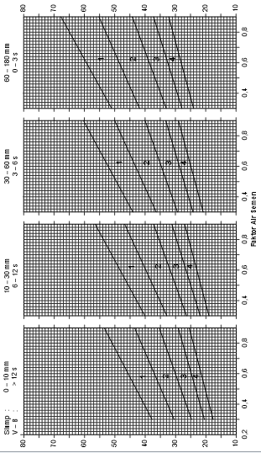
45,5
36
0,454
Gambar 5.8 Persen Pasir Terhadap Kadar Total Agregat Yang Dianjurkan Untuk Ukuran Maksimum 20 mm
(sumber : SNI 03-2834-2000)
Berdasarkan Gambar 5.8, maka nilai persentase agregat halus yang diperoleh sebesar 40,75%. Untuk nilai persentase agregat kasar dihitung dengan menggunakan Persamaan 5.4 berikut ini.

Nilai prosentase agregat kasar = 100% - Persentase agregat halus (5.4)

Maka, nilai prosentase agregat kasar = 100% - Persentase agregat halus
= 100% - 40,75%
= 59,25 %
- Menghitung berat jenis gabungan dengan menggunakan Persamaan 5.5. Dengan diketahui nilai berat jenis masing-masing agregat dari pengujian agregat adalah sebagai berikut:
- Berat jenis agregat halus = 2,686 gram/cm³
- Berat jenis agregat kasar = 2,698 gram/cm³

Maka nilai berat jenis agregat gabungan adalah:

BJ_{ag.gab} = $( \frac{\% ag.halus}{100}$ × BJ_{ag.halus} ) + $( \frac{\% ag.kasar}{100}$ × BJ_{ag.kasar} ) (5.5)

BJ_{ag.gab} = $( \frac{\% ag.halus}{100}$ × BJ_{ag.halus} ) + $( \frac{\% ag.kasar}{100}$ × BJ_{ag.kasar} )
= $( \frac{40,75}{100}$ × 2,686 ) + $( \frac{59,25}{100}$ × 2,698 )
= 2,693 gram/cm³
- Mencari nilai berat isi beton dengan menggunakan Gambar 5.10. Berdasarkan nilai kadar air bebas (205) dan berat jenis agregat gabungan (2,693 gram/cm3) akan diperoleh nilai perkiraan berat isi beton basah yang telah selesai dipadatkan, dapat dilihat pada Gambar 5.9 berikut.
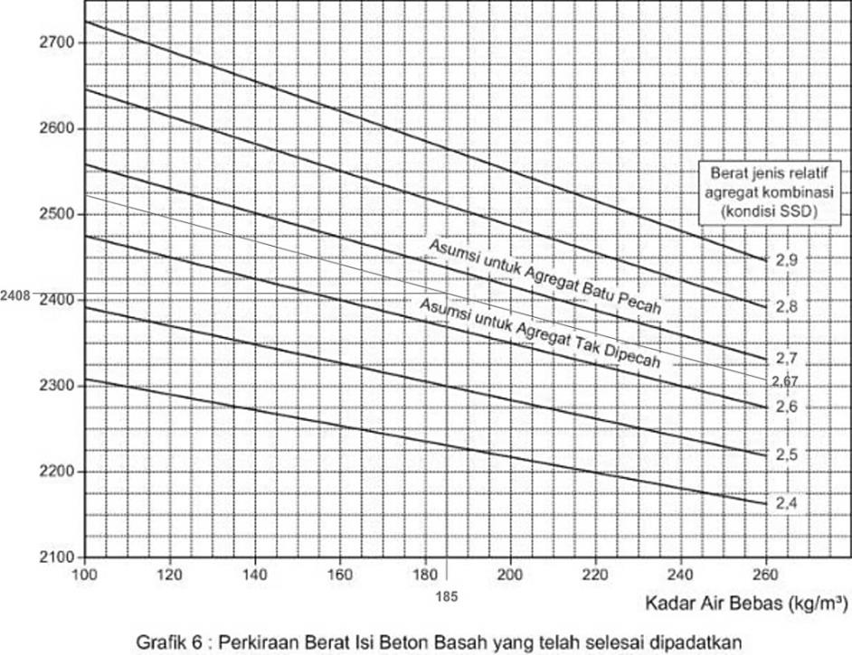
2,693
205
Gambar 5.9 Perkiraan Berat Beton Basah Yang Telah Selesai Dipadatkan
(sumber : SNI 03-2834-2000)
Cara menggunakan grafik.
- Pada Gambar 5.9 di atas, tarik garis sesuai dengan nilai berat jenis agregat gabungan sejajar dengan garis linier yang telah ada pada grafik
- Tarik garis vertikal ke atas sampai memotong garis yang telah dibuat tadi sesuai dengan nilai kadar air bebas Kemudian tarik garis horizontal ke kiri pada perpotongan kedua garis di atas dan catat nilainya.
Maka, berat isi beton yang diperoleh dari Gambar 5.9 di atas adalah sebesar 2400 kg/m³.
- Kadar agregat gabungan = berat isi beton – kadar semen – kadar air bebas
= 2400 – 451,541 – 205
= 1743,459 kg/m³
- Kadar agregat halus = $\frac{\% agregat halus}{100}$ × kadar agregat gabungan
= $\frac{40,75}{100}$ × 1743,459
= 710,459 kg/m³
- Kadar agregat kasar = $\frac{\% agregat kasar}{100}$ × kadar agregat gabungan
= $\frac{59,25}{100}$× 1743,459
= 1032,999 kg/m³
- Proporsi campuran (agregat dalam kondisi SSD)
Berdasarkan hasil perhitungan di atas, maka didapatkan susunan campuran proporsi teoritis untuk setiap 1 m3 beton adalah sebagai berikut.
- Semen = 451,541 kg
- Air = 205 kg
- Agregat halus = 710,459 kg
- Agregat kasar = 1032,999 kg
Maka rasio perbandingan antara
Semen: Air: Agregat Halus: Agregat Kasar = 2 : 1 : 3 : 5
- Proporsi campuran pada setiap variasi
Jumlah benda uji pada setiap variasi = 3 silinder
Volume 3 silinder (D = 0,15 m; t = 0,30 m) = 3 × $\frac{1}{4}$× π × D² × t
= 3 × $\frac{1}{4}$× π × 0,15² × 0,3
= 0,015903 m³

Nilai penyusutan ditentukan sebesar 1,
Maka, volume penyusutan = Volume 3 silinder × nilai penyusutan
= 0,015903 × 1,20
= 0,01908 m³
Berat masing-masing bahan dalam setiap variasi campuran (3 silinder)
  - Semen = Volume untuk setiap 1 m3 beton × volume penyusutan
= 451,541 × 0,01908
= 8,615 kg
  - Air = Volume untuk setiap 1 m3 beton × volume penyusutan
= 205 × 0,01908
= 3,912 kg
  - Agregat halus = Volume untuk setiap 1 m3 beton × volume penyusutan
= 710,459 × 0,01908
= 13,555 kg
  - Agregat kasar = Volume untuk setiap 1 m3 beton × volume penyusutan
= 1032,999 × 0,01908
= 19,709 kg
  - Total berat keseluruhan = Berat semen + Berat air + Berat agregat halus + Berat agregat kasar
= 8,615 + 3,912 + 13,555 + 19,709
= 45,791 kg
  - Penambahan 0,5% dari berat semen Plastocrete® RT6 Plus dan pengurangan 7% air
Plastocrete® RT6 Plus = 0,5% x 8,615 kg
= 0,043075 kg
Pengurangan 7% air = 93% x 3,912 kg
= 3,6382 kg
- Rekapitulasi perhitungan mix design dapat dilihat pada Tabel 5.16.
- Kebutuhan material beserta bahan tambah dapat dilihat pada Tabel 5.17.

Tabel 5.16 Formulir Perencanaan Campuran Beton SNI 03-2834-2000
Formulir Perencanaan Campuran Beton
(SNI 03 -2834-2000)
No | Uraian | Nilai | Tabel/Grafik/Hitungan
1 | Kuat Tekan Beton yang disyaratkan (silinder) | 30 | ditetapkan (Mpa)
2 | Deviasi Standar (s) |  | Tabel 1
3 | Nilai Tambah/ Margin | 12 | M = 1,64 x s
4 | Kuat Tekan Beton Rata rata yang ditargetkan | 42 | (1) + (3)
5 | Jenis Semen | Tipe I | ditetapkan
6 | Jenis Agregat Kasar | Batu pecah | Batu pecah Clereng
6 | Jenis Agregat Halus | Pasir alami | Pasir alami kulon Progo
7 | Faktor air semen bebas | 0,454 | Tabel 2 dan grafik 1 dan 2
7 | Faktor air semen maksimum | 0,6
8 | Faktor air semen yang digunakan | 0,454
9 | Slump | 60 - 180 mm
10 | Ukuran agregat maksimum | 20
11 | Kadar air bebas | 205,000
12 | Kadar semen | 451,54
13 | Kadar semen maksimum | 451,54
14 | Kadar semen minimum | 325
15 | Kadar semen yang digunakan | 452
16 | Faktor air semen disesuaikan | -
17 | Susunan Besar Butir agregat halus | Gradasi 2
18 | Berat Jenis Agregat Kasar | 2,698
18 | Berat Jenis Agregat Halus | 2,686
19 | Persen Agregat Halus | 40,75
21 | Berat Jenis relatif Agregat (gabungan) SSD | 2,693
22 | Kadar Agregat gabungan | 2400
23 | Kadar agregat halus | 689
24 | Kadar agregat Kasar | 1033
 |  | Semen (Kg) | Air (Kg) | Agregat
 |  |  |  | Halus (kg) | Kasar(Kg)
25 | Proporsi Campuran Teoritis :
25 | • setiap m³ | 451,54 | 205 | 689 | 1033
25 | • setiap campuran Uji : 5,301 x 10⁻³ m³ | 2,394 | 1,0867 | 3,651 | 5,476
26 | Proporsi Campuran dengan angka penyesuaian :
26 | • setiap m³ | 453,935 | 206,087 | 692,317 | 1038,475
26 | • setiap campuran Uji : 1,2 m³ | 2,872 | 1,304 | 4,381 | 6,571

Tabel Lanjutan 5.17 Formulir Perencanaan Campuran Beton SNI 03-2834-2000
27 | Proporsi dengan bahan tambah Plastocrete RT 6 Plus dan pengurangan air 7 % | Plastocrete (kg) | 2,872 | 1,21276278 | 4,381 | 6,571
27 |  | 0,0144

Tabel 5.17 Kebutuhan Material Beserta Bahan Tambah yang Digunakan
Kode Benda Uji | Plastocrete (kg) | Semen (kg) | Air(Kg) | Halus (kg) | Kasar (Kg)
BTP - P0 - 0 -D | - | 8,617 | 3,912 | 13,142 | 19,713
BTP - P0 - 3 -D | - | 8,617 | 3,912 | 13,142 | 19,713
BTP - P0 - 4 -D | - | 8,617 | 3,912 | 13,142 | 19,713
BTP - P0 - 5 -D | - | 8,617 | 3,912 | 13,142 | 19,713
BTP - P0 - 6 -D | - | 8,617 | 3,912 | 13,142 | 19,713
BTP - P0 - 7 -D | - | 8,617 | 3,912 | 13,142 | 19,713
BTP - P0 - 8 -D | - | 8,617 | 3,912 | 13,142 | 19,713
BTP - P0 - 0 -T | - | 8,617 | 3,912 | 13,142 | 19,713
BTP - P0 - 3 -T | - | 8,617 | 3,912 | 13,142 | 19,713
BTP - P0 - 4 -T | - | 8,617 | 3,912 | 13,142 | 19,713
BTP - P0 - 5 -T | - | 8,617 | 3,912 | 13,142 | 19,713
BTP - P0 - 6 -T | - | 8,617 | 3,912 | 13,142 | 19,713
BTP - P0 - 7 -T | - | 8,617 | 3,912 | 13,142 | 19,713
BTP - P0 - 8 -T | - | 8,617 | 3,912 | 13,142 | 19,713
BTP - P0,5 - 0 -D | 0,043 | 8,617 | 3,638 | 13,142 | 19,713
BTP - P0,5 - 3 -D | 0,043 | 8,617 | 3,638 | 13,142 | 19,713
BTP - P0,5 - 4 -D | 0,043 | 8,617 | 3,638 | 13,142 | 19,713
BTP - P0,5 - 5 -D | 0,043 | 8,617 | 3,638 | 13,142 | 19,713
BTP - P0,5 - 6 -D | 0,043 | 8,617 | 3,638 | 13,142 | 19,713
BTP - P0,5 - 7 -D | 0,043 | 8,617 | 3,638 | 13,142 | 19,713
BTP - P0,5 - 8 -D | 0,043 | 8,617 | 3,638 | 13,142 | 19,713
BTP - P0,5 - 0 -T | 0,043 | 8,617 | 3,638 | 13,142 | 19,713
BTP - P0,5 - 3 -T | 0,043 | 8,617 | 3,638 | 13,142 | 19,713
BTP - P0,5 - 4 -T | 0,043 | 8,617 | 3,638 | 13,142 | 19,713
BTP - P0,5 - 5 -T | 0,043 | 8,617 | 3,638 | 13,142 | 19,713
BTP - P0,5 - 6 -T | 0,043 | 8,617 | 3,638 | 13,142 | 19,713
BTP - P0,5 - 7 -T | 0,043 | 8,617 | 3,638 | 13,142 | 19,713
BTP - P0,5 - 8 -T | 0,043 | 8,617 | 3,638 | 13,142 | 19,713

Pengujian Nilai Slump
Pengujian nilai slump bertujuan untuk mengetahui workability pada beton. Semakin besar nilai slump berarti semakin encer dan mudah dikerjakan. Beton Segar yang baik adalah beton yang mudah dalam pengerjaannya, tidak mengalami segregasi (pemisahan kerikil dari adukan), dan bleeding (pemisahan air dan semen dari adukan). Hasil Pengujian nilai slump dapat dilihat pada Tabel 5.18 dan Gambar 5.10.

Tabel 5.18 Nilai slump Beton Normal dan Beton dengan Bahan Tambah Plastocrete® RT6 Plus 0,5%
Adukan | Nilai slump
Adukan | Beton Normal (cm) | Beton dengan Plastocrete® RT6 0,5% dengan pengurangan air 7% (cm)
1 | 10 | 12
2 | 11 | 11
3 | 8 | 15
4 | 10 | 9
5 | 9 | 12
6 | 10,5 | 11,5
7 | 10 | 8
8 | 9,5 | 9

Gambar 5.10 Grafik Nilai Slump
Berdasarkan Gambar 5.10 di atas, maka Hasil pengujian menunjukkan bahwa penambahan admixture Plastocrete® RT6 Plus ke dalam adukan beton menyebabkan kenaikan nilai slump pengecualian pada pengujian sampel adukan 4, 7, dan 8. Hal ini disebabkan oleh kondisi kadar air agregat yang berbeda-beda pada saat pengadukan sampel beton. Kadar air yang berbeda akan menyebabkan pengurangan atau penambahan air pada campuran, sehingga faktor air semen yang direncanakan mengalamai perubahan. Nilai faktor air semen akan mempengaruhi tinggi rendahnya nilai slump pada beton. Berdasakan penelitian yang dilakukan, semakin besar nilai penyerapan agregat terhadap air maka semakin banyak jumlah air yang akan terserap oleh agregat pada campuran beton. Hal tersebut yang menyebabkan nilai slump pada sampel adukan 4,7 dan 8 mengalami penurunan.

Pengaruh Beton Terhadap Sifat Fisik Beton

Perubahan warna pada beton.
Langkah awal untuk memperkirakan suhu yang dialami beton dapat dilakukan dengan pengamatan visual. Warna beton yang terbakar dapat menentukan tingkat kebakaran. Pembakaran beton dilakukan menggunakan suhu dan waktu yang berbeda beda sesuai dengan rencana penelitian. Semakin tinggi temperatur maka semakin lama perambatan panas beton dari permukaan silinder ke titik center silinder. Pada saat selesai melakukan pembakaran maka penelitian yang dapat dilakukan adalah pengamatan visual. Pengamatan visual dapat dilihat melalui perubahan warna maupun perubahan kondisi beton sebagai berikut ini.
  - Pembakaran temperatur 300°C, dengan durasi pembakaran 179,8 menit.
Hasil dari beton yang dibakar pada temperatur 300°C menunjukkan beton normal mengalami perubahan warna dari abu-abu menjadi coklat tua sedangkan Beton yang menggunakan bahan tambah Plastocrete® RT6 Plus belum mengalami perubahan warna. Perubahan warna beton pada temperatur 300°C dapat dilihat pada Gambar 5.11

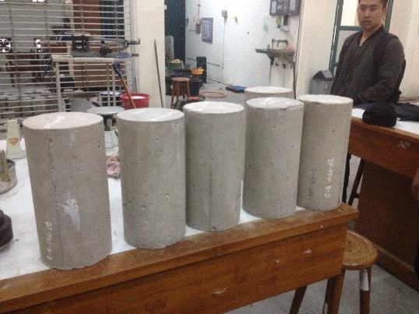
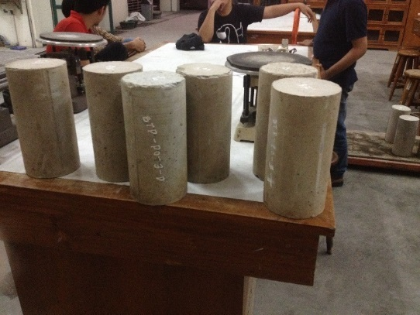
(a) (b)
Gambar 5.11 Hasil Pembakaran 300 °C (a) Beton Normal, (b) Beton dengan Plastocrete® RT6 Plus
  - Pembakaran temperatur 400°C, dengan waktu pembakaran 211,31 menit.
Hasil pembakaran pada temperatur 400°C menunjukkan beton normal mengalami perubahan warna dari abu abu menjadi coklat tua hampir sama dengan pembakaran pada temperatur 300°C. Pada permukaan beton normal muncul serbuk seperti kapur. Sedangkan beton dengan bahan tambah Plastocrete® RT6 Plus mengalami perubahan menjadi abu abu tua dan terdapat retak rambut pada permukaan sampel beton. Perubahan warna beton pada temperatur 400°C dapat dilihat pada Gambar 5.12.

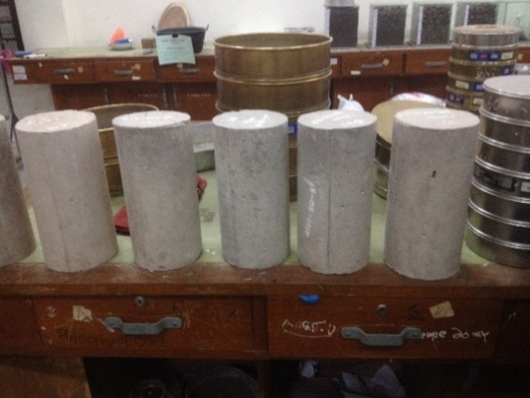
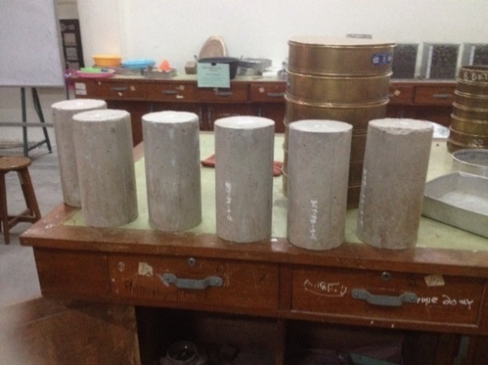
(a) (b)
Gambar 5.12 Hasil Pembakaran 400 °C (a) Beton Normal, (b) Beton dengan Plastocrete® RT6 Plus
  - Pembakaran temperatur 500°C, dengan waktu pembakaran 237,63 menit.
Hasil pembakaran beton pada temperatur 500°C menunjukkan beton normal mengalami perubahan warna dari abu abu menjadi abu-abu muda. Beton normal mengalami sedikit retak rambut ringan (cracking) pada bagian permukaan dan selimut beton. Sedangkan beton menggunakan Plastocrete® RT 6 Plus berubah warna menjadi abu-abu tua semakin gelap. Beton Plastocrete® RT 6 Plus mengalami retak rambut besar (cracking) pada permukaan dan selimut beton. Perubahan warna beton pada temperatur 500°C dapat dilihat pada Gambar 5.13.

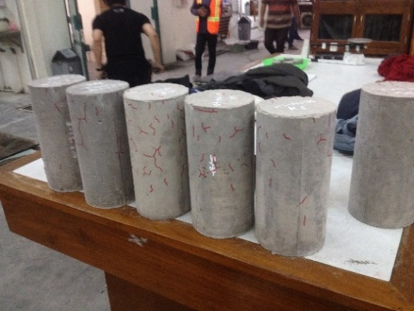
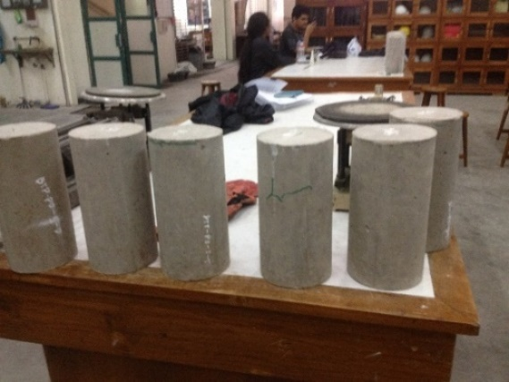
(a) (b)
Gambar 5.13 Hasil Pembakaran 500 °C (a) Beton Normal, (b) Beton dengan Plastocrete® RT6 Plus
  - Pembakaran temperatur 600°C, dengan waktu pembakaran 261,15 menit.
Hasil pembakaran beton pada temperatur 600°C menunjukkan beton normal mengalami perubahan warna dari abu abu muda menjadi putih keabu-abuan. Beton mengalami retak rambut berat dipermukaan dan bagian samping. Sedangkan Beton menggunakan bahan tambah Plastocrete® RT 6 Plus mengalami perubahan warna abu abu kehitaman dan mengalami retak rambut yang besar di seluruh permukaan dan selimut beton. Perubahan warna beton pada temperatur 600°C dapat dilihat pada Gambar 5.14.

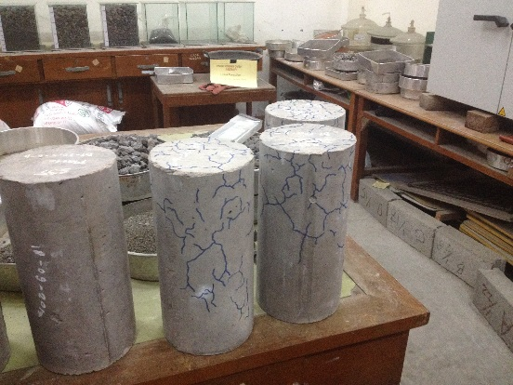
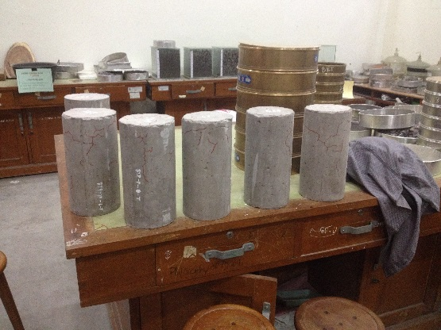
(a) (b)
Gambar 5.14 Hasil Pembakaran 600 °C (a) Beton Normal, (b) Beton dengan Plastocrete® RT6 Plus
  - Pembakaran temperatur 700°C, dengan waktu pembakaran 284,445 menit.
Hasil pembakaran beton pada temperatur 700°C menunjukkan beton normal mengalami perubahan warna dari putih keabu-abuan menjadi semakin putih. Beton mengalami retak dipermukaan beton dan terkelupas hingga terlihat agregat yang ada dalam beton. Beton Plastocrete® RT 6 Plus pada temperatur 700°C mengalami ledakan (explosive spalling) pada saat temperatur 600°C pada menit ke 240 menit menuju temperatur 700°C dikarenakan banyaknya pori yang terdapat pada sampel beton Plastocrete® RT6 Plus. Pori udara yang terjebak dalam beton akan menyebabkan tekanan. Semakin tinggi temperatur maka akan semakin besar pula tekanan sehingga ledakan pada beton terjadi. Berdasarkan kejadian diatas, Pembakaran pada temperatur 700°C tidak dapat dilanjutkan karena beresiko merusak furnace. Perubahan warna beton pada temperatur 700°C dapat dilihat pada Gambar 5.15.

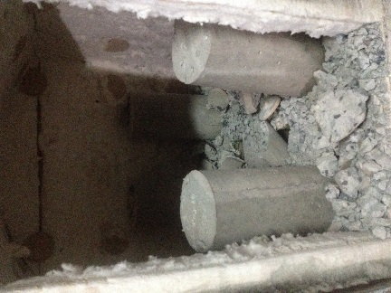
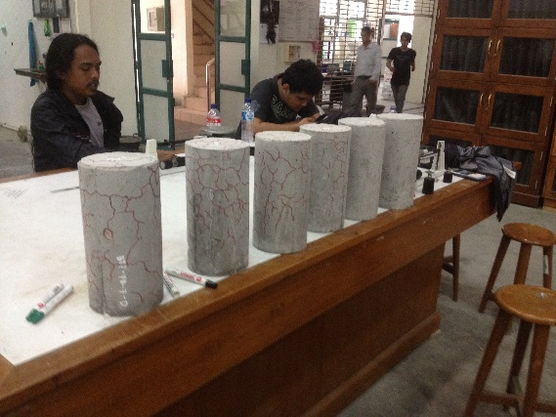
(a) (b)
Gambar 5.15 Hasil Pembakaran 700 °C (a) Beton Normal, (b) Beton dengan Plastocrete® RT6 Plus
  - Pembakaran temperatur 800°C, dengan waktu pembakaran menit 310,875 menit.
Hasil pembakaran beton pada temperatur 800°C terjadi ledakan pada saat beton dipanaskan pada temperatur 550°C pada menit 180 dikarenakan banyaknya pori udara yang terjebak dalam beton tidak dapat keluar. Sedangkan pembakaran beton menggunakan Plastocrete® RT6 Plus tidak dilanjutkan karena pada temperatur 700°C beton tidak mampu menahan tekanan yang terjadi. Pori udara yang tidak dapat keluar dari beton mengakibatkan ledakan terjadi. Tekanan yang terjadi pada beton yang dipanaskan di dalam furnace dapat dirumuskan dengan hukum Boyle-Gay Lussac pada Persamaan 5.6 berikut.

$\frac{P_{1}V_{1}}{T_{1}}= \frac{P_{2}V_{2}}{T_{2}}$ (5.6)

Dengan:
P = Tekanan (atm)
V = Volume (m³)
T = Suhu (Kelvin)
Beton yang dipanaskan dalam furnace tidak mengalami perubahan volume tetapi mengalami perubahan temperatur. Semakin besar temperatur yang ada pada furnace maka semakin besar tekanan yang terjadi pada beton. Apabila beton yang ada didalam furnace tidak mampu menahan tekanan yang terjadi maka akan terjadi ledakan pada beton (explosive spalling). Pada saat beton suhu normal beton (28°C) beton menerima tekanan sebesar 1 atm (101,325 KN/m²) sehingga apabila beton mengalami perubahan temperatur sebesar 800°C maka dapat dihitung sebagai berikut.
$\frac{P_{1}V_{1}}{T_{1}}= \frac{P_{2}V_{2}}{T_{2}}$, V₁ = V₂
$$\frac{P_{1}}{T_{1}}= \frac{P_{2}}{T_{2}}$$
$$\frac{101,325 KN/m^{2}}{28℃}= \frac{P_{2}}{800℃}$$
Berdasarkan perhitungan di atas, maka P₂ diperoleh sebesar = 2947 KN/m². Hasil penelitian menunjukan beton yang direncanakan dengan kuat tekan (f’c) 30 MPa tidak mampu menahan tekanan sebesar itu. Namun pada suhu 700°C beton dengan tekanan sebesar 2533,125 KN/m², beton masih mampu menahan tekanan tersebut.

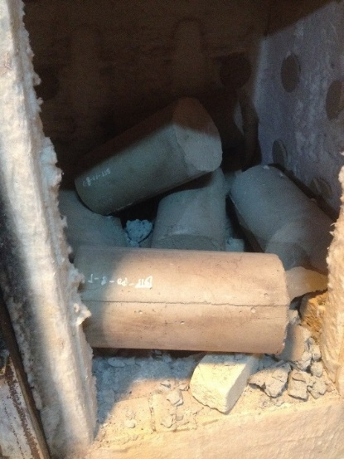
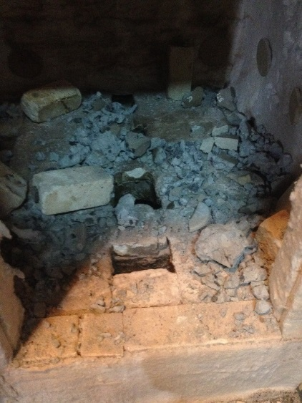

Gambar 5.16 Hasil Pembakaran Beton Normal 800 °C
Berdasarkan penelitian dapat diperoleh hubungan antara temperatur dengan kondisi fisik sampel beton. Hubungan antara temperatur dengan kondisi fisik beton dapat dilihat pada Tabel 5.19 sebagai berikut ini.

Tabel 5.19 Hubungan antara Perubahan temperature dengan kondisi fisik beton
Temperatur  (⁰C) | Beton normal |  | Beton Plastocrete® RT6 Plus
Temperatur  (⁰C) | Perubahan warna | Crack | Perubahan warna | Crack
300 | Coklat tua | Belum muncul crack | Tidak ada perubahan | Belum muncul crack
400 | Coklat tua | Belum muncul crack | Abu -abu tua | Belum muncul crack
500 | Abu abu muda | Retakan ringan (retak rambut) permukaan beton | Abu abu tua semakin gelap | Retak ringan (Retak rambut) pada permukaan beton
600 | Putih keabu- abuan | Retak sedang yang terjadi dipermukaan dan selimut beton | Abu-abu kehitaman | Retak rambut yang besar pada bagian selimut dan permukaan beton
700 | Putih keabu- abuan semakin putih | Retak berat sehingga agregat dalam campuran terlihat | - | -

Pengujian Berat Volume Beton
Pengujian berat volume dilakukan sebelum dan sesudah benda uji diberi pengaruh temperatur (dipanaskan) yaitu minimal 1 hari setelah pemanasan. Pemanasan benda uji dilakukan setelah umur beton 28 hari. Pengujian berat volume dilakukan untuk mengetahui porositas (pori-pori udara dalam beton). Semakin tinggi nilai berat volume beton, maka semakin kecil porositasnya. Tingkat porositas pada beton mempengaruhi kekuatan tekan pada beton. Semakin besar porositas, maka semakin kecil kuat tekan pada beton. Hasil pengujian berat volume beton normal dan beton menggunakan Plastocrete RT6 Plus adalah sebagai berikut ini.

- Hasil Pengujian Berat Volume Beton Normal Pasca Bakar.
Hasil pengujian berat volume beton normal (tanpa bahan tambah) setelah diberikan temperatur dapat dilihat pada Tabel 5.20.
Tabel 5.20 Hasil Pengujian Berat Volume Rata- Rata Beton Normal Pasca Bakar
No | Kode Benda Uji | Temperatur  (⁰C) | Berat Volume Rata-Rata (gr/cm³) |  | Porositas  Pasca Bakar  (%)
1 | BTP-P0–0 | 28 | 2,360 |  | 3,663
2 | BTP-P0-3 | 300 | 2,327 |  | 14,870
3 | BTP-P0-4 | 400 | 2,289 |  | 17,442
4 | BTP-P0–5 | 500 | 2,240 |  | 22,591
5 | BTP-P0–6 | 600 | 2,171 |  | 24,676
6 | BTP-P0-7 | 700 | 2,191 |  | 22,578
Berdasarkan Tabel 5.20 di atas, maka dapat diperoleh grafik yang menggambarkan hubungan pengaruh temperatur pada beton normal terhadap berat volume. Gambar hubungan pengaruh temperatur beton normal terhadap berat volume dapat dilihat pada Gambar 5.22 berikut ini.

Gambar 5.17 Hubungan Berat Volume Beton Normal dengan Pengaruh Temperatur
Berdasarkan Gambar 5.17, dengan bertambahnya temperatur menyebabkan berat volume beton normal mengalami penurunan, hasil tersebut dapat dilihat dari regresi linier yang cenderung menurun pengecualian pada temperatur 700°C. Penjelasan mengenai hasil berat volume rata-rata beton normal adalah sebagai berikut ini.
- Berat volume rata-rata beton normal saat diberikan pengaruh temperatur 300°C (BTP-P0-3) mengalami porositas sebesar 14,870% dan penurunan berat volume rata-rata 0,033 gr/cm³ atau sebesar 1,398% dari beton tanpa pengaruh temperatur (BTP-P0-0).
- Berat volume rata-rata beton normal saat diberikan pengaruh temperatur 400°C (BTP-P0-4) mengalami porositas sebesar 17,442% dan penurunan berat volume beton sebesar 0,071 gr/cm³ atau sebesar 3,008% dari beton tanpa pengaruh temperatur (BTP-P0-0).
- Berat volume rata-rata beton normal saat diberikan pengaruh temperatur 500°C (BTP-P0-5) mengalami porositas sebesar 22,591% dan penurunan berat volume beton sebesar 0,12 gr/cm³ atau 5,0847% dari beton tanpa pengaruh temperatur (BTP-P0-0).
- Berat volume beton normal saat diberikan pengaruh temperatur 600°C (BTP-P0-6) mengalami porositas sebesar 24,671% dan penurunan berat volume beton sebesar 0,189 gr/cm³ atau 8,008% dari beton tanpa pengaruh temperatur (BTP-P0-0).
- Berat volume beton normal saat diberikan pengaruh temperatur 700°C (BTP-P0-7) mengalami porositas sebesar 22,578% dan penurunan berat volume beton sebesar 0,169 gr/cm³ atau 7,161% dari beton tanpa pengaruh temperatur (BTP-P0-0). Pada temperatur 700°C seharusnya beton normal mengalami penurunan berat volume lebih kecil dibandingkan dengan beton normal pada temperatur 600°C. Hal ini disebabkan pada saat pemadatan sampel beton yang berbeda-beda. Pemadatan yang kurang akan menyebabkan kepadatan beton yang berbeda-beda. Sebelum mengalami pengaruh temperatur beton temperatur 700°C memiliki berat volume lebih besar dibandingkan dengan temperatur 600°C (2,401 gr/cm³ > 2,392 gr/cm³) dan porositas yang lebih kecil dibandingkan temperatur 600°C. Berdasarkan perhitungan porositas dapat diketahui bahwa semakin besar nilai porositas maka berat volume semakin kecil.
- Berdasarkan pengujian nilai slump beton pada sampel beton yang mengalami pengaruh temperatur 700°C memiliki nilai slump yang lebih besar dibandingkan dengan slump beton normal pada temperatur yang lainnya. Nilai slump yang lebih besar akan menunjukkan bahwa semakin banyak kandungan air yang terdapat pada campuran beton, sehingga rongga yang terdapat dalam campuran beton akan semakin banyak ketika beton diberikan pengaruh temperatur dapat dilihat pada Tabel 5.21 dan Gambar 5.18.

Tabel 5.21 Nilai Slump dan Berat Volume Beton Normal
No | Kode | Berat Volume | Slump | Berat Volume Rata-Rata | slump | Temperatur | Berat volume Sebelum Dibakar | Berat Volume Pasca dibakar | slump Rata-rata
No | Kode | (g/cm3) | (cm)
1 | S1 | 2,419 | 10,0 | 2,380 | 10,000 | 28 | 2,368 | 2,368 | 10,000
2 | S2 | 2,364 | 10,0
3 | S3 | 2,359 | 10,0
4 | S4 | 2,240 | 10,0 | 2,357 | 10,000
5 | S5 | 2,427 | 10,0
6 | S6 | 2,403 | 10,0
7 | S8 | 2,373 | 11,0 | 2,365 | 10,167 | 300 | 2,445 | 2,327 | 10,333
8 | S25 | 2,389 | 9,0
9 | S31 | 2,335 | 10,5
10 | S46 | 2,286 | 9,5 | 2,288 | 10,500
11 | S7 | 2,309 | 11,0
12 | S11 | 2,269 | 11,0
13 | S41 | 2,291 | 9,5 | 2,278 | 9,333 | 400 | 2,438 | 2,289 | 9,167
14 | S39 | 2,313 | 9,5
15 | S22 | 2,228 | 9,0
16 | S15 | 2,257 | 8,0 | 2,300 | 9,000
17 | S17 | 2,270 | 10,0
18 | S26 | 2,374 | 9,0
19 | S13 | 2,294 | 8,0 | 2,243 | 9,500 | 500 | 2,424 | 2,240 | 9,833
20 | S30 | 2,213 | 10,5
21 | S18 | 2,222 | 10,0
22 | S33 | 2,206 | 10,5 | 2,236 | 10,167
23 | S37 | 2,223 | 9,5
24 | S36 | 2,279 | 10,5
25 | S21 | 2,219 | 10,0 | 2,229 | 10,500 | 600 | 2,392 | 2,171 | 10,417
26 | S10 | 2,239 | 11,0
27 | S29 | 2,228 | 10,5
28 | S9 | 2,103 | 11,0 | 2,113 | 10,333
29 | S34 | 2,078 | 10,5
30 | S44 | 2,159 | 9,5
31 | S20 | 2,247 | 10,0 | 2,227 | 9,500 | 700 | 2,401 | 2,191 | 9,333
32 | S40 | 2,224 | 9,5
33 | S24 | 2,210 | 9,0
34 | S23 | 2,152 | 9,0 | 2,155 | 9,167
35 | S12 | 2,150 | 8,0
36 | S27 | 2,165 | 10,5

Gambar 5.18 Grafik Hubungan Berat Volume dengan Nilai Slump Beton Normal
- Hasil Pengujian Berat Volume Beton Plastocrete RT6 Plus Pasca Bakar.
Hasil pengujian berat volume beton menggunakan bahan tambah Plastocrete® RT 6 Plus setelah diberikan temperatur dapat dilihat pada Tabel 5.22.
Tabel 5.22 Hasil Pengujian Berat Volume Rata- Rata Beton Menggunakan Plastocrete® RT6 Plus Pasca Bakar
No | Kode Benda Uji | Temperatur  (⁰C) | Berat Volume Rata-Rata (gr/cm³) |  | Porositas Pasca Bakar  (%)
1 | BP-P0,5–0 | 28 | 2,443 |  | 2,120
2 | BP-P0,5-3 | 300 | 2,358 |  | 11,069
3 | BP-P0,5-4 | 400 | 2,286 |  | 16,435
4 | BP-P0,5-5 | 500 | 2,254 |  | 18,835
5 | BP-P0,5-6 | 600 | 2,210 |  | 20,270
Berdasarkan Tabel 5.22 di atas, maka grafik yang menggambarkan hubungan pengaruh temperatur pada beton menggunakan Plastocrete®RT 6 Plus terhadap berat volume dapat dilihat pada Gambar 5.19 berikut.

Gambar 5.19 Hubungan Berat Volume Beton dengan admixture Plastocrete RT6 Plus dengan Pengaruh Temperatur
Berdasarkan Gambar 5.19, dengan bertambahnya temperatur menyebabkan berat volume beton Plastocrete® RT6 Plus mengalami penurunan, hasil tersebut dapat dilihat dari regresi linier yang cenderung menurun. Penjelasan mengenai hasil berat volume rata-rata beton normal adalah sebagai berikut.
- Berat volume rata-rata beton Plastocrete® RT 6 Plus saat diberikan pengaruh temperatur 300°C (BP-P0-3) mengalami porositas sebesar 11,069% dan penurunan berat volume rata-rata 0,075 gr/cm³ atau sebesar 3,070% dari beton Plastocrete® RT 6 Plus tanpa pengaruh temperatur (BP-P0-0).
- Berat volume rata-rata beton Plastocrete® RT 6 Plus saat diberikan pengaruh temperatur 400°C (BTP-P0-4) mengalami porositas sebesar 16,435% dan penurunan berat volume beton sebesar 0,157 gr/cm³ atau sebesar 6,426% dari beton Plastocrete® RT 6 Plus tanpa pengaruh temperatur (BP-P0-0).
- Berat volume rata-rata beton Plastocrete® RT 6 Plus saat diberikan pengaruh temperatur 500°C (BTP-P0-5) mengalami porositas sebesar 18,835% dan penurunan berat volume beton sebesar 0,189 gr/cm³ atau 7,736% dari beton Plastocrete® RT 6 Plus tanpa pengaruh temperatur (BTP-P0-0).
- Berat volume beton Plastocrete® RT 6 Plus saat diberikan pengaruh temperatur 600°C (BTP-P0-6) mengalami porositas sebesar 20,270% dan penurunan berat volume beton sebesar 0,233 gr/cm³ atau 9,537% dari beton Plastocrete® RT 6 Plus tanpa pengaruh temperatur (BTP-P0-0).
Berdasarkan 2 hasil analisis di atas, maka hasil perbandingan pengujian berat volume beton tanpa penambahan admixture dan beton dengan penambahan admixture Plastocrete® RT 6 Plus dapat dilihat pada Tabel 5.23.
Tabel 5.23 Perbandingan Berat Volume Rata Rata dan Porositas antara Beton Normal dengan Beton menggunakan Plastocrete® RT 6 Plus
No | Suhu Pembakaran (°C) | Berat Volume rata-rata (gr/cm³) |  | Porositas Pasca Bakar (%)
No | Suhu Pembakaran (°C) | Normal | Plastocrete® RT 6 Plus | Normal | Plastocrete® RT 6 Plus
1 | 28°C | 2,360 | 2,443 | 3,663 | 2,120
2 | 300 °C | 2,327 | 2,358 | 14,870 | 11,069
3 | 400 °C | 2,289 | 2,286 | 17,442 | 16,435
4 | 500°C | 2,240 | 2,254 | 22,591 | 18,835
5 | 600 °C | 2,368 | 2,210 | 24,676 | 20,270
6 | 700 °C | 2,327 | - | 22,578 | -
Berdasarkan Tabel 5.23 diatas, grafik yang menggambarkan hubungan pengaruh temperatur pada beton normal dan beton Plastocrete® RT 6 Plus terhadap berat volume dapat dilihat pada Gambar 5.20 berikut.

Gambar 5.20 Perbandingan Berat Volume Beton Normal dan Beton dengan Plastocrete® RT 6 Plus terhadap Temperatur
Berdasarkan Gambar 5.20 dapat diambil beberapa kesimpulan seperti dibawah ini.
- Penurunan berat volume rata-rata keseluruhan beton menggunakan Plastocrete® RT 6 Plus sebanyak 0,5% lebih besar dibandingkan dengan beton normal. Pada temperatur 300°C beton Plastocrete® RT 6 Plus mengalami penurunan 3,070% > 1,398% penurunan beton normal, pada temperatur 400°C beton Plastocrete® RT 6 Plus mengalami penurunan sebesar 6,426% > 3,008% penurunan beton normal, pada temperatur 500°C beton Plastocrete® RT 6 Plus mengalami penurunan sebesar 7,739% > 5,0847% penurunan beton normal, pada temperatur 700°C beton Plastocrete® RT 6 Plus mengalami penurunan 9,537% > 8,008% penurunan beton normal.
- Berat volume rata-rata beton normal dan beton menggunakan Plastocrete® RT 6 Plus mengalami penurunan. Penurunan ini diakibatkan menguapnya air dalam campuran beton. Semakin tinggi temperatur maka pengurangan berat volume semakin besar. Pada suhu 300°C penurunan berat volume rata-rata beton normal maupun beton menggunakan Plastocrete® RT 6 Plus belum turun secara signifikan Menurut Retno (2011) kerusakan yang ditimbulkan pada suhu 300°C terkadang diabaikan atau kerusakan yang ditimbulkan terkadang diabaikan.
- Penurunan berat volume beton normal maupun beton menggunakan Plastocrete® RT 6 Plus sebanyak 0,5% cenderung mengalami penurunan dapat dilihat pada regresi linier yang menurun pengecualian pada beton normal pada temperatur 600°C karena pengaruh pemadatan dan nilai slump yang lebih besar dibandingkan dengan temperatur 700°C menyebabkan bahwa semakin banyak kandungan air yang terdapat pada campuran beton, sehingga rongga yang terdapat dalam campuran beton akan semakin banyak ketika beton diberikan pengaruh temperatur.
- Penurunan berat volume rata-rata beton normal dan beton Plastocrete® RT 6 Plus berbanding terbalik dengan nilai porositas beton. Semakin kecil nilai berat volume rata-rata beton pasca bakar menunjukan bahwa pori pori udara yang terdapat dalam beton semakin banyak. Tingkat porositas pada beton mempengaruhi kekuatan tekan pada beton. Semakin besar porositas, maka semakin kecil kuat tekan pada beton.
- Berdasarkan pengujian pada beton Plastocrete® RT 6 Plus bahwa nilai slump yang paling besar menunjukkan penurunan berat volume yang paling besar dikarenakan Nilai slump yang lebih besar akan menunjukkan bahwa semakin banyak kandungan air yang terdapat pada campuran beton, sehingga rongga yang terdapat dalam campuran beton akan semakin banyak ketika beton diberikan pengaruh temperatur, tetapi beton Plastocrete® RT 6 Plus dengan slump yang lebih besar daripada beton normal mengalami penurunan berat volume beton yang lebih kecil dibandingkan dengan beton normal ( slump BP 12 cm penurunan 0,181 gr/cm³ < slump BN 10 cm dengan penurunan 0,221 gr/cm³ ) dapat dilihat pada Tabel 5.24 dan Gambar 5.21.

Tabel 5.24 Nilai Slump dan Berat Volume Beton Plastocrete® RT 6 Plus
No | Kode | Berat Volume | Slump | Berat Volume Rata-Rata | slump | Temperatur | Berat Volume sebelum Dibakar | Berat Volume Pasca dibakar | slump Rata-rata
No | Kode | (g/cm3) | (cm)
1 | S1 | 2,433 | 12,0 | 2,471 | 12,000 | 28 | 2,443 | 2,443 | 12,000
2 | S2 | 2,517 | 12,0
3 | S4 | 2,465 | 12,0
4 | S3 | 2,400 | 12,0 | 2,415 | 12,000
5 | S5 | 2,425 | 12,0
6 | S6 | 2,421 | 12,0
7 | S20 | 2,455 | 9,0 | 2,390 | 10,833 | 300 | 2,447 | 2,358 | 9,750
8 | S28 | 2,370 | 11,5
9 | S24 | 2,344 | 12,0
10 | S42 | 2,327 | 9,0 | 2,327 | 8,667
11 | S33 | 2,308 | 8,0
12 | S41 | 2,346 | 9,0
13 | S32 | 2,295 | 8,0 | 2,302 | 9,333 | 400 | 2,419 | 2,286 | 9,917
14 | S11 | 2,314 | 11,0
15 | S19 | 2,297 | 9,0
16 | S30 | 2,282 | 11,5 | 2,269 | 10,500
17 | S37 | 2,286 | 9,0
18 | S10 | 2,240 | 11,0
19 | S18 | 2,283 | 9,0 | 2,258 | 13,000 | 500 | 2,401 | 2,254 | 11,833
20 | S15 | 2,251 | 15,0
21 | S12 | 2,241 | 15,0
22 | S14 | 2,227 | 15,0 | 2,250 | 10,667
23 | S34 | 2,296 | 8,0
24 | S38 | 2,227 | 9,0
25 | S13 | 2,250 | 15,0 | 2,239 | 12,667 | 600 | 2,391 | 2,210 | 12,167
26 | S35 | 2,247 | 8,0
27 | S16 | 2,221 | 15,0
28 | S26 | 2,183 | 12,0 | 2,181 | 11,667
29 | S27 | 2,181 | 11,5
30 | S31 | 2,180 | 11,5

Gambar 5.21 Grafik Hubungan Berat Volume dengan Nilai Slump Beton Plastocrete® RT 6 Plus
Hasil pengujian berat volume beton, baik beton normal ataupun beton menggunakan Plastocrete® RT 6 Plus menunjukan adanya penurunan nilai berat volume seiring dengan bertambahnya temperatur. Penurunan berat volume beton menunjukan bahwa semakin banyak pori-pori yang terdapat pada beton. Semakin banyak pori-pori yang terdapat pada beton akan mempengaruhi kuat tekan pada beton.

Hasil Pengujian Modulus Elastisitas Beton
Pengujian modulus elastisitas beton dilakukan setelah beton umur beton 28 hari dan 7 hari pasca dibakar. Pengujian dilakukan pada 42 sampel yang terdiri dari 21 sampel beton tanpa bahan tambah dan 21 sampel beton menggunakan bahan tambah Plastocret® RT 6 Plus. Sebelum pengujian dilakukan, bagian atas beton di beri kaping dengan tujuan agar permukaan bidang menjadi rata. Pengujian modulus elastisitas beton dapat dilihat pada Gambar 5.22. Data pengujian kuat desak beton diperoleh dari pengujian modulus elastisitas. Modulus elastisitas akan menghasilkan data berupa tegangan dan regangan aksial. Data pengujian modulus elastisitas dapat dilihat pada Tabel 5.25.

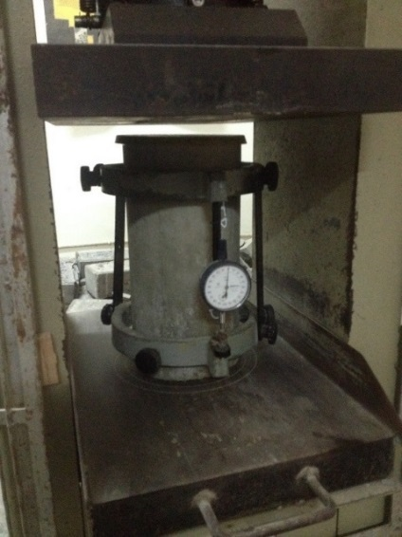
Gambar 5.22 Pengujian Tegangan-Regangan Beton
Tabel 5.25 Hasil Tegangan dan Regangan Silinder 1 Beton Normal
No | Beban | Nilai | ∆L | A₀ | L₀ | σ | ε
No | (KN) | x 0,001 (mm) | (mm) | (mm²) | (mm) | (N/mm²)
1 | 0 | 0 | 0,0000 | 17781,66425 | 200 | 0,000 | 0,0000000
2 | 10 | 8 | 0,0040 | 17781,66425 | 200 | 0,562 | 0,0000200
3 | 20 | 15 | 0,0075 | 17781,66425 | 200 | 1,125 | 0,0000375
4 | 30 | 17 | 0,0085 | 17781,66425 | 200 | 1,687 | 0,0000425
5 | 40 | 20 | 0,0100 | 17781,66425 | 200 | 2,250 | 0,0000500
6 | 50 | 25 | 0,0125 | 17781,66425 | 200 | 2,812 | 0,0000625
7 | 60 | 31 | 0,0155 | 17781,66425 | 200 | 3,374 | 0,0000775
8 | 70 | 37 | 0,0185 | 17781,66425 | 200 | 3,937 | 0,0000925
9 | 80 | 44 | 0,0220 | 17781,66425 | 200 | 4,499 | 0,0001100
10 | 90 | 48 | 0,0240 | 17781,66425 | 200 | 5,061 | 0,0001200
11 | 100 | 54 | 0,0270 | 17781,66425 | 200 | 5,624 | 0,0001350
12 | 110 | 60 | 0,0300 | 17781,66425 | 200 | 6,186 | 0,0001500
13 | 120 | 68 | 0,0340 | 17781,66425 | 200 | 6,749 | 0,0001700
14 | 130 | 74 | 0,0370 | 17781,66425 | 200 | 7,311 | 0,0001850
15 | 140 | 78 | 0,0390 | 17781,66425 | 200 | 7,873 | 0,0001950
16 | 150 | 85 | 0,0425 | 17781,66425 | 200 | 8,436 | 0,0002125
17 | 160 | 90 | 0,0450 | 17781,66425 | 200 | 8,998 | 0,0002250
18 | 170 | 98 | 0,0490 | 17781,66425 | 200 | 9,560 | 0,0002450
19 | 180 | 105 | 0,0525 | 17781,66425 | 200 | 10,123 | 0,0002625
20 | 190 | 110 | 0,0550 | 17781,66425 | 200 | 10,685 | 0,0002750
Tabel Lanjutan 5.25 Hasil Tegangan dan Regangan Silinder 1 Beton Normal
No | Beban | Nilai | ∆L | A₀ | L₀ | σ | ε
No | (KN) | x 0,001 (mm) | (mm) | (mm²) | (mm) | (N/mm²)
21 | 200 | 118 | 0,0590 | 17781,66425 | 200 | 11,248 | 0,0002950
22 | 210 | 127 | 0,0635 | 17781,66425 | 200 | 11,810 | 0,0003175
23 | 220 | 133 | 0,0665 | 17781,66425 | 200 | 12,372 | 0,0003325
24 | 230 | 140 | 0,0700 | 17781,66425 | 200 | 12,935 | 0,0003500
25 | 240 | 147 | 0,0735 | 17781,66425 | 200 | 13,497 | 0,0003675
26 | 250 | 155 | 0,0775 | 17781,66425 | 200 | 14,059 | 0,0003875
27 | 260 | 162 | 0,0810 | 17781,66425 | 200 | 14,622 | 0,0004050
28 | 270 | 170 | 0,0850 | 17781,66425 | 200 | 15,184 | 0,0004250
29 | 280 | 180 | 0,0900 | 17781,66425 | 200 | 15,747 | 0,0004500
30 | 290 | 187 | 0,0935 | 17781,66425 | 200 | 16,309 | 0,0004675
31 | 300 | 202 | 0,1010 | 17781,66425 | 200 | 16,871 | 0,0005050
32 | 310 | 208 | 0,1040 | 17781,66425 | 200 | 17,434 | 0,0005200
33 | 320 | 213 | 0,1065 | 17781,66425 | 200 | 17,996 | 0,0005325
34 | 330 | 215 | 0,1075 | 17781,66425 | 200 | 18,558 | 0,0005375
35 | 340 | 226 | 0,1130 | 17781,66425 | 200 | 19,121 | 0,0005650
36 | 350 | 240 | 0,1200 | 17781,66425 | 200 | 19,683 | 0,0006000
37 | 360 | 241 | 0,1205 | 17781,66425 | 200 | 20,246 | 0,0006025
38 | 370 | 249 | 0,1245 | 17781,66425 | 200 | 20,808 | 0,0006225
39 | 380 | 252 | 0,1260 | 17781,66425 | 200 | 21,370 | 0,0006300
40 | 390 | 270 | 0,1350 | 17781,66425 | 200 | 21,933 | 0,0006750
41 | 400 | 285 | 0,1425 | 17781,66425 | 200 | 22,495 | 0,0007125
42 | 410 | 290 | 0,1450 | 17781,66425 | 200 | 23,057 | 0,0007250
43 | 420 | 305 | 0,1525 | 17781,66425 | 200 | 23,620 | 0,0007625
44 | 430 | 308 | 0,1540 | 17781,66425 | 200 | 24,182 | 0,0007700
45 | 440 | 313 | 0,1565 | 17781,66425 | 200 | 24,745 | 0,0007825
46 | 450 | 330 | 0,1650 | 17781,66425 | 200 | 25,307 | 0,0008250
47 | 460 | 338 | 0,1690 | 17781,66425 | 200 | 25,869 | 0,0008450
48 | 470 | 355 | 0,1775 | 17781,66425 | 200 | 26,432 | 0,0008875
49 | 480 | 375 | 0,1875 | 17781,66425 | 200 | 26,994 | 0,0009375
50 | 490 | 380 | 0,1900 | 17781,66425 | 200 | 27,556 | 0,0009500
51 | 500 | 385 | 0,1925 | 17781,66425 | 200 | 28,119 | 0,0009625
52 | 510 | 405 | 0,2025 | 17781,66425 | 200 | 28,681 | 0,0010125
53 | 520 | 422 | 0,2110 | 17781,66425 | 200 | 29,244 | 0,0010550
54 | 530 | 428 | 0,2140 | 17781,66425 | 200 | 29,806 | 0,0010700
55 | 540 | 442 | 0,2210 | 17781,66425 | 200 | 30,368 | 0,0011050
56 | 550 | 455 | 0,2275 | 17781,66425 | 200 | 30,931 | 0,0011375
57 | 540 | 530 | 0,2650 | 17781,66425 | 200 | 30,368 | 0,0013250
58 | 530 | 620 | 0,3100 | 17781,66425 | 200 | 29,806 | 0,0015500
Analisis Perhitungan Modulus elastisitas.
- Pada saat beban 550 KN
- ∆L = $\frac{Dial }{2} x 0,001$
= $\frac{455}{2} x 0,001$
= 0,2275 mm
- A_{o} = $\frac{1}{4}$ x π x D²
= $\frac{1}{4}$ x π x 150,467²
= 17781,66425 mm²
- Tegangan (σ) = $\frac{P}{A}$
= $\frac{550 x 1000}{17781,66425}$
= 30,931 N/mm² = 30,931 MPa
- Regangan (ε) = $\frac{∆l}{l_{0}}$
= $\frac{0,2275}{200}$
= 0,0011375
Berdasarkan data keseluruhan tegangan-regangan di atas, Modulus elastisitas beton dapat dicari menggunakan program Microsoft Excel di dapatkan persamaan regresi linier (daerah elastis) dan regresi polynomial pangkat 2 (daerah plastis) dapat dilihat pada Gambar 5.23.

Gambar 5.23 Tegangan-Regangan beton normal
- Mencari nilai Tegangan Maksimum pada beton.
Tegangan maksimum dapat dicari menggunakan persamaan daerah plastis Polynomial y = -16965303,173x² + 47244,648x - 1,989, y merupakan nilai kuat tegangan sedangkan x merupakan nilai regangan beton.
Tegangan (σ) maksmimum = 30,931 MPa
Regangan (ε) maksimum (x) = 0,0011375
Tegangan maksimum yang terjadi harus dikoreksi menggunakan persamaan Polynominal derajat 2
y = -16965303,173x2 + 47244,648x - 1,989
y = -16965303,173(0,00113752) + 47244,648(0,0011375) - 1,989
y = 29,799 MPa
sehingga didapatkan kuat tekan (f’c) baru dengan koreksi persamaan polynomial derajat 29,799 MPa.

- Mencari nilai 40% Tegangan Maksimum
S2 = 0,4. f’c baru
= 0,4 x 29,799 MPa
= 11,920 MPa
- Mencari nilai ε₂ berdasarkan nilai S₂ dan persamaan linear (daerah elastis) y = 37686,857x +0,267, x adalah nilai regangan ε₂ sedangkan y merupakan S₂.
y = 37686,857x +0,267
11,920 = 37686,857x +0,267
11,920-0,267 = 37686,857x
11,653/37686,857 = x
x = 0,00031
- Mencari nilai Tegangan S₁ berdasarkan nilai ε₁ = 0,00005 menggunakan persamaan linear y = 37686,857x + 0,267, x adalah nilai regangan ε₁ sedangkan y merupakan S₁.
y = 37686,857x + 0,267
y = 37686,857(0,00005) + 0,267
y = 2,151 MPa
- Mencari nilai modulus elastisitas beton (Ec)
Modulus Elastisitas (Ec) = $\frac{S_{2}-S_{1}}{ε_{2}-ε_{1}}$
= $\frac{11,920 -2,151}{0,00031-0,00005}$
= 37686,857 MPa
- Modulus elastisitas teori beton memiliki berat volume 2364 kg/m³. Berdasarkan SNI 2847-2013 untuk nilai w_{c} antara 1440 dan 2560 kg/m³.
Ec = w_{c}^{1,5} 0,043 $\sqrt{f'c}$
= 2364^{1,5} x 0,043 x $\sqrt{29,799}$
= 26979,911 MPa
Berdasarkan perhitungan di atas, modulus elastisitas penelitian > modulus elastisitas teori (37686,857 MPa > 26979,911 MPa). Sehingga pengujian beton telah menenuhi persyaratan SNI 2847-2013.

- Hasil Pengujian
Hasil pengujian modulus beton tanpa penambahan admixture setelah diberikan pengaruh temperatur dapat dilihat pada Tabel 5.26 berikut ini.
Tabel 5.26 Rekapan Modulus Elastisitas (Ec) Beton Normal
Temperatur | Kode Benda Uji | Modulus Elastisitas (MPa) | Modulus Elastisitas Rata-Rata (MPa)
28 | BTP -P0-0-D (S1) | 37686,857 | 32858,917
28 | BTP -P0-0-D (S2) | 32149,895 | 32858,917
28 | BTP -P0-0-D (S3) | 28740,000 | 32858,917
300 | BTP -P0-3-D (S31) | 18600,486 | 22097,184
300 | BTP -P0-3-D (S25) | 28295,000 | 22097,184
300 | BTP -P0-3-D (S8) | 19396,067 | 22097,184
400 | BTP -P0-4-D (S39) | 22090,815 | 18118,497
400 | BTP -P0-4-D (S41) | 16751,572 | 18118,497
400 | BTP -P0-4-D (S22) | 15513,103 | 18118,497
500 | BTP -P0-5-D (S13) | 8984,858 | 8791,998
500 | BTP -P0-5-D (S30) | 10207,892 | 8791,998
500 | BTP -P0-5-D (S18) | 7183,245 | 8791,998
600 | BTP -P0-6-D (S21) | 2760,809 | 3016,462
600 | BTP -P0-6-D (S10) | 2740,851 | 3016,462
600 | BTP -P0-6-D (S29) | 3547,726 | 3016,462
700 | BTP -P0-7-D (S20) | 847,480 | 962,596
700 | BTP -P0-7-D (S24) | 935,316 | 962,596
700 | BTP -P0-7-D (S40) | 1104,993 | 962,596
Berdasarkan Tabel 5.26 di atas, grafik yang menggambarkan hubungan temperatur pada beton tanpa penambahan admixture terhadap modulus elastisitas yang dapat dilihat pada Gambar 5.24.

Gambar 5.24 Hubungan Modulus Elastisitas Beton Normal dengan Pengaruh Temperatur
Berdasarkan Gambar 5.24 di atas, dengan bertambahnya temperatur menyebabkan modulus elastisitas beton normal mengalami penurunan, hasil tersebut dapat dilihat dari persamaan polynomial derajat 2 yang cenderung menurun. Penjelasan mengenai hasil nilai modulus elastisitas beton adalah sebagai berikut.
- Modulus elastisitas rata-rata beton normal saat diberikan pengaruh temperatur 300°C (BTP-P0-3-D) jika dibandingkan dengan beton normal tanpa pengaruh temperatur (BTP-P0-0-D) mengalami penurunan modulus elastisitas beton. Dengan penurunan modulus elastisitas 10762 MPa atau sebesar 32,752% dari beton normal tanpa pengaruh temperatur (BTP-P0-0-D).
- Modulus elastisitas rata-rata beton normal saat diberikan pengaruh temperatur 400°C (BTP-P0-4-D) jika dibandingkan dengan beton normal tanpa pengaruh temperatur (BTP-P0-0-D) mengalami penurunan modulus elastisitas beton. Dengan penurunan modulus elastisitas 14741 MPa atau sebesar 44,861% dari beton normal tanpa pengaruh temperatur (BTP-P0-0-D).
- Modulus elastisitas rata-rata beton normal saat diberikan pengaruh temperatur 500°C (BTP-P0-5-D) jika dibandingkan dengan beton normal tanpa pengaruh temperatur (BTP-P0-0-D) mengalami penurunan modulus elastisitas beton. Dengan penurunan modulus elastisitas 24067 MPa atau sebesar 73,243% dari beton normal tanpa pengaruh temperatur (BTP-P0-0-D).
- Modulus elastisitas rata-rata beton normal saat diberikan pengaruh temperatur 600°C (BTP-P0-6-D) jika dibandingkan dengan beton normal tanpa pengaruh temperatur (BTP-P0-0-D) mengalami penurunan modulus elastisitas beton. Dengan penurunan modulus elastisitas 29843 MPa atau sebesar 90,821% dari beton normal tanpa pengaruh temperatur (BTP-P0-0-D).
- Modulus elastisitas rata-rata beton normal saat diberikan pengaruh temperatur 700°C (BTP-P0-7-D) jika dibandingkan dengan beton normal tanpa pengaruh temperatur (BTP-P0-0-D) mengalami penurunan modulus elastisitas beton. Dengan penurunan modulus elastisitas 31896 MPa atau sebesar 97,069% dari beton normal tanpa pengaruh temperatur (BTP-P0-0-D).
Hasil pengujian modulus elastisitas beton dengan penambahan Plastocrete® RT 6 Plus sebanyak 0,5% setelah diberikan pengaruh temperatur dapat dilihat pada Tabel 5.27 berikut ini.
Tabel 5.27 Rekapan Modulus Elastisitas (Ec) Beton Plastocrete® RT 6 Plus
Temperatur | Kode Benda Uji | Modulus Elastisitas (MPa) | Modulus Elastisitas Rata-Rata (MPa)
28 | BP -P0,5-0-D (S2) | 40139,742 | 37414,400
28 | BP -P0,5-0-D (S1) | 36159,231 | 37414,400
28 | BP -P0,5-0-D (S4) | 35944,228 | 37414,400
300 | BP -P0,5-3-D (S24) | 23650,212 | 25965,631
300 | BP -P0,5-3-D (S28) | 27123,340 | 25965,631
300 | BP -P0,5-3-D (S4) | 27123,340 | 25965,631
Tabel Lanjutan 5.27 Rekapan Modulus Elastisitas (Ec) Beton Plastocrete® RT6 Plus
Temperatur | Kode Benda Uji | Modulus Elastisitas (MPa) | Modulus Elastisitas Rata-Rata (MPa)
400 | BP -P0,5-4-D (S19) | 17470,955 | 17636,994
400 | BP -P0,5-4-D (S32) | 17401,390 | 17636,994
400 | BP -P0,5-4-D (S11) | 18038,638 | 17636,994
500 | BP -P0,5-5-D (S12) | 13623,949 | 12879,451
500 | BP -P0,5-5-D (S18) | 11069,547 | 12879,451
500 | BP -P0,5-5-D (S15) | 13944,856 | 12879,451
600 | BP -P0,5-6-D (S13) | 6212,281 | 5353,195
600 | BP -P0,5-6-D (S16) | 5962,259 | 5353,195
600 | BP -P0,5-6-D (S35) | 3885,044 | 5353,195
Berdasarkan Tabel 5.27 di atas, maka grafik yang menggambarkan hubungan temperatur pada beton penambahan Plastocrete® RT 6 Plus sebanyak 0,5% terhadap modulus elastisitas yang dapat dilihat pada Gambar 5.25

Gambar 5.25 Hubungan Modulus Elastisitas Beton Menggunakan Plastocrete® RT6 Plus 0,5% dengan Pengaruh Temperatur
Berdasarkan Gambar 5.25 di atas, dengan bertambahnya temperatur menyebabkan modulus elastisitas beton Plastocrete® RT6 Plus mengalami penurunan, hasil tersebut dapat dilihat dari persamaan polynomial derajat 2 yang cenderung menurun. Penjelasan mengenai hasil nilai modulus elastisitas beton adalah sebagai berikut ini.
- Modulus elastisitas rata-rata beton Plastocrete® RT 6 Plus saat diberikan pengaruh temperatur 300°C (BP-P0,5-3-D) jika dibandingkan dengan beton Plastocrete® RT 6 Plus tanpa pengaruh temperatur (BP-P0,5-0-D) mengalami penurunan modulus elastisitas beton. Dengan penurunan modulus elastisitas 11448 MPa atau sebesar 30,598% dari beton Plastocrete® RT 6 Plus tanpa pengaruh temperatur (BP-P0,5-0-D).
- Modulus elastisitas rata-rata beton Plastocrete® RT 6 Plus saat diberikan pengaruh temperatur 400°C (BP-P0,5-4-D) jika dibandingkan dengan beton Plastocrete® RT 6 Plus tanpa pengaruh temperatur (BP-P0,5-0-D) mengalami penurunan modulus elastisitas beton. Dengan penurunan modulus elastisitas 19777 MPa atau sebesar 52,859% dari beton Plastocrete® RT 6 Plus tanpa pengaruh temperatur (BP-P0,5-0-D).
- Modulus elastisitas rata-rata beton Plastocrete® RT6 Plus saat diberikan pengaruh temperatur 500°C (BP-P0,5-5-D) jika dibandingkan dengan beton Plastocrete® RT 6 Plus tanpa pengaruh temperatur (BP-P0,5-0-D) mengalami penurunan modulus elastisitas beton. Dengan penurunan modulus elastisitas 24535 MPa atau sebesar 65,577% dari beton Plastocrete® RT6 Plus tanpa pengaruh temperatur (BP-P0,5-0-D).
- Modulus elastisitas rata-rata beton Plastocrete® RT 6 Plus saat diberikan pengaruh temperatur 600°C (BP-P0,5-6-D) jika dibandingkan dengan beton Plastocrete® RT6 Plus tanpa pengaruh temperatur (BP-P0,5-0-D) mengalami penurunan modulus elastisitas beton. Dengan penurunan modulus elastisitas 32061 MPa atau sebesar 85,692% dari beton Plastocrete® RT6 Plus tanpa pengaruh temperatur (BP-P0,5-0-D).

Berdasarkan hasil analisis diatas, hasil perbandingan pengujian modulus elastisitas beton antara beton tanpa admixture dan beton menggunakan Plastocrete® RT6 Plus sebanyak 0,5% dengan pengaruh temperatur dapat dilihat pada Tabel 5.28 berikut ini.
Tabel 5.28 Perbandingan Modulus Elastisitas Rata-Rata antara Beton Tanpa Admixture dengan Beton Plastocrete® RT6 Plus terhadap Pengaruh Temperatur
No | Temperatur Pembakaran (°C) | Modulus Elastisitas Rata-Rata (MPa)
No | Temperatur Pembakaran (°C) | Tanpa admixture | Plastocrete® RT 6 Plus 0,5%
1 | 28 | 32858,917 | 37414,400
2 | 300 | 22097,184 | 25965,631
3 | 400 | 18118,497 | 17636,994
4 | 500 | 8791,998 | 12879,451
5 | 600 | 3016,462 | 5353,195
6 | 700 | 962,596 | -
Dari Tabel 5.28 diatas diperoleh grafik yang menunjukan bahwa setiap kenaikan temperatur beton tanpa admixture dan beton Plastocrete® RT6 Plus mengalami penurunan nilai modulus elastisitas. Grafik perbandingan modulus elastisitas beton tanpa admixture dan beton menggunakan Plastocrete® RT6 Plus sebanyak 0,5% dapat dilihat pada Gambar 5.26.

Gambar 5.26 Perbandingan Modulus Elastisitas Beton Tanpa Admixture dan Beton Menggunakan Plastocrete® RT6 Plus 0,5% dengan Pengaruh Temperatur
Berdasarkan Gambar 5.26 dapat diambil beberapa kesimpulan sebagai berikut ini.
- Penurunan modulus elastisitas beton Plastocrete® RT6 Plus secara keseluruhan lebih kecil dibandingkan dengan beton normal. Pada temperatur 300°C beton Plastocrete® RT 6 Plus mengalami penurunan 30,598% < 32,752% penurunan beton normal, pada temperatur 400°C beton Plastocrete® RT 6 Plus mengalami penurunan sebesar 52,859% > 44,861% penurunan beton normal, pada temperatur 500°C beton Plastocrete® RT 6 Plus mengalami penurunan sebesar 65,577% < 73,243% penurunan beton normal, pada temperatur 700°C beton Plastocrete® RT 6 Plus mengalami penurunan 85,692% < 90,821% penurunan beton normal, namun berdasarkan hasil penelitian semakin besar temperatur yang diberikan maka beton dengan Plastocrete® RT6 Plus mempunyai laju penurunan modulus elastisitas 61,07 MPa/°C lebih besar dibandingkan dengan beton normal 49,44 MPa/°C. Laju penurunan modulus elastisitas beton tanpa bahan tambah admixture dan beton menggunakan Plastocrete® RT6 Plus dapat dilihat pada Tabel 5.29 dan Tabel 5.30.
Tabel 5.29 Hasil Laju Penurunan Modulus Elastisitas Rata-Rata Beton Tanpa Admixture dengan Pengaruh Temperatur
Beton Normal
Temperatur (x)  ⁰C | Modulus elastisitas (y)  MPa | ∆x | ∆y | Slope (MPa/⁰C)
0 | 32858.917 | 300 | 10761.733 | 35.872
300 | 22097.184 | 100 | 3978.688 | 39.787
400 | 18118.497 | 100 | 9326.498 | 93.265
500 | 8791.998 | 100 | 5775.536 | 57.755
600 | 3016.462 | 100 | 2053.866 | 20.539
700 | 962.596 | Rata-Rata |  | 49.444
Tabel 5.30 Hasil Laju Penurunan Modulus Elastisitas Rata-Rata Beton Menggunakan Plastocrete® RT6 Plus 0,5% dengan Pengaruh Temperatur
Beton Plastocrete® RT6 Plus
Temperatur (x)  ⁰C | Modulus elastisitas (y)  MPa | ∆x | ∆y | Slope (MPA/⁰C)
0 | 37414.400 | 300 | 11448.770 | 38.163
300 | 25965.631 | 100 | 8328.636 | 83.286
400 | 17636.994 | 100 | 4757.544 | 47.575
500 | 12879.451 | 100 | 7526.256 | 75.263
600 | 5353.195 | Rata-Rata |  | 61.072
- Nilai modulus elastisitas rata-rata (Ec) beton tanpa admixture maupun beton menggunakan Plastocrete® RT 6 Plus mengalami penurunan pada suhu 300°C sebesar 32,752% (beton tanpa bahan admixture) dan 30,598% (beton Plastocrete® RT6 Plus). Penurunan modulus elastisitas beton tanpa admixture maupun beton menggunakan Plastocrete® RT6 Plus belum terlalu signifikan mempengaruhi material karena pada suhu 300°C beton baru mulai kehilangan kadar air pada pasta semen ditandai belum adanya kapur yang terdapat pada permukaan maupun sisi beton. Menurut Suban (2012) Pada suhu 300°C penurunan kekuatan dari struktur tidak signifikan. Temperatur 300°C biasanya diambil sebagai temperatur kritis dimana beton memperlihatkan kerusakan yang mulai signifikan.
- Penurunan nilai modulus elastisitas rata-rata (Ec) mencapai 50% dari modulus elastisitas beton normal. Pada suhu 400°C pada beton tanpa admixture maupun beton menggunakan Plastocrete® RT 6 Plus mengalami penurunan pada suhu 400°C sebesar 44,861% (beton tanpa bahan admixture) dan 52,859% (beton Plastocrete® RT6 Plus). Beton mengalami penurunan nilai modulus elastisitas yang signifikan dikarenakan pasta semen yang terdapat pada campuran beton terurai kembali menjadi kapur ditandai adanya kapur pada permukaan beton. Menurut Suban (2012) hasil hidrasi dari komponen semen akan membentuk gel kalsium silikat dan kalsium hidroksida yang biasanya menentukan sifat kebasaan beton. Rumus kimia untuk hidrasi dari komponen semen pada campuran beton.
2CaOSiO₂ + 6H₂O 3CaO₂SiO₂.3H2O + 3Ca (OH)₂ (5.1)
Pada saat suhu 400°C Kalsium hidroksida yang ada pada beton akan terurai kembali menjadi
Ca (OH)₂ CaO + H₂O (5.2)
CaO merupakan senyawa dari bahan kapur.

Hasil Pengujian Kuat Desak Beton
Pengujian kuat tekan beton dilakukan pada beton berumur 28 hari kemudian diberikan pengaruh temperatur (dipanaskan) minimal 1 hari setelah pembakaran. Pengujian kuat desak dilakukan dengan menggunakan alat Compression Machine untuk mendapatkan beban maksimum. Data kuat desak beton diperoleh dari data modulus elastisitas beton melalui persamaan regresi polynomial pangkat 2 pada daerah plastis. Nilai kuat desak maksimum didapatkan dengan memasukkan nilai regangan (x) pada tegangan maksimum ke persamaan regresi sehingga diperoleh nilai kuat desak maksimum dari beton. Perhitungan kuat desak beton normal dapat dilihat sebagai berikut.

Persamaan : y = -16965303,173x² + 47244,648x - 1,989
Dengan : x = Regangan aksial (saat tegangan maksimum) lihat Gambar 5.13
y = Kuat Desak (MPa)
y = -16965303,173(0,0011375)² + 47244,648(0,0011375) - 1,989
= 29,799 MPa
- Hasil Pengujian
Hasil Pengujian kuat desak beton tanpa admixture setelah diberikan temperatur dapat dilihat pada Tabel 5.31 berikut ini.
Tabel 5.31 Hasil Pengujian Kuat Desak Rata-Rata Beton Tanpa Admixture
Temperatur | Kode Benda Uji | Kuat tekan (MPa) | Kuat Tekan rata-rata (MPa)
28 | BTP -P0-0-D (S1) | 29,799 | 34,854
28 | BTP -P0-0-D (S2) | 39,348 | 34,854
28 | BTP -P0-0-D (S3) | 35,413 | 34,854
300 | BTP -P0-3-D (S31) | 24,233 | 30,332
300 | BTP -P0-3-D (S25) | 39,491 | 30,332
300 | BTP -P0-3-D (S8) | 27,271 | 30,332
400 | BTP -P0-4-D (S39) | 17,271 | 26,676
400 | BTP -P0-4-D (S41) | 33,261 | 26,676
400 | BTP -P0-4-D (S22) | 29,495 | 26,676
500 | BTP -P0-5-D (S13) | 23,583 | 22,736
500 | BTP -P0-5-D (S30) | 26,474 | 22,736
500 | BTP -P0-5-D (S18) | 18,152 | 22,736
600 | BTP -P0-6-D (S21) | 14,942 | 14,067
600 | BTP -P0-6-D (S10) | 14,348 | 14,067
600 | BTP -P0-6-D (S29) | 12,910 | 14,067
700 | BTP -P0-7-D (S20) | 7,441 | 11,743
700 | BTP -P0-7-D (S24) | 10,102 | 11,743
700 | BTP -P0-7-D (S40) | 17,684 | 11,743
Berdasarkan Tabel 5.31 di atas, maka grafik yang diperoleh untuk menggambarkan hubungan pengaruh temperatur pada beton tanpa penambahan admixture terhadap kuat desak beton. Grafik yang menggambarkan hubungan pengaruh temperatur pada beton tanpa penambahan admixture terhadap kuat desak beton dapat dilihat pada Gambar 5.27 berikut.

Gambar 5.27 Hubungan Kuat Desak Beton Tanpa admixture dengan Pengaruh Temperatur
Berdasarkan Gambar 5.27 di atas, dengan bertambahnya temperatur menyebabkan kuat desak beton normal mengalami penurunan, hasil tersebut dapat dilihat dari persamaan polynomial derajat 2 yang cenderung menurun. Penjelasan mengenai hasil nilai kuat desak beton adalah sebagai berikut.
- Kuat desak rata-rata beton normal saat diberikan pengaruh temperatur 300°C (BTP-P0-3-D) jika dibandingkan dengan beton normal tanpa pengaruh temperatur (BTP-P0-0-D) mengalami penurunan kuat desak beton. Dengan penurunan kuat desak 4,522 MPa atau sebesar 12,974% dari beton normal tanpa pengaruh temperatur (BTP-P0-0-D).
- Kuat desak rata-rata beton normal saat diberikan pengaruh temperatur 400°C (BTP-P0-4-D) jika dibandingkan dengan beton normal tanpa pengaruh temperatur (BTP-P0-0-D) mengalami penurunan kuat desak beton. Dengan penurunan kuat desak 8,178 MPa atau sebesar 23,463% dari beton normal tanpa pengaruh temperatur (BTP-P0-0-D).
- Kuat desak rata-rata beton normal saat diberikan pengaruh temperatur 500°C (BTP-P0-5-D) jika dibandingkan dengan beton normal tanpa pengaruh temperatur (BTP-P0-0-D) mengalami penurunan kuat desak beton. Dengan penurunan kuat desak 12,118 MPa atau sebesar 34,766% dari beton normal tanpa pengaruh temperatur (BTP-P0-0-D).
- Kuat desak rata-rata beton normal saat diberikan pengaruh temperatur 600°C (BTP-P0-6-D) jika dibandingkan dengan beton normal tanpa pengaruh temperatur (BTP-P0-0-D) mengalami penurunan kuat desak beton. Dengan penurunan kuat desak 19,987 MPa atau sebesar 59,639% dari beton normal tanpa pengaruh temperatur (BTP-P0-0-D).
- Kuat desak rata-rata beton normal saat diberikan pengaruh temperatur 700°C (BTP-P0-7-D) jika dibandingkan dengan beton normal tanpa pengaruh temperatur (BTP-P0-0-D) mengalami penurunan kuat desak beton. Dengan penurunan kuat desak 23,111 MPa atau sebesar 66,308% dari beton normal tanpa pengaruh temperatur (BTP-P0-0-D).
Hasil pengujian kuat desak beton dengan penambahan Plastocrete® RT 6 Plus sebanyak 0,5% setelah diberikan pengaruh temperatur dapat dilihat pada Tabel 5.32 berikut ini.
Tabel 5.32 Hasil Pengujian Kuat Desak Rata-Rata Beton Plastocrete® RT6 Plus
Temperatur | Kode Benda Uji | Kuat tekan (MPa) | Kuat Tekan rata-rata (MPa)
28 | BP -P0,5-0-D (S2) | 35,789 | 39,868
28 | BP -P0,5-0-D (S1) | 36,878 | 39,868
28 | BP -P0,5-0-D (S4) | 46,938 | 39,868
300 | BP -P0,5-3-D (S24) | 44,441 | 38,273
300 | BP -P0,5-3-D (S28) | 35,526 | 38,273
300 | BP -P0,5-3-D (S20) | 34,852 | 38,273
400 | BP -P0,5-4-D (S19) | 35,595 | 32,420
400 | BP -P0,5-4-D (S32) | 31,807 | 32,420
400 | BP -P0,5-4-D (S11) | 29,859 | 32,420
500 | BP -P0,5-5-D (S12) | 21,972 | 22,513
500 | BP -P0,5-5-D (S18) | 23,044 | 22,513
500 | BP -P0,5-5-D (S15) | 22,523 | 22,513
Tabel Lanjutan 5.32 Hasil Pengujian Kuat Desak Rata-Rata Beton Tanpa Admixture
Temperatur | Kode Benda Uji | Kuat tekan (MPa) | Kuat Tekan rata-rata (MPa)
600 | BP -P0,5-6-D (S13) | 16,865 | 16,964
600 | BP -P0,5-6-D (S16) | 17,723 | 16,964
600 | BP -P0,5-6-D (S35) | 16,304 | 16,964
Berdasarkan Tabel 5.32 di atas, grafik yang menggambarkan hubungan pengaruh temperatur pada beton Plastocrete® RT 6 Plus sebanyak 0,5% terhadap kuat desak beton dapat diperoleh. Grafik yang menggambarkan hubungan pengaruh temperatur pada beton Plastocrete® RT6 Plus terhadap kuat desak beton dapat dilihat pada Gambar 5.28 berikut ini.

Gambar 5.28 Hubungan Kuat Desak Beton Plastocrete® RT 6 Plus dengan Pengaruh Temperatur
Berdasarkan Gambar 5.28 di atas, dengan bertambahnya temperatur menyebabkan berat volume beton Plastocrete® RT6 Plus mengalami penurunan, hasil tersebut dapat dilihat dari persamaan polynomial derajat 2 yang cenderung menurun. Penjelasan mengenai hasil nilai kuat desak beton adalah sebagai berikut ini.
- Kuat desak rata-rata beton Plastocrete® RT 6 Plus saat diberikan pengaruh temperatur 300°C (BP-P0,5-3-D) jika dibandingkan dengan beton Plastocrete® RT 6 Plus tanpa pengaruh temperatur (BP-P0,5-0-D) mengalami penurunan kuat desak beton. Dengan penurunan kuat desak 1,595 MPa atau sebesar 4% dari beton Plastocrete® RT 6 Plus tanpa pengaruh temperatur (BP-P0,5-0-D).
- Kuat desak rata-rata beton Plastocrete® RT 6 Plus saat diberikan pengaruh temperatur 400°C (BP-P0,5-4-D) jika dibandingkan dengan beton Plastocrete® RT 6 Plus tanpa pengaruh temperatur (BP-P0,5-0-D) mengalami penurunan kuat desak beton. Dengan penurunan kuat desak 7,448 MPa atau sebesar 18,682% dari beton Plastocrete® RT 6 Plus tanpa pengaruh temperatur (BP-P0,5-0-D).
- Kuat desak rata-rata beton Plastocrete® RT 6 Plus saat diberikan pengaruh temperatur 500°C (BP-P0,5-5-D) jika dibandingkan dengan beton Plastocrete® RT 6 Plus tanpa pengaruh temperatur (BP-P0,5-0-D) mengalami penurunan kuat desak beton. Dengan penurunan kuat desak 17,355 MPa atau sebesar 43,531% dari beton Plastocrete® RT 6 Plus tanpa pengaruh temperatur (BP-P0,5-0-D).
- Kuat desak rata-rata beton Plastocrete® RT 6 Plus saat diberikan pengaruh temperatur 600°C (BP-P0,5-6-D) jika dibandingkan dengan beton Plastocrete® RT 6 Plus tanpa pengaruh temperatur (BP-P0,5-0-D) mengalami penurunan kuat desak beton. Dengan penurunan kuat desak 22,904 MPa atau sebesar 57,449% dari beton Plastocrete® RT 6 Plus tanpa pengaruh temperatur (BP-P0,5-0-D).
Dari hasil analisis diatas, maka didapatkan hasil perbandingan pengujian kuat desak beton antara beton tanpa admixture dan beton Plastocrete® RT 6 Plus sebanyak 0,5% dengan pengaruh temperatur. Hasil dari perbandingan pengujian kuat desak dapat dilihat pada Tabel 5.33 berikut ini.
Tabel 5.33 Perbandingan Kuat Desak Rata-Rata antara Beton Tanpa Admixture dengan Beton Plastocrete® RT 6 Plus terhadap Pengaruh Temperatur
No | Temperatur Pembakaran (°C) | Kuat Desak Rata-Rata (MPa)
No | Temperatur Pembakaran (°C) | Tanpa admixture | Plastocrete® RT 6 Plus 0,5%
1 | 28 | 34,854 | 39,868
2 | 300 | 30,332 | 38,273
3 | 400 | 26,676 | 32,420
4 | 500 | 22,736 | 22,513
5 | 600 | 14,067 | 16,964
6 | 700 | 11,743 | -
Dari Tabel 5.33 diatas diperoleh grafik yang menunjukan bahwa setiap kenaikan temperatur beton tanpa admixture dan beton Plastocrete® RT 6 Plus mengalami penurunan kuat desak beton. Grafik perbandingan beton beton tanpa admixture dan beton menggunakan Plastocrete® RT6 Plus sebanyak 0,5% dapat dilihat pada Gambar 5.29.

Gambar 5.29 Perbandingan Kuat Desak Rata-Rata Beton Tanpa Admixture dan Beton Menggunakan Plastocrete®RT 6 Plus 0,5% dengan Pengaruh Temperatur
Berdasarkan Gambar 5.29 dapat diambil beberapa kesimpulan sebagai berikut.
- Kuat desak beton menggunakan Plastocrete® RT6 Plus baik diberikan pengaruh temperatur maupun tidak diberikan temperatur lebih tinggi dibandingkan dengan beton normal, namun berdasarkan hasil penelitian semakin besar temperatur yang diberikan maka beton dengan Plastocrete® RT6 Plus mempunyai selisih kuat desak yang kecil dengan beton normal.
- Penurunan kuat desak beton Plastocrete® RT6 Plus secara keseluruhan lebih kecil dibandingkan dengan beton normal. Pada temperatur 300°C beton Plastocrete® RT 6 Plus mengalami penurunan 4% < 12,974% penurunan beton normal, pada temperatur 400°C beton Plastocrete® RT 6 Plus mengalami penurunan sebesar 18,682% < 23,463% penurunan beton normal, pada temperatur 500°C beton Plastocrete® RT 6 Plus mengalami penurunan sebesar 43,531% > 34,766% penurunan beton normal, pada temperatur 600°C beton Plastocrete® RT 6 Plus mengalami penurunan 57,449% < 59,639% penurunan beton normal.
- Hasil pengujian kuat desak beton, baik beton tanpa admixture ataupun beton menggunakan Plastocrete® RT6 Plus menunjukan adanya penurunan kuat desak beton jika dibandingkan beton tanpa pengaruh temperatur. Kenaikan pada beton menggunakan Plastocrete dikarenakan bahan admixture Plastocrete® RT6 Plus mempunyai sifat plastisizer (meningkatkan kuat desak tanpa menurunkan workability beton). Semakin meningkatnya tingkat kelecakan beton maka beton akan semakin lebih encer sehingga pasta semen dapat mengisi rongga-rongga diantara agregat dan mengurangi kandungan udara yang terperangkap
- Penurunan kekuatan beton mengalami penurunan seiring dengan pertambahan suhu pembakaran. Penurunan kekuatan dapat diakibatkan oleh beberapa hal seperti lamanya pemanasan, dan jenis agregat yang mempunyai pengaruh besar terhadap kekuatan beton akibat temperatur tinggi.
- Penurunan kekuatan tekan beton menggunakan Plastocrete® RT6 Plus pada suhu 500°C menurun secara drastis dibandingkan dengan beton normal dapat dilihat pada Tabel 5.34.
Tabel 5.34 Perbandingan Persen Kuat Desak dan Penurunan antara Beton Tanpa Admixture dengan Beton Plastocrete® RT 6 Plus terhadap Pengaruh Temperatur
No | Temperatur (°C) | Kekuatan Desak Beton (%) |  | Penurunan Kekuatan Desak Beton (MPa)
No | Temperatur (°C) | Tanpa admixture | Plastocrete® RT 6 Plus 0,5% | Tanpa admixture | Plastocrete® RT 6 Plus 0,5%
1 | 28 | 100 | 100 | 0 | 0
2 | 300 | 87,026 | 96 | 12,974 | 4,001
3 | 400 | 76,54 | 81,318 | 23,463 | 18,682
4 | 500 | 65,232 | 56,469 | 34,766 | 43,532

Tabel Lanjutan 5.34 Perbandingan Persen Kuat Desak dan Penurunan antara Beton Tanpa Admixture dengan Beton Plastocrete® RT 6 Plus terhadap Pengaruh Temperatur
No | Temperatur (°C) | Kekuatan Desak Beton (%) |  | Penurunan Kekuatan Desak Beton (MPa)
No | Temperatur (°C) | Tanpa admixture | Plastocrete® RT 6 Plus 0,5% | Tanpa admixture | Plastocrete® RT 6 Plus 0,5%
5 | 600 | 42,655 | 42,551 | 59,640 | 57,451
6 | 700 | 33,692 | - | 66,309
Berdasarkan Tabel 5.34 dapat dilihat persen penurunan pada beton normal pada suhu 500°C sebesar 65,232% lebih besar dibandingkan dengan beton menggunakan Plastocrete® RT6 Plus sebesar 56,469%. Pada Gambar 5.28 dapat dilihat pada suhu 500°C nilai regresi polynomial derajat 2 antara beton normal dengan beton menggunakan Plastocrete® RT6 Plus berpotongan. Penurunan kekuatan beton dikarenakan nilai slump yang terlalu besar pada beton yang menggunakan Plastocrete® RT6 Plus akan menyebabkan kelebihan air pada adukan semen sehingga timbulnya pori atau rongga pada beton yang dapat menurunkan kekuatan beton.

Gambar 5.30 Perbandingan Persen Kuat Desak Rata-Rata Beton Tanpa Admixture dan Beton Menggunakan Plastocrete®RT 6 Plus 0,5% dengan Pengaruh Temperatur

Gambar 5.31 Perbandingan Penurunan Kuat Desak Rata-Rata Beton Tanpa Admixture dan Beton Menggunakan Plastocrete®RT 6 Plus 0,5% dengan Pengaruh Temperatur
Berdasarkan Gambar 5.31 penurunan beton menggunakan Plastocrete® RT6 Plus mengalami penurunan lebih kecil pada temperatur 300°C, 400°C dan mengalami penurunan lebih besar pada temperatur di atas 500°C. Secara keseluruhan beton menggunakan Plastocrete® RT6 Plus mengalami penurunan lebih kecil dibandingkan dengan beton normal ketika diberikan pengaruh temperatur, namun berdasarkan perhitungan laju penurunan kuat desak seperti ditunjukkan pada Tabel 5.35 dan Tabel 5.36 berikut ini.
Tabel 5.35 Hasil Laju Penurunan Kuat Desak Rata-Rata Beton Tanpa Admixture dengan Pengaruh Temperatur
Beton Normal
Temperatur (x)  °C | Kuat Desak (y)  MPa | ∆x | ∆y | Slope (MPA/⁰C)
0 | 34.854 | 300 | 4.522 | 0.0151
300 | 30.332 | 100 | 3.656 | 0.0366
400 | 26.676 | 100 | 3.940 | 0.0394
500 | 22.736 | 100 | 8.669 | 0.0867
600 | 14.067 | 100 | 2.324 | 0.0232
700 | 11.743 | Rata-Rata |  | 0.0402

Tabel 5.36 Hasil Laju Penurunan Kuat Desak Rata-Rata Beton Menggunakan Plastocrete®RT 6 Plus 0,5% dengan Pengaruh Temperatur
Beton Plastocrete® RT6 Plus
Temperatur (x)  °C | Kuat Desak (y)  MPa | ∆x | ∆y | Slope (MPA/⁰C)
0 | 39.868 | 300 | 1.595 | 0.0053
300 | 38.273 | 100 | 5.853 | 0.0585
400 | 32.420 | 100 | 9.907 | 0.0991
500 | 22.513 | 100 | 5.549 | 0.0555
600 | 16.964 | Rata-Rata |  | 0.0546
Berdasarkan Tabel 5.35 dan Tabel 5.36 dapat diketahui bahwa beton menggunakan Plastocrete® RT6 Plus memiliki laju penurunan sebesar 0,0546 MPa/°C lebih tinggi dibandingkan beton normal sebesar 0,040 MPa/°C.

Hasil Pengujian Kuat Tarik Belah Beton
Pengujian kuat tarik belah beton dilakukan setelah beton diberikan pengaruh temperatur (dipanaskan) yaitu minimal satu hari setelah pembakaran. Pengujian kuat tarik belah merupakan nilai kuat tarik tidak langsung dari benda uji yang diletakkan mendatar sejajar dengan permukaan meja penekan mesin uji seperti yang ditunjukkan pada Gambar 5.32. Pengujian kuat tarik belah beton digunakan untuk memprediksi retak dan defleksi pada beton yang dirancang.
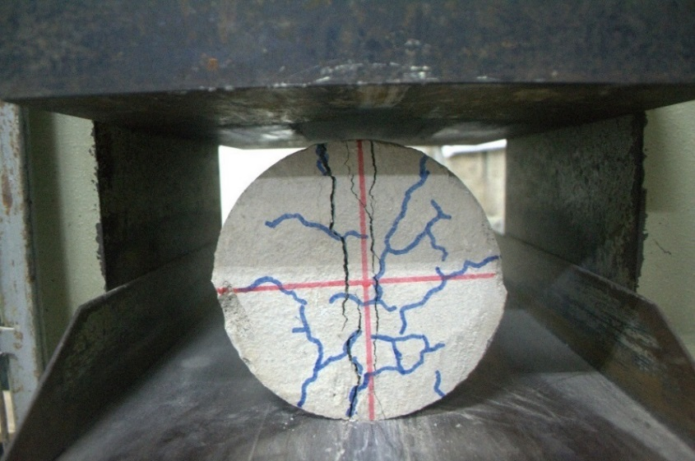
Gambar 5.32 Pengujian Kuat Tarik Belah Beton
- Hasil Pengujian
Hasil Pengujian kuat desak beton tanpa admixture setelah diberikan temperatur dapat dilihat pada Tabel 5.37 berikut ini.
Tabel 5.37 Hasil Pengujian Kuat Tarik Belah Rata-Rata Beton Tanpa Admixture
Temperatur | Kode Benda Uji | Kuat Tarik Belah (MPa) | Kuat Tarik Belah Rata -Rata (MPa)
28 | BTP-P0-0-TB (S4) | 3,315 | 2,705
28 | BTP-P0-0-TB (S5) | 2,173 | 2,705
28 | BTP-P0-0-TB (S6) | 2,626 | 2,705
300 | BTP-P0-3-TB (S46) | 2,082 | 2,268
300 | BTP-P0-3-TB (S7) | 2,677 | 2,268
300 | BTP-P0-3-TB (S11) | 2,046 | 2,268

Tabel Lanjutan 5.37 Hasil Pengujian Kuat Tarik Belah Rata-Rata Beton Tanpa penambahan Admixture
Temperatur | Kode Benda Uji | Kuat Tarik Belah (MPa) | Kuat Tarik Belah Rata -Rata (MPa)
400 | BTP-P0-4-TB (S15) | 2,119 | 2,316
400 | BTP-P0-4-TB (S17) | 2,817 | 2,316
400 | BTP-P0-4-TB (S26) | 2,014 | 2,316
500 | BTP-P0-5-TB (S33) | 1,555 | 1,501
500 | BTP-P0-5-TB (S37) | 1,729 | 1,501
500 | BTP-P0-5-TB (S36) | 1,219 | 1,501
600 | BTP-P0-6-TB (S9) | 0,637 | 0,738
600 | BTP-P0-6-TB (S34) | 0,972 | 0,738
600 | BTP-P0-6-TB (S44) | 0,606 | 0,738
700 | BTP-P0-7-TB (S23) | 0,544 | 0,547
700 | BTP-P0-7-TB (S12) | 0,527 | 0,547
700 | BTP-P0-7-TB (S27) | 0,570 | 0,547
Berdasarkan Tabel 5.37 di atas, maka grafik yang menggambarkan hubungan pengaruh temperatur pada beton tanpa penambahan admixture terhadap kuat desak beton dapat diperoleh. Grafik yang menggambarkan hubungan pengaruh temperatur pada beton tanpa penambahan admixture terhadap kuat desak beton dapat dilihat pada Gambar 5.33 berikut.

Gambar 5.33 Hubungan Kuat Tarik Belah Beton Tanpa admixture dengan Pengaruh Temperatur
Berdasarkan Gambar 5.33 di atas, dengan bertambahnya temperatur menyebabkan kuat tarik belah beton normal mengalami penurunan, hasil tersebut dapat dilihat dari persamaan polynomial derajat 2 yang cenderung menurun. Penjelasan mengenai hasil nilai kuat tarik belah beton adalah sebagai berikut.
- Kuat tarik belah rata-rata beton normal saat diberikan pengaruh temperatur 300°C (BTP-P0-3-D) jika dibandingkan dengan beton normal tanpa pengaruh temperatur (BTP-P0-0-D) mengalami penurunan kuat tarik belah beton. Dengan penurunan kuat tarik belah 0,437 MPa atau sebesar 16,155% dari beton normal tanpa pengaruh temperatur (BTP-P0-0-D).
- Kuat tarik belah rata-rata beton normal saat diberikan pengaruh temperatur 400°C (BTP-P0-4-D) jika dibandingkan dengan beton normal tanpa pengaruh temperatur (BTP-P0-0-D) mengalami penurunan kuat tarik belah beton. Dengan penurunan kuat tarik belah 0,389 MPa atau sebesar 14,380% dari beton normal tanpa pengaruh temperatur (BTP-P0-0-D).
- Kuat tarik belah rata-rata beton normal saat diberikan pengaruh temperatur 500°C (BTP-P0-5-D) jika dibandingkan dengan beton normal tanpa pengaruh temperatur (BTP-P0-0-D) mengalami penurunan kuat tarik belah beton. Dengan penurunan kuat tarik belah 1,204 MPa atau sebesar 44,510% dari beton normal tanpa pengaruh temperatur (BTP-P0-0-D).
- Kuat tarik belah rata-rata beton normal saat diberikan pengaruh temperatur 600°C (BTP-P0-6-D) jika dibandingkan dengan beton normal tanpa pengaruh temperatur (BTP-P0-0-D) mengalami penurunan kuat tarik belah beton. Dengan penurunan kuat tarik belah 1,967 MPa atau sebesar 72,717% dari beton normal tanpa pengaruh temperatur (BTP-P0-0-D).
- Kuat tarik belah rata-rata beton normal saat diberikan pengaruh temperatur 700°C (BTP-P0-7-D) jika dibandingkan dengan beton normal tanpa pengaruh temperatur (BTP-P0-0-D) mengalami penurunan kuat tarik belah beton. Dengan penurunan kuat tarik belah 2,158 MPa atau sebesar 79,778% dari beton normal tanpa pengaruh temperatur (BTP-P0-0-D).
Hasil pengujian kuat tarik belah beton dengan penambahan Plastocrete® RT 6 Plus sebanyak 0,5% setelah diberikan pengaruh temperatur dapat dilihat pada Tabel 5.38 berikut ini.
Tabel 5.38 Hasil Pengujian Kuat Tarik Belah Rata-Rata Beton Plastocrete® RT 6 Plus
Temperatur | Kode Benda Uji | Kuat Tarik Belah (MPa) | Kuat Tarik Belah (MPa) rata-rata
0 | BP-P0,5-0-TB (S3) | 2,751 | 3,130
0 | BP-P0,5-0-TB (S5) | 2,953 | 3,130
0 | BP-P0,5-0-TB (S6) | 3,686 | 3,130
300 | BP-P0,5-3-TB (S42) | 2,290 | 2,628
300 | BP-P0,5-3-TB (S33) | 2,831 | 2,628
300 | BP-P0,5-3-TB (S41) | 2,761 | 2,628
400 | BP-P0,5-4-TB (S30) | 2,476 | 2,114
400 | BP-P0,5-4-TB (S37) | 1,567 | 2,114
400 | BP-P0,5-4-TB (S10) | 2,297 | 2,114
500 | BP-P0,5-5-TB (S14) | 1,930 | 1,711
500 | BP-P0,5-5-TB (S34) | 1,609 | 1,711
500 | BP-P0,5-5-TB (S38) | 1,593 | 1,711
Tabel Lanjutan 5.38 Hasil Pengujian Kuat Tarik Belah Rata-Rata Beton Plastocrete® RT 6 Plus
Temperatur | Kode Benda Uji | Kuat Tarik Belah (MPa) | Kuat Tarik Belah (MPa) rata-rata
600 | BP-P0,5-6-TB (S26) | 1,059 | 0,911
600 | BP-P0,5-6-TB (S27) | 0,977 | 0,911
600 | BP-P0,5-6-TB (S31) | 0,696 | 0,911
Berdasarkan Tabel 5.38 di atas, dapat diperoleh grafik yang menggambarkan hubungan pengaruh temperatur pada beton Plastocrete® RT 6 Plus sebanyak 0,5% terhadap kuat desak beton. Grafik yang menggambarkan hubungan pengaruh temperatur pada beton Plastocrete® RT 6 Plus terhadap kuat desak beton dapat dilihat pada Gambar 5.34 berikut.

Gambar 5.34 Hubungan Kuat Tarik Belah Beton Plastocrete® RT 6 Plus dengan Pengaruh Temperatur
Berdasarkan Gambar 5.34 di atas, dengan bertambahnya temperatur menyebabkan kuat tarik belah beton menggunakan Plastocrete® RT6 Plus mengalami penurunan, hasil tersebut dapat dilihat dari persamaan polynomial derajat 2 yang cenderung menurun. Penjelasan mengenai hasil nilai kuat desak beton adalah sebagai berikut.
- Kuat tarik belah rata-rata beton Plastocrete® RT 6 Plus saat diberikan pengaruh temperatur 300°C (BP-P0,5-3-TB) jika dibandingkan dengan beton Plastocrete® RT6 Plus tanpa pengaruh temperatur (BP-P0,5-0-TB) mengalami penurunan kuat tarik belah beton. Dengan penurunan kuat tarik belah 0,502 MPa atau sebesar 16,038% dari beton Plastocrete® RT 6 Plus tanpa pengaruh temperatur (BP-P0,5-0-TB).
- Kuat tarik belah rata-rata beton Plastocrete® RT6 Plus saat diberikan pengaruh temperatur 400°C (BP-P0,5-4-TB) jika dibandingkan dengan beton Plastocrete® RT6 Plus tanpa pengaruh temperatur (BP-P0,5-0-TB) mengalami penurunan kuat tarik belah beton. Dengan penurunan kuat tarik belah 1,016 MPa atau sebesar 32,460% dari beton Plastocrete® RT6 Plus tanpa pengaruh temperatur (BP-P0,5-0-TB).
- Kuat tarik belah rata-rata beton Plastocrete® RT6 Plus saat diberikan pengaruh temperatur 500°C (BP-P0,5-5-TB) jika dibandingkan dengan beton Plastocrete® RT6 Plus tanpa pengaruh temperatur (BP-P0,5-0-TB) mengalami penurunan kuat tarik belah beton. Dengan penurunan kuat tarik belah 1,419 MPa atau sebesar 45,335% dari beton Plastocrete® RT6 Plus tanpa pengaruh temperatur (BP-P0,5-0-TB).
- Kuat tarik belah rata-rata beton Plastocrete® RT6 Plus saat diberikan pengaruh temperatur 600°C (BP-P0,5-6-TB) jika dibandingkan dengan beton Plastocrete® RT6 Plus tanpa pengaruh temperatur (BP-P0,5-0-TB) mengalami penurunan kuat tarik belah beton. Dengan penurunan kuat tarik belah 2,389 MPa atau sebesar 76,325% dari beton Plastocrete® RT6 Plus tanpa pengaruh temperatur (BP-P0,5-0-TB).
Berdasarkan hasil analisis di atas, maka hasil perbandingan pengujian kuat tarik belah beton antara beton tanpa admixture dan beton Plastocrete® RT6 Plus sebanyak 0,5% dengan pengaruh temperature dapat diperoleh. Hasil dari perbandingan pengujian kuat tarik belah dapat dilihat pada Tabel 5.39 berikut ini.

Tabel 5.39 Perbandingan Kuat Tarik Belah Rata-Rata antara Beton Tanpa Admixture dengan Beton Plastocrete® RT 6 Plus terhadap Pengaruh Temperatur
No | Temperatur Pembakaran (°C) | Kuat Tarik Belah Rata-Rata (MPa)
No | Temperatur Pembakaran (°C) | Tanpa admixture | Plastocrete® RT6 Plus 0,5%
1 | 27,5 | 2,705 | 3,130
2 | 300 | 2,268 | 2,628
3 | 400 | 2,316 | 2,114
4 | 500 | 1,501 | 1,711
5 | 600 | 0,738 | 0,911
6 | 700 | 0,547 | -
Berdasarkan Tabel 5.39 di atas, dapat diperoleh grafik yang menunjukan bahwa setiap kenaikan temperatur beton tanpa admixture dan beton Plastocrete® RT 6 Plus mengalami penurunan kuat desak beton. Grafik perbandingan beton beton tanpa admixture dan beton menggunakan Plastocrete® RT6 Plus sebanyak 0,5% dapat dilihat pada Gambar 5.35.

Gambar 5.35 Perbandingan Kuat Tarik Belah Rata-Rata Beton Tanpa Admixture dan Beton Menggunakan Plastocrete® RT6 Plus 0,5% dengan Pengaruh Temperatur
Berdasarkan Gambar 5.35 dapat diambil kesimpulan sebagai berikut.
- Kuat tarik belah beton menggunakan Plastocrete® RT6 Plus baik diberikan pengaruh temperatur maupun tidak diberikan temperatur lebih tinggi dibandingkan dengan beton normal, namun berdasarkan hasil penelitian semakin besar temperatur yang diberikan maka beton dengan Plastocrete® RT6 Plus mempunyai laju penurunan kuat tarik belah yang lebih besar dibandingkan dengan beton normal. Laju penurunan kuat Tarik belah beton normal dan beton menggunakan Plastocrete® RT6 Plus dapat dilihat pada Tabel 5.40 dan Tabel 5.41.
Tabel 5.40 Hasil Laju Penurunan Kuat Tarik Belah Rata-Rata antara Beton Tanpa Admixture terhadap Pengaruh Temperatur
Beton Normal
Temperatur (x)  °C | Kuat Tarik Belah (y)  MPa | ∆x | ∆y | Slope (MPA/⁰C)
0 | 2.705 | 300 | 0.436 | 0.0015
300 | 2.268 | 100 | -0.048 | -0.0005
400 | 2.316 | 100 | 0.816 | 0.0082
500 | 1.501 | 100 | 0.762 | 0.0076
600 | 0.738 | 100 | 0.192 | 0.0019
700 | 0.547 | Rata-Rata |  | 0.0037
Tabel 5.41 Hasil Laju Penurunan Kuat Tarik Belah Rata-Rata Plastocrete® RT 6 Plus terhadap Pengaruh Temperatur
Beton Plastocrete® RT6 Plus
Temperatur (x)  °C | Kuat Tarik Belah (y) Mpa | ∆x | ∆y | Slope (MPA/⁰C)
0 | 3.130 | 300 | 0.502 | 0.0017
300 | 2.628 | 100 | 0.514 | 0.0051
400 | 2.114 | 100 | 0.403 | 0.0040
500 | 1.711 | 100 | 0.800 | 0.0080
600 | 0.911 | Rata-Rata |  | 0.0047
Berdasarkan Tabel 5.40 dan Tabel 5.41 dapat diperoleh bahwa laju penurunan kuat tarik belah beton Plastocrete® RT6 Plus lebih besar dibandingkan dengan beton normal (0,0047 MPa/°C > 0,0037 MPa/°C)
- Penurunan kuat tarik belah beton Plastocrete® RT6 Plus secara keseluruhan lebih besar dibandingkan dengan beton normal. Pada temperatur 300°C beton Plastocrete® RT 6 Plus mengalami penurunan 16,038% < 16,155% penurunan beton normal, pada temperatur 400°C beton Plastocrete® RT 6 Plus mengalami penurunan sebesar 32,460% > 14,380% penurunan beton normal, pada temperatur 500°C beton Plastocrete® RT 6 Plus mengalami penurunan sebesar 45,335% > 44,510% penurunan beton normal, pada temperatur 700°C beton Plastocrete® RT 6 Plus mengalami penurunan 76,325% > 72,717% penurunan beton normal.
- Hasil pengujian kuat tarik belah beton tanpa bahan admixture menunjukan penurunan kuat tarik belah beton tanpa admixture dibandingkan dengan beton menggunakan Plastocrete® RT6 Plus. Jika terjadi penurunan kekuatan kuat tekan tentunya diikuti oleh penurunan kuat tarik belah beton. Penurunan dapat diakibatkan perbedaan pemuaian antara agregat dan pasta semen. Menurut Sutapa, dkk (2011) penurunan kuat tarik belah beton pasca bakar diakibatkan oleh adanya perbedaan angka muai dan perbedaan sifat pemuaian antara agregat dan pasta semen. Hilangnya ikatan antara pasta semen dan agregat dapat dilihat pada Gambar 5.36.

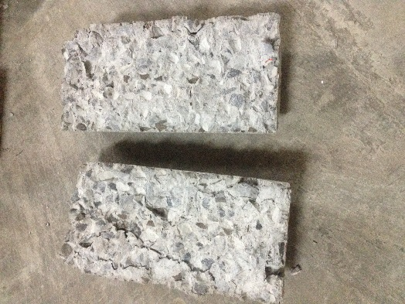
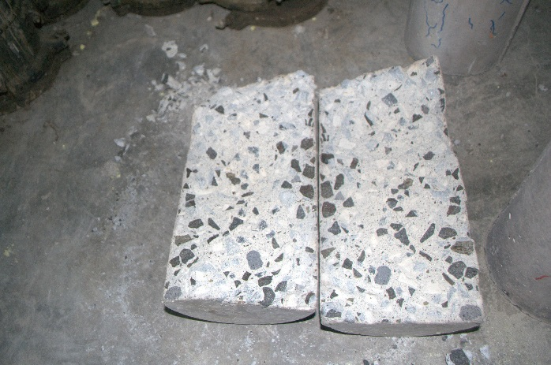

(a) (b)
Gambar 5.36 Hasil Uji Kuat Tarik Belah (a) Kiri Beton Normal dan (b) Beton menggunakan Plastocrete® RT6 Plus pada Temperatur 600°C
Berdasarkan Gambar 5.36 di atas menunjukkan bahwa agregat kasar yang pecah jumlahnya lebih sedikit daripada yang lepas. Terlepasnya agregat kasar dari campuran menandakan bahwa lekatan antar agregat dan pasta semen menurun.

BAB VI
KESIMPULAN DAN SARAN

Kesimpulan
Dari analisis hasil dan pembahasan yang telah dilakukan, maka dapat diambil kesimpulan sebagai berikut.
- Hasil pengujian pengaruh temperatur terhadap kekuatan desak dan tarik belah beton dengan penambahan Plastocrete® RT6 Plus terhadap beton normal pada temperatur 300°C, 400°C, 500°C dan 600°C adalah sebagai berikut.
- Kuat desak beton menggunakan Plastocrete® RT6 Plus baik diberikan pengaruh temperatur maupun tidak diberikan temperatur lebih tinggi dibandingkan dengan beton normal, namun semakin bertambahnya temperatur laju penurunan kuat desak beton Plastocrete® RT6 Plus lebih besar dibandingkan dengan beton normal.
- Kuat tarik belah beton menggunakan Plastocrete® RT6 Plus baik diberikan pengaruh temperatur maupun tidak diberikan temperatur lebih tinggi dibandingkan dengan beton normal, namun semakin bertambahnya temperatur laju penurunan kuat tarik belah beton Plastocrete® RT6 Plus lebih besar dibandingkan dengan beton normal.
- Hasil pengujian modulus elastisitas beton menggunakan Plastocrete® RT6 Plus baik diberikan pengaruh temperatur maupun tidak diberikan temperatur lebih tinggi dibandingkan dengan beton normal, namun berdasarkan hasil penelitian semakin besar temperatur yang diberikan maka beton dengan Plastocrete® RT6 Plus mempunyai laju penurunan modulus elastisitas lebih besar dengan beton normal.
- Hasil pengujian pengaruh temperatur terhadap perbandingan penurunan dan laju penurunan kuat desak beton dengan penambahan Plastocrete® RT6 Plus terhadap beton normal pada temperatur 300°C, 400°C, 500°C dan 600°C adalah sebagai berikut.
- Perbandingan penurunan kuat desak beton menggunakan Plastocrete® RT6 Plus dibandingkan dengan beton normal secara berturut-turut adalah sebagai berikut ini.
Beton Normal 300°C : 12,974 MPa
400°C : 23,463 MPa
500°C : 34,766 MPa
600°C : 59,639 MPa
700°C : 66,309 MPa
BP 0,5% 300°C : 4,001 MPa
400°C : 18,681 MPa
500°C : 43,532 MPa
600°C : 57,450 MPa
- Laju penurunan kuat desak beton menggunakan Plastocrete® RT6 Plus sebesar 0,0546 MPa/°C lebih besar dibandingkan dengan beton normal sebesar 0,0402 MPa/°C.

Saran
Berdasarkan pelaksanaan dan hasil penelitian menunjukan beberapa hal yang dapat menjadi saran untuk penelitan selanjutnya tentang pengaruh temperatur terhadap beton menggunkan Plastocrete® RT6 Plus, antara lain adalah sebagai berikut ini.
- Metode pengujian kepadatan beton menggunakan alat PUNDIT (Portable Ultrasonic Non-Destructive digital Indicatening Test) untuk mengetahui kepadatan dari beton pasca dilakukan pemanasan di furnace.
- Marsudi (2017) pada saat beton diberikan pengaruh temperatur untuk mencapai suhu tinggi mencapai temperatur diatas 500°C beton harus melalui tahapan pembakaran seperti dibawah ini.
- Untuk mencapai temperatur 300°C diperlukan waktu 180 menit (3 jam). Pada temperatur 300°C, temperatur harus ditahan selama 1-2 jam untuk menghilangkan air dalam agregat dan campuran beton.
- Kemudian temperatur dapat dinaikkan menuju temperatur 450°C dalam waktu 1 jam. Pada temperatur 450°C, temperatur ditahan selama 1-2 jam untuk menghilangkan air yang ada di dalam zat-zat kimia yang masih menempel pada agregat halus maupun agregat kasar.
- Setelah itu beton dapat dinaikkan temperaturnya menuju 500°C, 600°C, 700°C dan seterusnya dengan rentang waktu tiap kenaikan 100°C dalam waktu 1 jam.
- Sebelum melakukan pengujian pemanasan benda uji beton perlu dilakukan uji kandungan senyawa kimia pada bahan tambah Plastocrete® RT6 Plus untuk mengetahui reaksi yang terjadi ketika ditambahkan pada beton.
- Pengunaan bahan tambah Plastocrete® RT6 Plus sebanyak 0,5% dengan pengurangan air 7% pada beton tidak disarankan menerima pemanasan awal menuju temperatur 700°C dalam kurun waktu 4 jam.

DAFTAR PUSTAKA

Anggraini, Retno. 2011. Kuat Lentur Balok yang Mengalami Perbedaan Temperatur dan Proses Pendinginan. Jurusan Teknik Sipil Universitas Brawijaya. Malang
Bancin, Labora. 2016. Pengaruh Penambahan Water Reducing And Retarding Admixture Terhadap Kuat Tekan Beton. Fakultas Teknik Universitas Negeri Medan.
Cengel. 2003. Heat Transfer a Practical Aproach Second Edition. Mc Graw Hill.
Hartati, Sri. 2011. Pengaruh Temperatur Tinggi Terhadap Retak Beton. Jurusan Teknik Sipil Universitas Islam Riau.
H. Van Vlack, Lawrence. 1989. Ilmu dan Teknologi Bahan edisi 5. Diterjemahkan oleh Sriati Djaprie, Jakarta : Erlangga.
JIS A-1304-1994. Method of fire resistance test for structural parts of buildings Tokyo : Japan Standart Association.
Kosakoy, dkk. 2017. Perbandingan Kuat Tarik Langsung dan Tidak Langsung pada Beton yang Menggunakan Flay Ash. Fakultas Teknik Jurusan Teknik Sipil Universitas Sam Ratulangi Manado
Malik, Deni. 2013. Analisis Kajian Beton Pasca Bakar dengan Tambahan Admixture Superplastisizer. Departemen Teknik Sipil Fakultas Teknik. Universitas Sumatera Utara.
Natalia, M. 2011. Pengaruh Pemanasan Pada Penurunan Kekuatan Beton. Fakultas Matematika dan Ilmu Pengetahuan Alam Universitas Andalas. Padang.
Nawy, E.G. 1985. Reinforced Concrete a Fundamental Approach.Sidney. Mac Graw-Hill Book Company.
Nugraha, P. & Antoni. 2007. Teknologi Beton Dari material, Pembuatan, Ke Beton Kinerja Tinggi. Yogyakarta: CV. Andi Offset.
Mariani, dkk. 2012. Pengaruh Penambahan Admixture Terhadap Karakteristik Self Compacting Concrete. Jurusan Teknik Sipil Universitas Hasanudin.
Mills, A.F. 1999. Basic Heat and Mass Transfer Second Edition. University of California at Los Angeles. California.
Mulyono, Tri. 2003. Teknologi Beton. Yogyakarta: CV. Andi Offset.
Olil, Laya, dan Nur. 2015. Pengaruh Penambahan Damdex Pada Campuran Terhadap Kuat Tekan Beton Yang Mengalami Suhu Tinggi. Fakultas Teknik Universitas Negeri Gorontalo. Gorontalo.
Pane, Hasimi. 2015. Modul Perpindahan Panas Konduksi Steady State- One Dimensional. ALP Consultant.
Setyowati, W. 2016. Pengaruh Perubahan microstruktur Beton Akibat Suhu Tinggi terhadap Lebar Retak Balok Beton Bertulang. Fakultas Universitas Brawijaya.Jawa Timur.
SNI 1741:2008. Cara Uji Ketahanan Api komponen Struktur Bamgunan untuk Pencegahan Bahaya Kebakaran pada Bangunan Rumah dan Gedung. Jakarta : Badan Standarisasi Nasional.
SNI 03-1974-1990. Metode Pengujian Kuat Tekan Beton.
SNI 03-4169-1996. Pengujian Modulus Elastisitas Statis dan Rasio Poison Beton Dengan Kompresor Ekstensometer. Jakarta: Badan Standarisasi Nasional
SNI 03-2847-2000. Tata cara Pembuatan Rencana Campuran Beton Normal. Jakarta : Badan Standarisasi Nasional.
SNI 1972-2008. Tentang Cara Uji Slump Beton.
SNI 1974-2011. Pengujian Kuat Tekan Beton dengan Benda Uji Silinder. Jakarta : Badan Standarisasi Nasional.
SNI 2491:2014. Metode Uji Kekuatan Tarik Belah Spesimen Beton Silinder. Jakarta : Badan Standarisasi Nasional.
SNI-2847-2013. Persyaratan Beton Struktural Untuk Bangunan Gedung. Jakarta : Badan Standarisasi Nasional.
Suku, dkk. Perubahan Perilaku Kuat Tekan dan Tarik Belah Akibat Pemanasan. Fakultas Teknik Universitas Flores Ende.
Suban.2012. Analisis Kekuatan Balok Pada Gedung Makassar Mall Pasca Kebakaran. Fakultas Teknik Universitas Hasanudin. Makassar.
Sutapa, dkk. 2011. Pemulihan Kekuatan Tarik Belah Beton dengan Variasi Durasi Perawatan Pasca Bakar. Fakultas Teknik. Universitas Udayana.Denpasar.
Tjokrodimuljo, K. 2007. Teknologi Beton. Biro Penerbit Teknik Sipil Keluarga Mahasiswa Teknik Sipil dan Lingkungan, Universitas Gadjah Mada.Yogyakarta.
Wawancara dengan Marsudi, tanggal 25 November 2017 di Keramik kp Porbayan

LAMPIRAN

Lampiran 1 Gambar Alat yang Digunakan
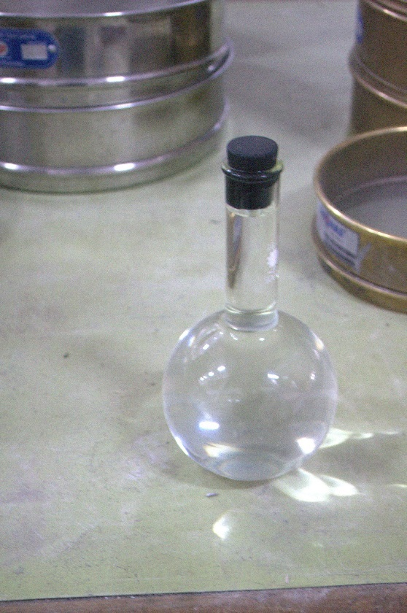
Gambar L-1.1 Piknometer
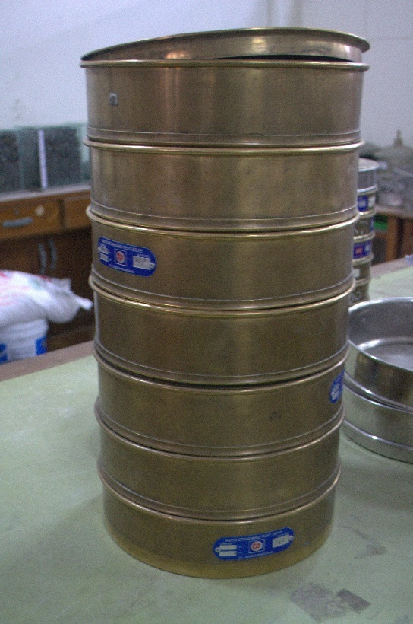
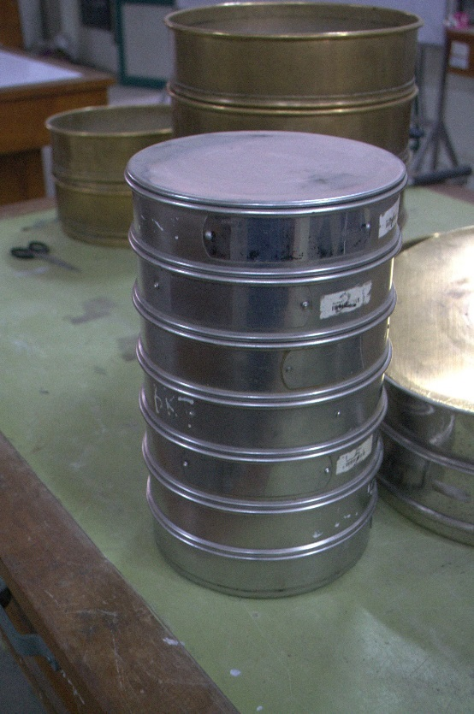
Gambar L-1.2 Saringan

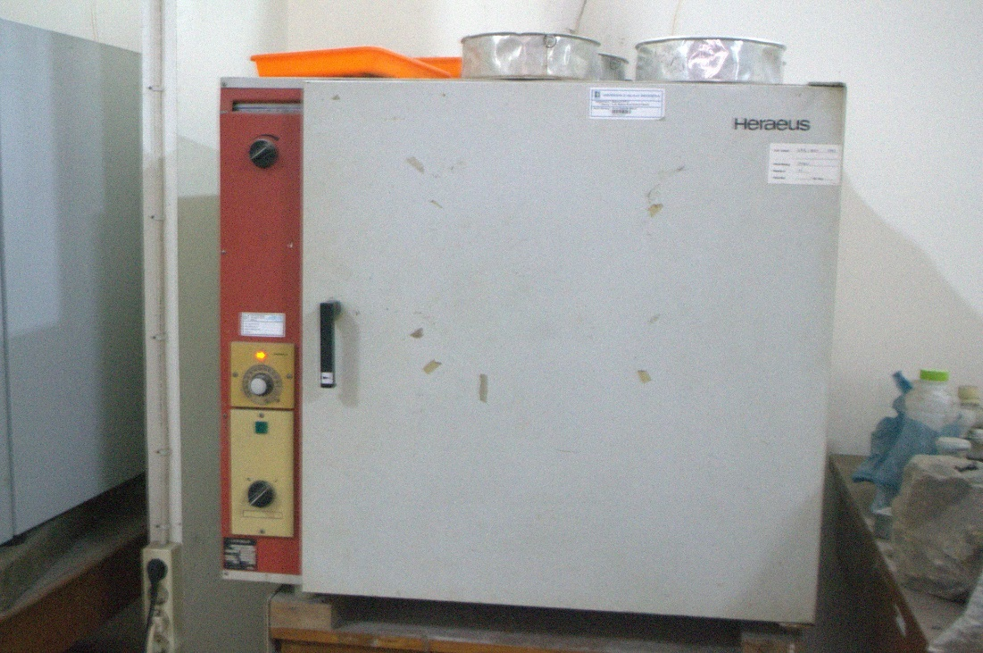
Gambar L-1.3 Oven
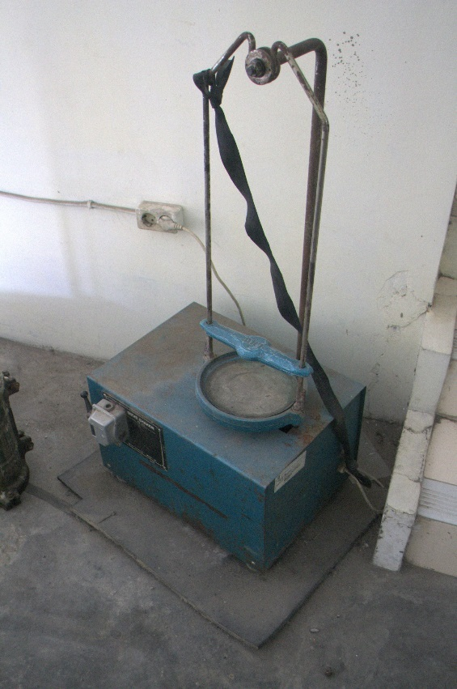
Gambar L-1.4 Mesin Saringan

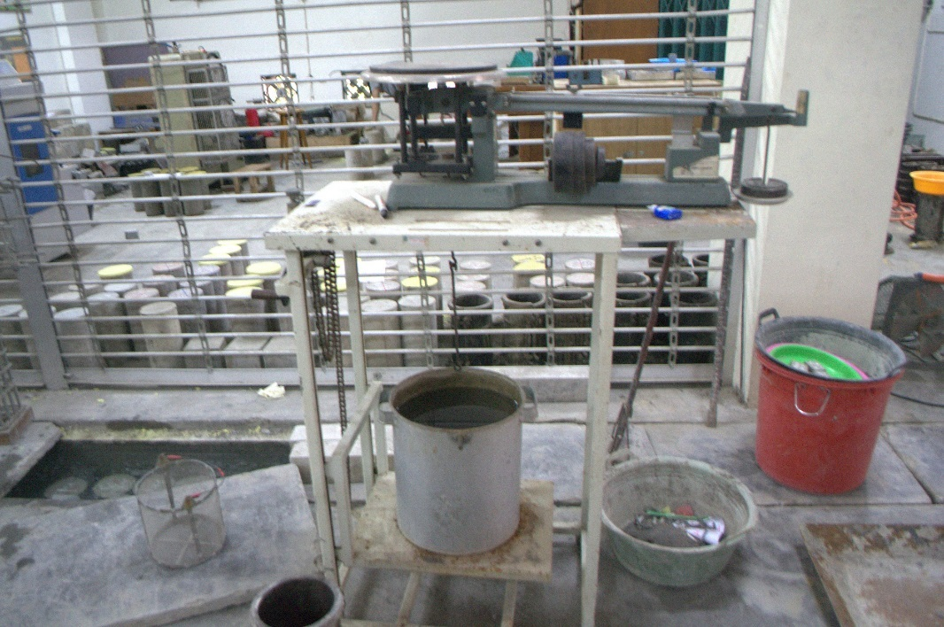
Gambar L-1.5 Timbangan
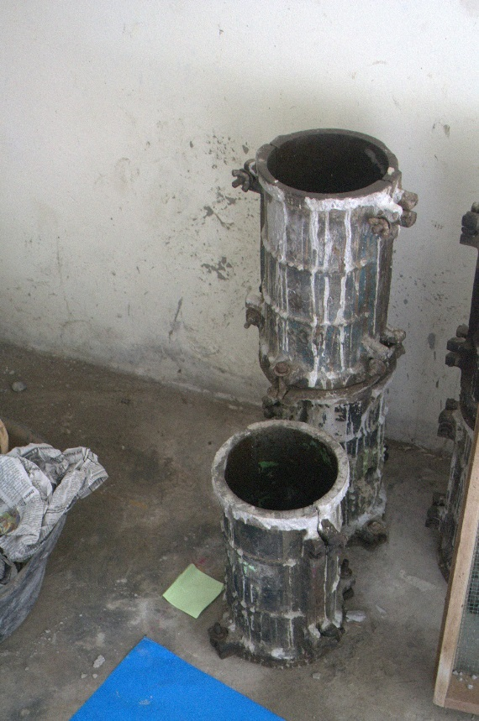
Gambar L-1.6 Cetakan Silinder

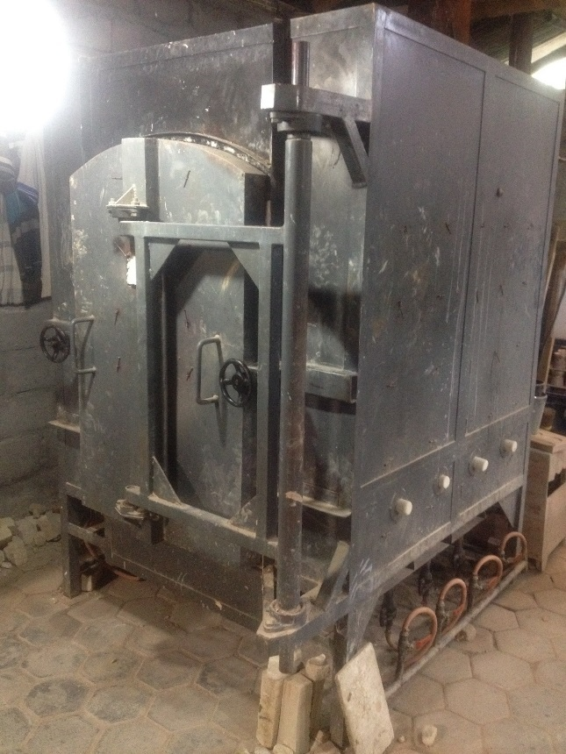
Gambar L-1.7 Furnanace (alat pembakaran)
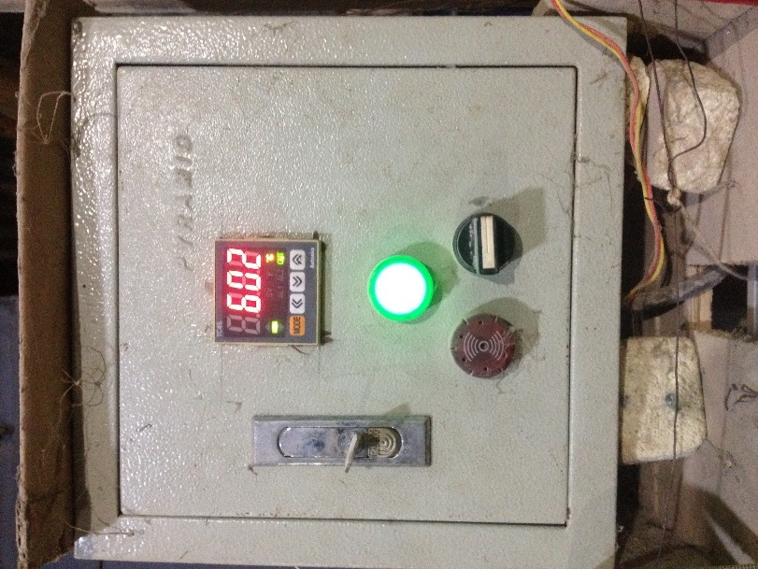
Gambar L-1.8 Termometer digital

Lampiran 2 Gambar Bahan yang Digunakan
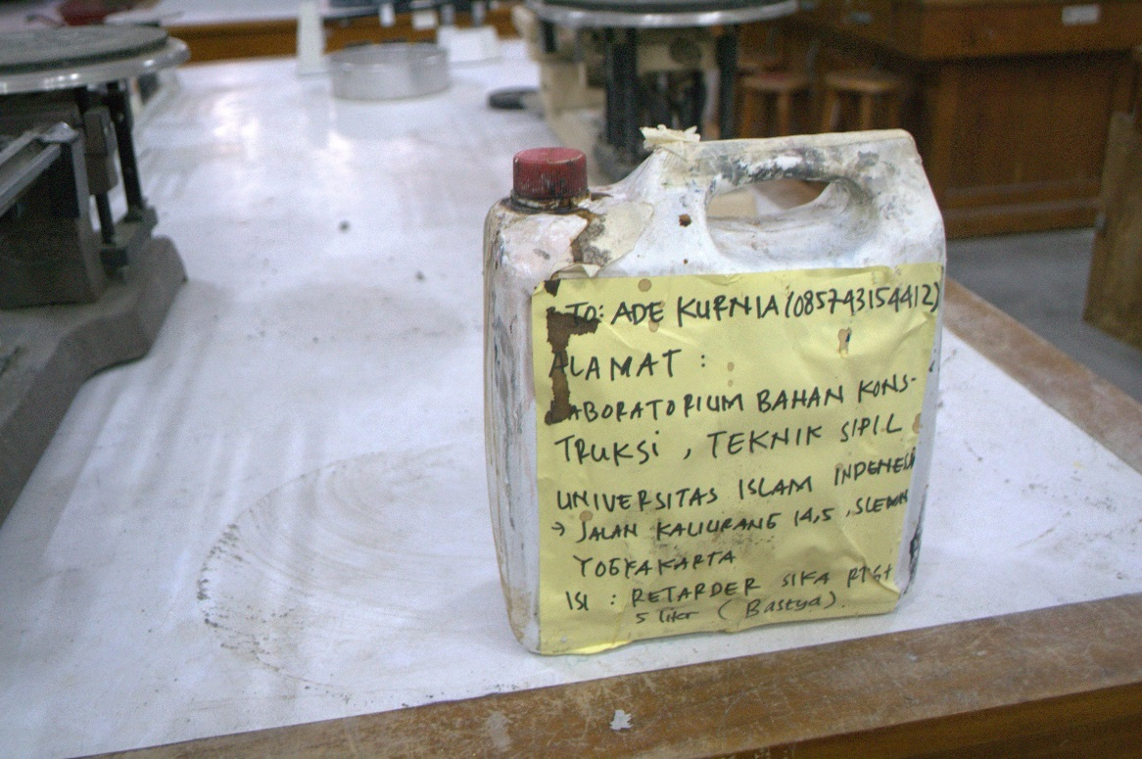
Gambar L-2.1 Bahan Tambah Plastocrete® RT6 Plus
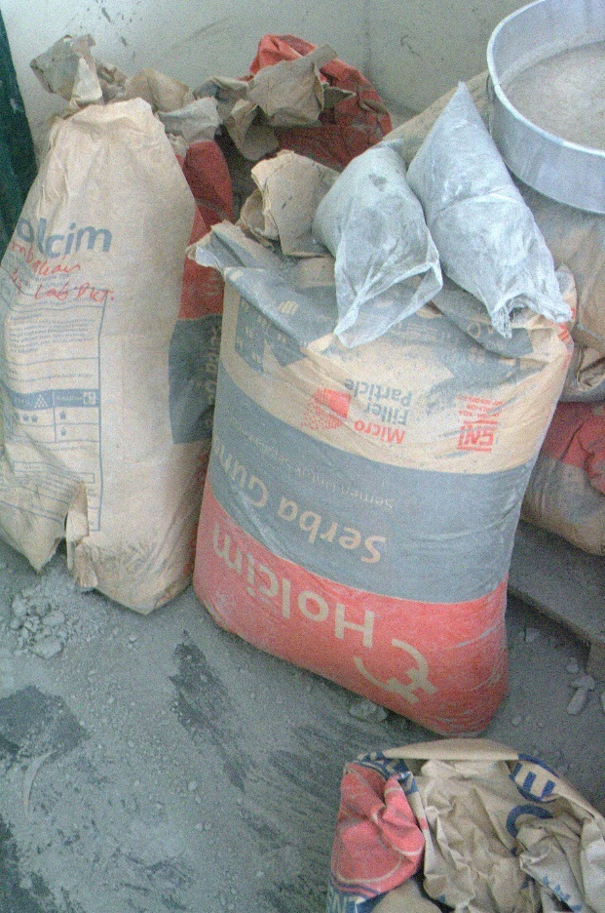
Gambar L-2.2 Cement Portland (Type 1)
Gambar L-2.3 Agregat Kasar dari Clereng, Kulon Progo
Gambar L-2.4 Agregat Halus, Pasir Progo

Lampiran 3 Gambar Hasil Benda Uji
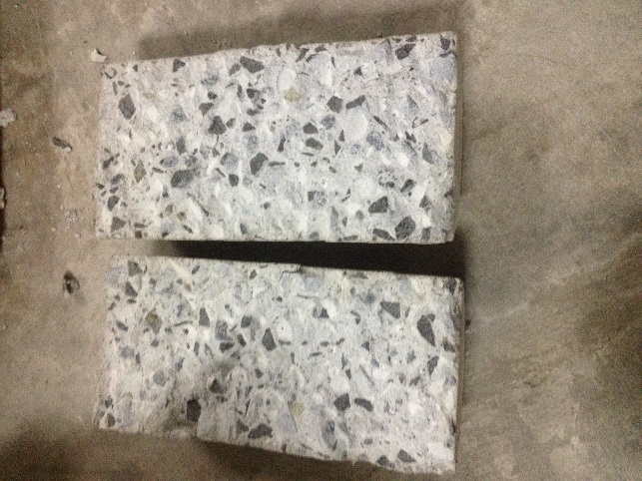
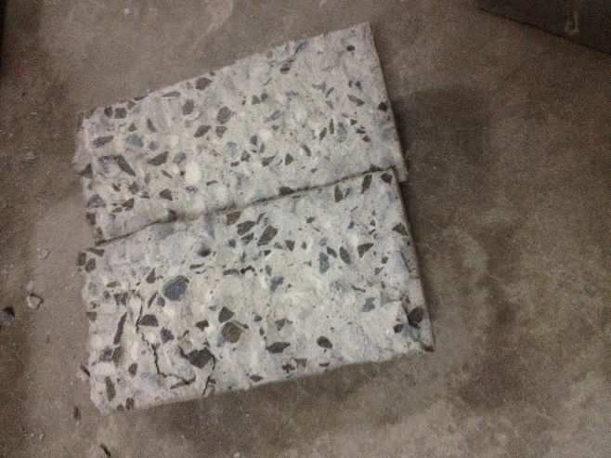
Gambar L-3.1 Beton Normal pengujian kuat tarik
belah temperatur 300°C dan 400°C
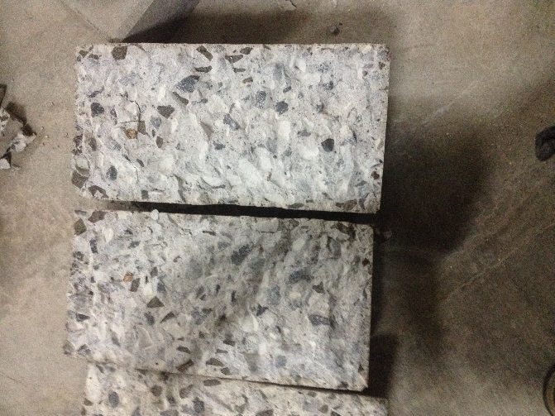
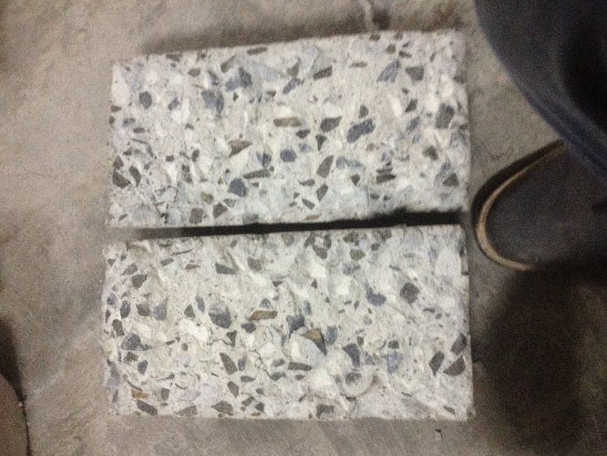
Gambar L-3.2 Beton Normal pengujian kuat tarik
belah temperatur 500°C dan 600°C

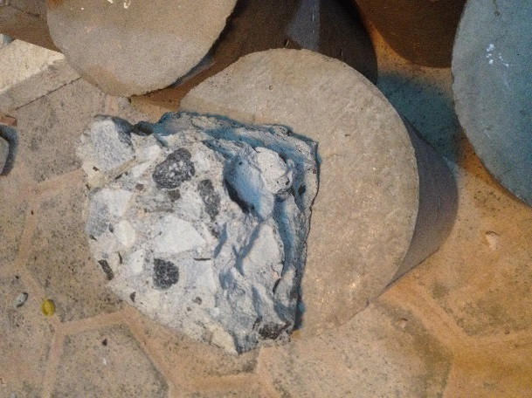
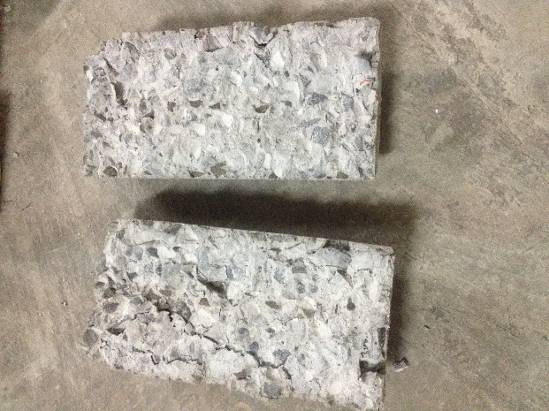
Gambar L-3.3 Beton Normal pengujian kuat tarik
belah temperatur 700°C dan explosive spalling 800°C
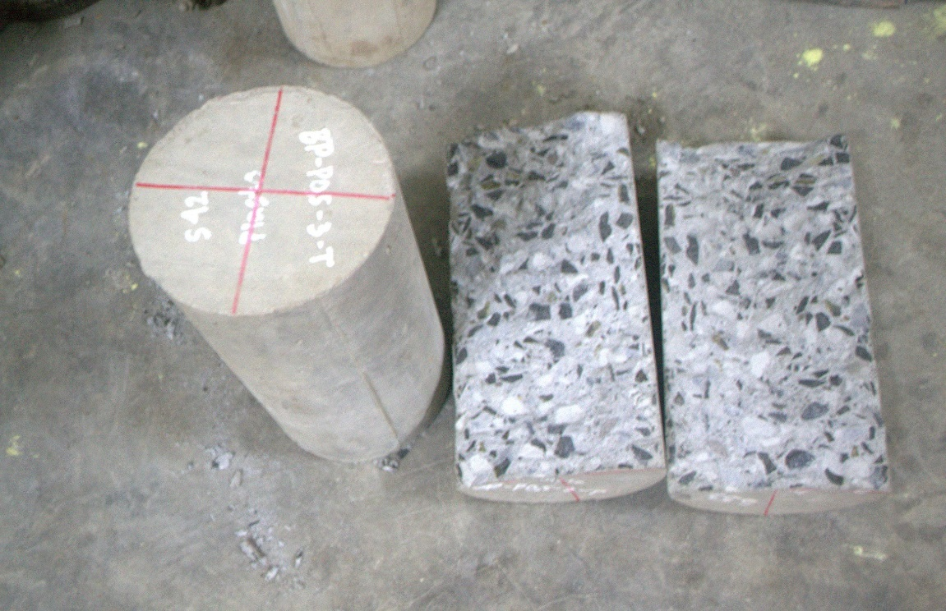
Gambar L-3.4 Beton Plastocrete® RT6 Plus pengujian kuat tarik
belah temperatur 300°C

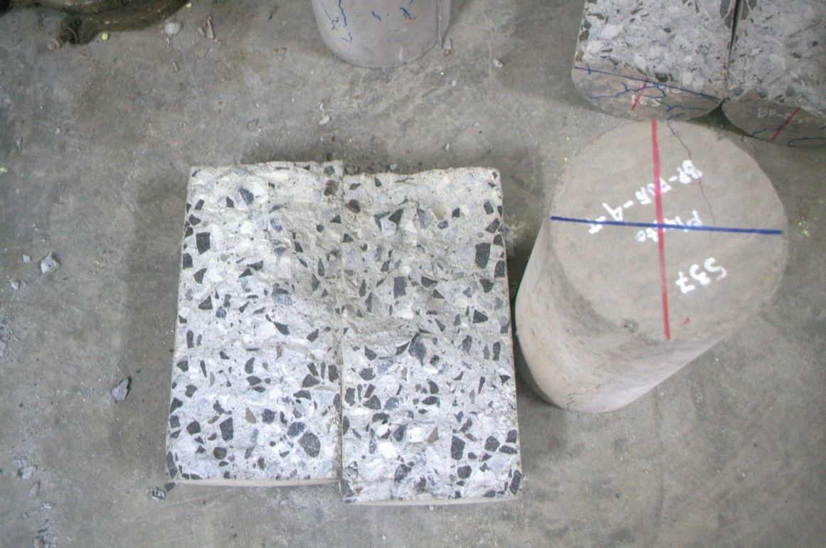
Gambar L-3.5 Beton Plastocrete® RT6 Plus pengujian kuat tarik
belah temperatur 400°C
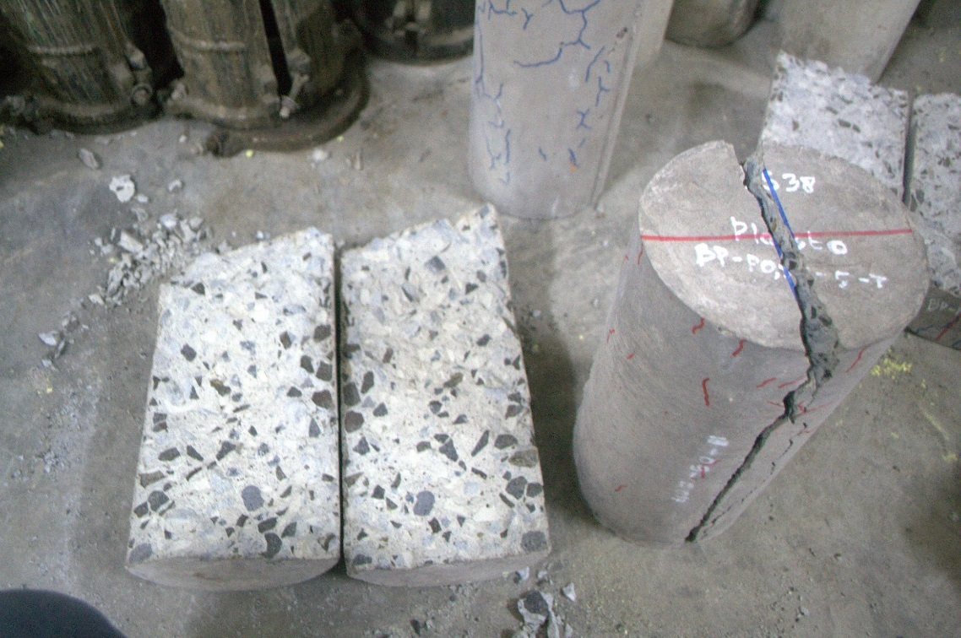
Gambar L-3.6 Beton Plastocrete® RT6 Plus pengujian kuat tarik
belah temperatur 500°C

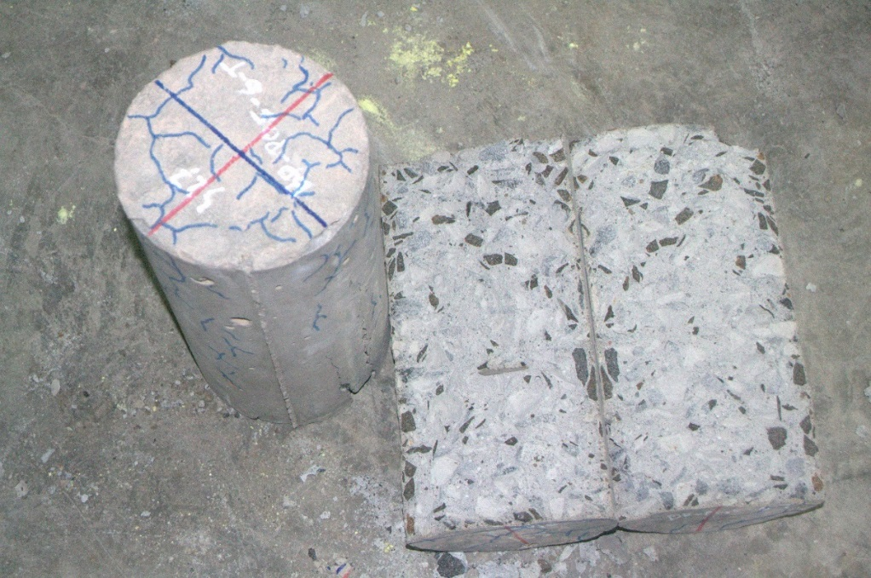
Gambar L-3.7 Beton Plastocrete® RT6 Plus pengujian kuat tarik
belah temperatur 600°C

Gambar L-3.8 Beton Plastocrete® RT6 Plus mengalami exsplosive spalling temperatur 700°C
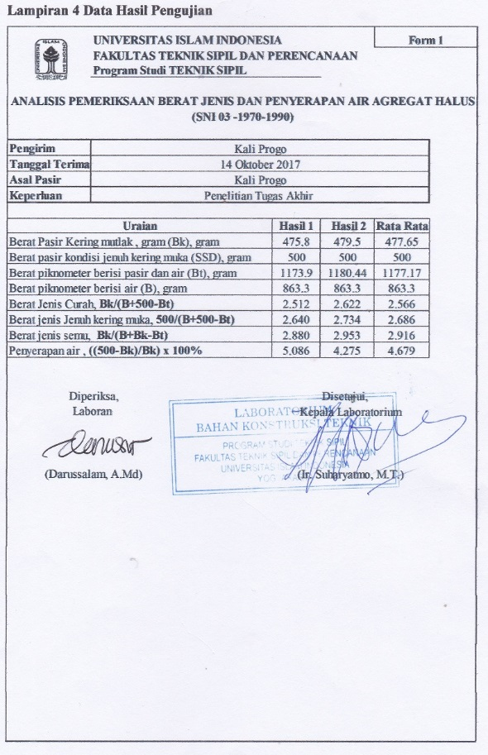
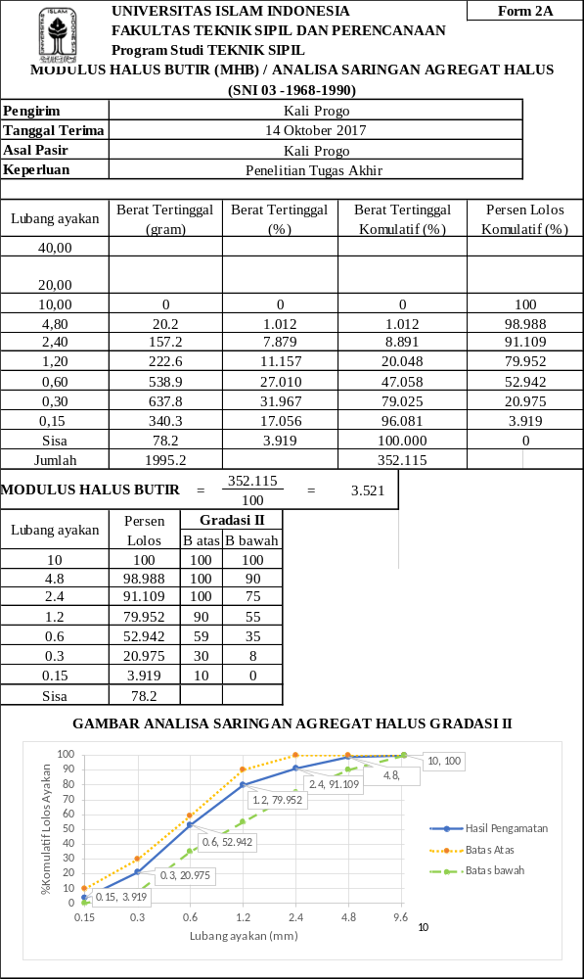
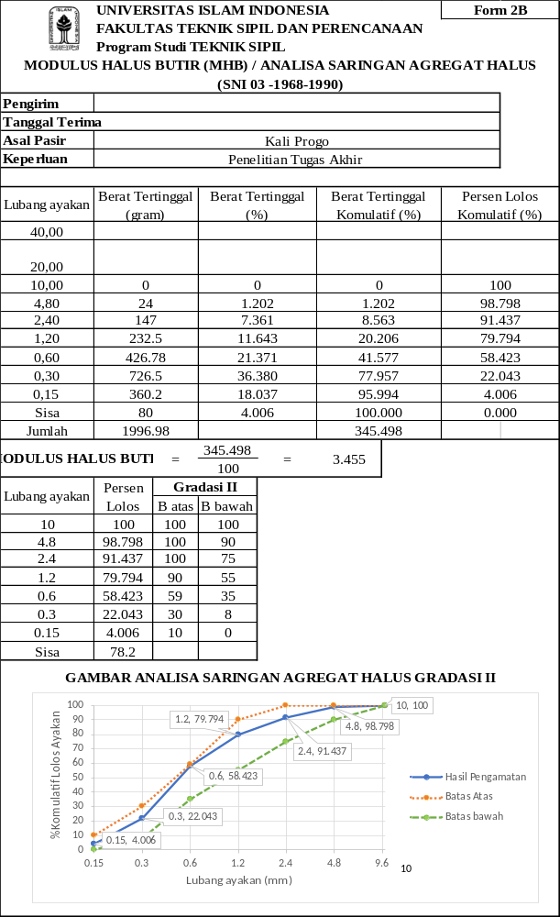
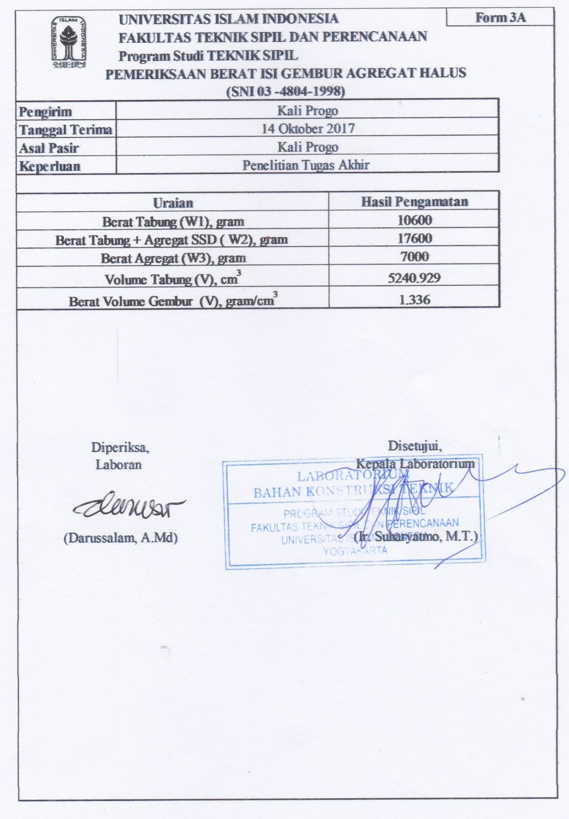

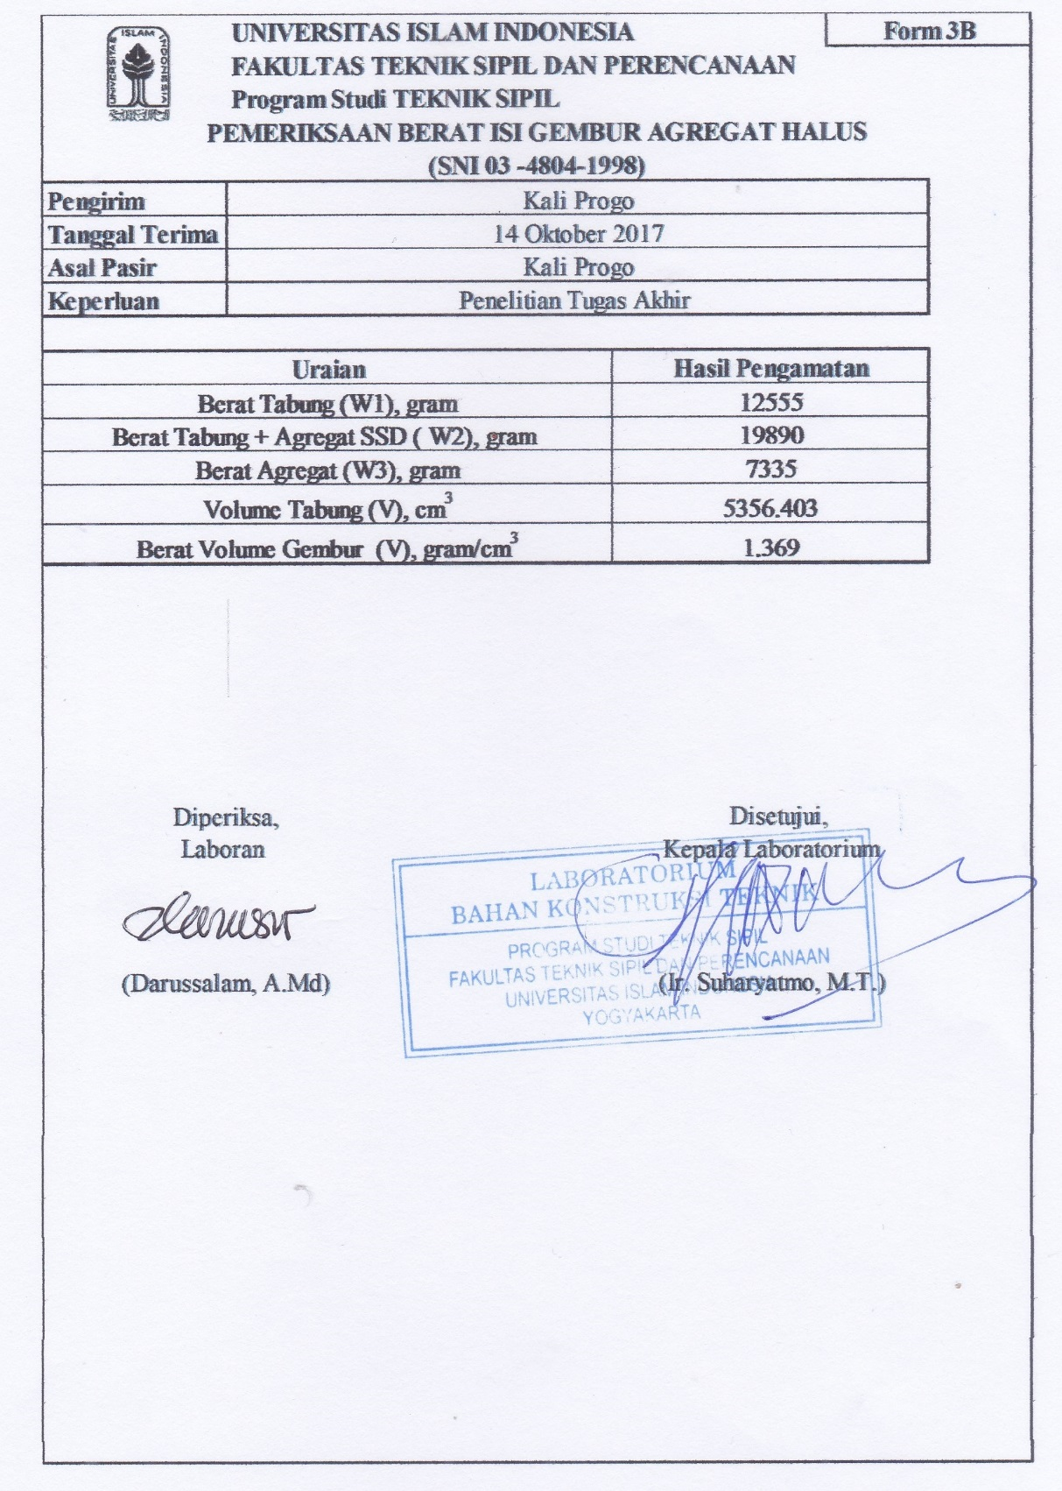

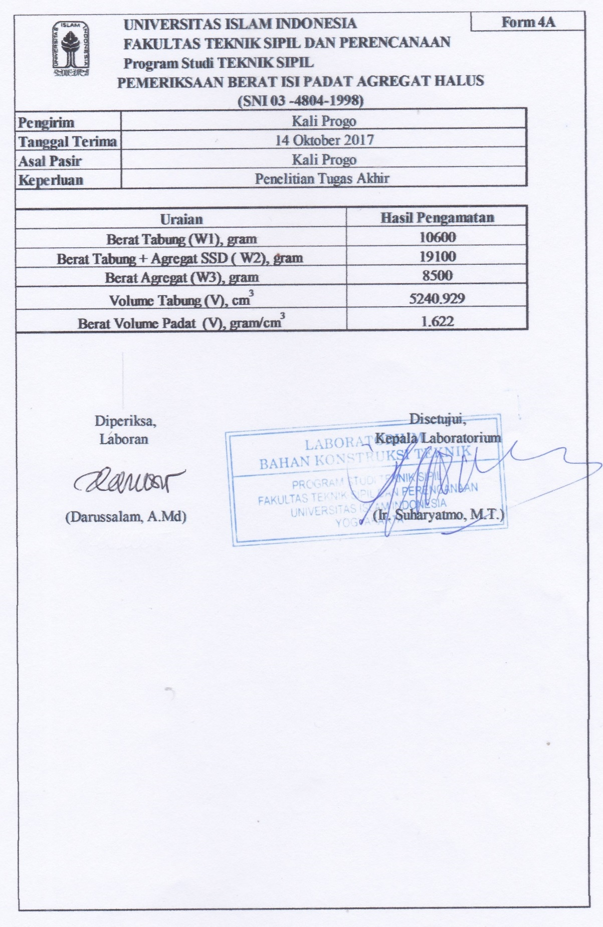

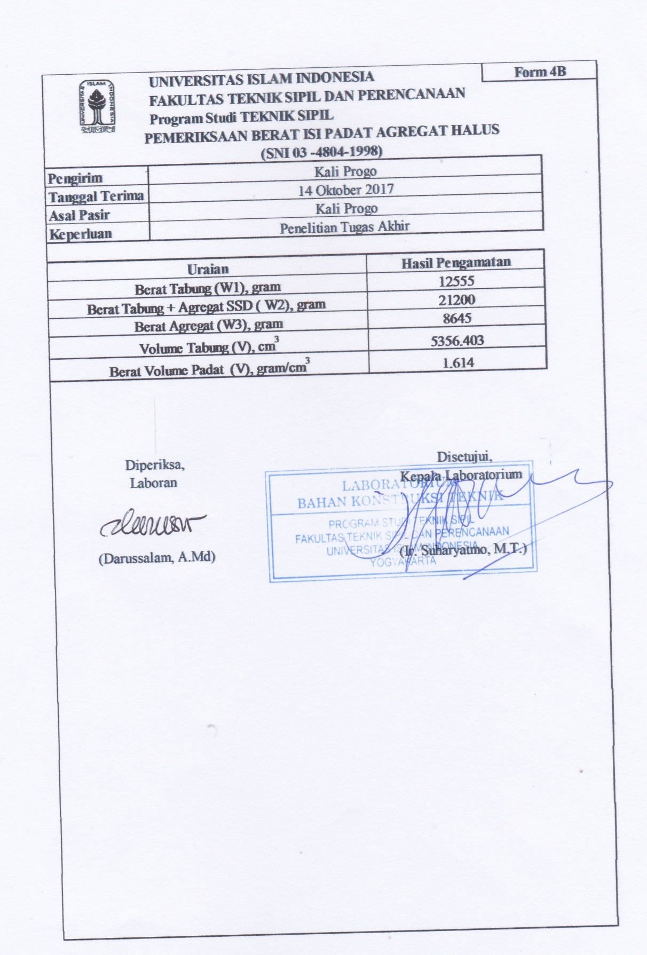
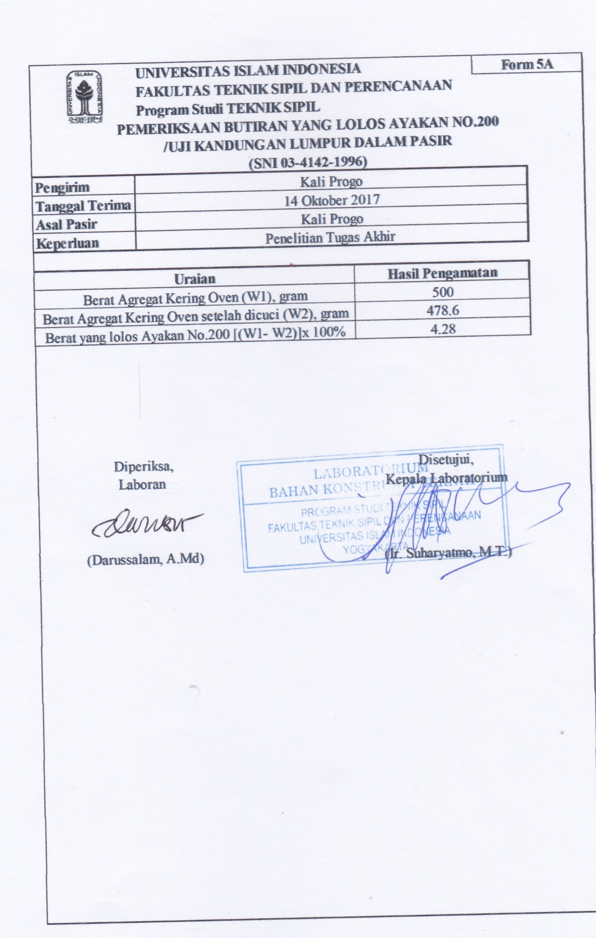
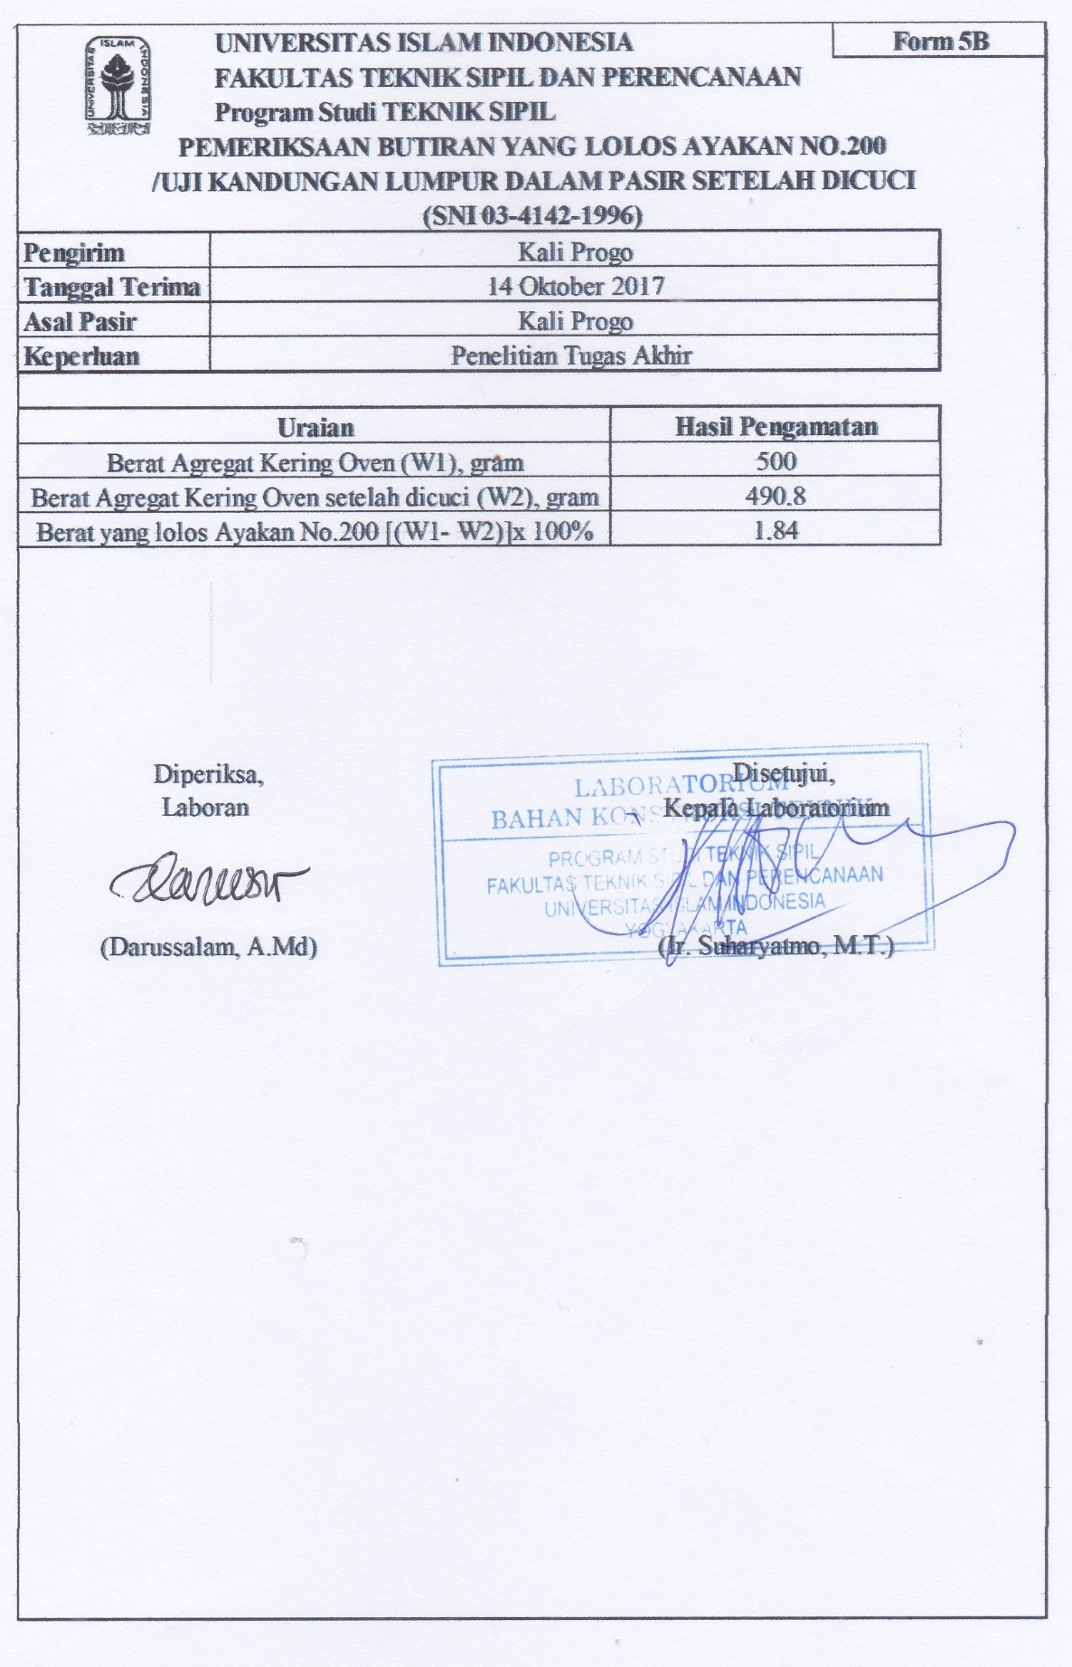

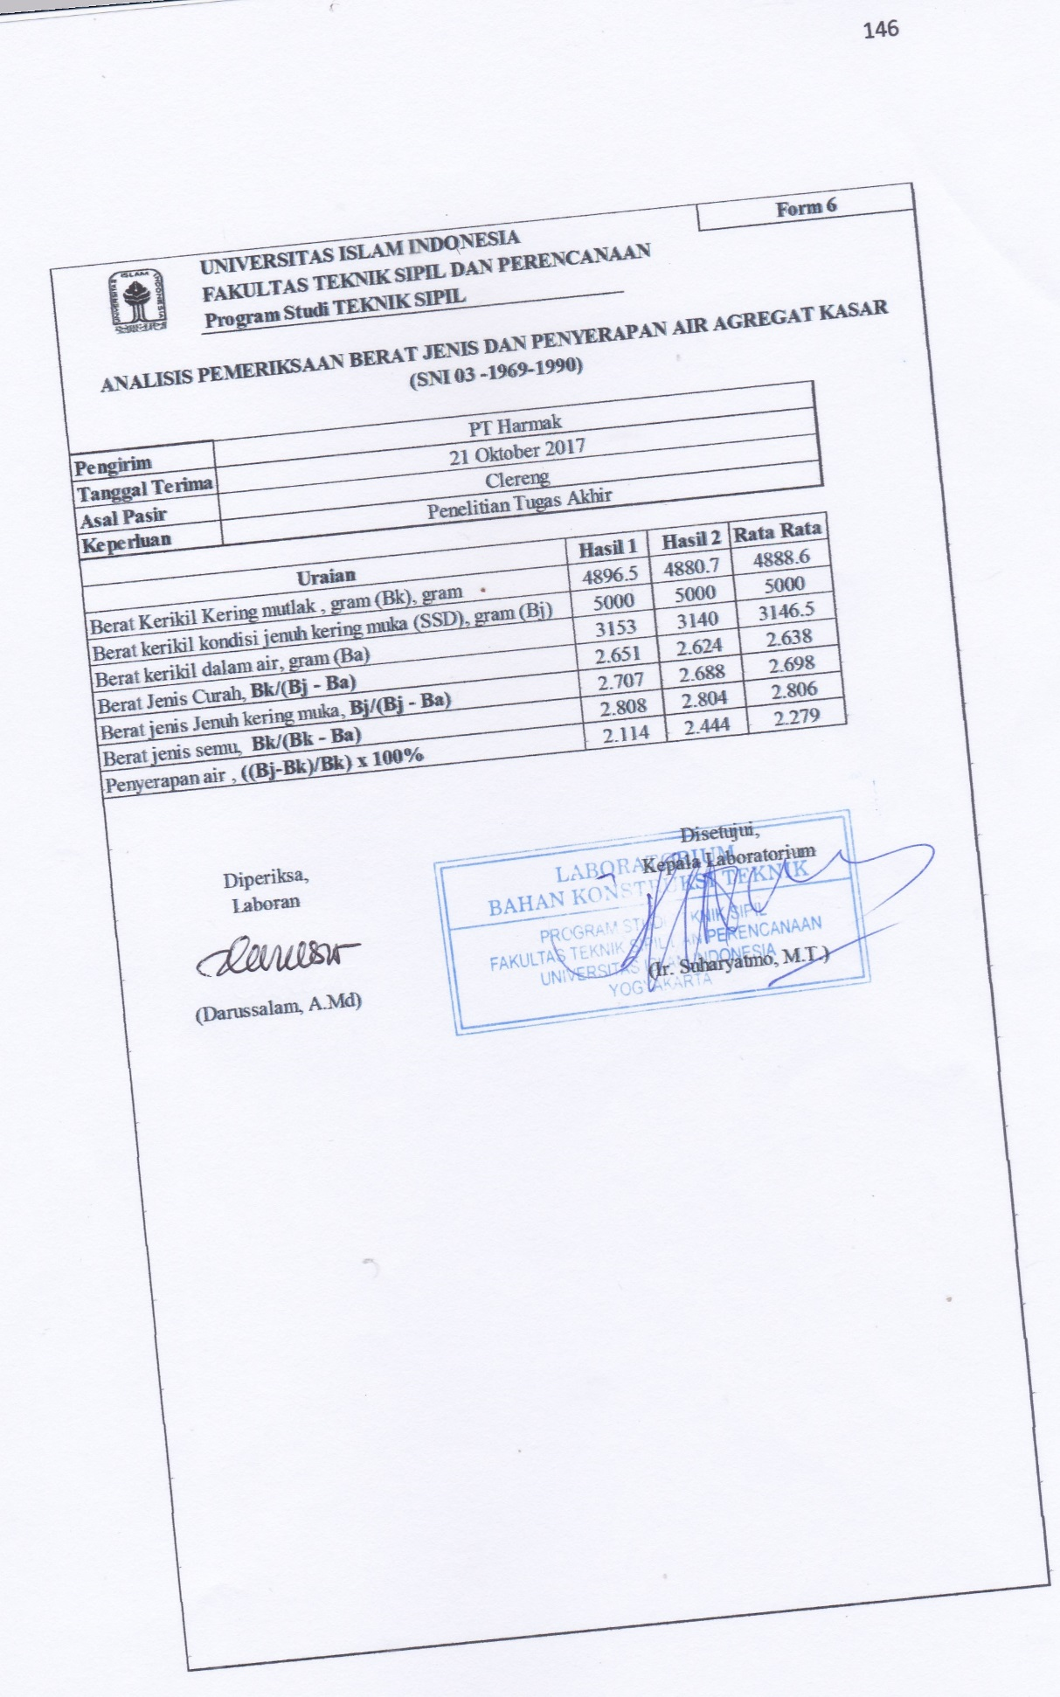

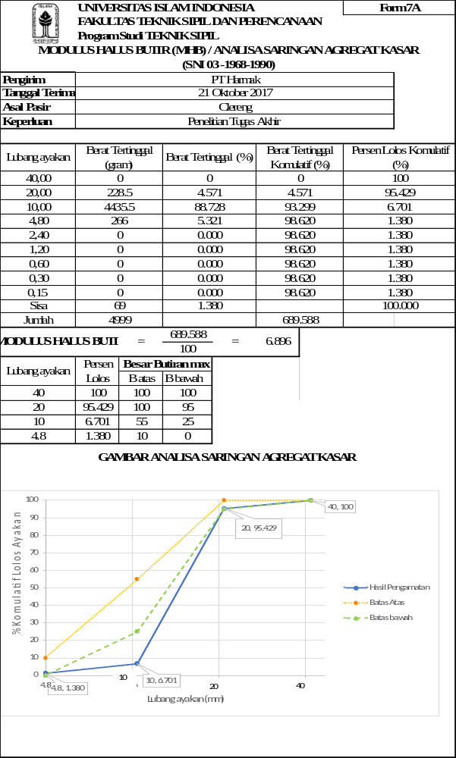
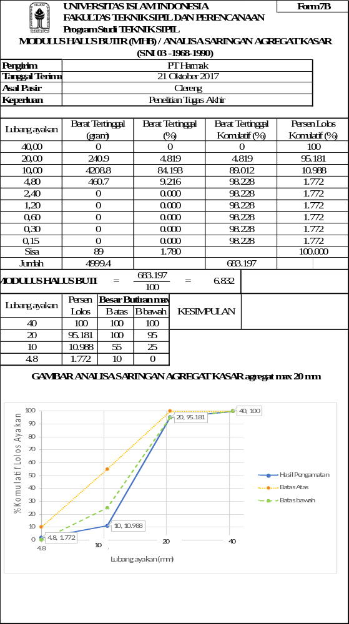

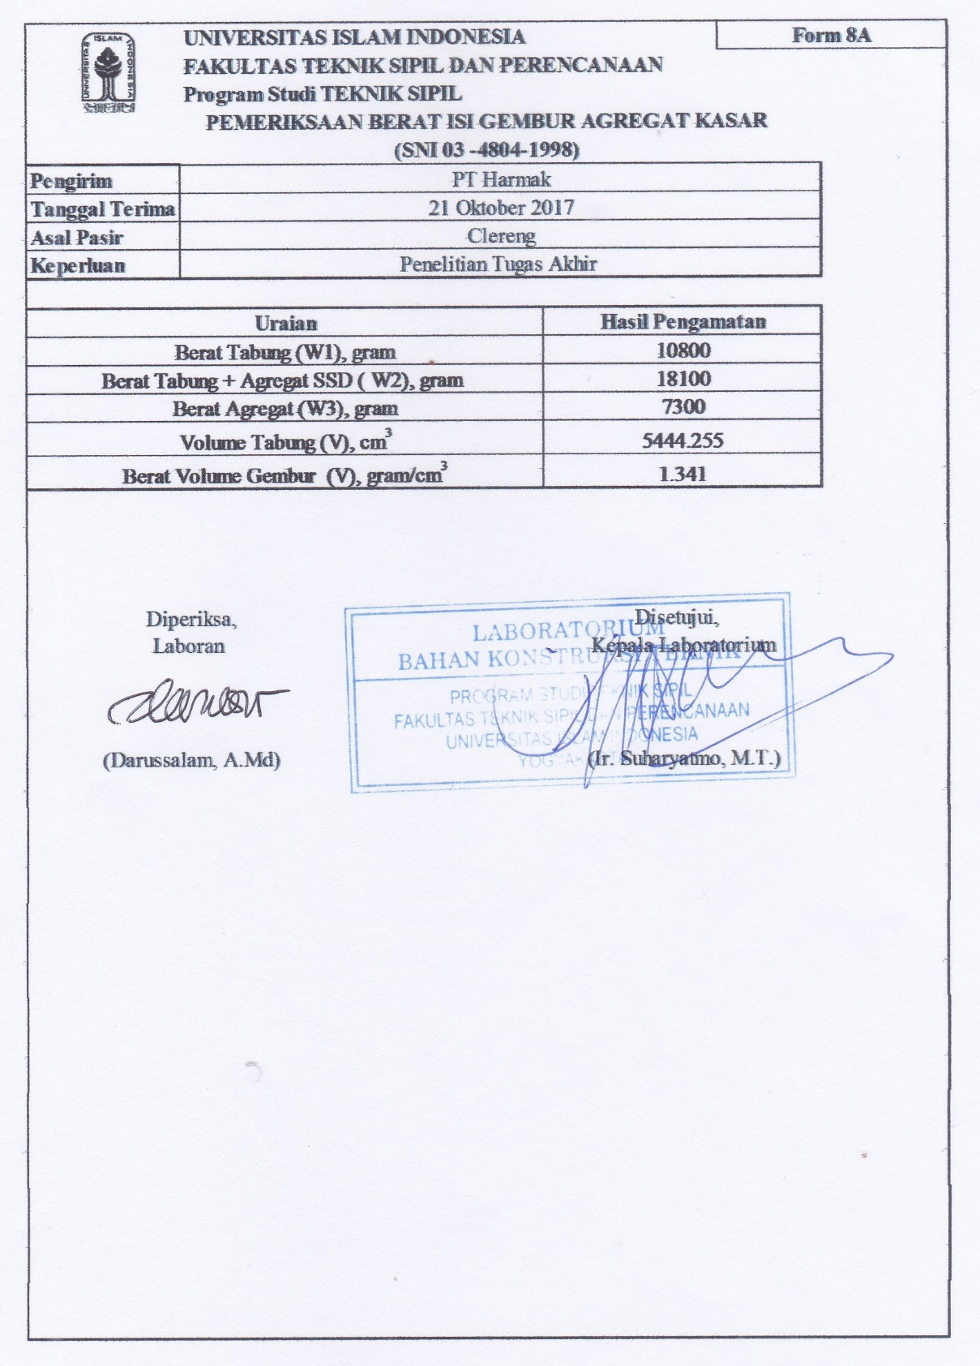

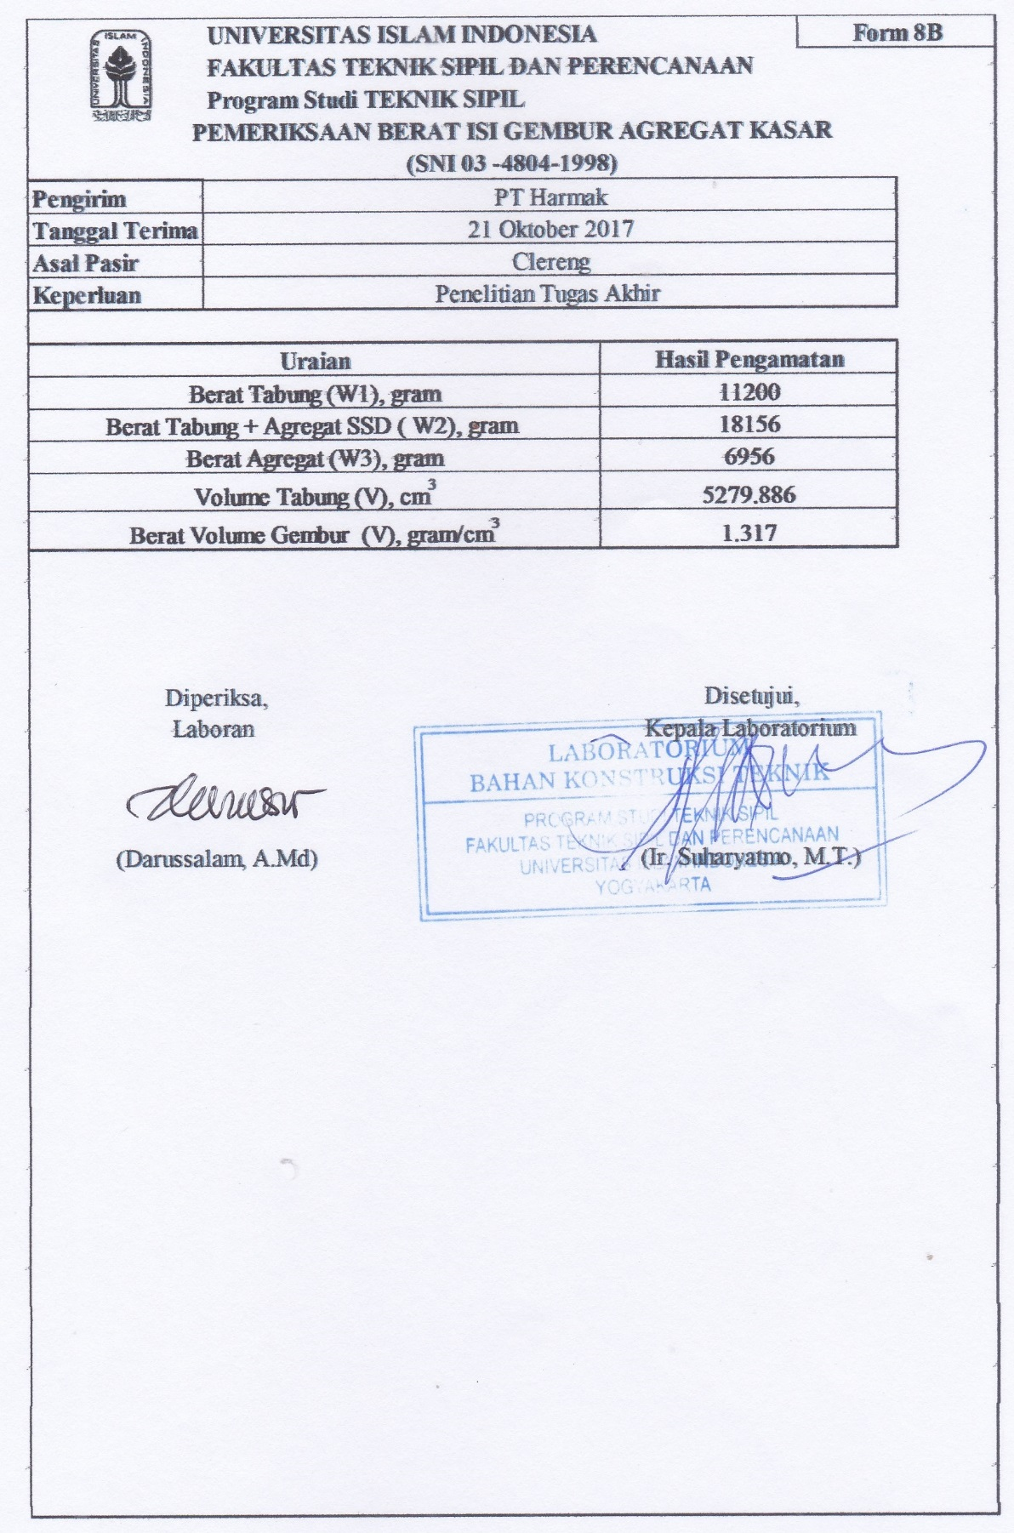

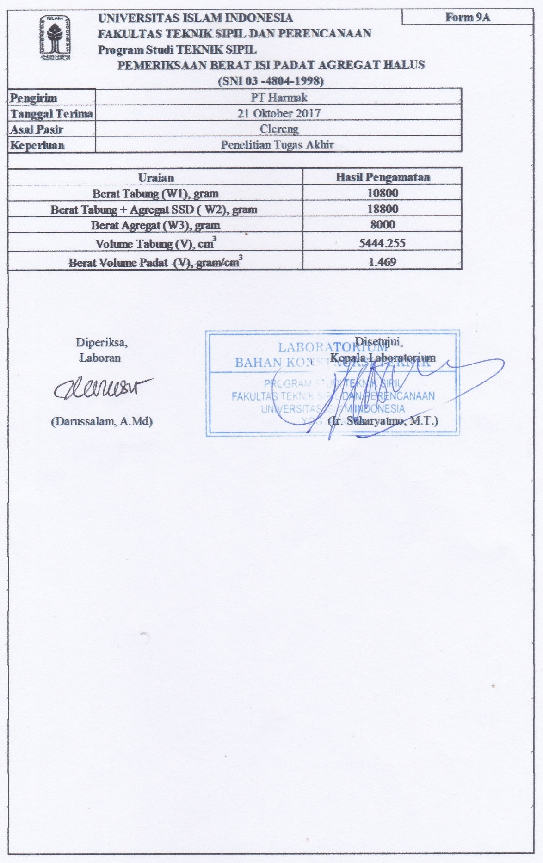
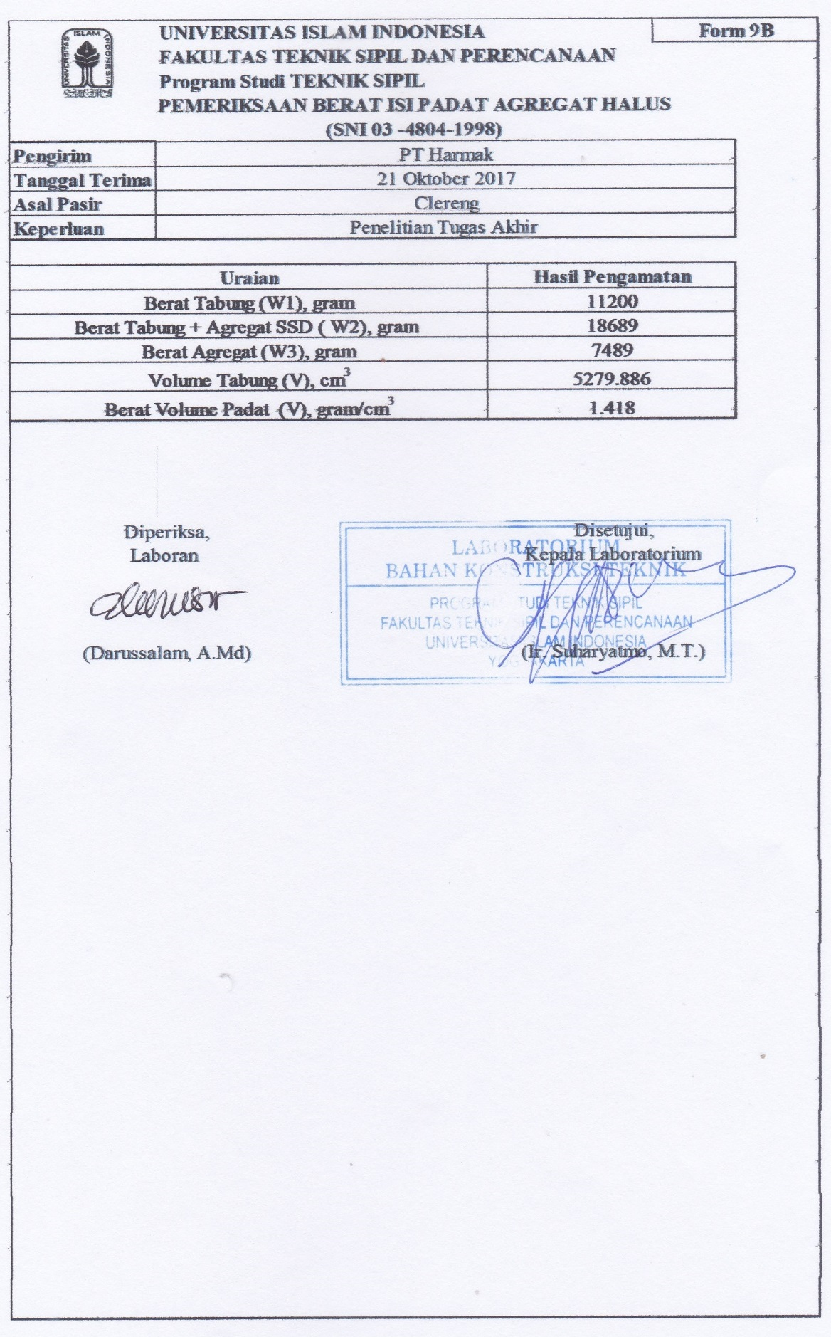

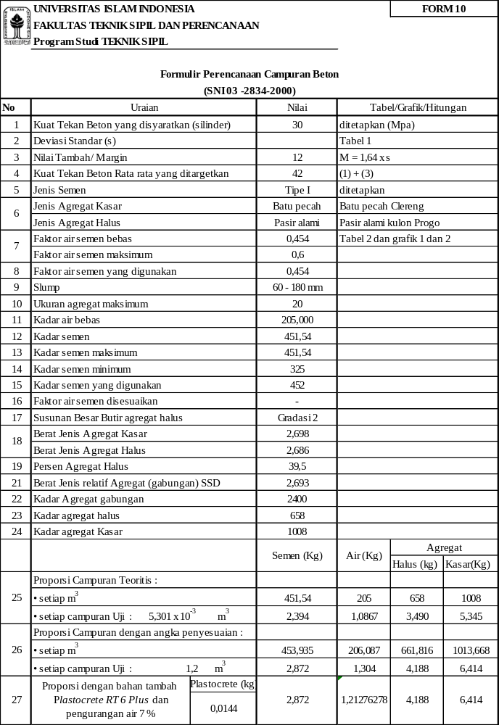

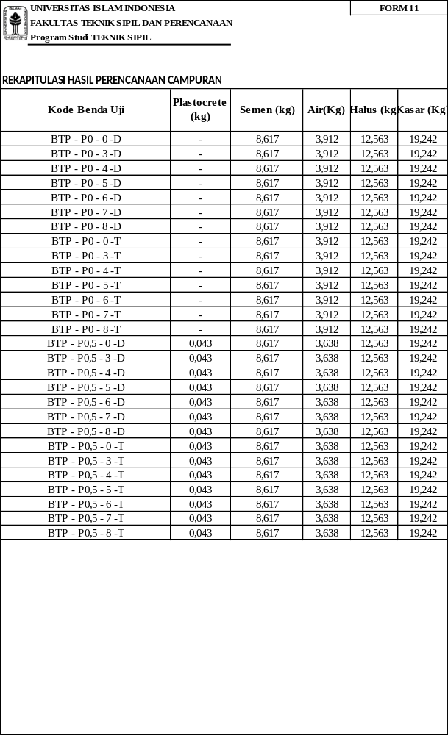
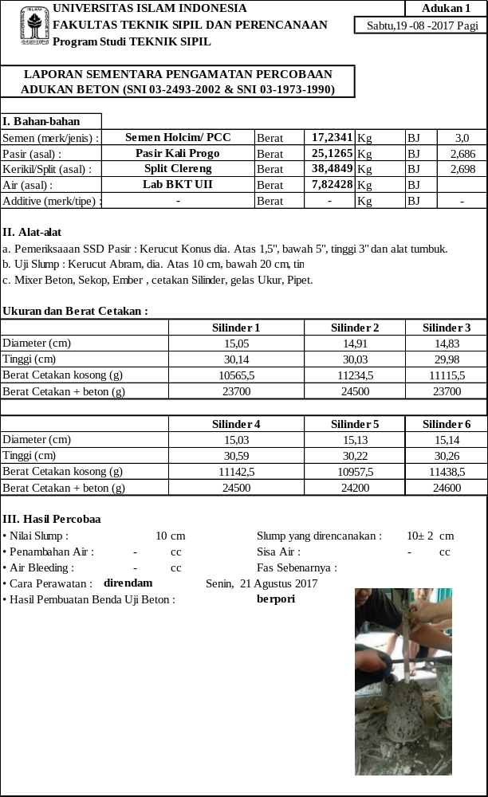
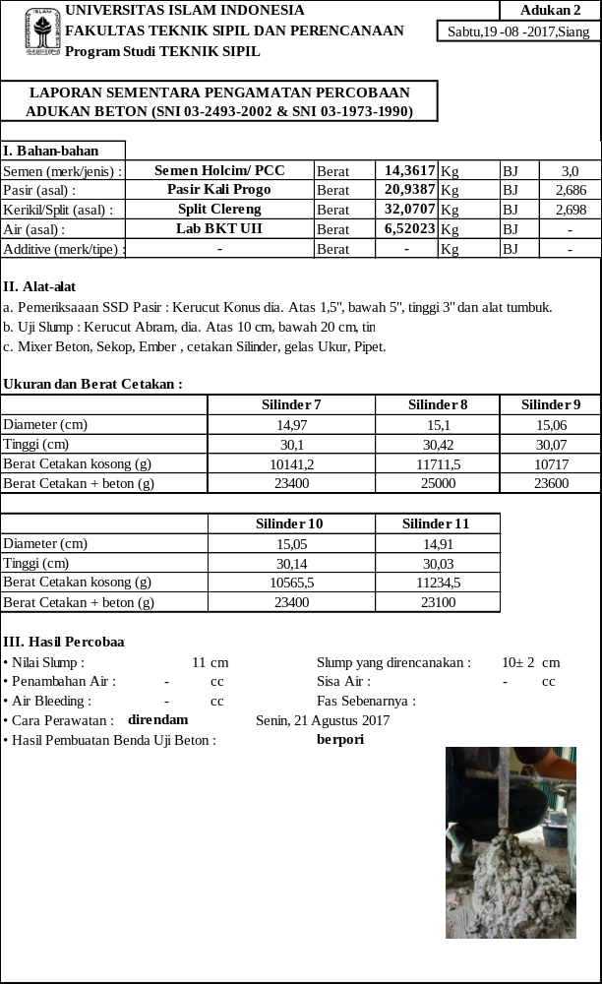
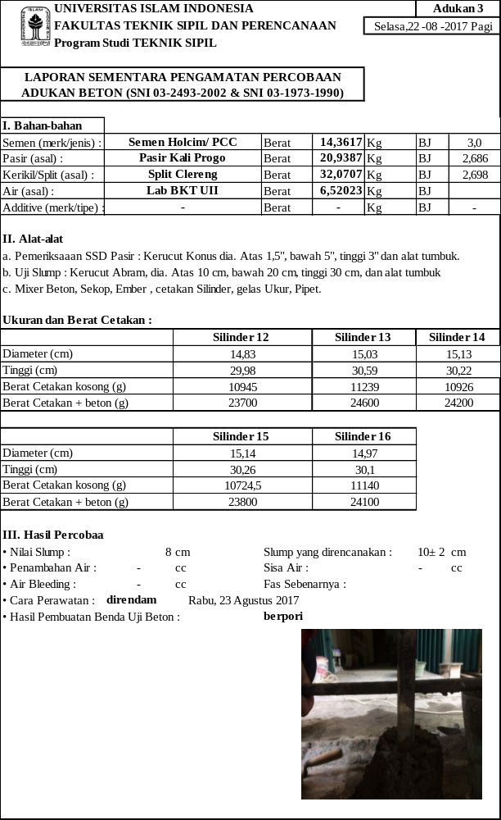
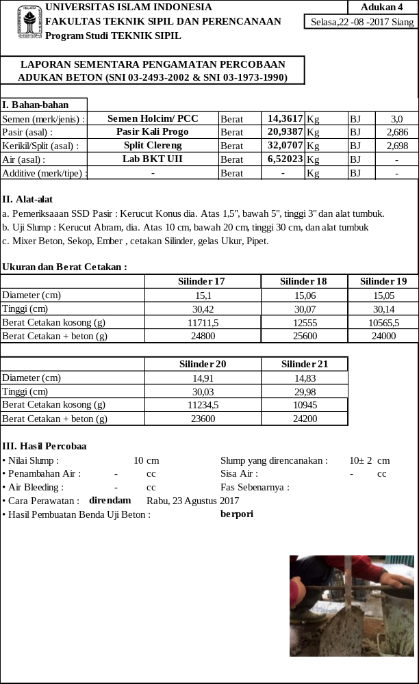
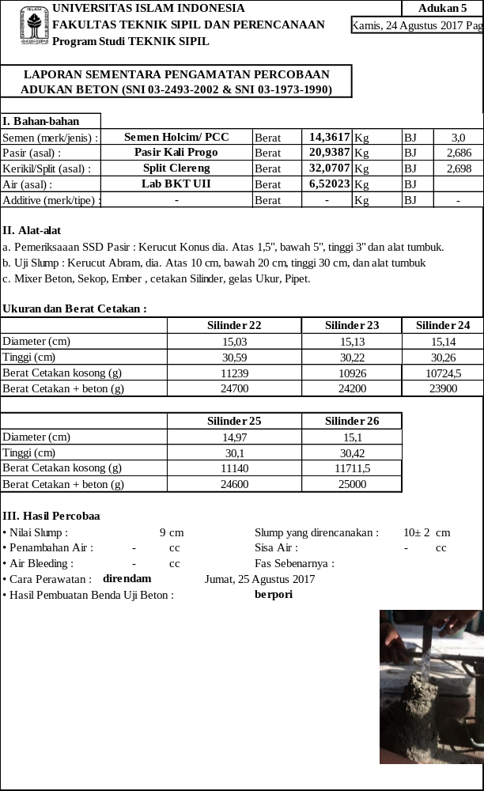
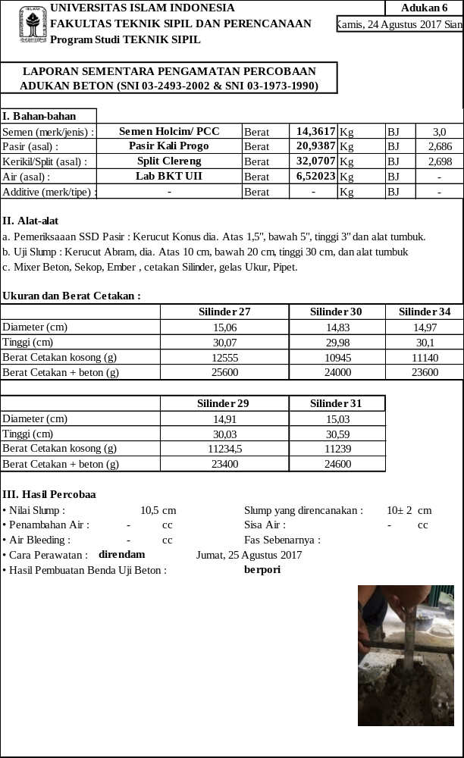
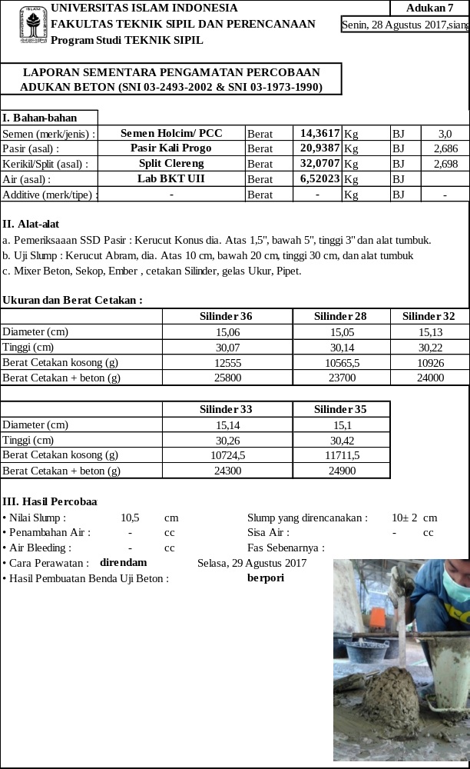
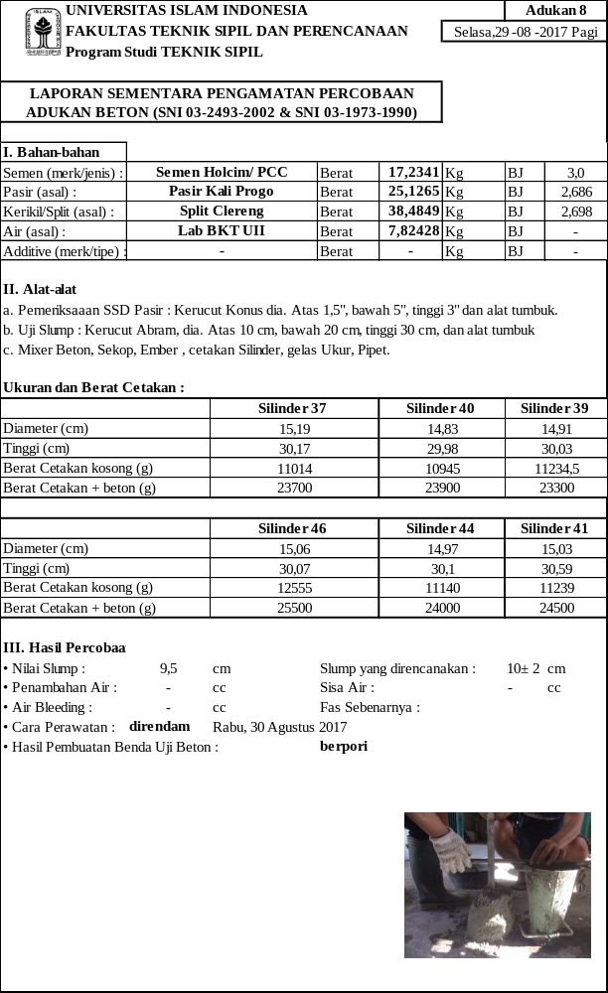
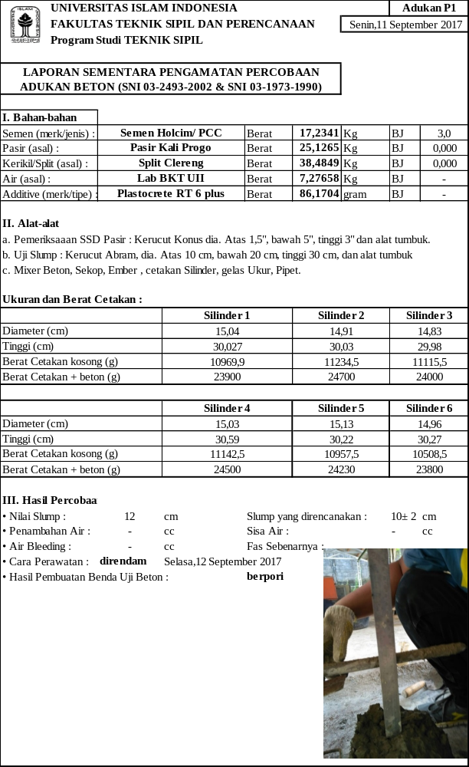
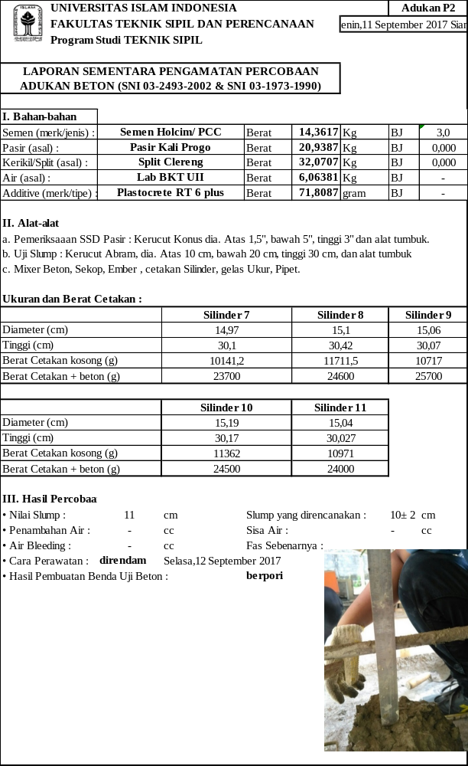
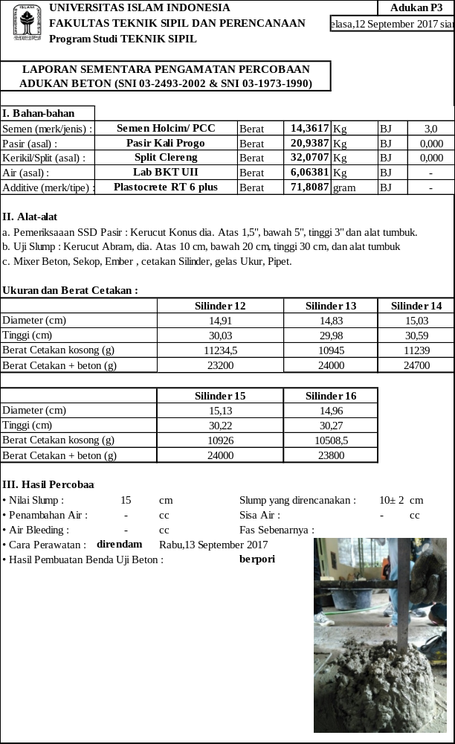
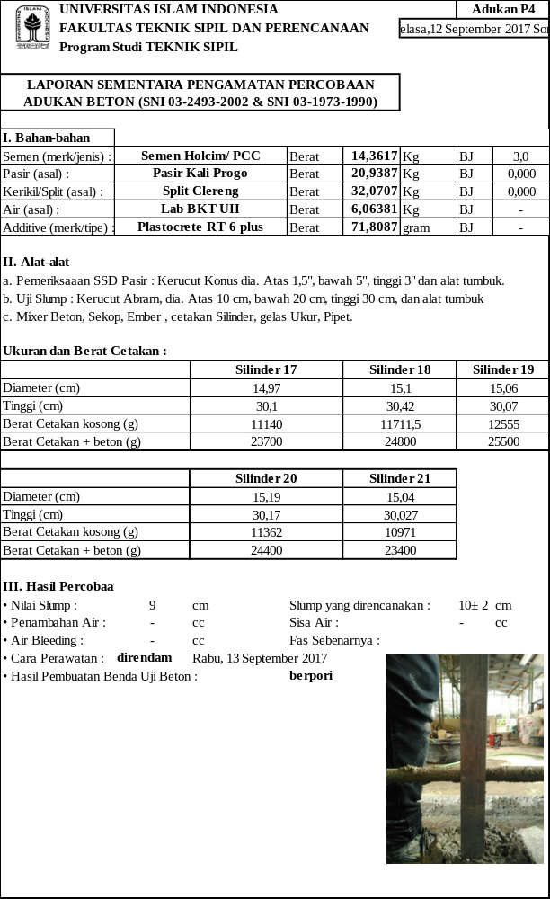
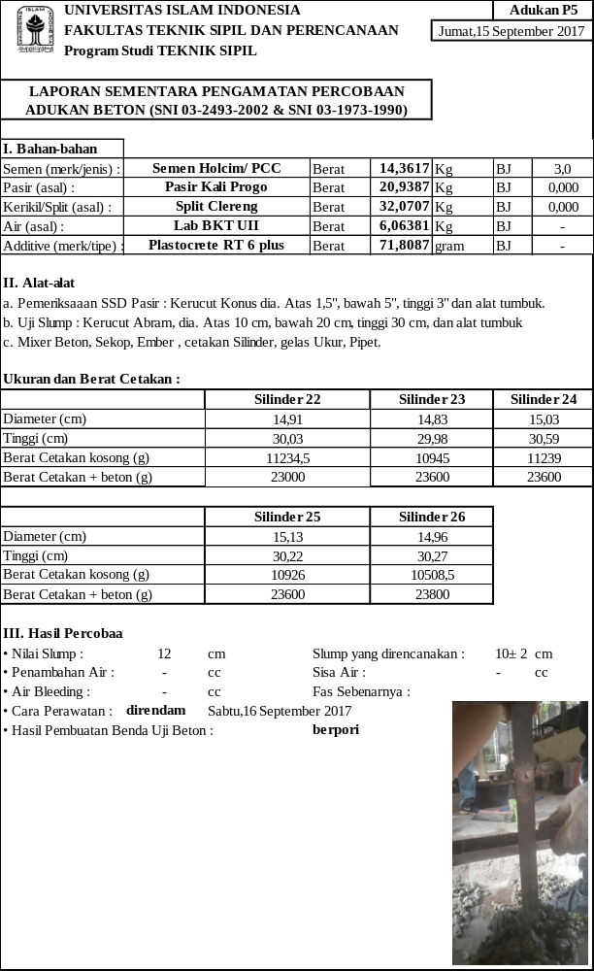
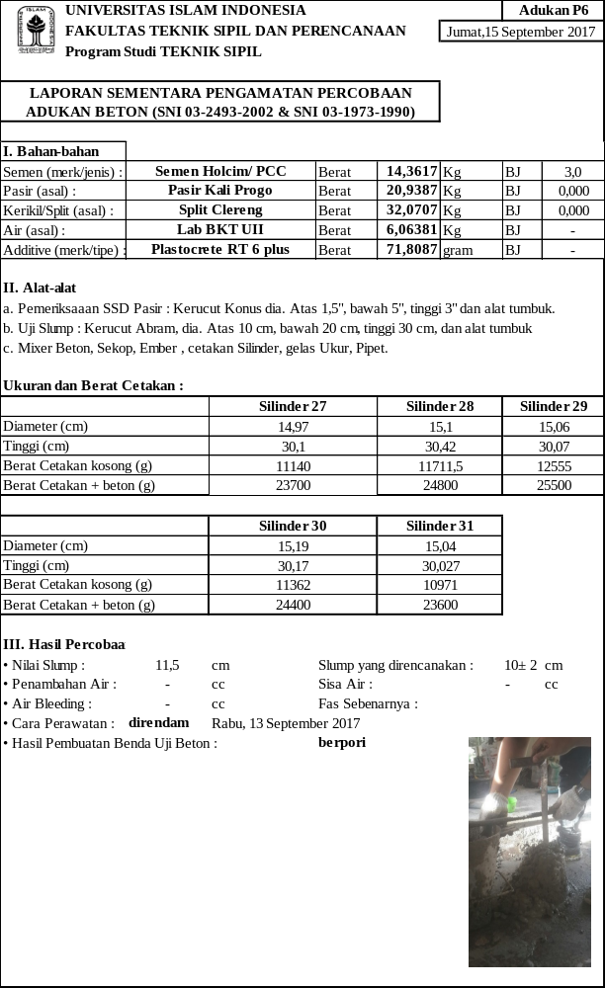
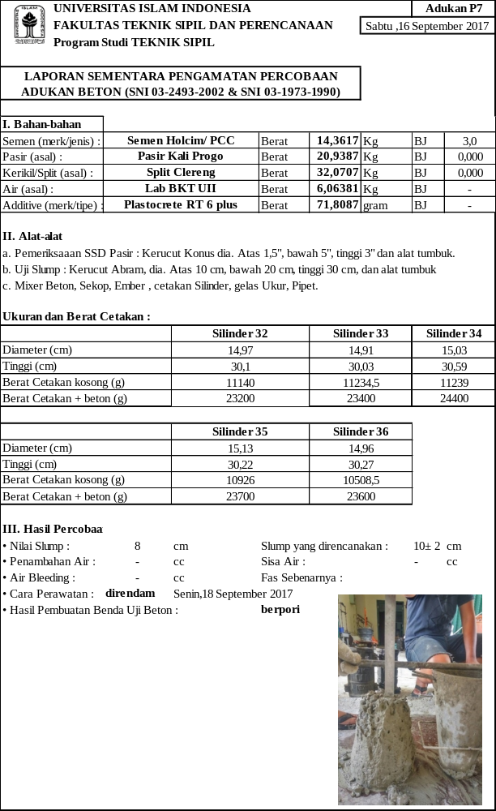
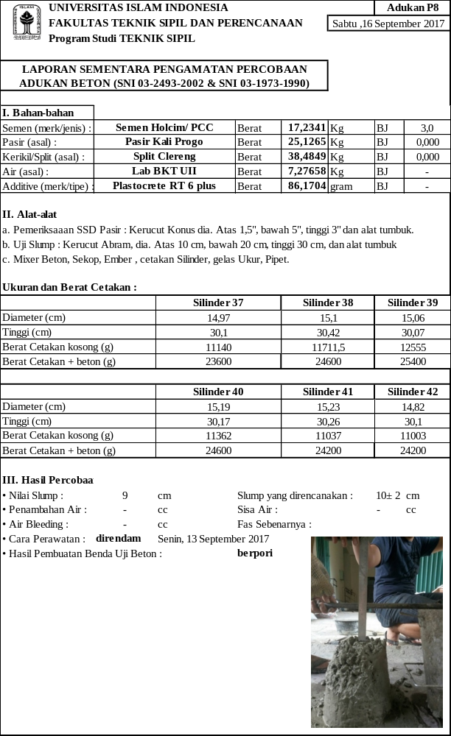
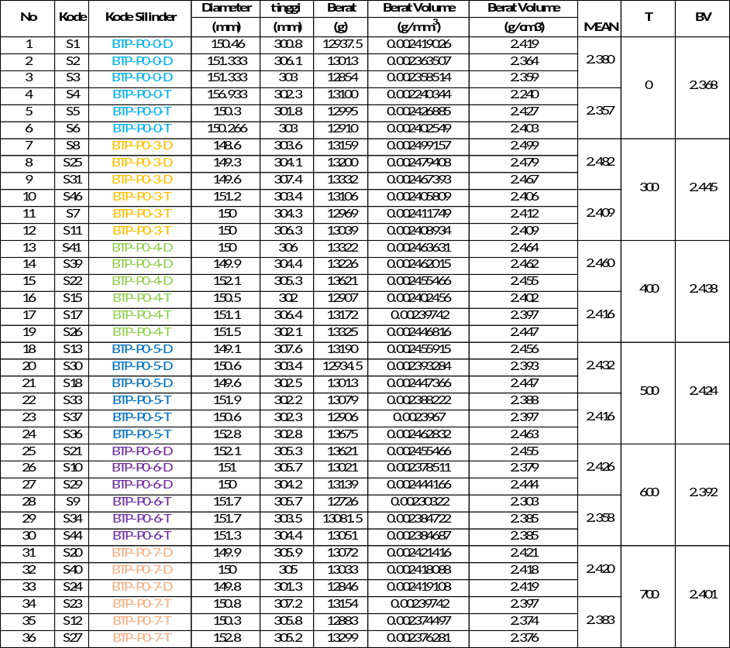
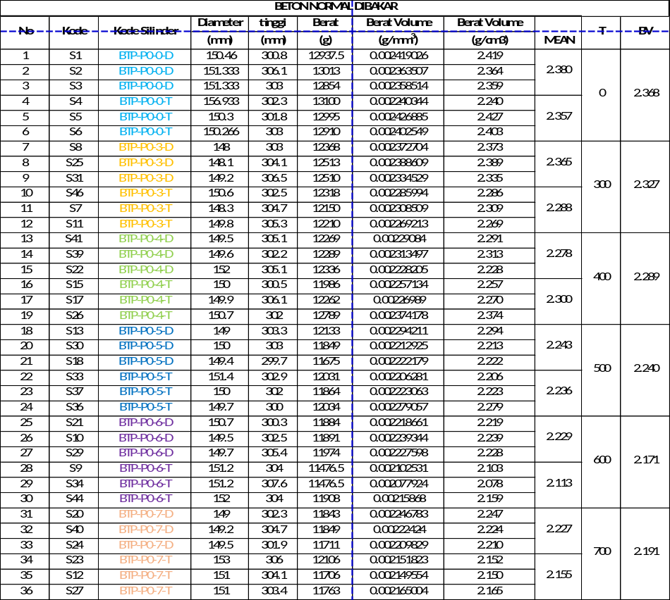
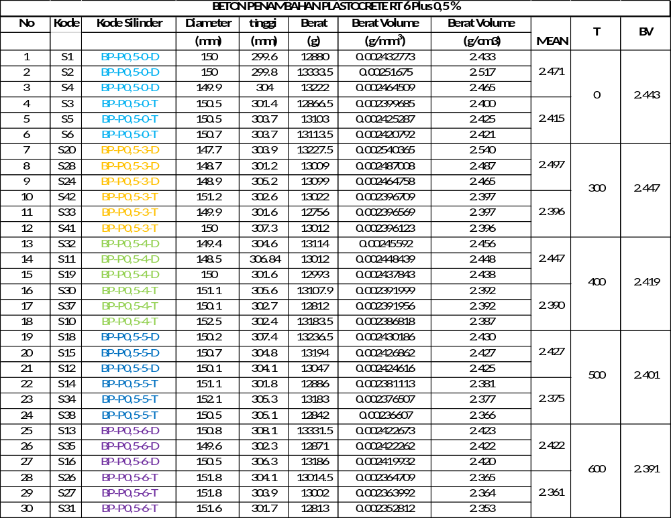
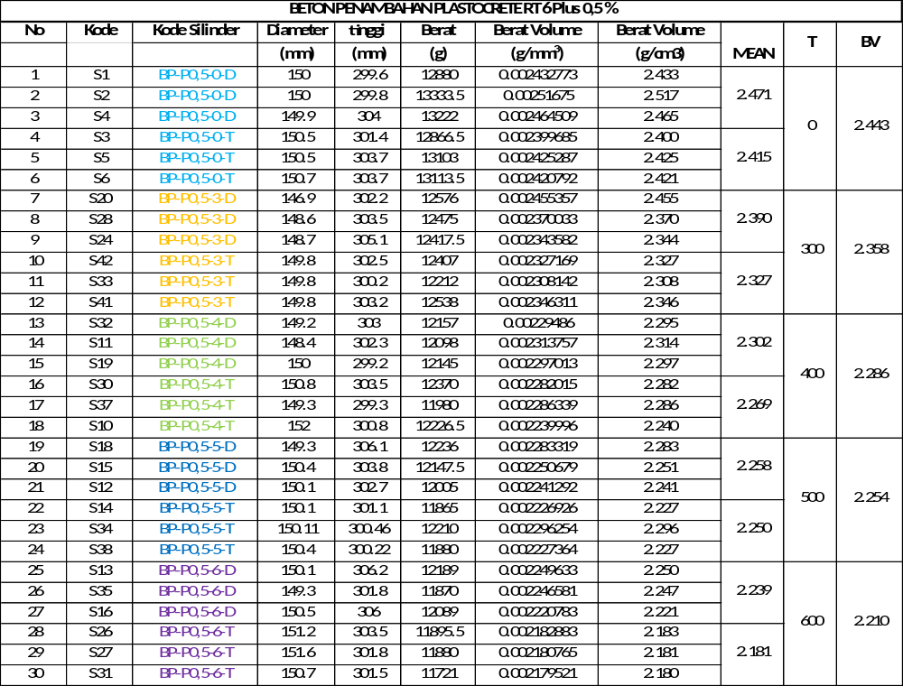

Hubungan Kuat Desak, slump, dan Berat Volume
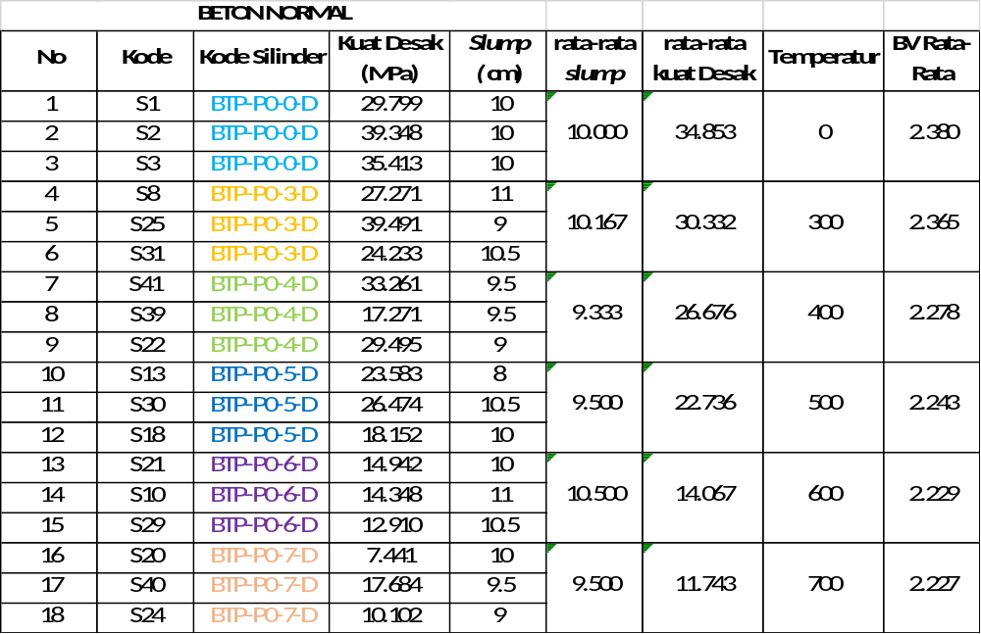

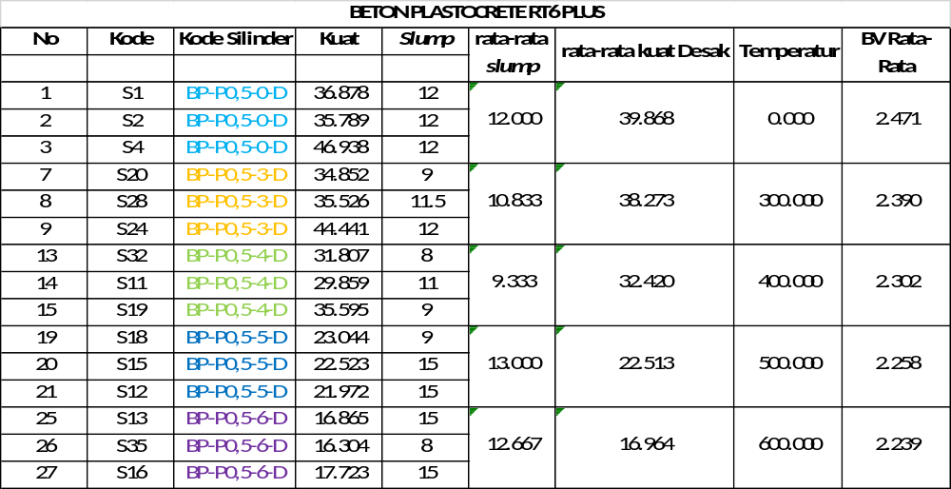

Hubungan Kuat Tarik Belah, slump, dan Berat Volume.
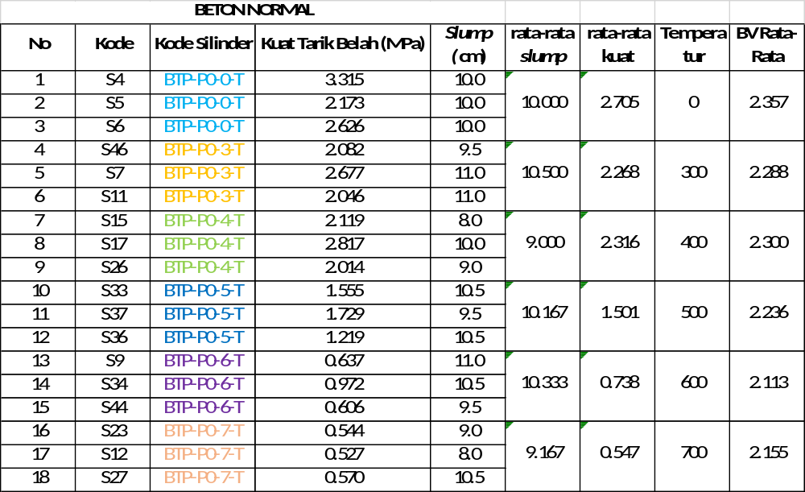

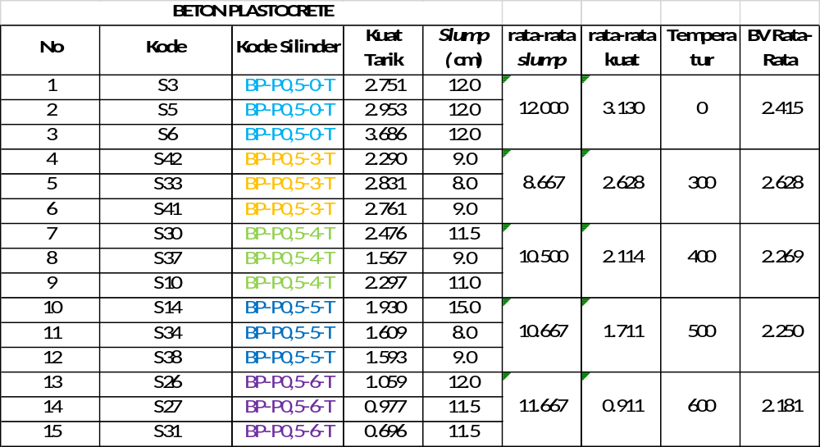

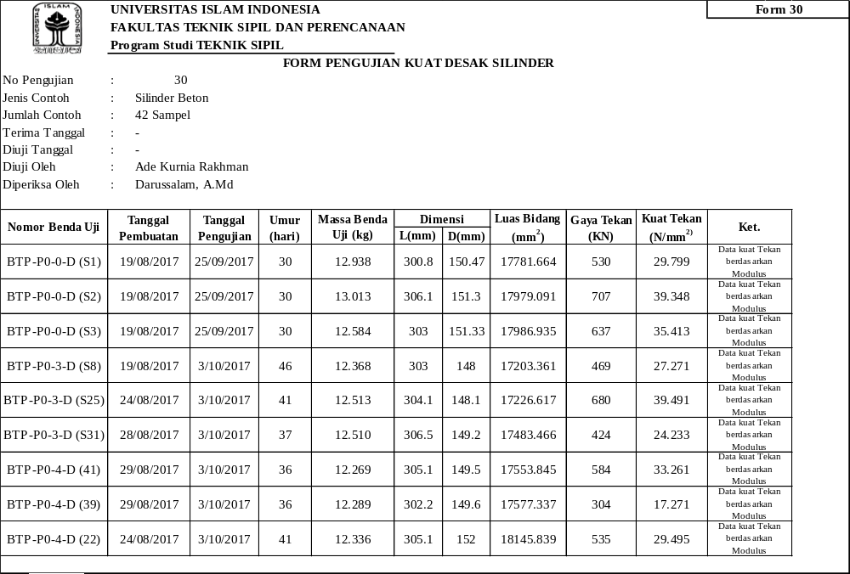
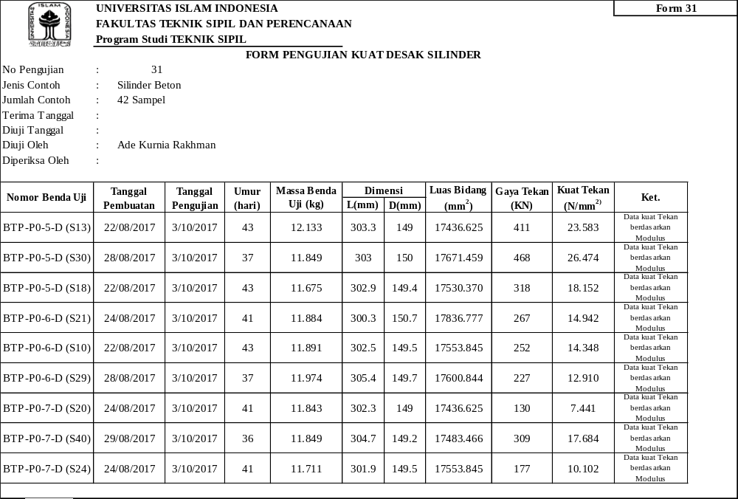
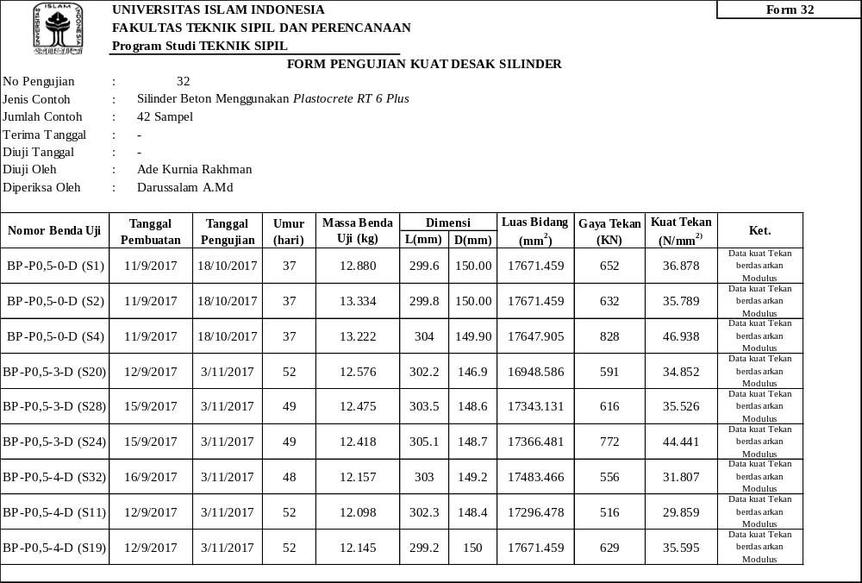
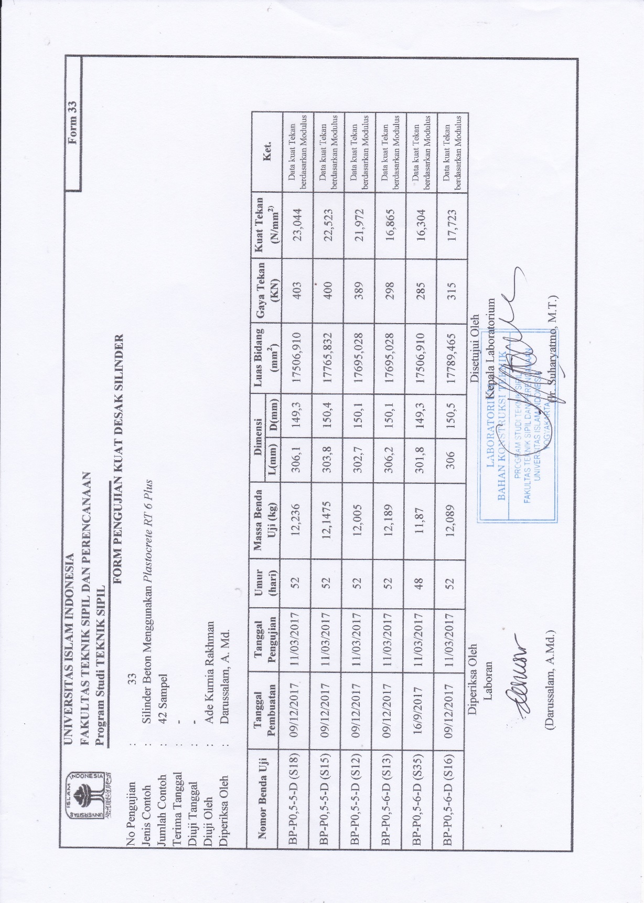
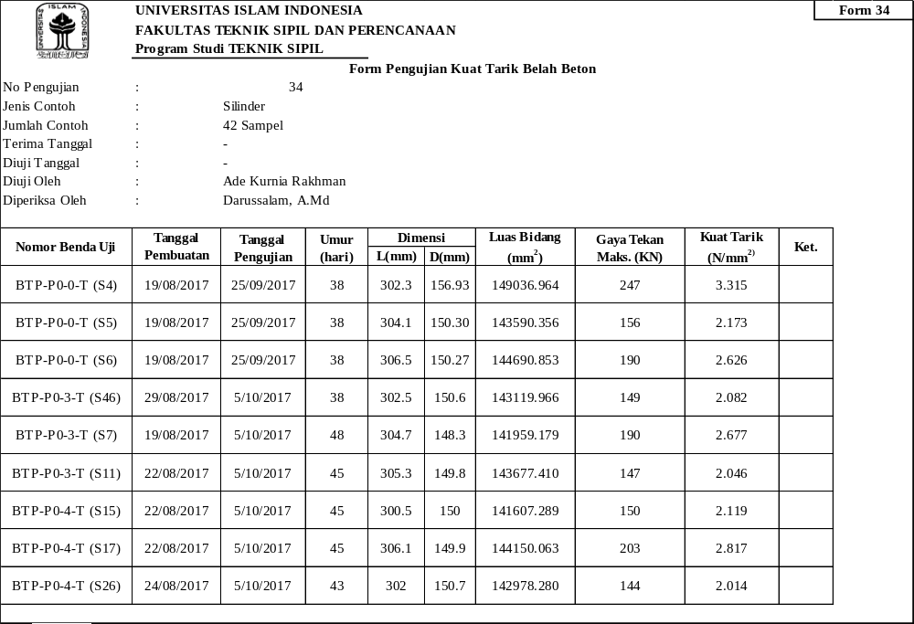
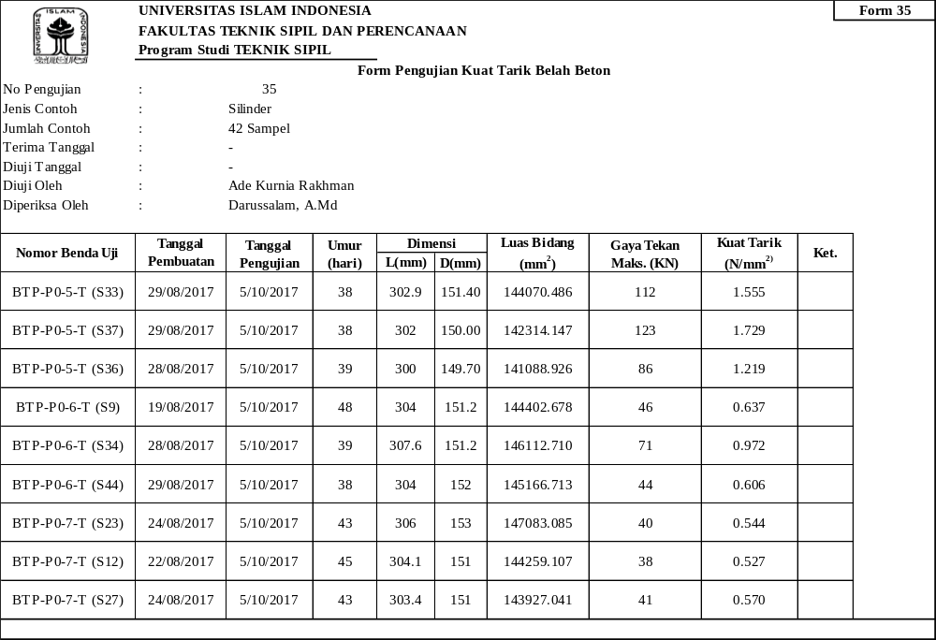
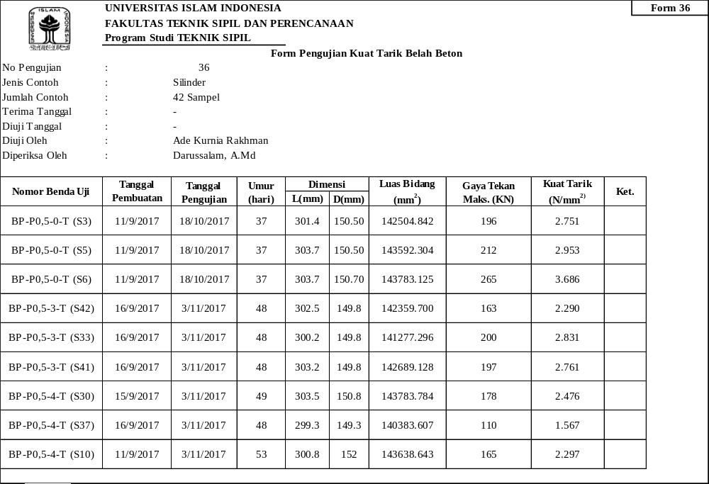
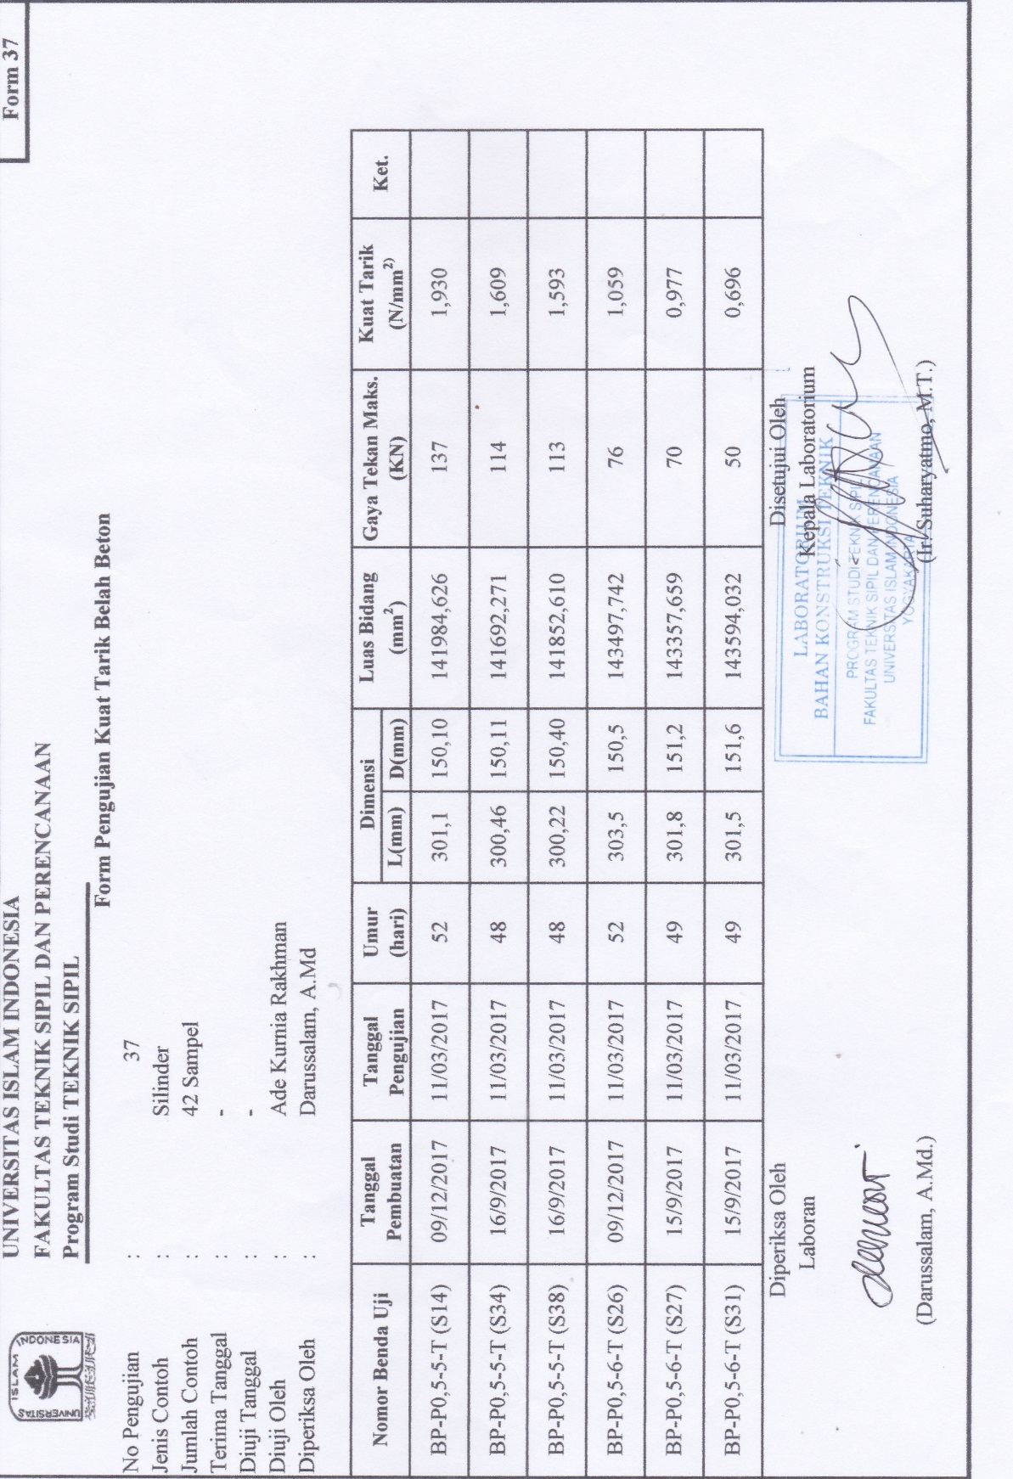

Lampiran Data Modulus Elastisitas Beton Normal Tanpa pengaruh Temperatur
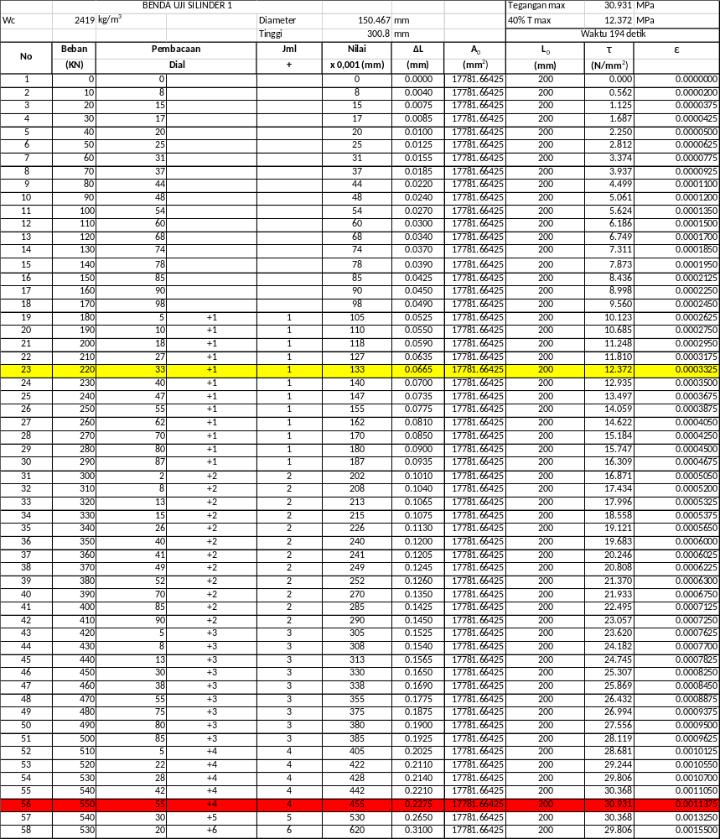

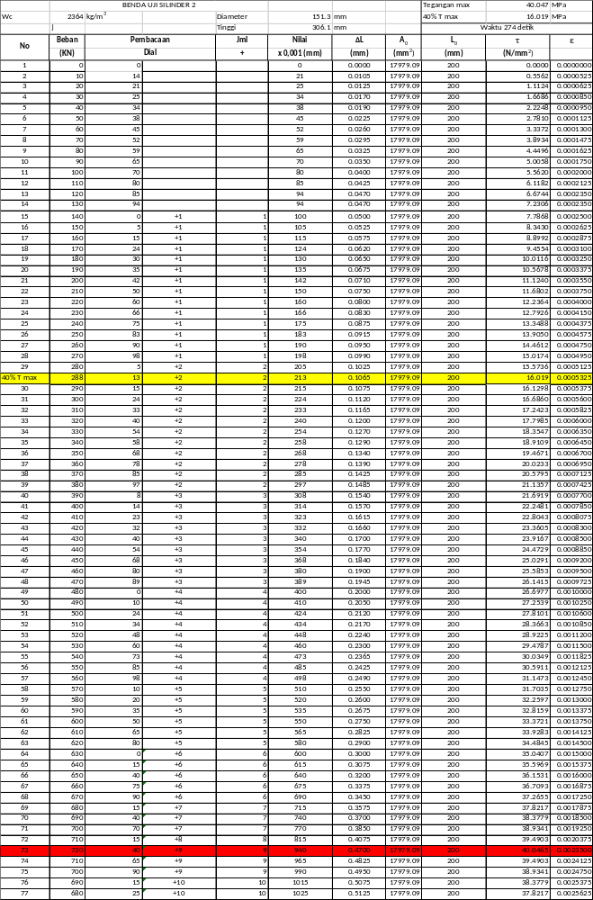

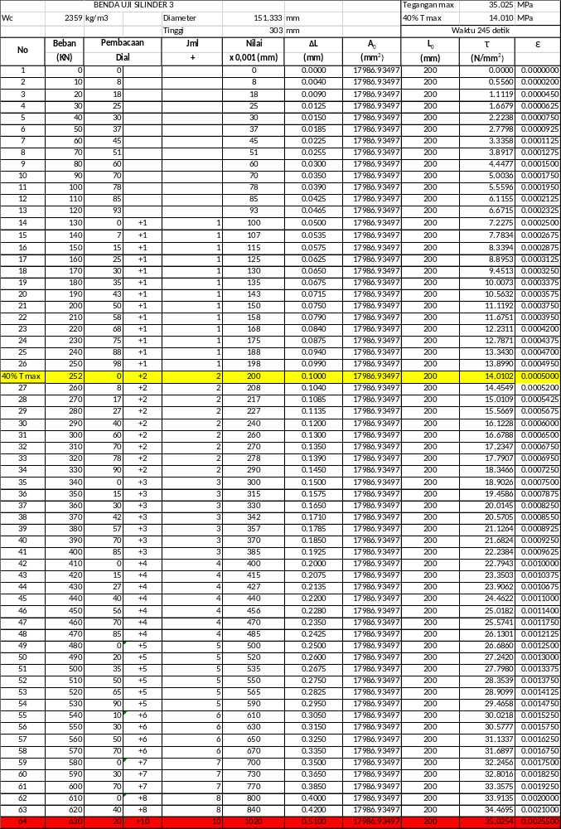

Lampiran Data Modulus Elastisitas Beton Normal pengaruh Temperatur 300⁰C
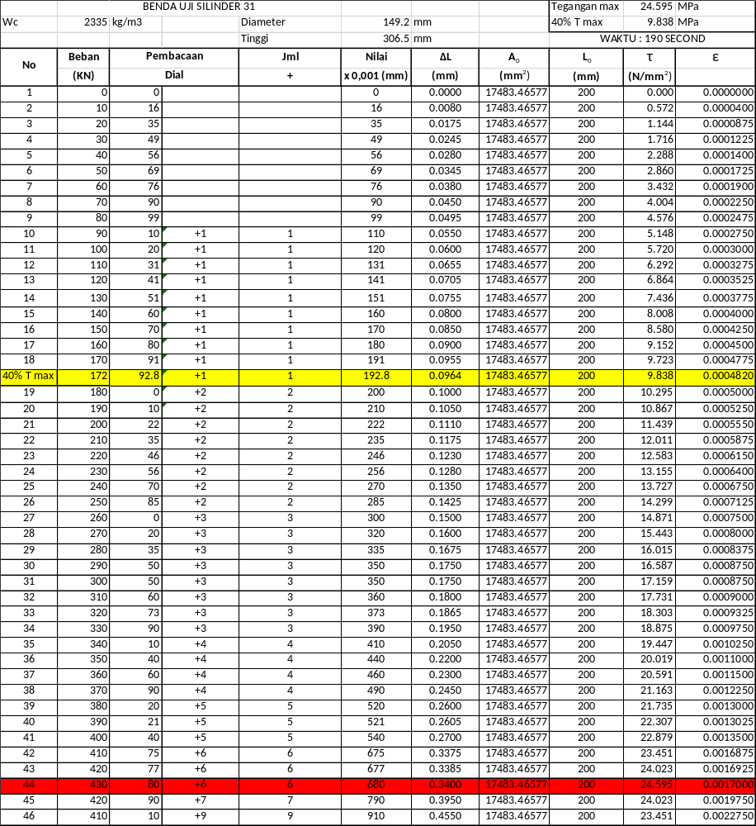

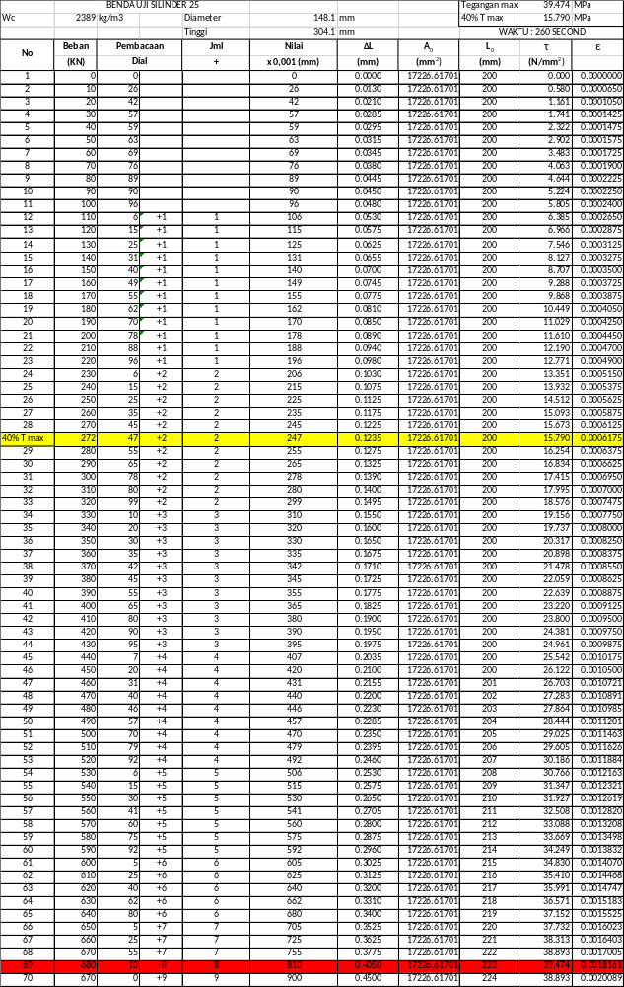
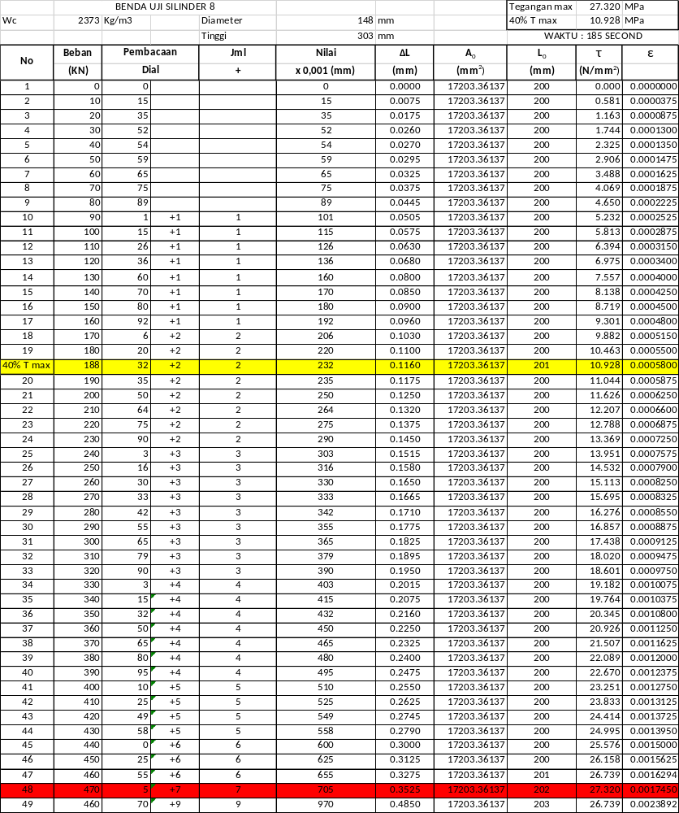

Lampiran Data Modulus Elastisitas Beton Normal pengaruh Temperatur 400⁰C
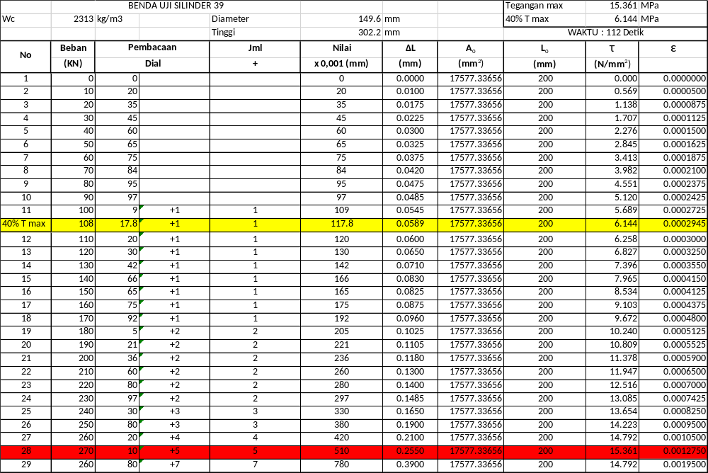
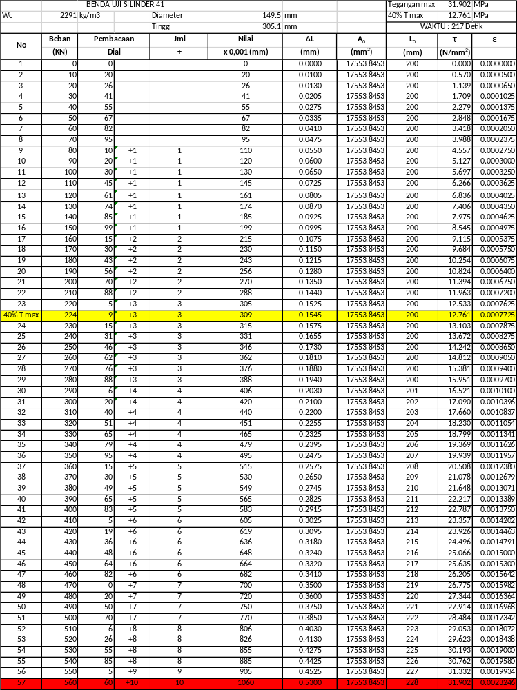
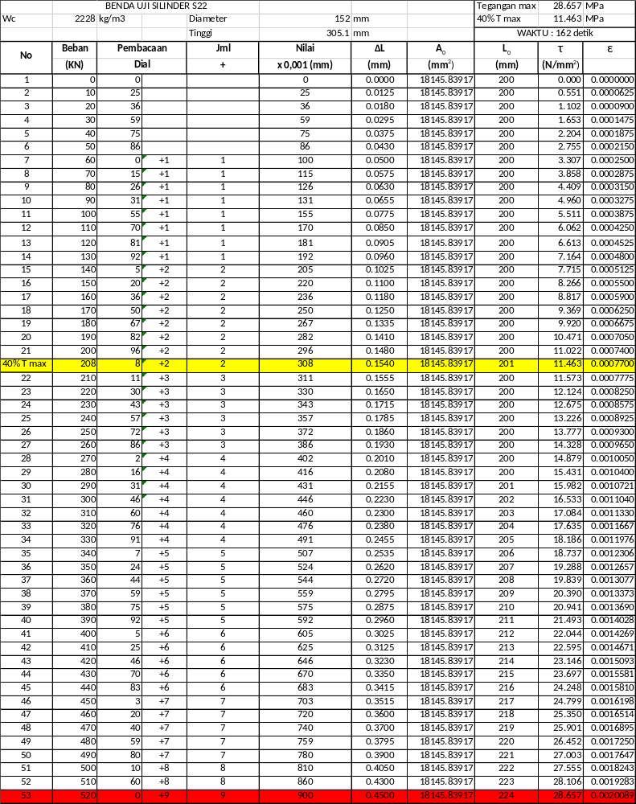

Lampiran Data Modulus Elastisitas Beton Normal pengaruh Temperatur 500⁰C
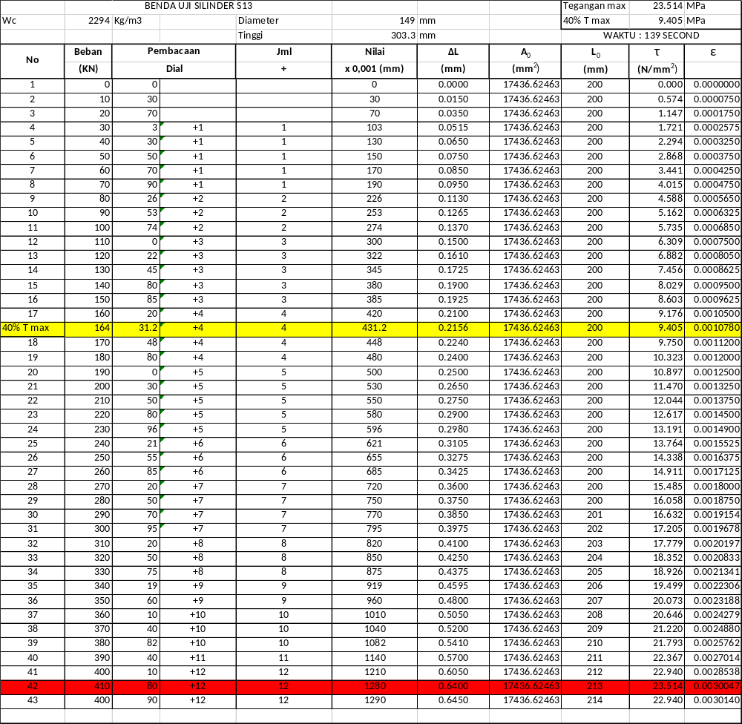
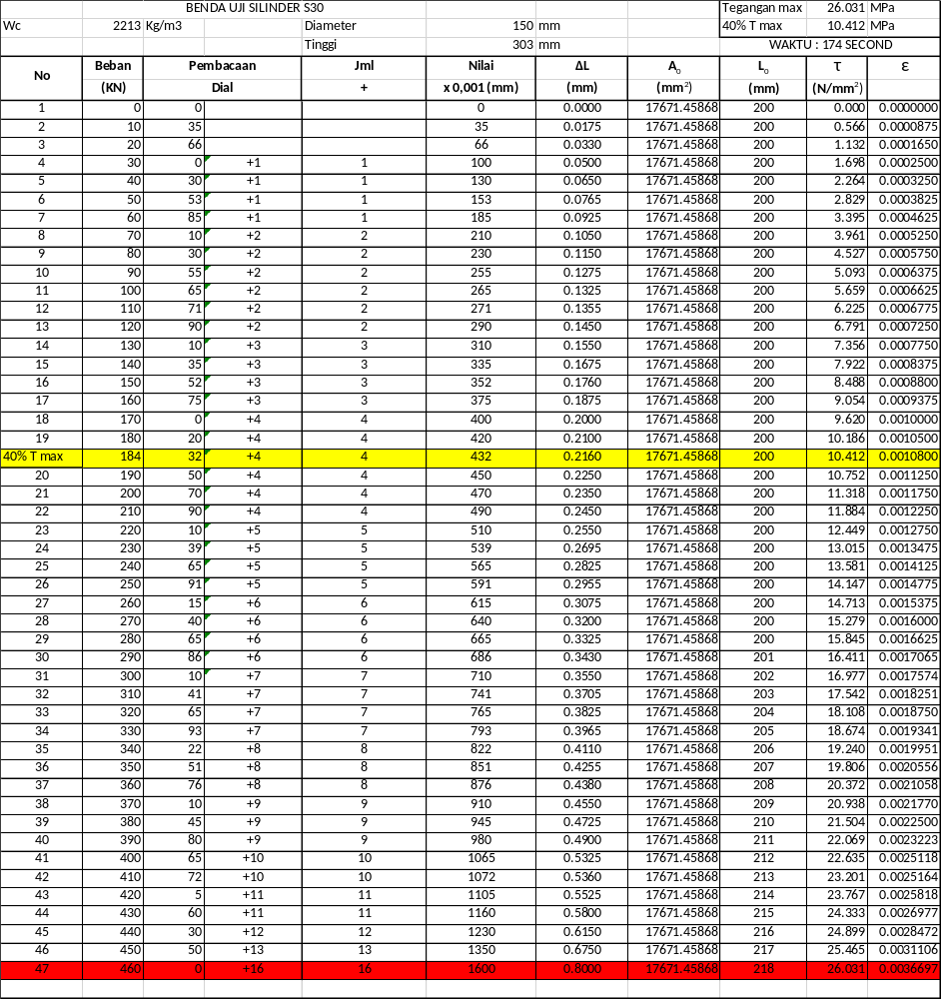
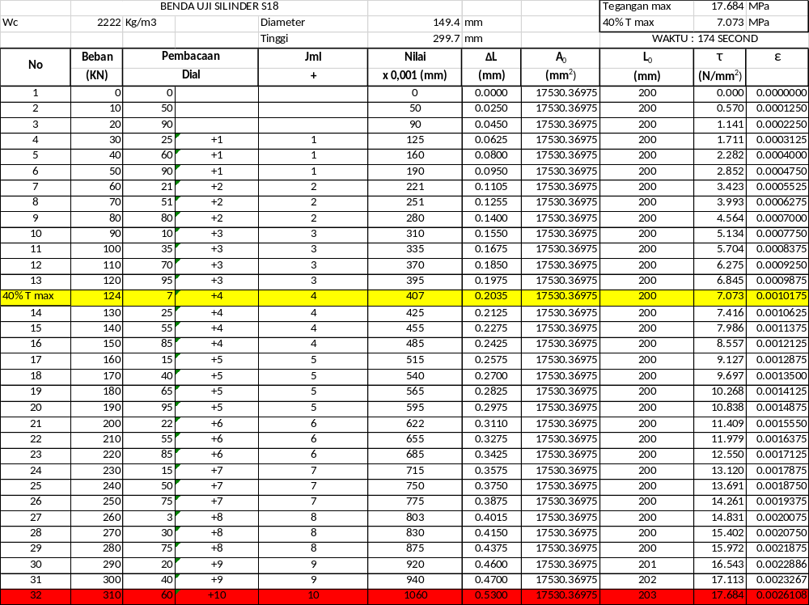
Lampiran Data Modulus Elastisitas Beton Normal pengaruh Temperatur 600⁰C
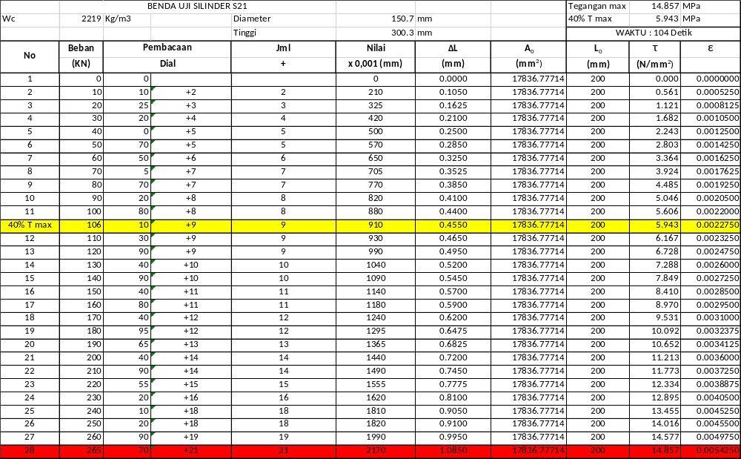

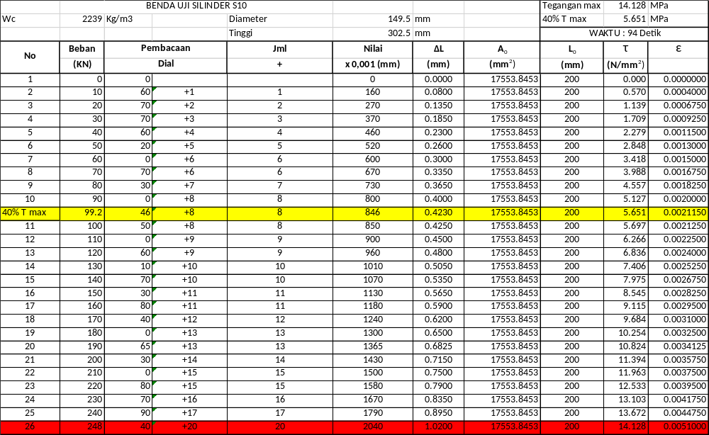
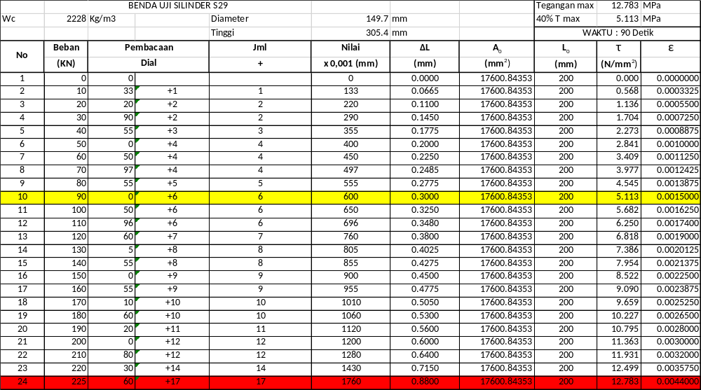

Lampiran Data Modulus Elastisitas Beton Normal pengaruh Temperatur 700⁰C
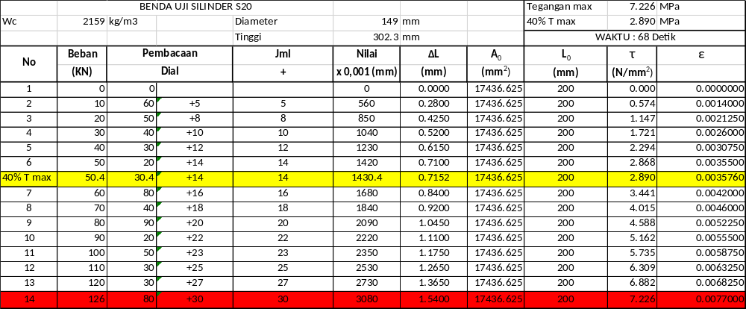
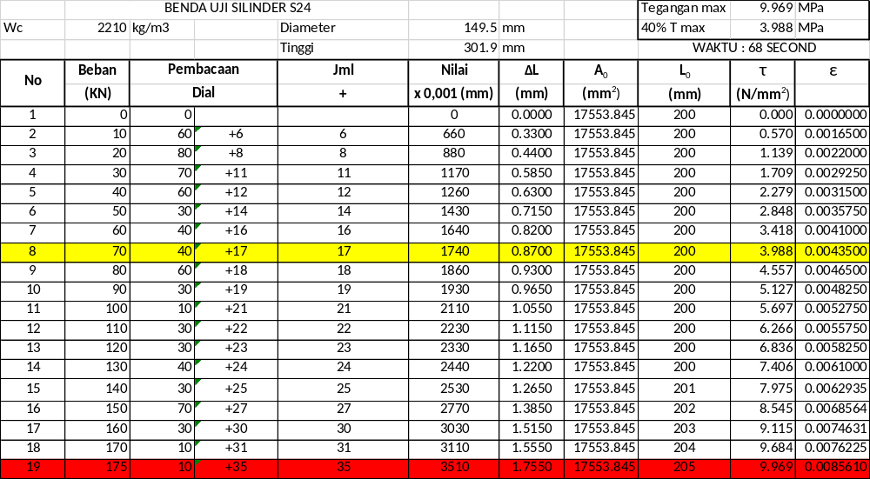

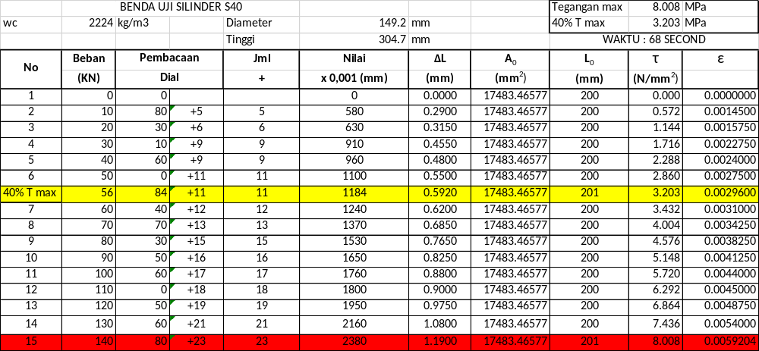

Lampiran Data Modulus Elastisitas Beton Plastocrete® RT6 Plus Tanpa pengaruh Temperatur
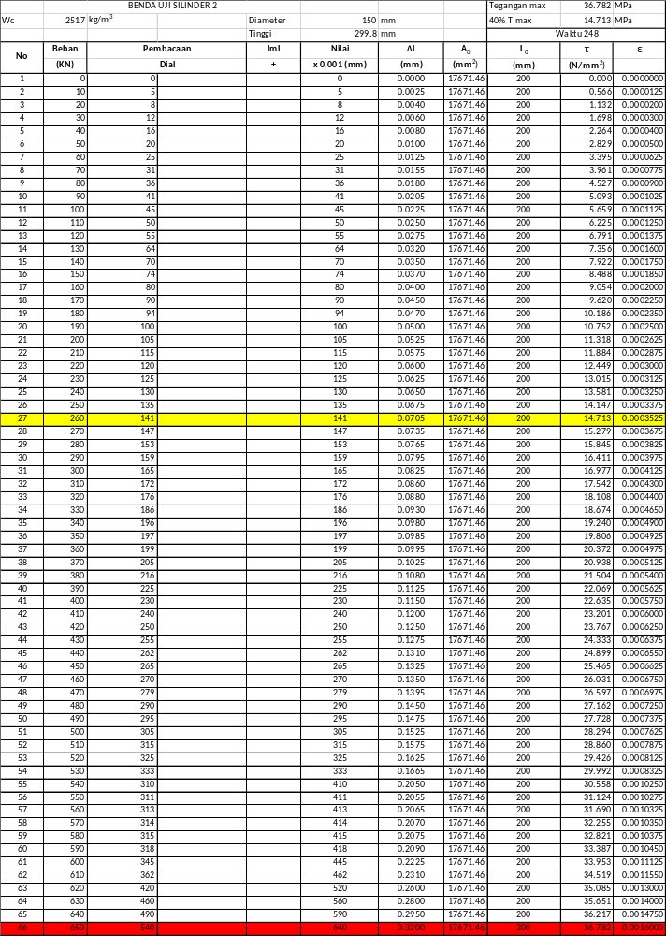

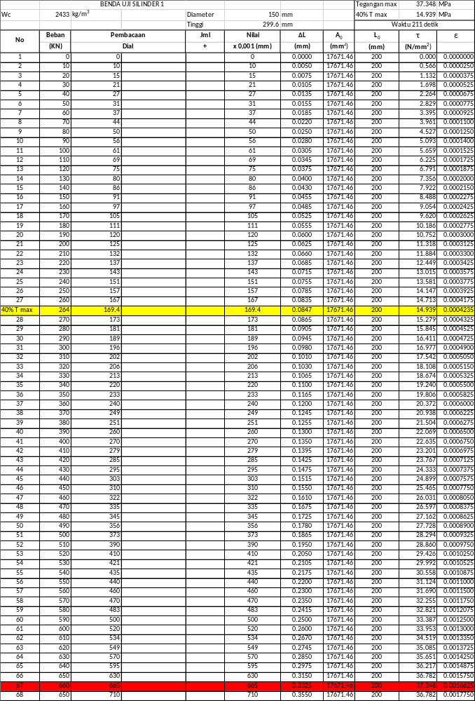

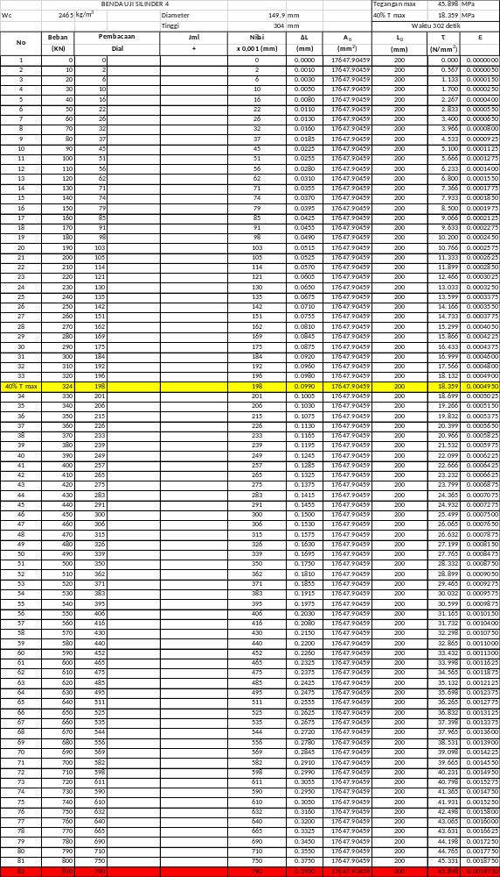

Lampiran Data Modulus Elastisitas Beton Plastocrete® RT6 Plus pengaruh Temperatur 300⁰C
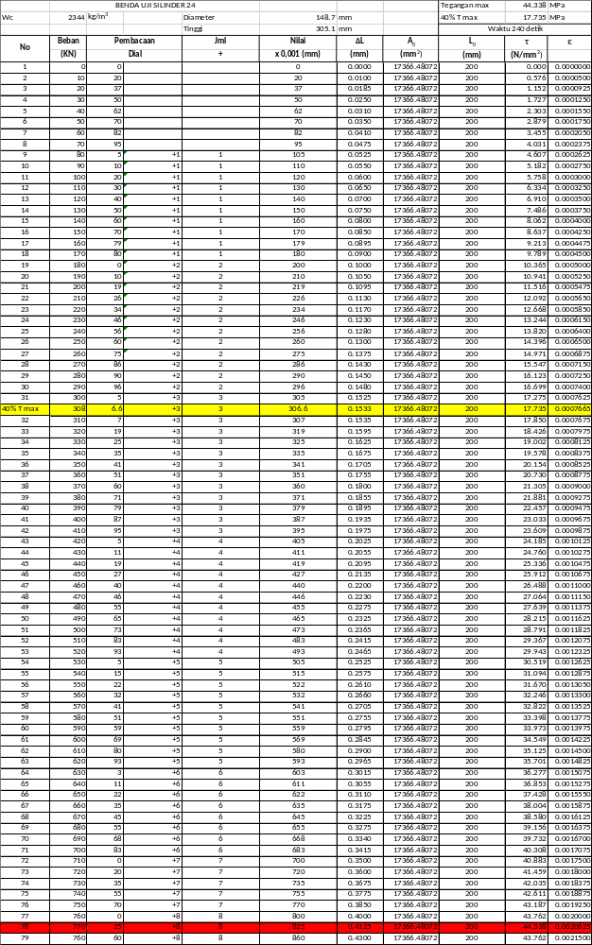
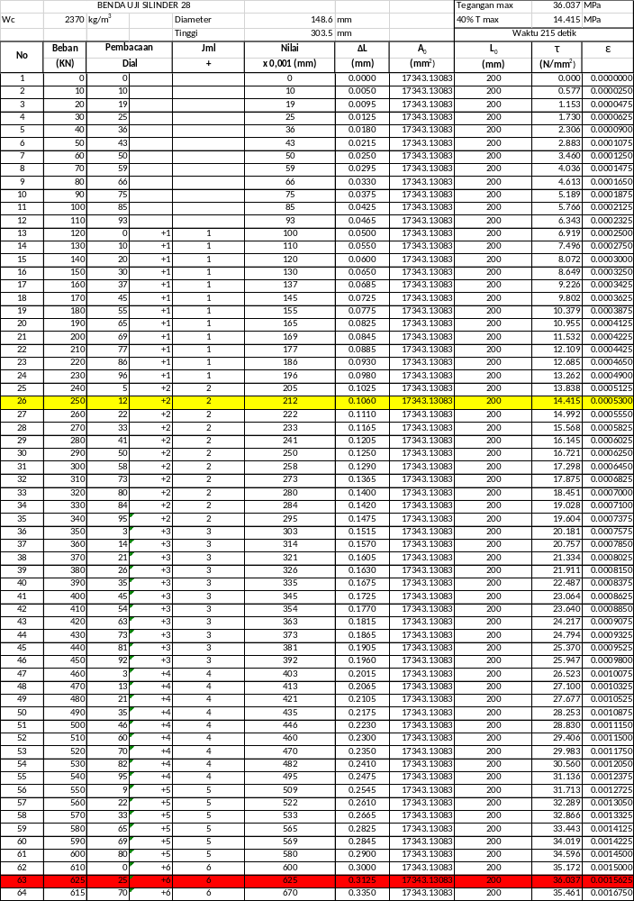
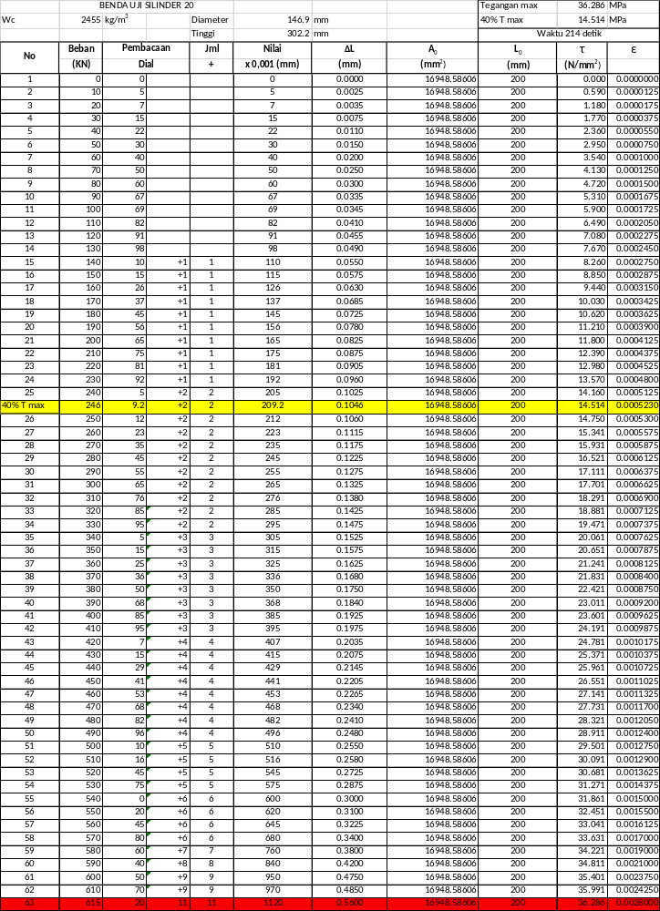

Lampiran Data Modulus Elastisitas Beton Plastocrete® RT6 Plus pengaruh Temperatur 400⁰C
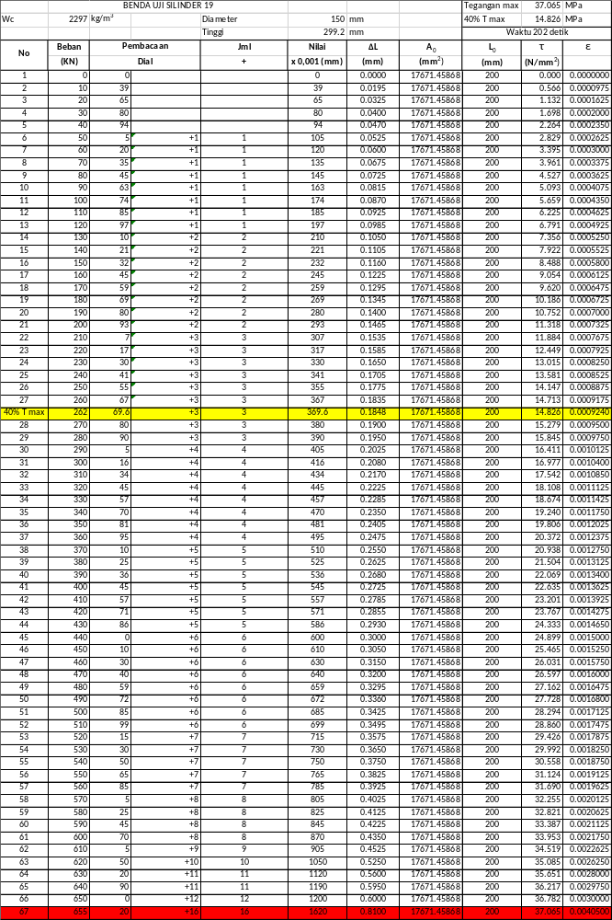
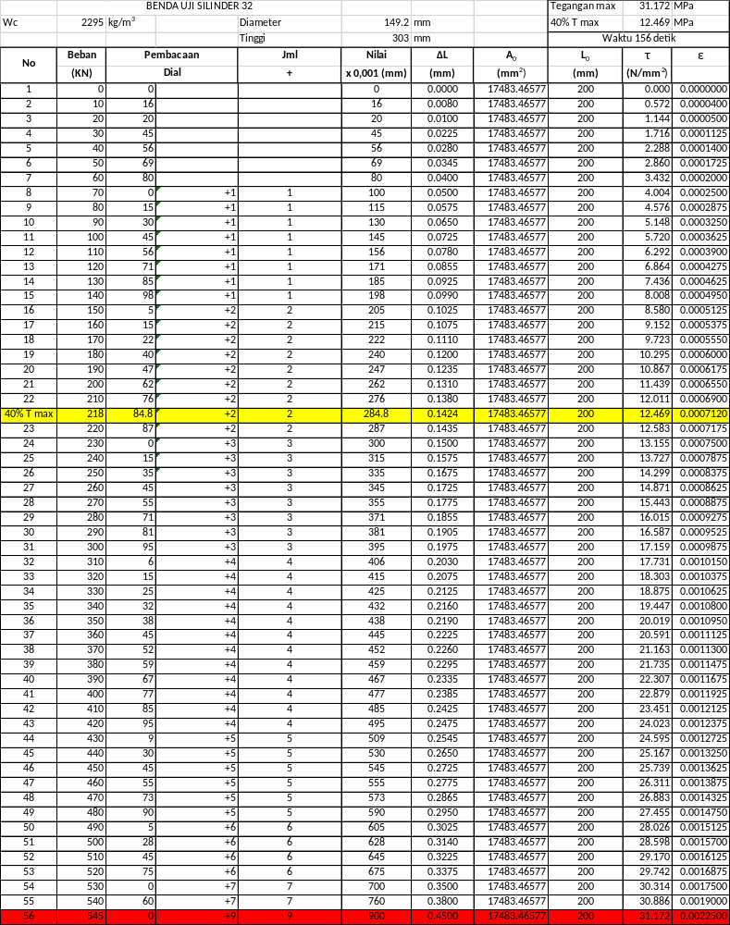
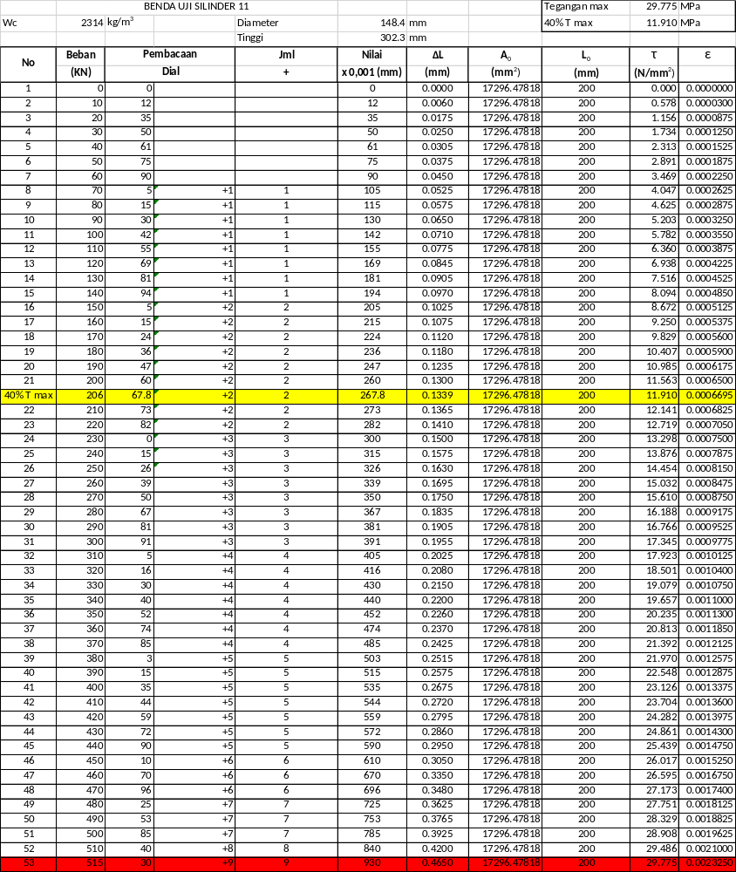

Lampiran Data Modulus Elastisitas Beton Plastocrete® RT6 Plus pengaruh Temperatur 500⁰C
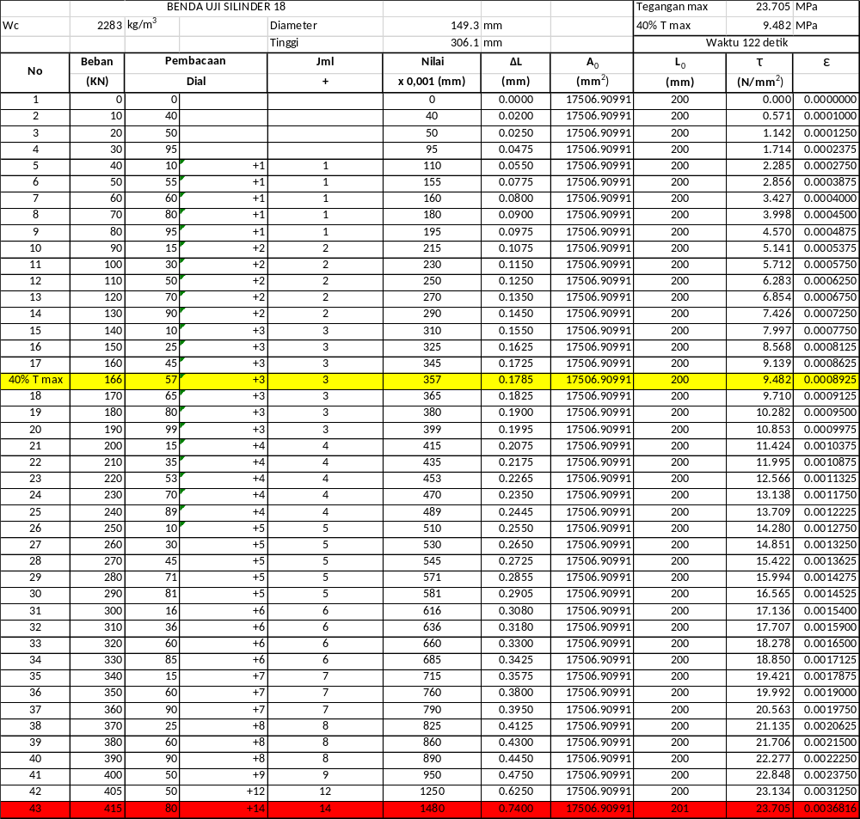

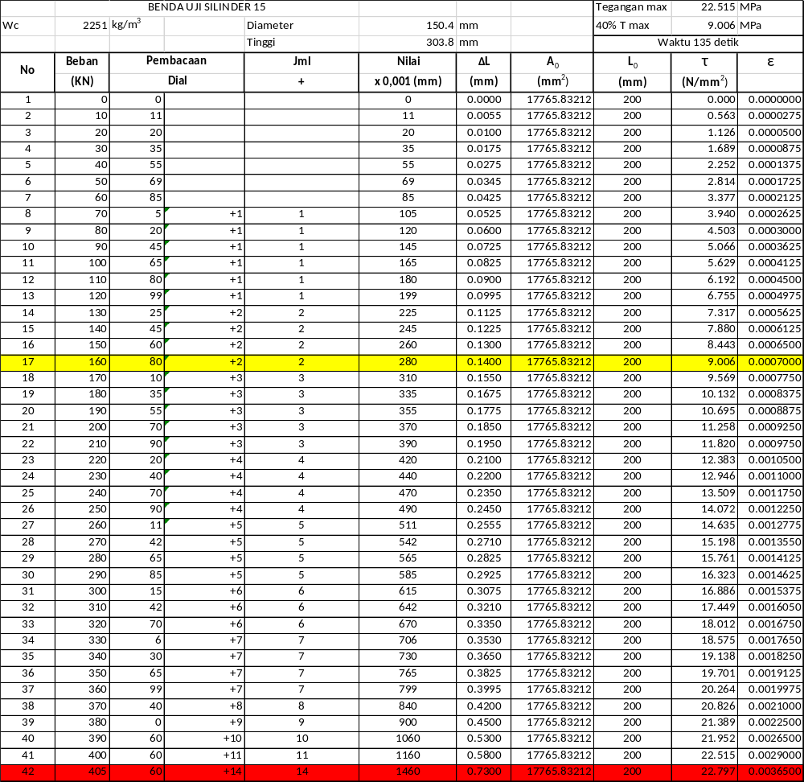

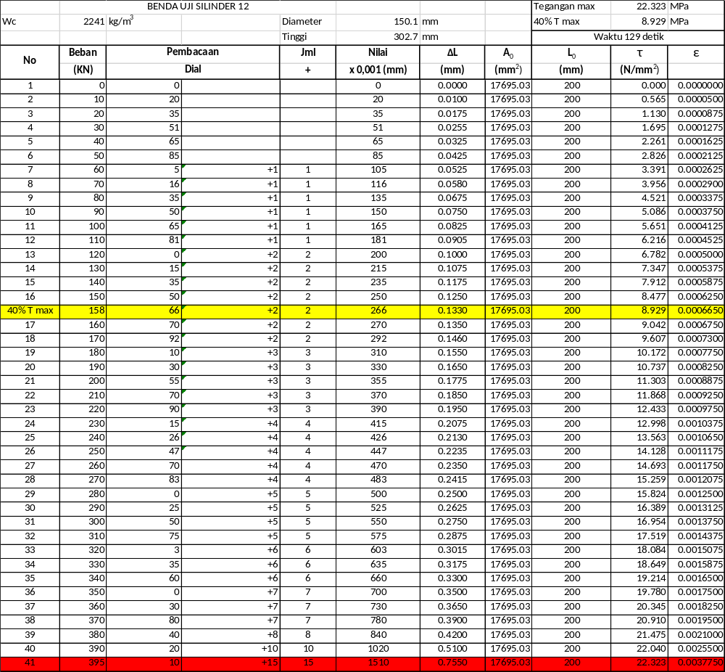

Lampiran Data Modulus Elastisitas Beton Plastocrete® RT6 Plus pengaruh Temperatur 600⁰C
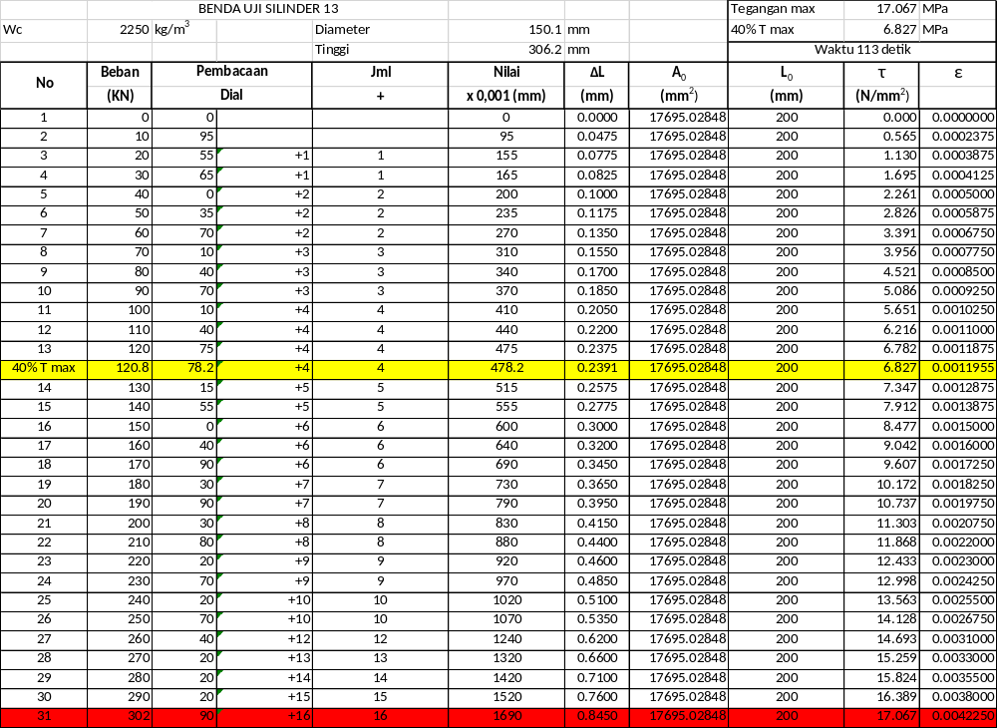

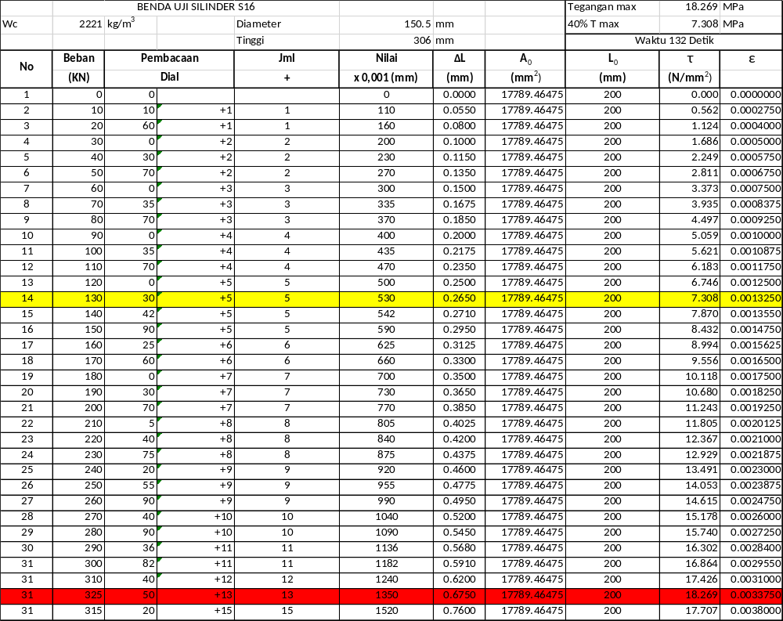
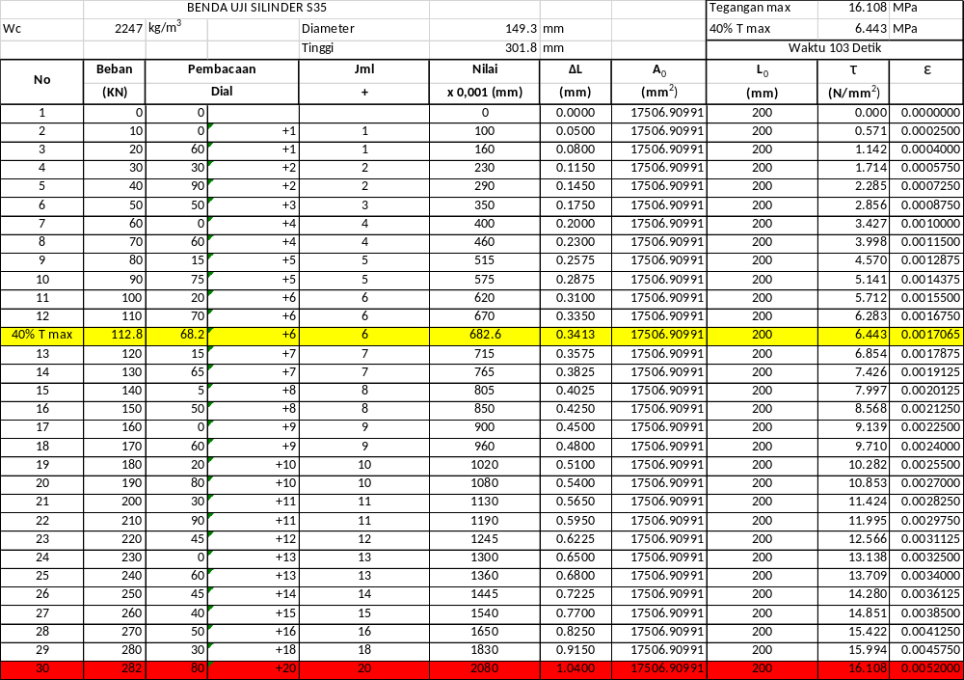

Lampiran Grafik Modulus Elastisitas Beton Normal tanpa Pengaruh Temperatur

Gambar L4.1 Beton S3 BTP-P0-0-D

Gambar L4.2 Beton S1 BTP-P0-0-D

Gambar L4.3 Beton S2 BTP-P0-0-D
Lampiran Grafik Modulus Elastisitas Beton Normal Pengaruh Temperatur 300⁰C

Gambar L4.4 Beton S31 BTP-P0-3-D

Gambar L4.5 Beton S25 BTP-P0-3-D

Gambar L4.6 Beton S8 BTP-P0-3-D

Lampiran Grafik Modulus Elastisitas Beton Normal Pengaruh Temperatur 400⁰C

Gambar L4.7 Beton S39 BTP-P0-4-D

Gambar L4.8 Beton S41 BTP-P0-4-D

Gambar L4.9 Beton S22 BTP-P0-4-D
Lampiran Grafik Modulus Elastisitas Beton Normal Pengaruh Temperatur 500⁰C

Gambar L4.10 Beton S13 BTP-P0-5-D

Gambar L4.11 Beton S30 BTP-P0-5-D

Gambar L4.12 Beton S18 BTP-P0-5-D

Lampiran Grafik Modulus Elastisitas Beton Normal Pengaruh Temperatur 600⁰C

Gambar L4.13 Beton S21 BTP-P0-6-D

Gambar L4.14 Beton S10 BTP-P0-6-D

Gambar L4.15 Beton S29 BTP-P0-6-D
Lampiran Grafik Modulus Elastisitas Beton Normal Pengaruh Temperatur 700⁰C

Gambar L4.16 Beton S20 BTP-P0-7-D

Gambar L4.17 Beton S24 BTP-P0-7-D

Gambar L4.18 Beton S40 BTP-P0-7-D

Lampiran Grafik Modulus Elastisitas Beton Plastocrete® RT6 Plus tanpa Pengaruh Temperatur

Gambar L4.19 Beton S2 BP-P0,5-0-D

Gambar L4.20 Beton S1 BP-P0,5-0-D

Gambar L4.21 Beton S4 BP-P0,5-0-D
Lampiran Grafik Modulus Elastisitas Beton Plastocrete® RT6 Plus Pengaruh Temperatur 300⁰C

Gambar L4.22 Beton S24 BP-P0,5-3-D

Gambar L4.23 Beton S28 BP-P0,5-3-D

Gambar L4.24 Beton S28 BP-P0,5-3-D

Lampiran Grafik Modulus Elastisitas Beton Plastocrete® RT6 Plus Pengaruh Temperatur 400⁰C

Gambar L4.25 Beton S19 BP-P0,5-4-D

Gambar L4.26 Beton S32 BP-P0,5-4-D

Gambar L4.27 Beton S11 BP-P0,5-4-D
Lampiran Grafik Modulus Elastisitas Beton Plastocrete® RT6 Plus Pengaruh Temperatur 500⁰C

Gambar L4.28 Beton S12 BP-P0,5-5-D

Gambar L4.29 Beton S18 BP-P0,5-5-D

Gambar L4.30 Beton S15 BP-P0,5-5-D

Lampiran Grafik Modulus Elastisitas Beton Plastocrete® RT6 Plus Pengaruh Temperatur 600⁰C

Gambar L4.31 Beton S13 BP-P0,5-6-D

Gambar L4.32 Beton S16 BP-P0,5-6-D

Gambar L4.33 Beton S35 BP-P0,5-6-D

